Universidad Autónoma de Tamaulipas

Facultad de Ingeniería Tampico



ASIGNATURA

Programación de Interfaces y Puertos

6to. Semestre – Grupo “G”

2025 -1

TRABAJO

Programas en Clase y Ejercicios

UNIDAD

1 - MODELOS DE INTERACCIÓN COMPUTACIONAL

Docente: Dr. García Ruiz Alejandro H.

|  |  |
| --- | --- |
| Integrante del Equipo | Nivel de Participación |
| Vega Ruiz Adela | 33.33% |
| Muñoz Perales Luis Gonzalo | 33.33% |
| Hernández Juárez José Ángel | 33.33% |
| Total: | 100% |

Índice

Repositorio(s) 2

C1. P00_Intro 2

C2. P01_EjemploBoton 3

C3. P02_EjemploMensajeEmeregenteBasico 6

C4. P03_EjemploLineEdit 8

C5. P04_SumaDosNumeros 11

C6. P05_SumaDosNumeros_V2 14

C7. P06_PromedioNumeros 16

C8. P07_PromedioNumeros-Load 21

C9. P08_PromedioNumeros-Load_V2 33

C10. E01_IMC 41

C11. E02_MetrosPies 47

C12. E03_PuntoMedio_2 53

C13. E04_AreaTriangulo 57

C14. E05_AreaRectangulo 61

C15. E06_IVA 65

C16. E07_Promedio_5 70

C17. E08_Velocidad 78

C18. E09_Voltaje_Ley_OHM 84

C19. E10_PromedioNumeros-File_check 90

C20. E11_PromedioNumeros-Union de proms 97

C21. E12_PromedioNumeros-UnaCarga 99

# Repositorio(s)

|  |  |
| --- | --- |
| Actividad | Repositorio |
| Trabajos en clase (C1.P00-C9.P08) | <https://github.com/Adely201810/PIP_2025_EQ5.git> |
| Ejercicios (C10.E01-C21.E12) | <https://GitHub.com/perales14/PIP_2025_1_eq5> |

# C1. P00_Intro

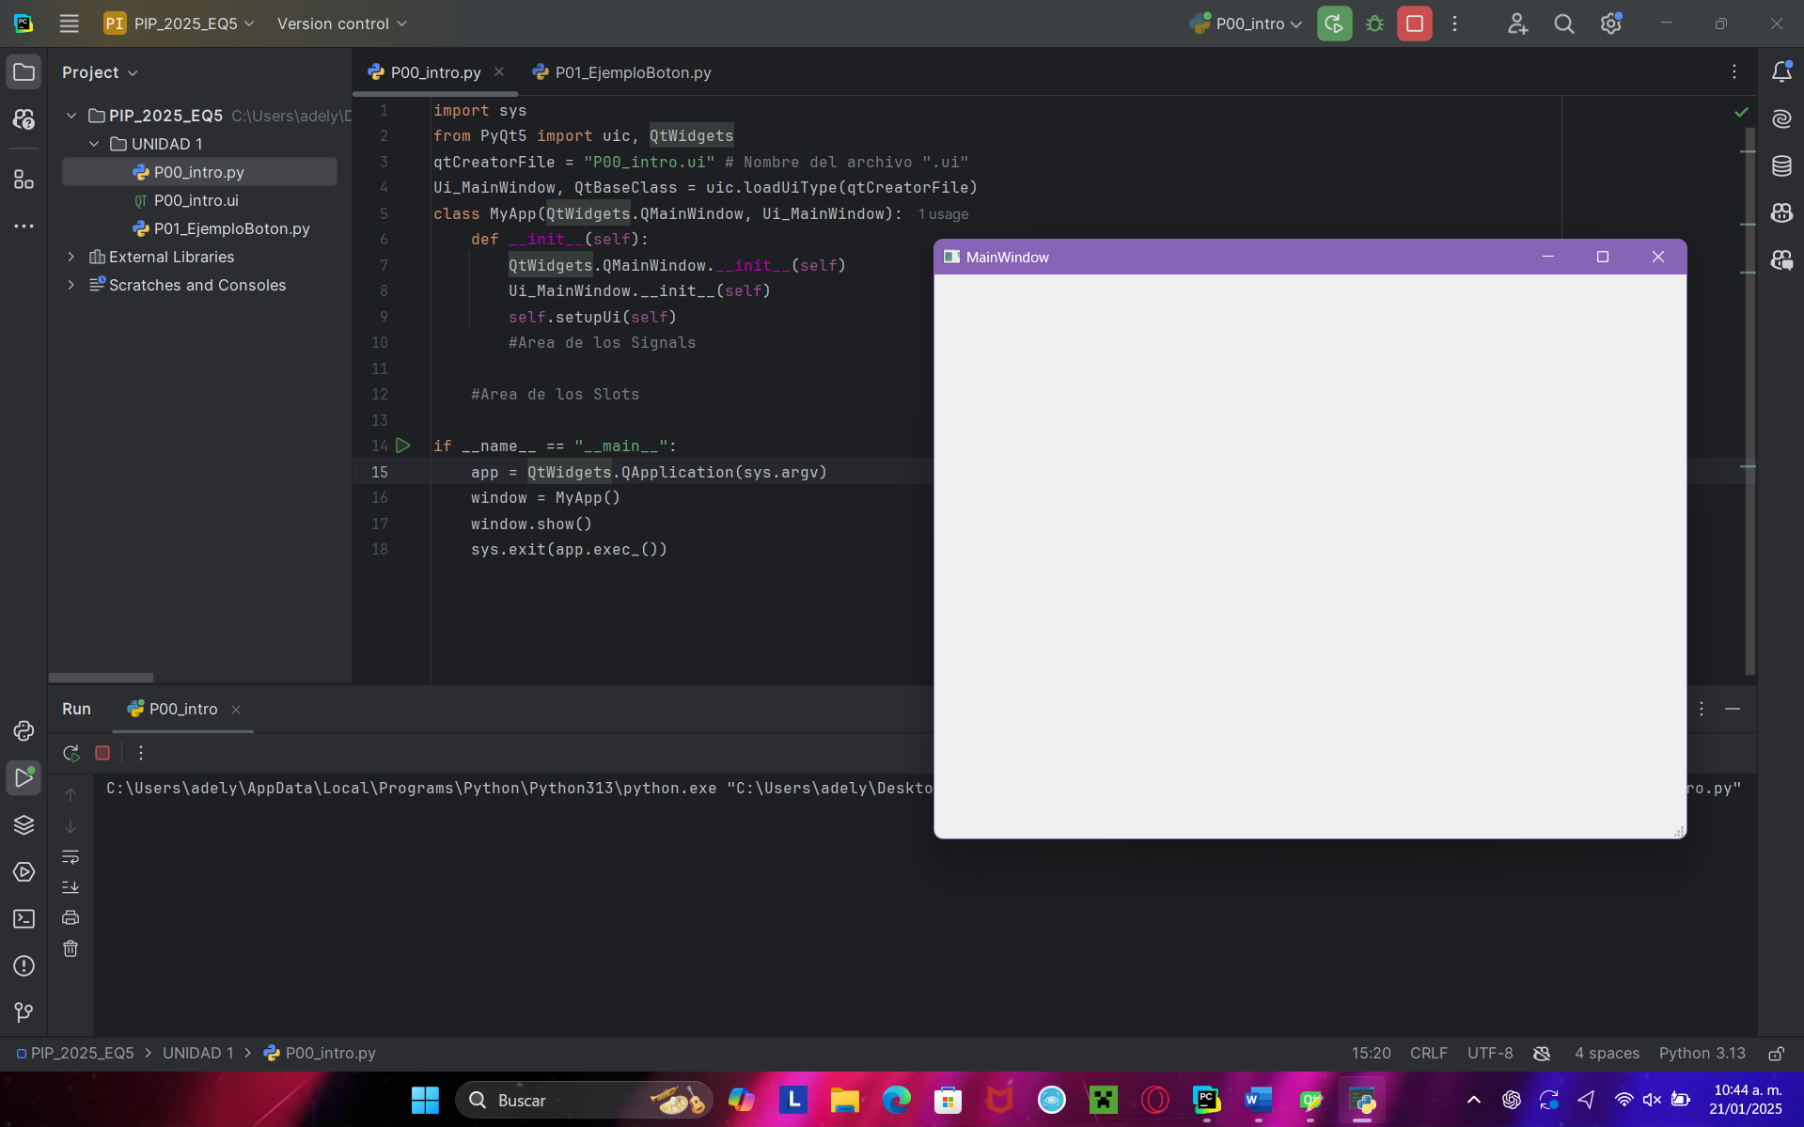

# C2. P01_EjemploBoton

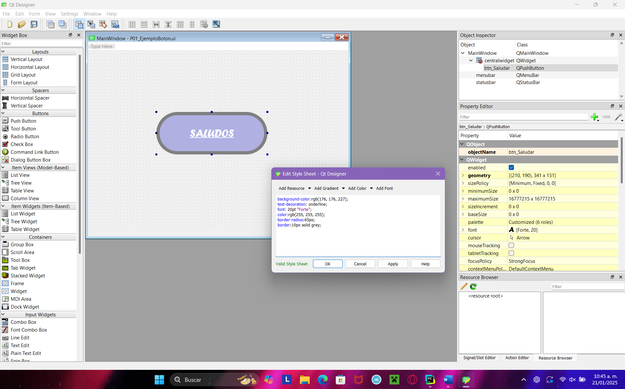

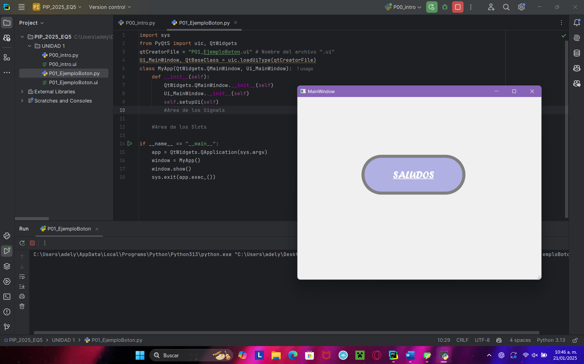

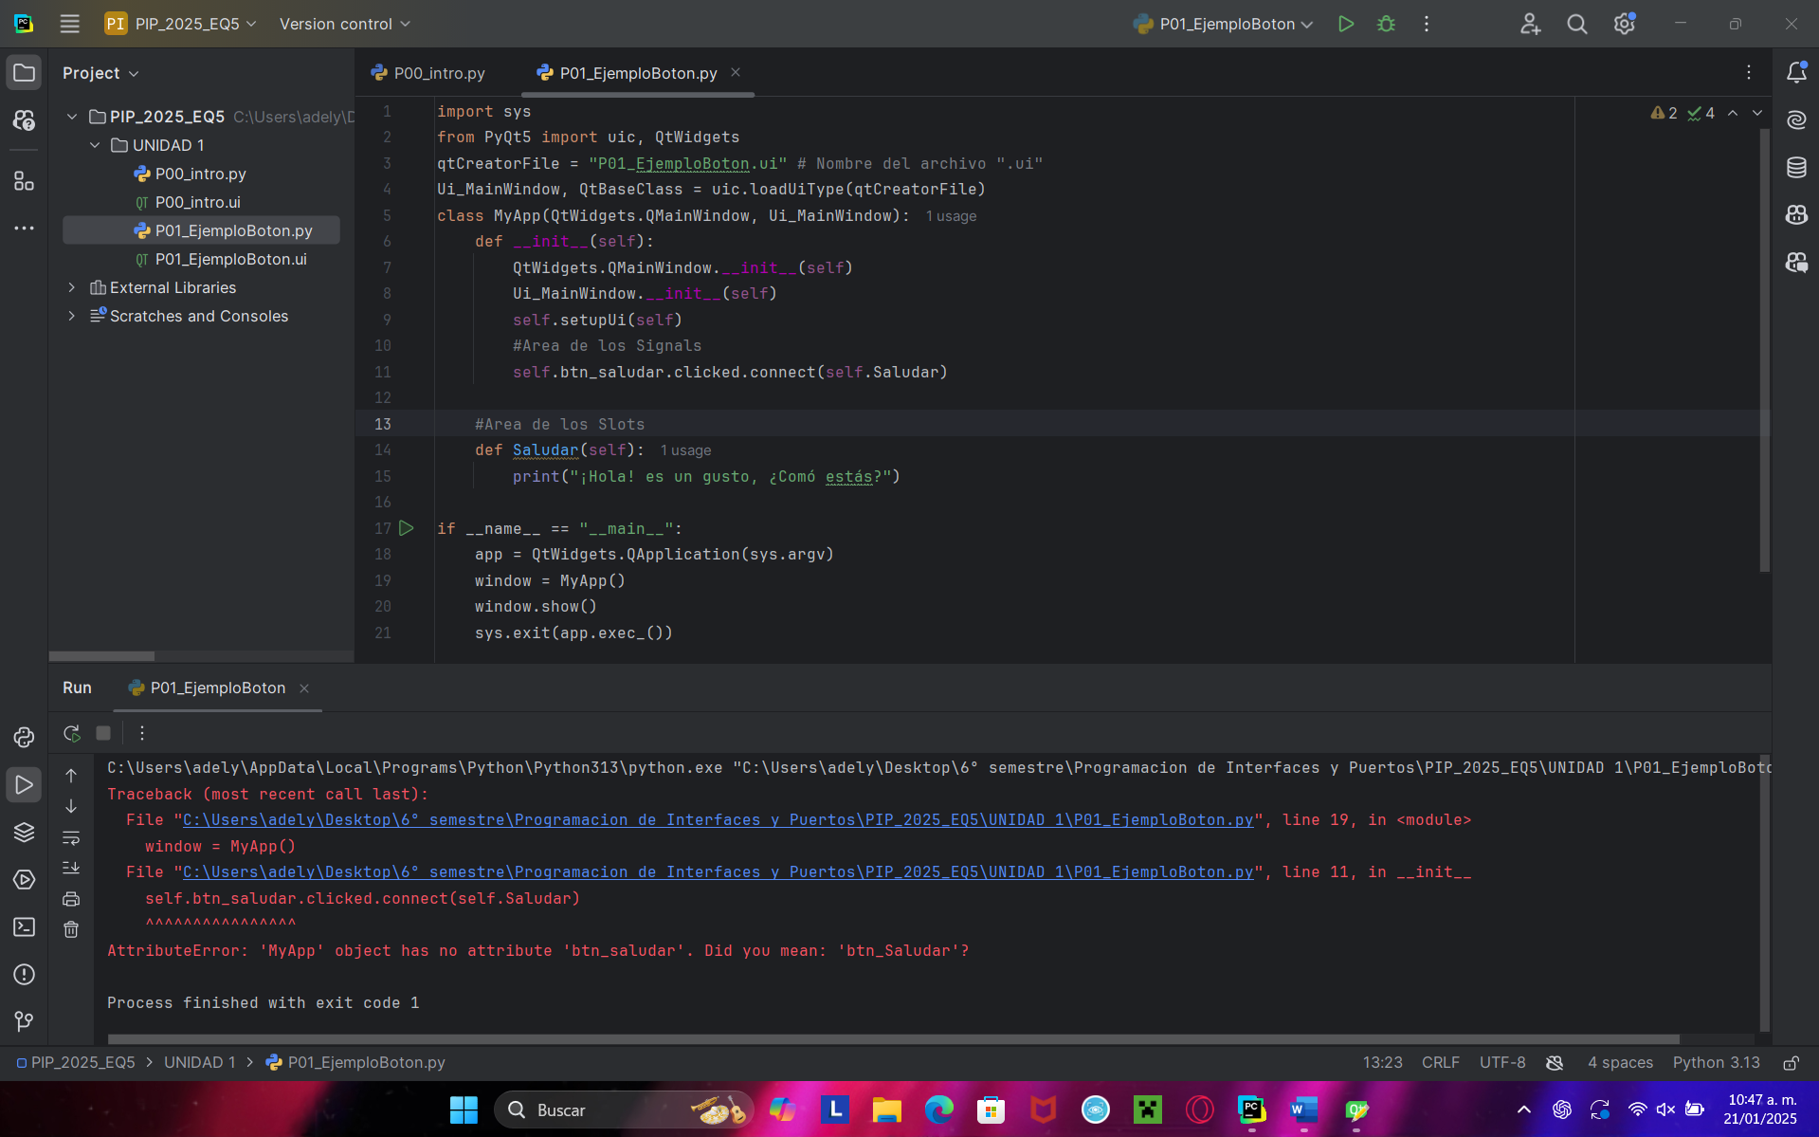

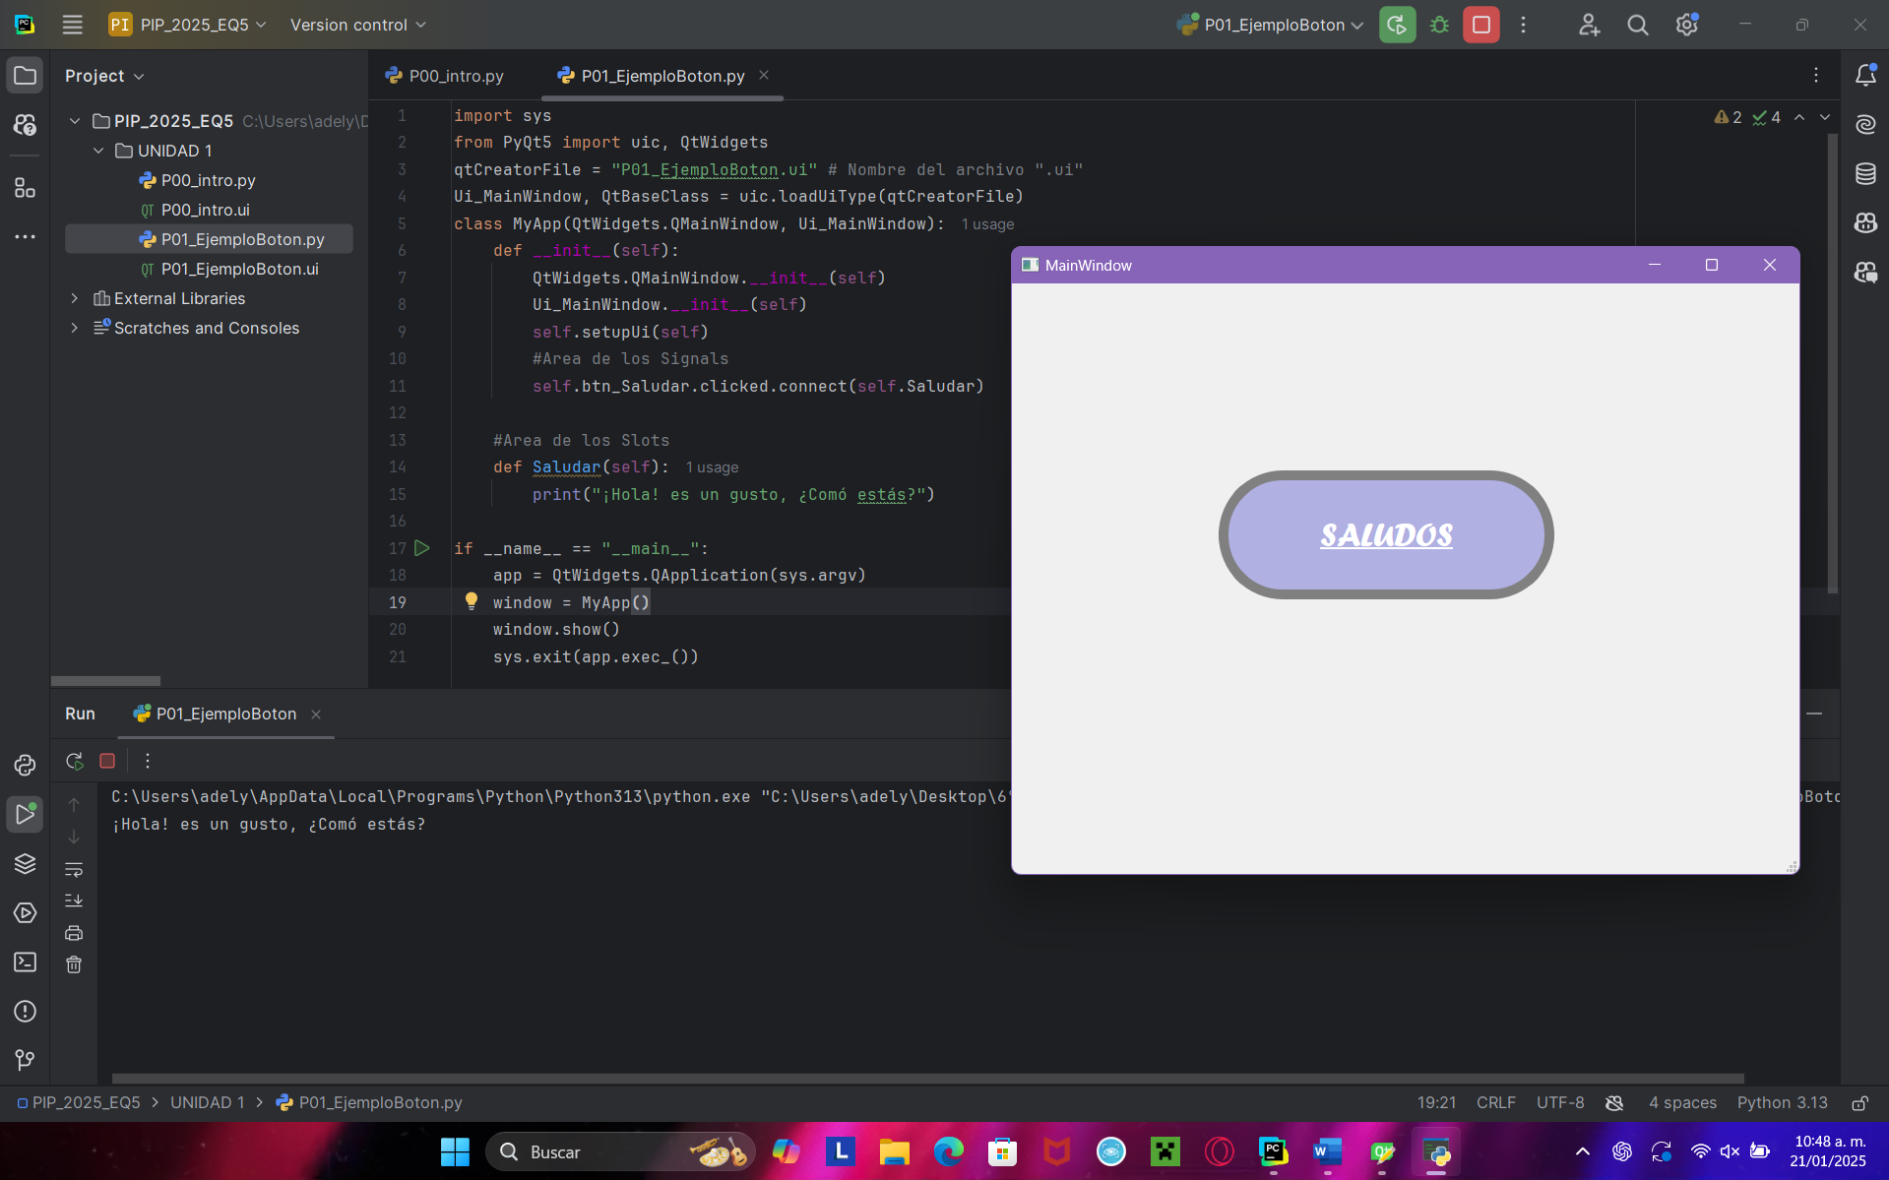

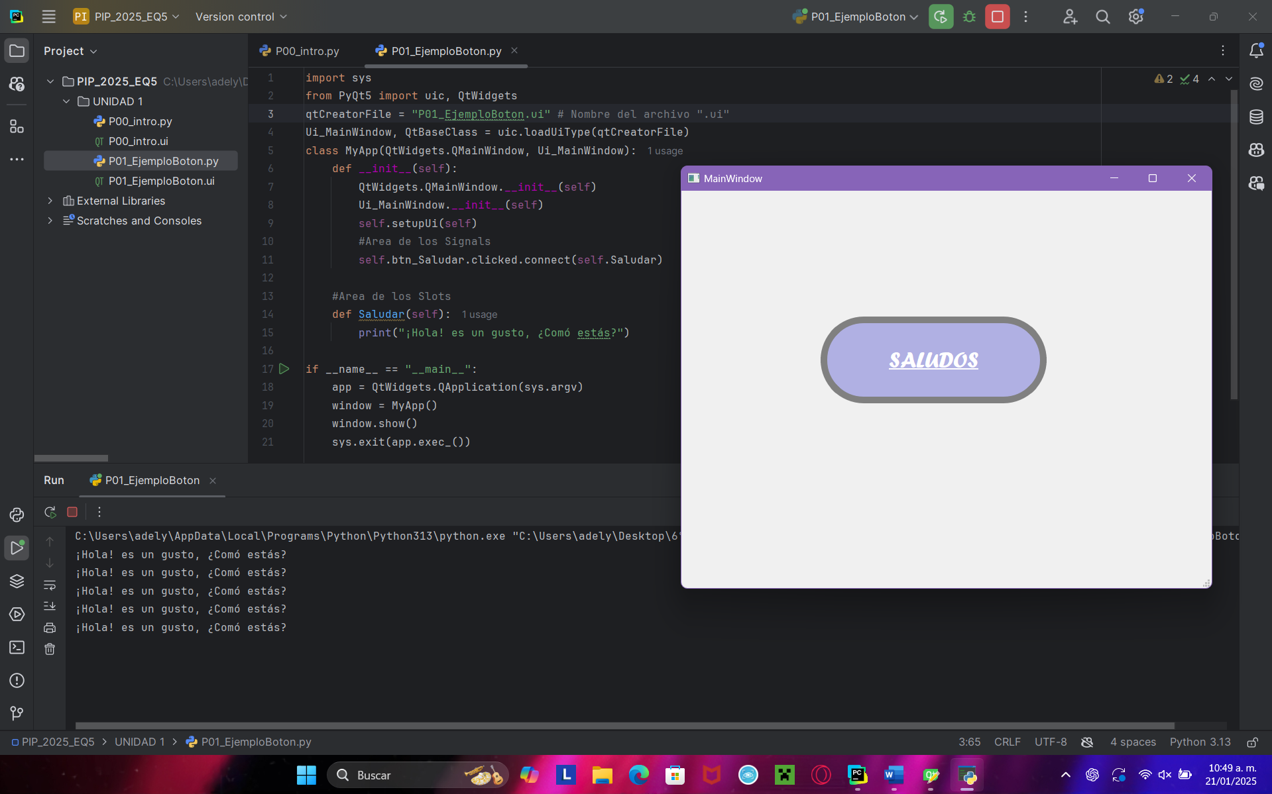

# C3. P02_EjemploMensajeEmeregenteBasico

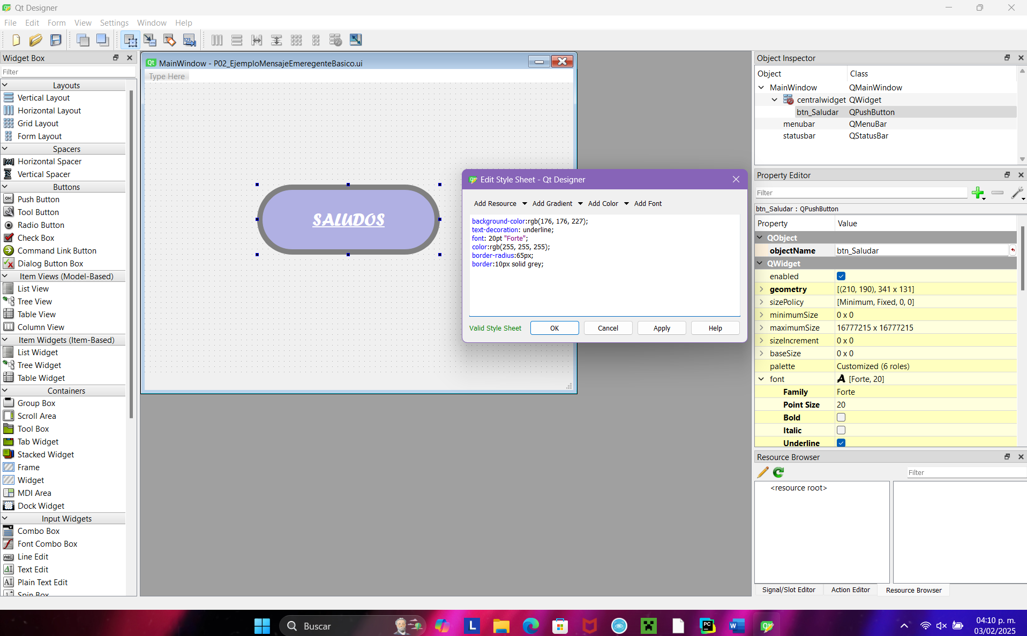

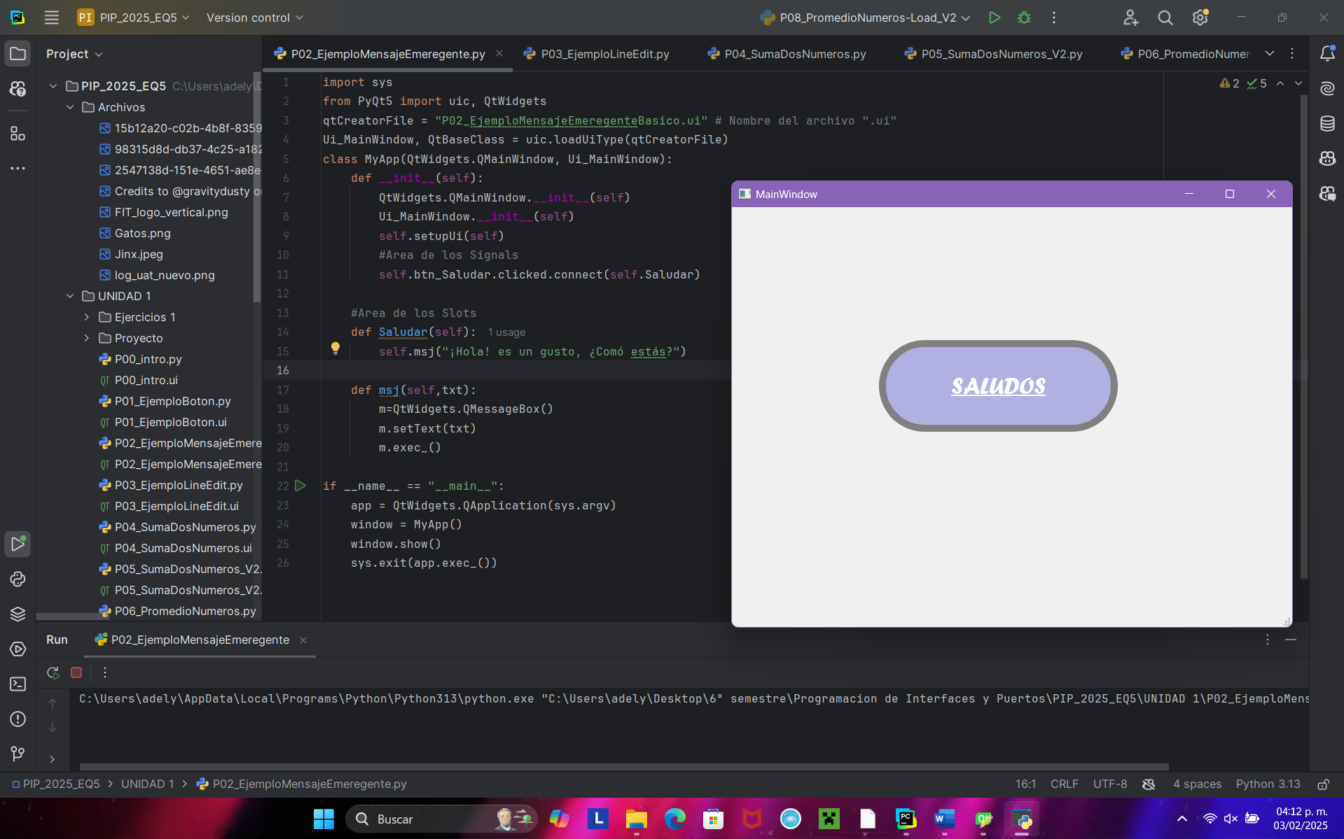

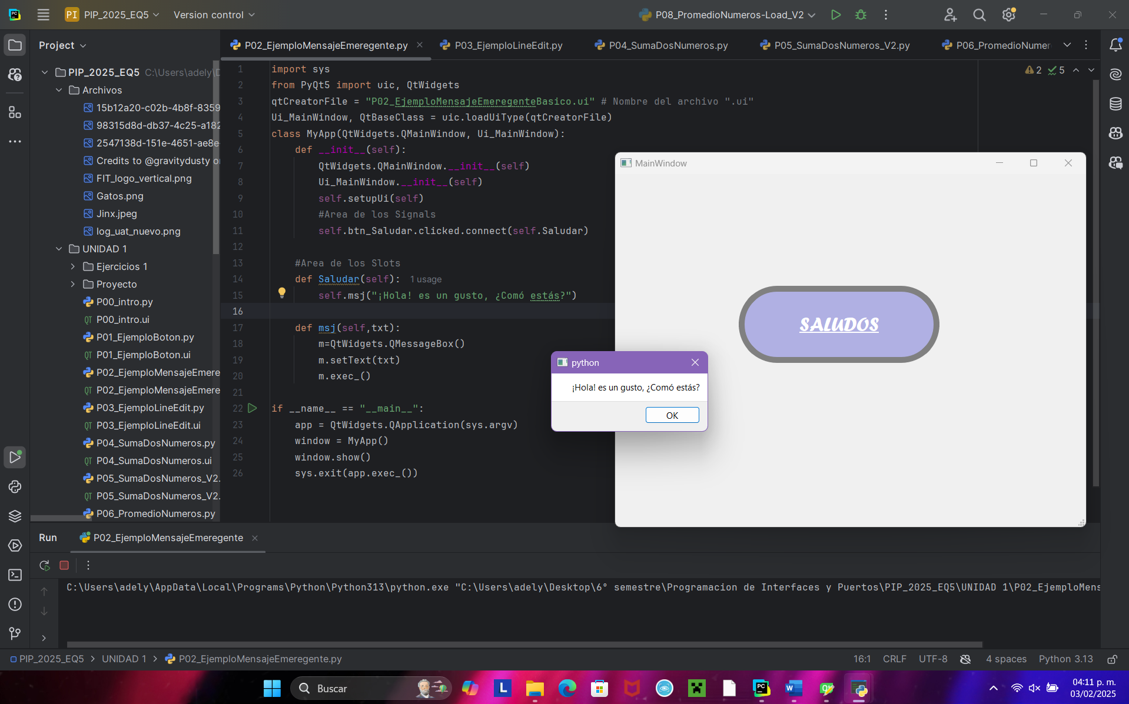

# C4. P03_EjemploLineEdit

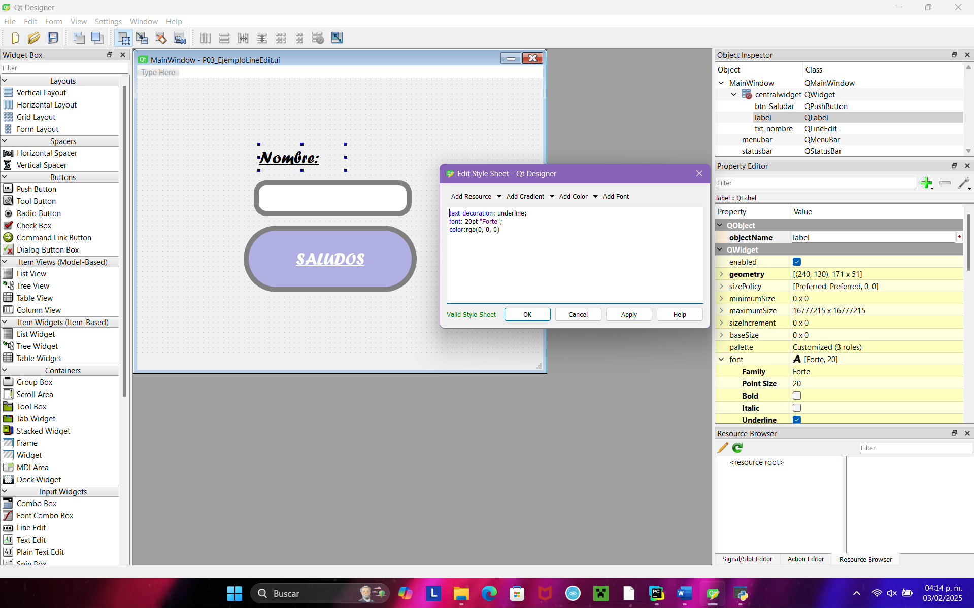

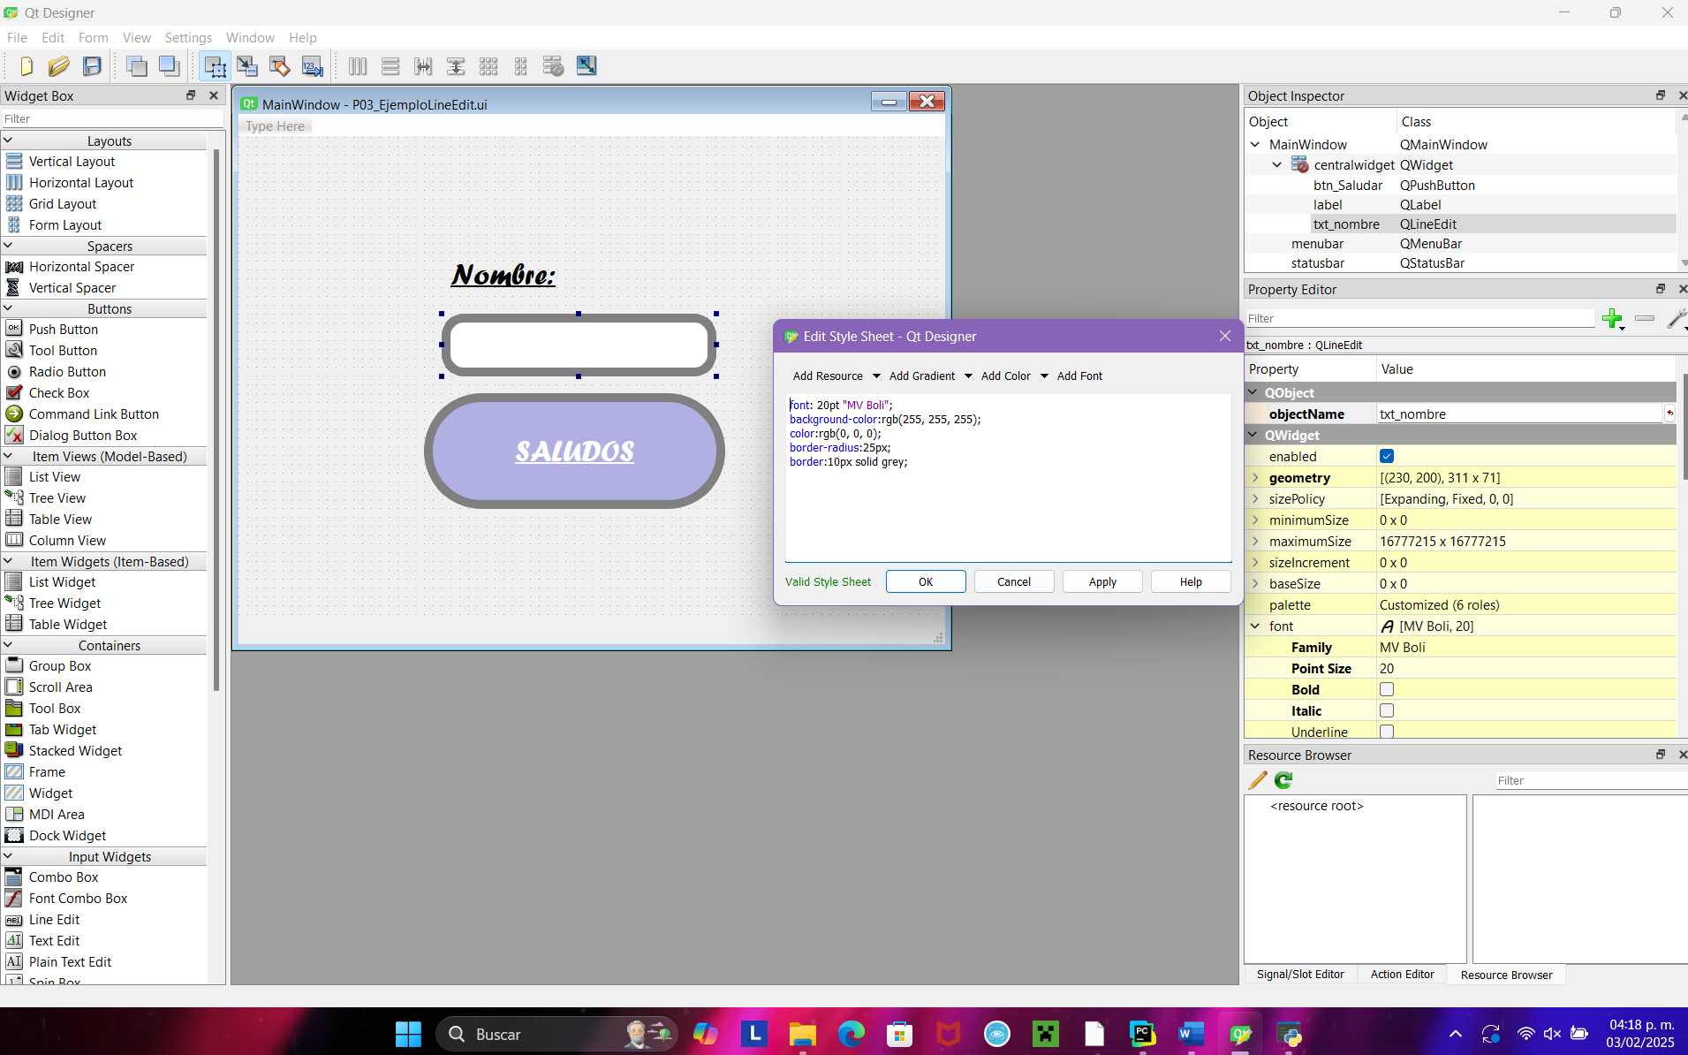

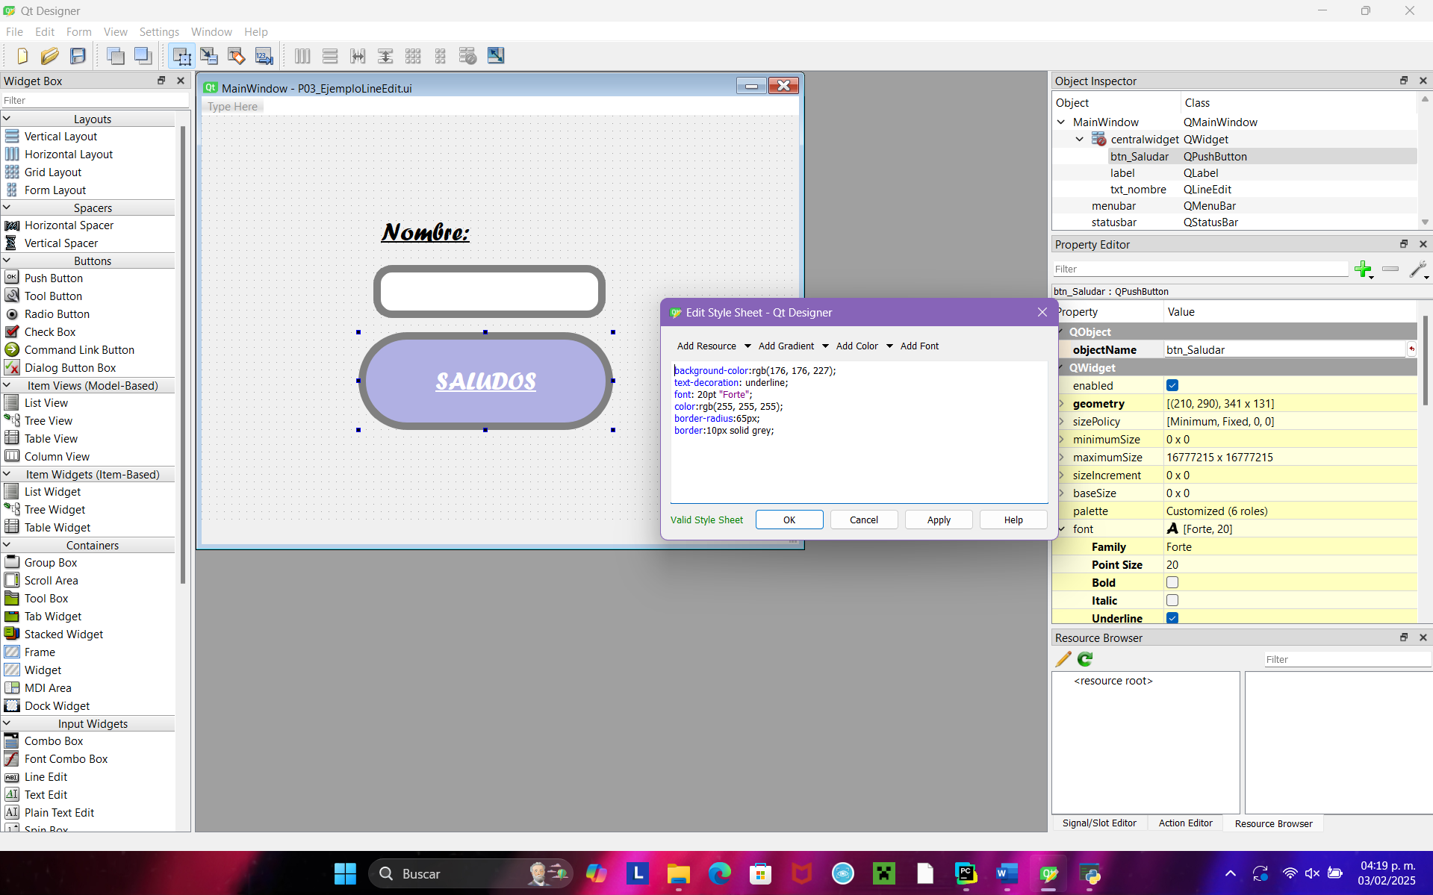

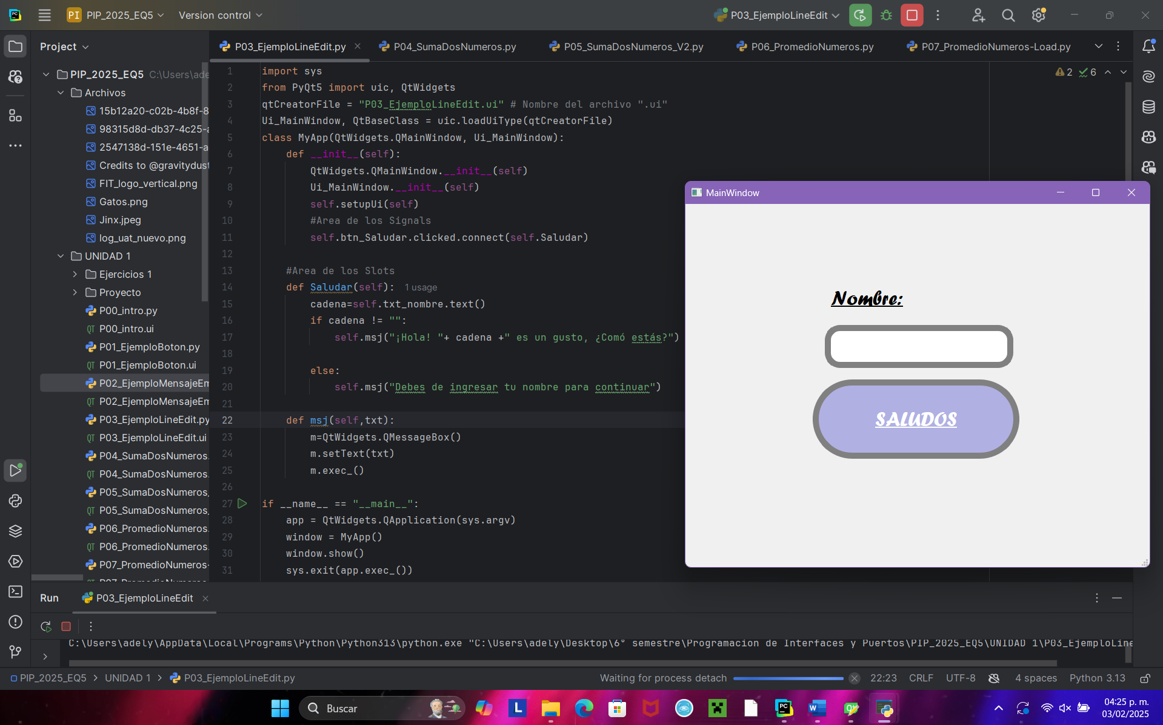

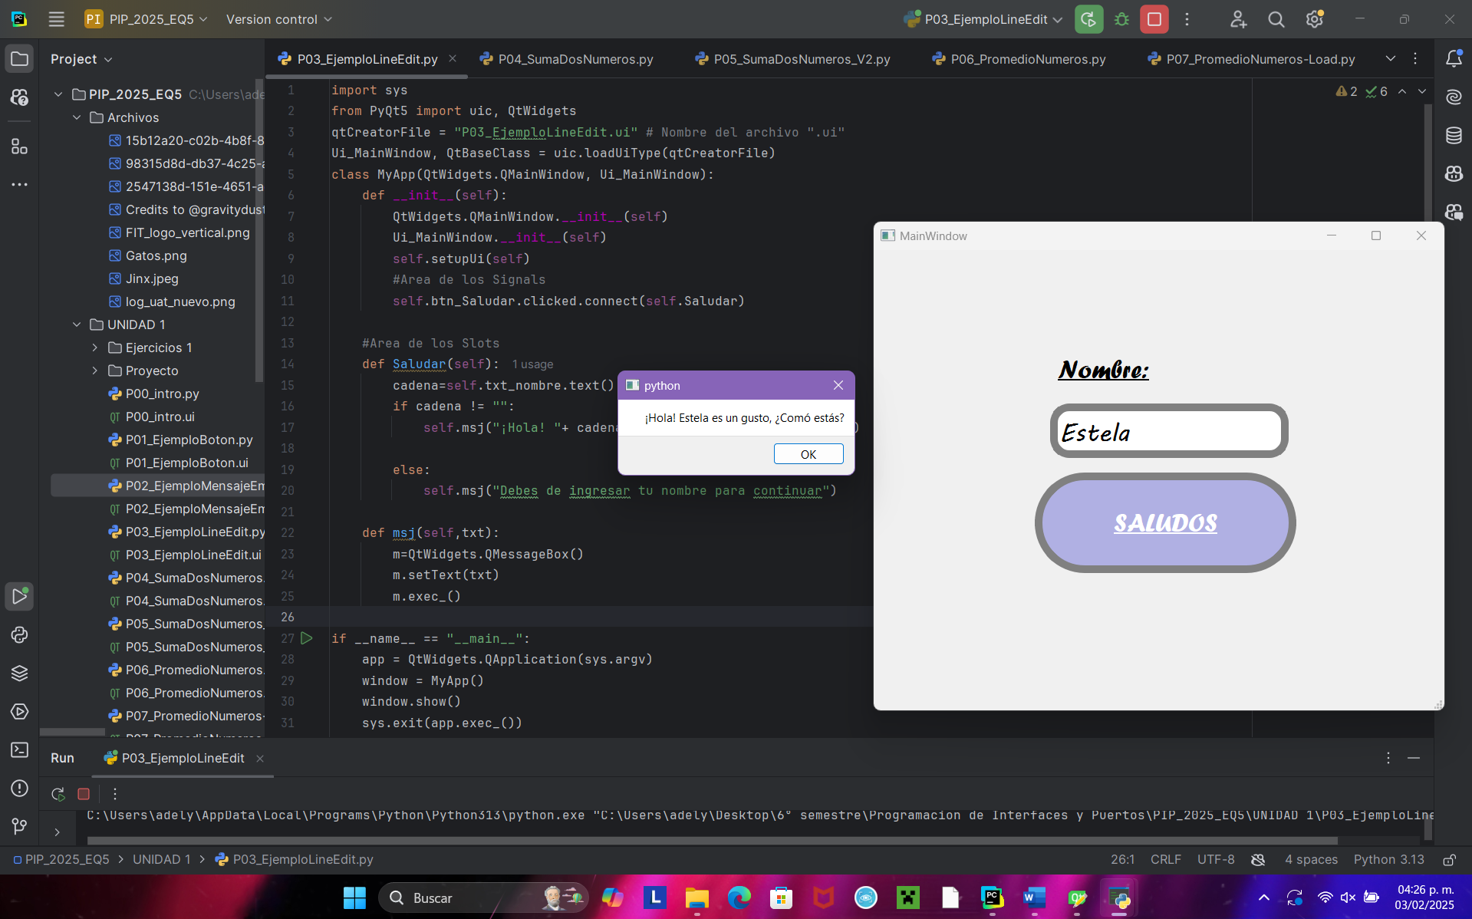

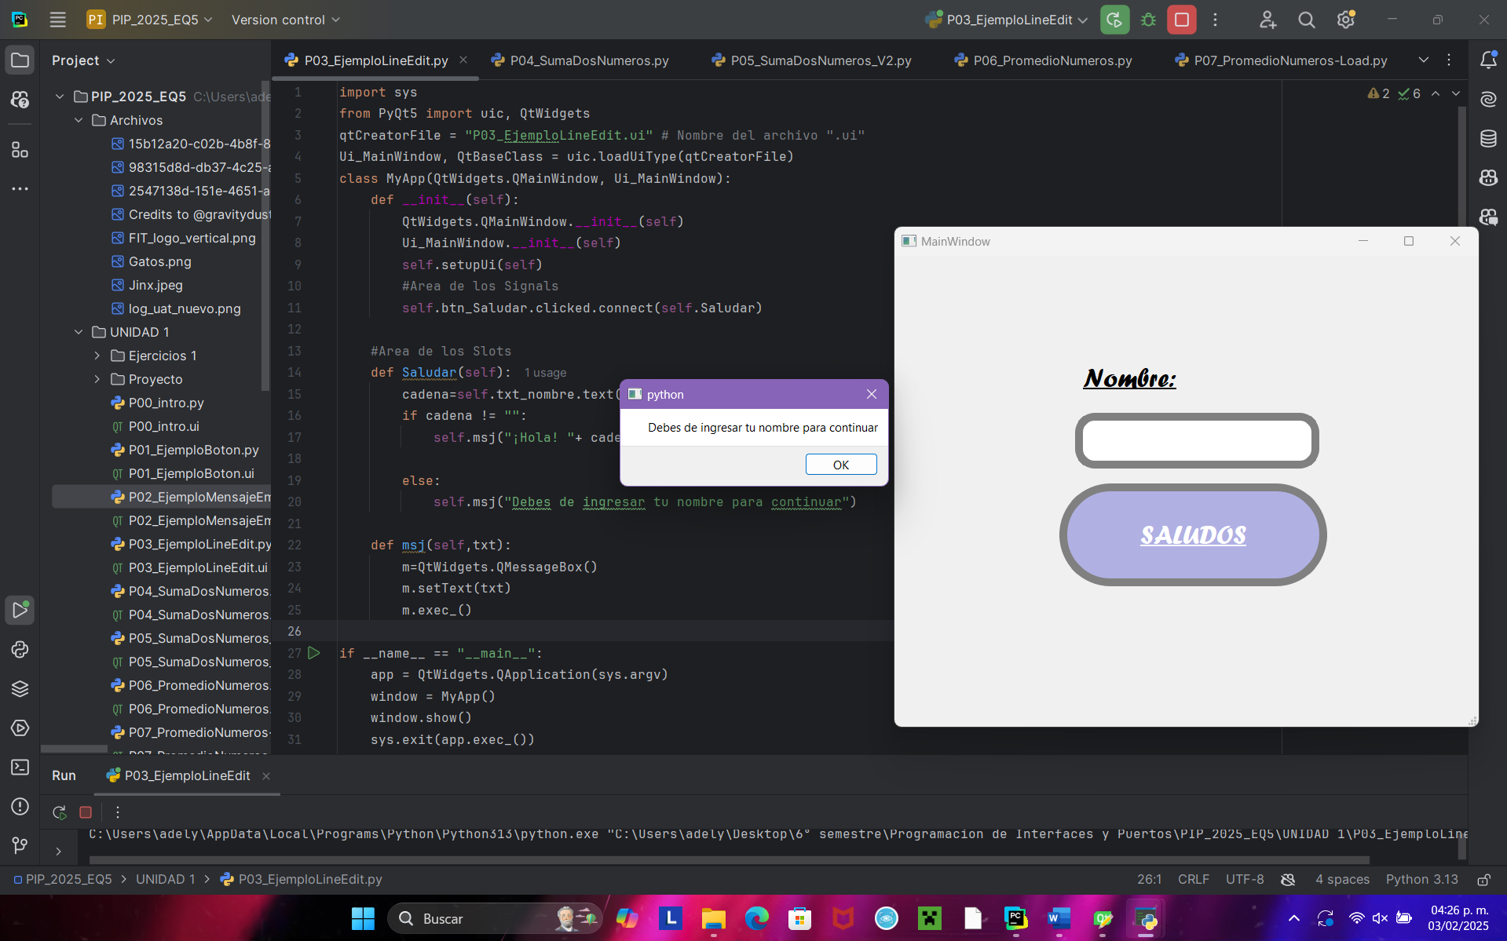

# C5. P04_SumaDosNumeros

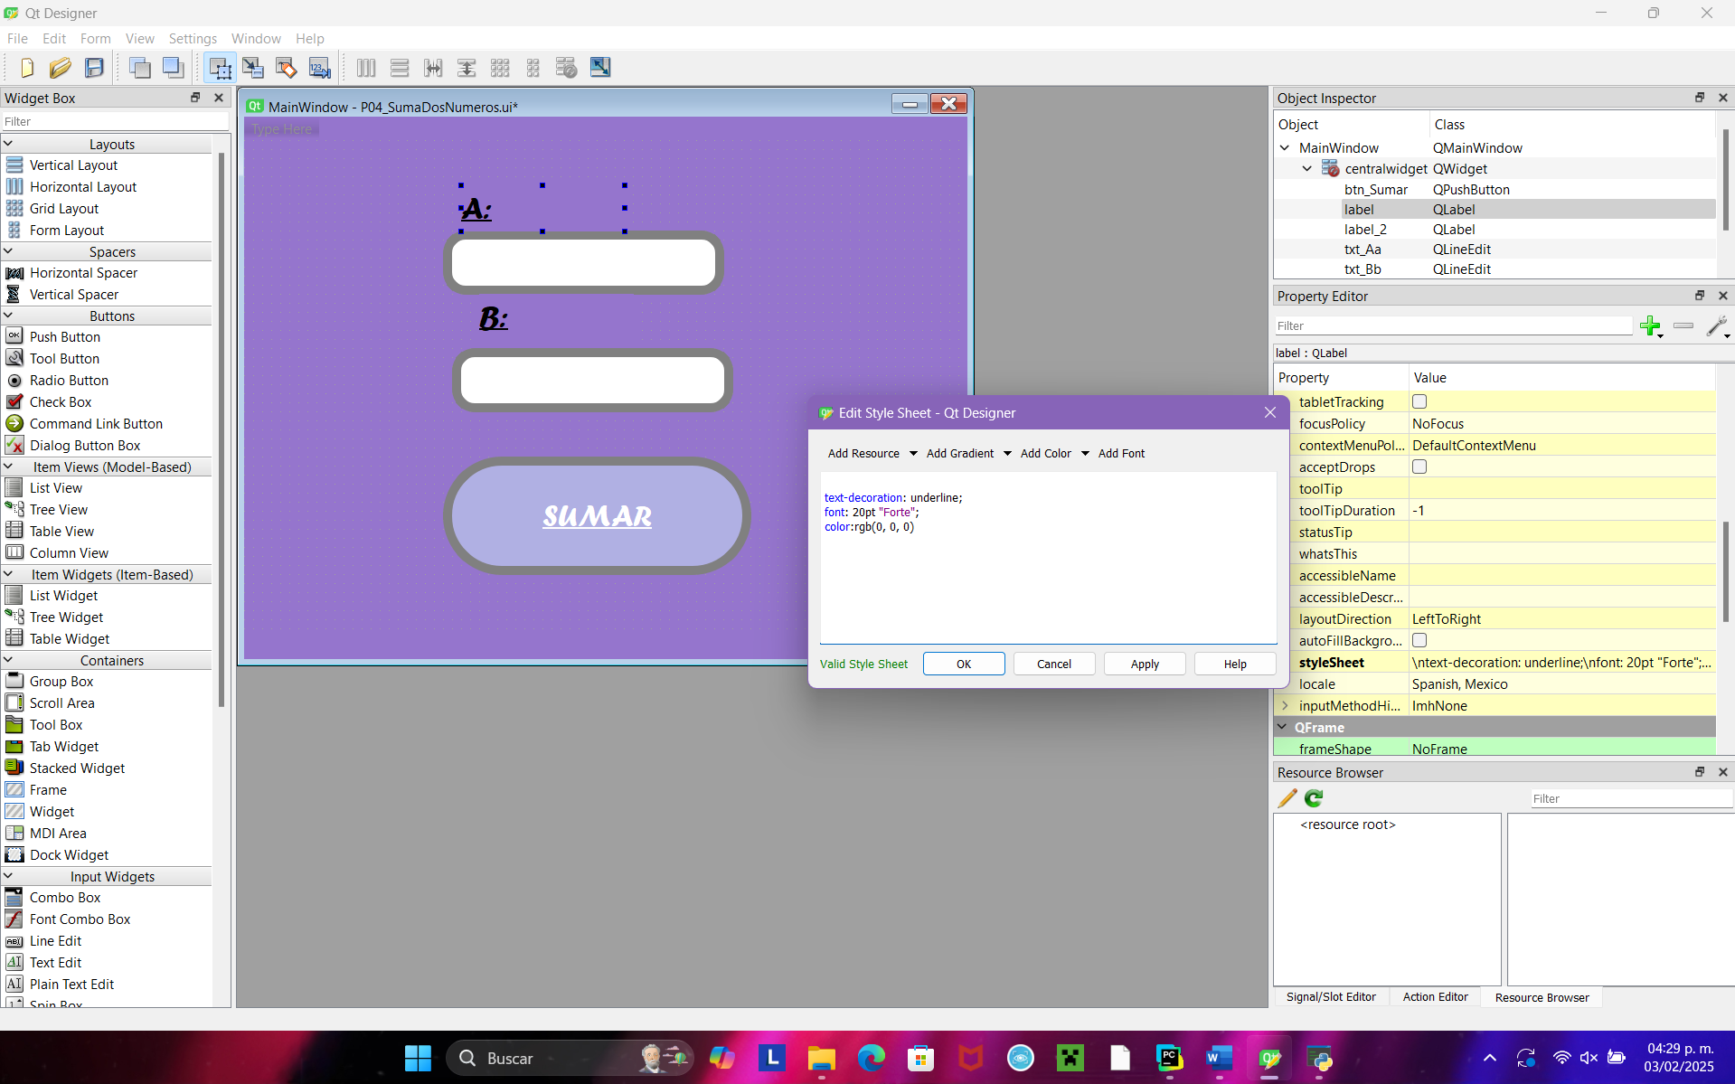

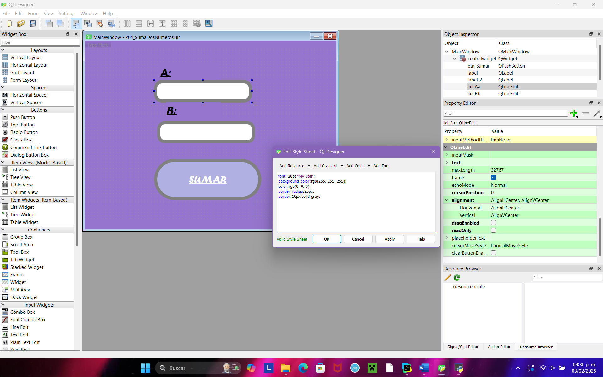

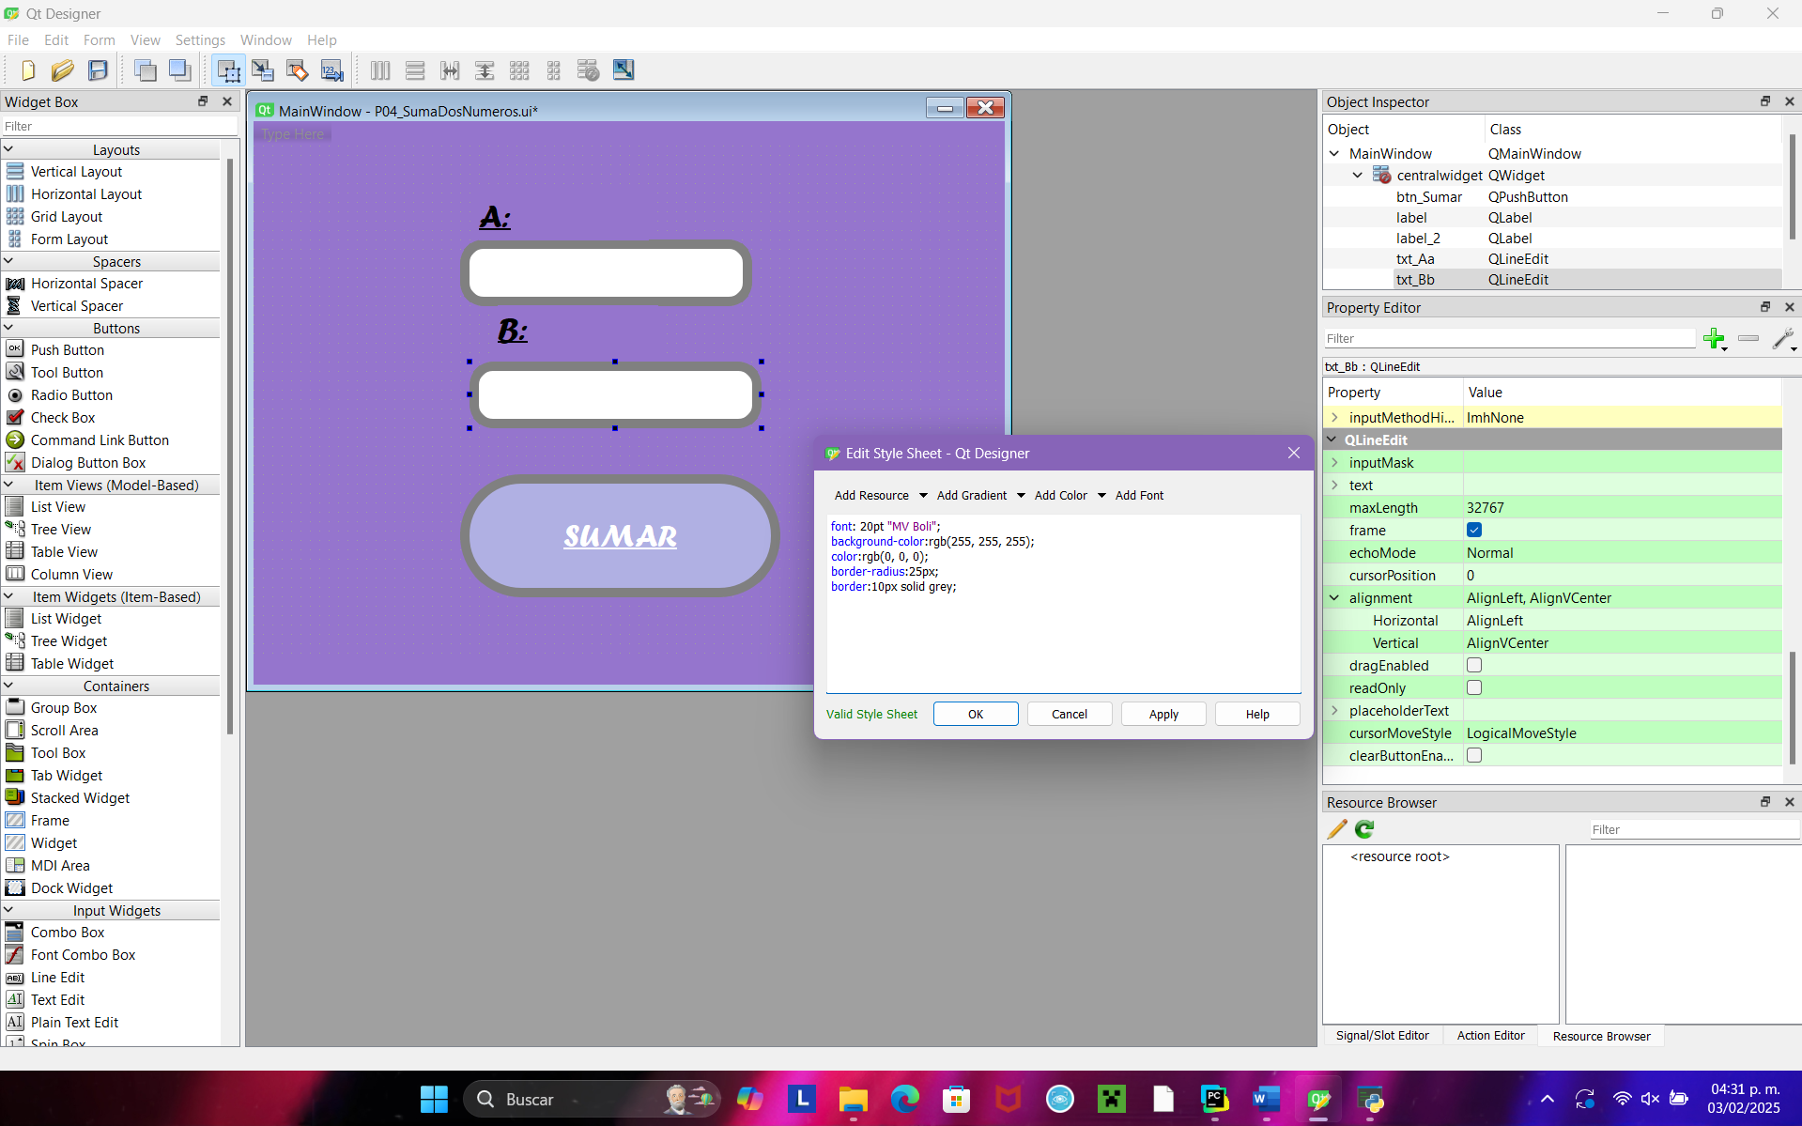

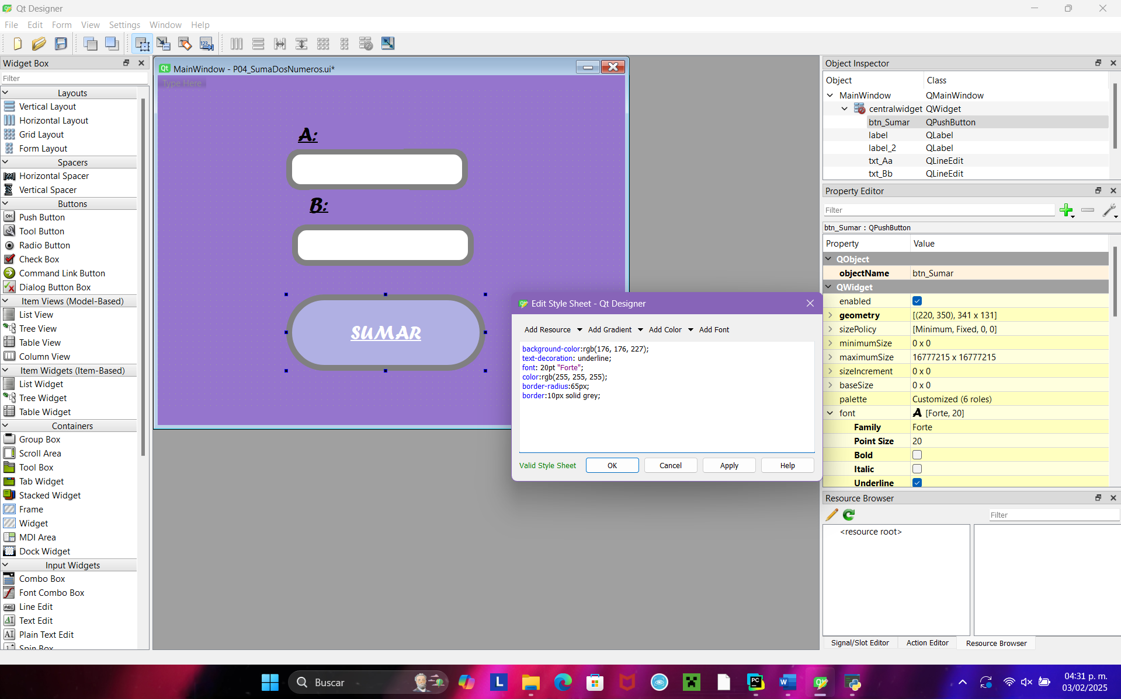

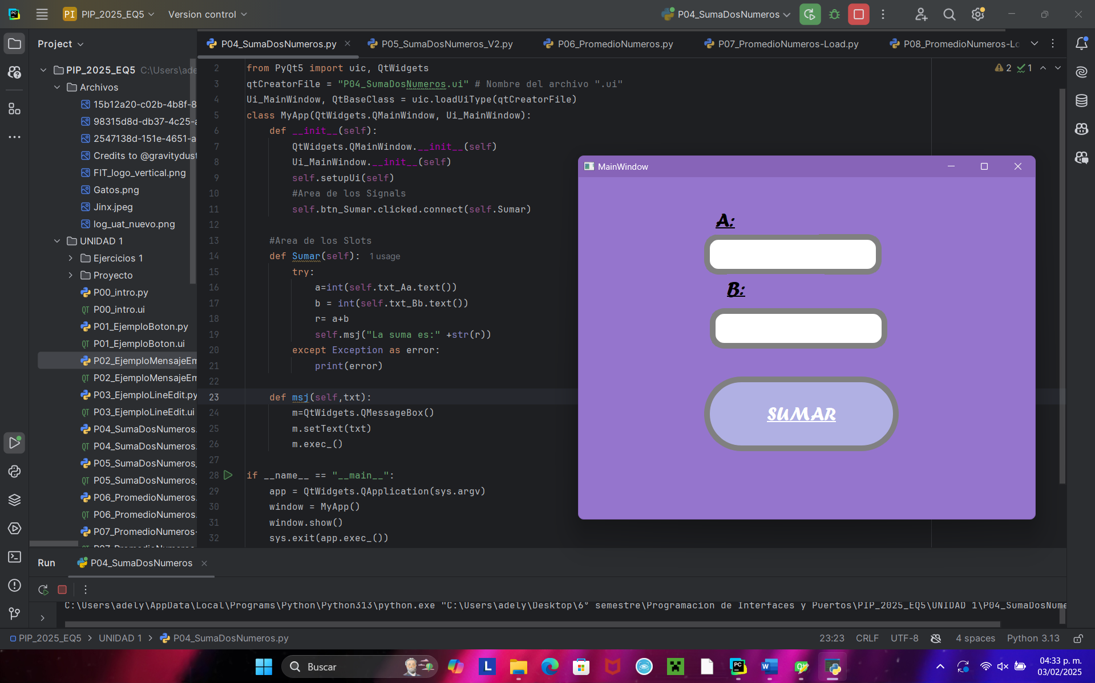

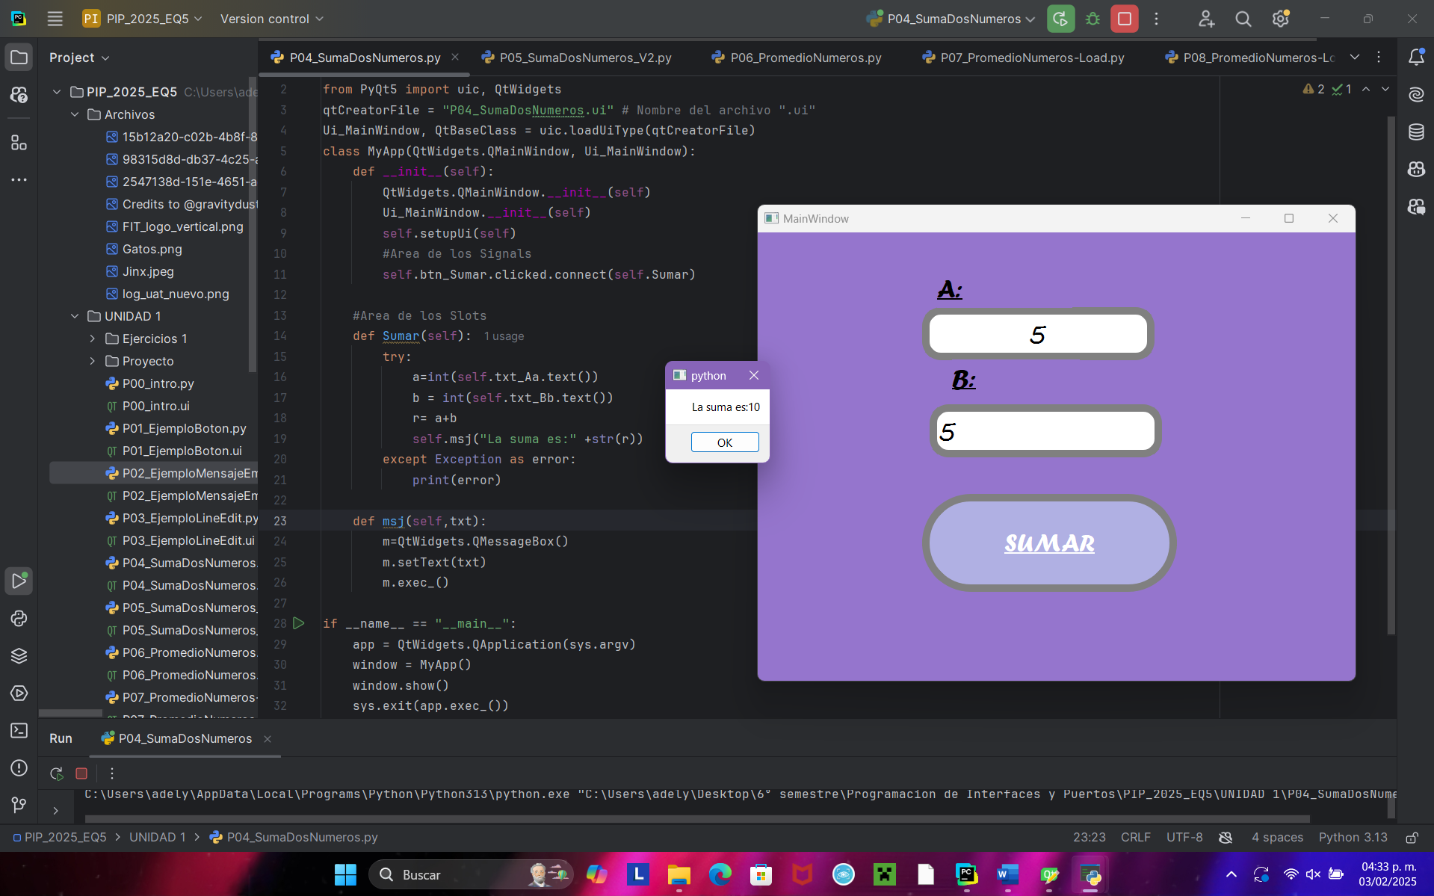

# C6. P05_SumaDosNumeros_V2

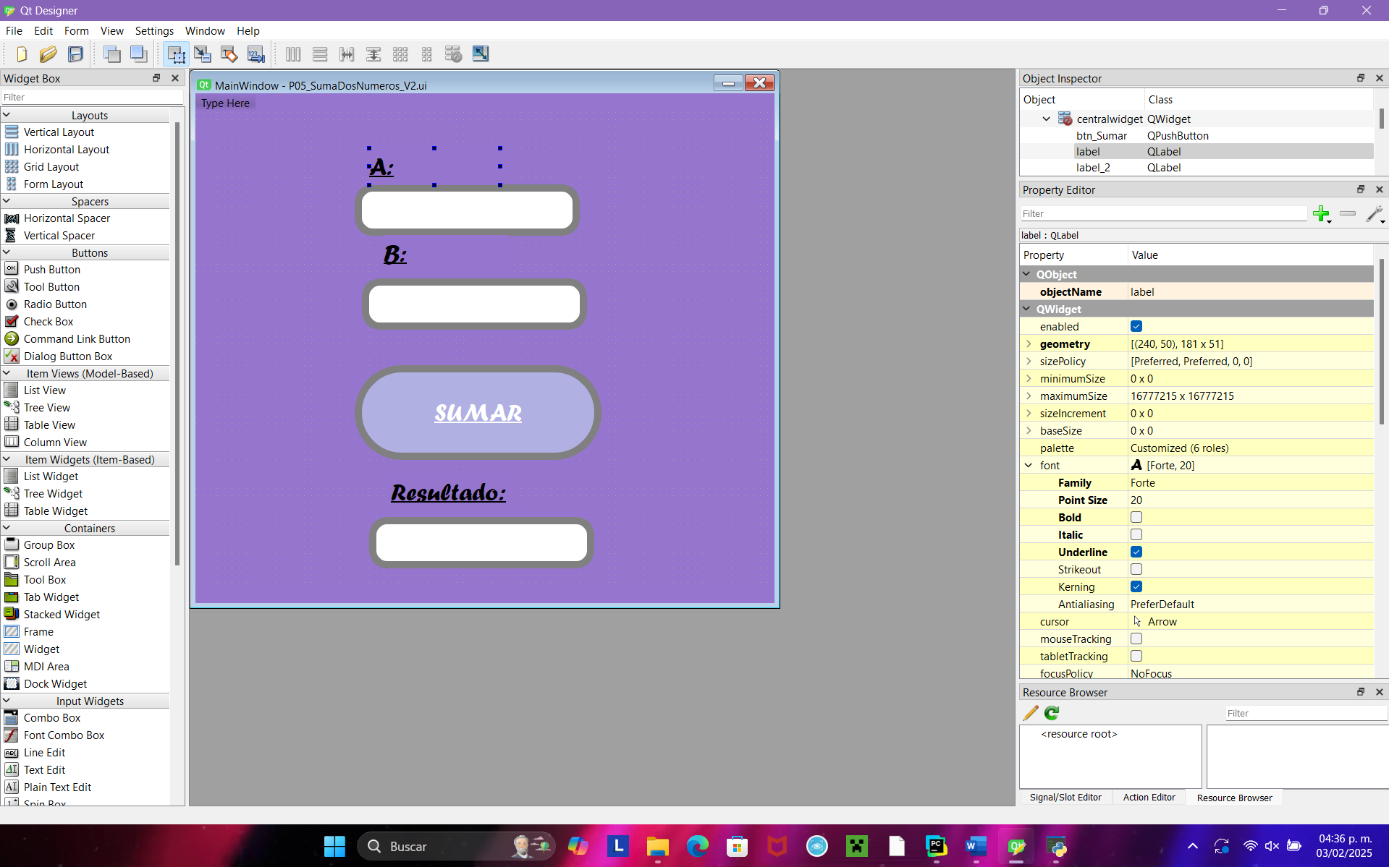

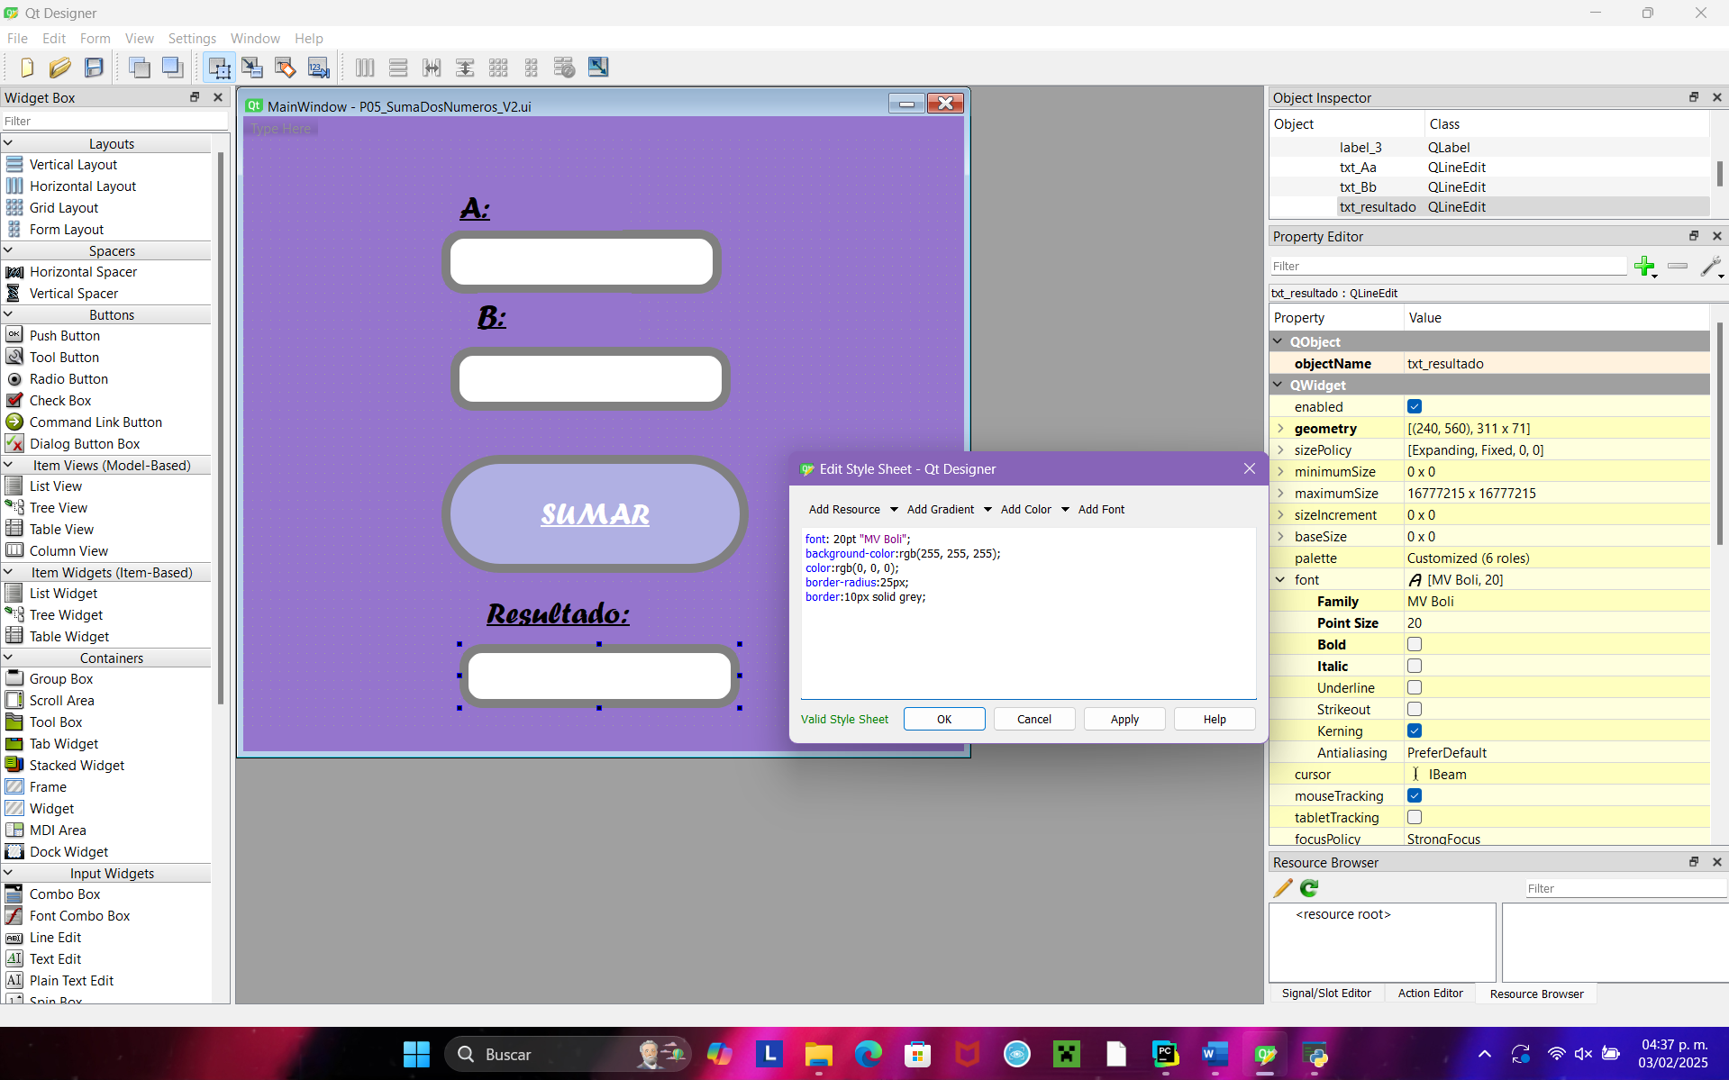

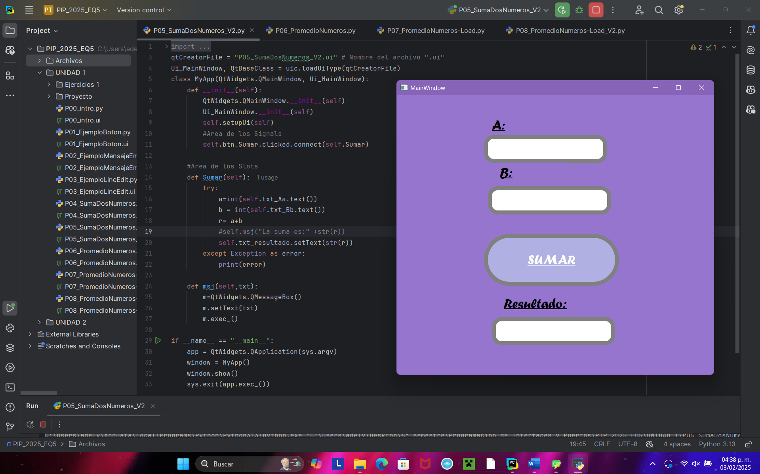

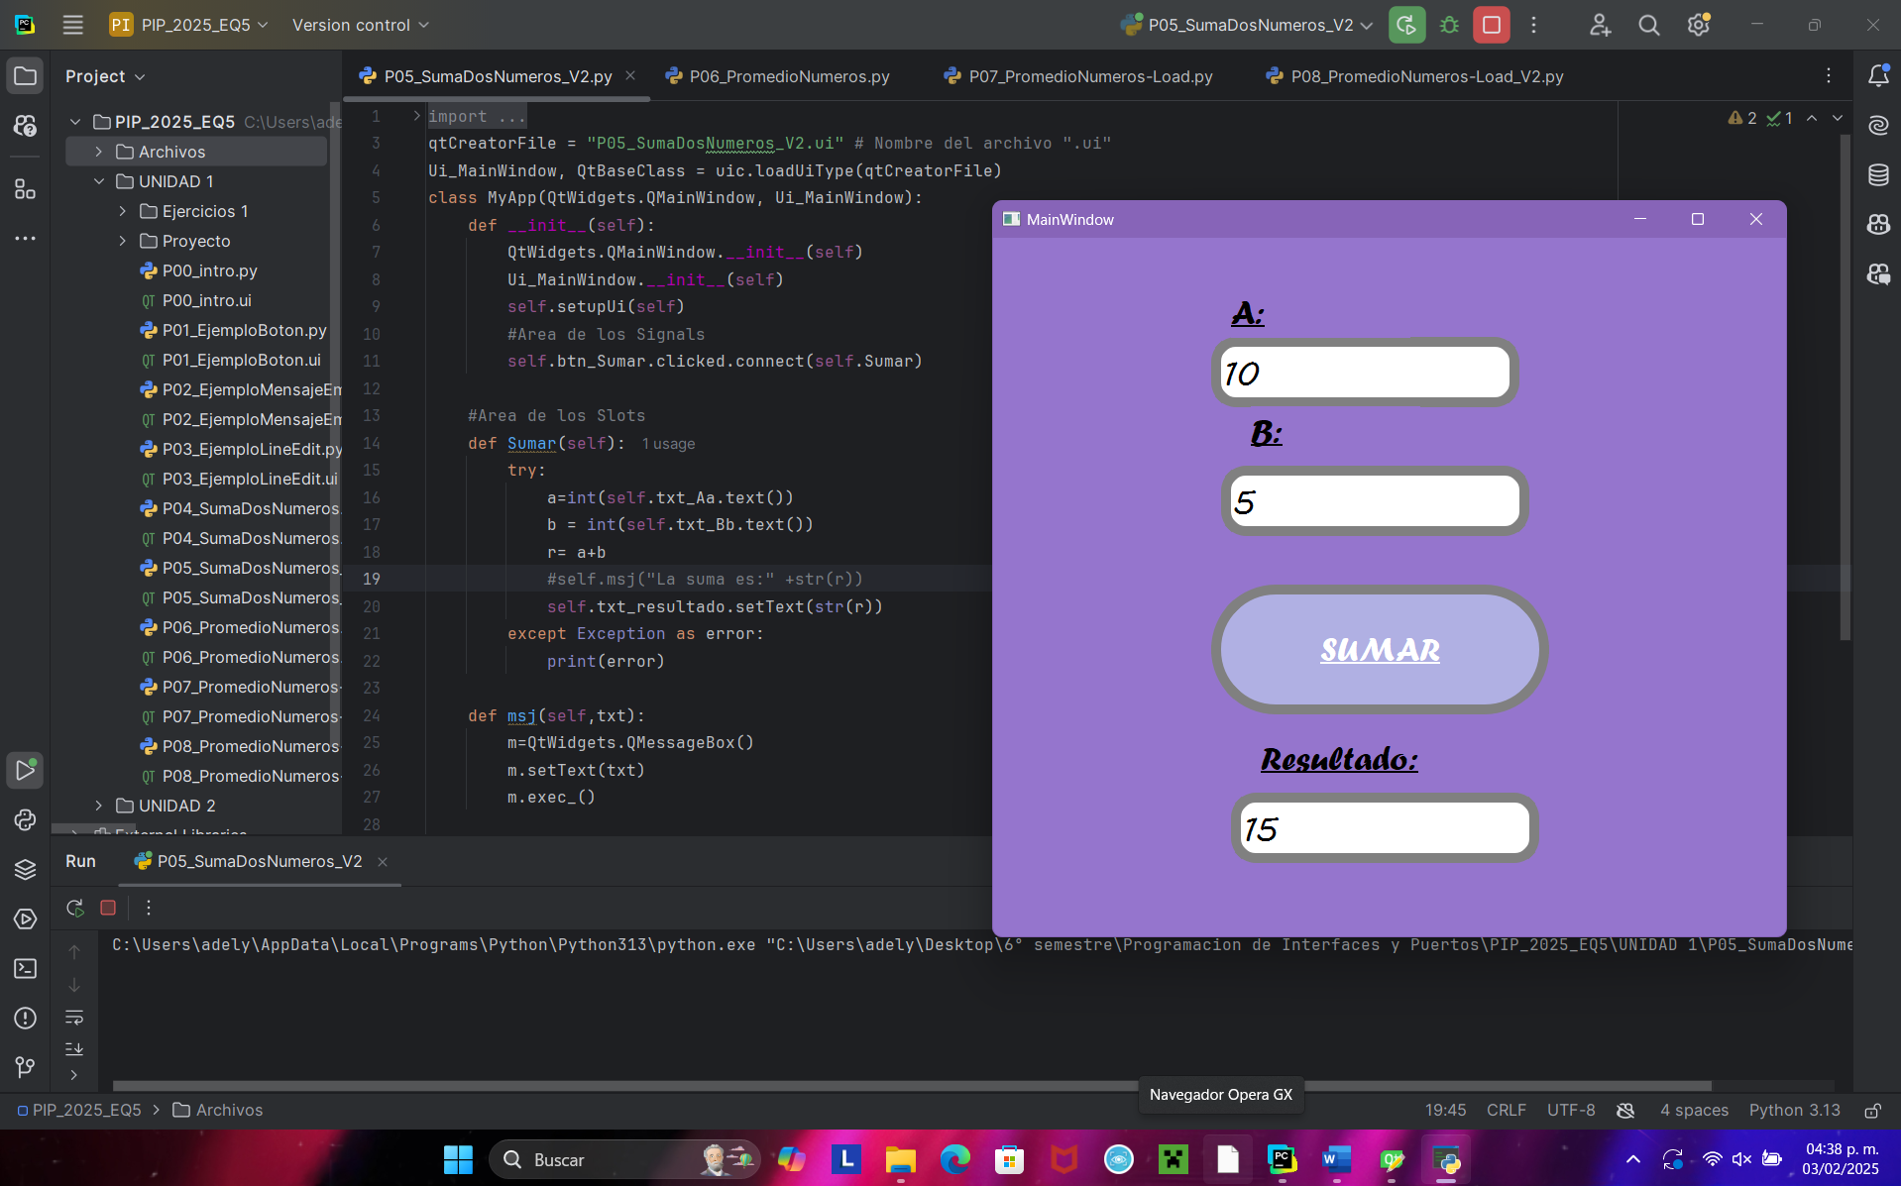

# C7. P06_PromedioNumeros

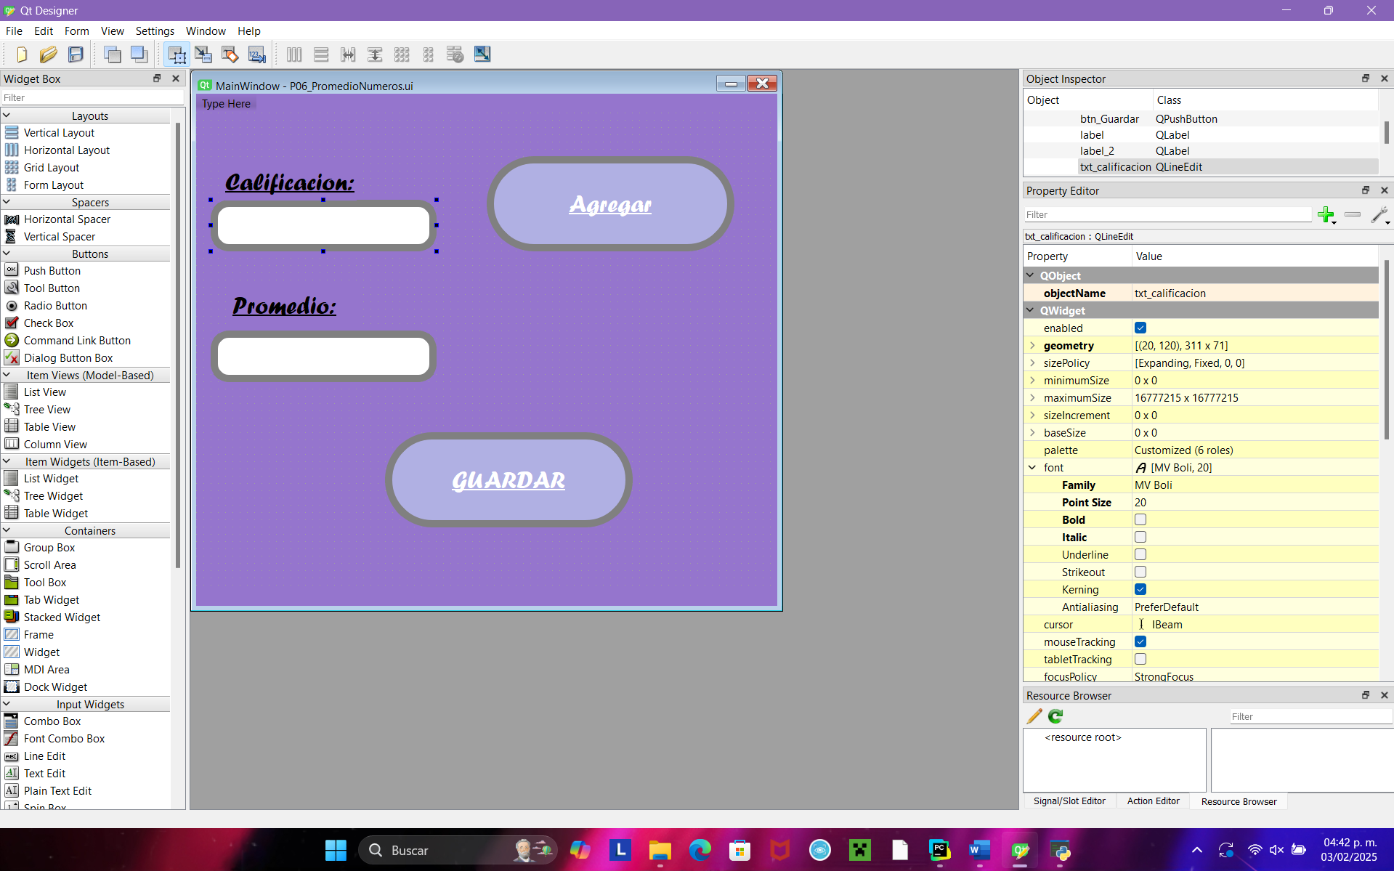

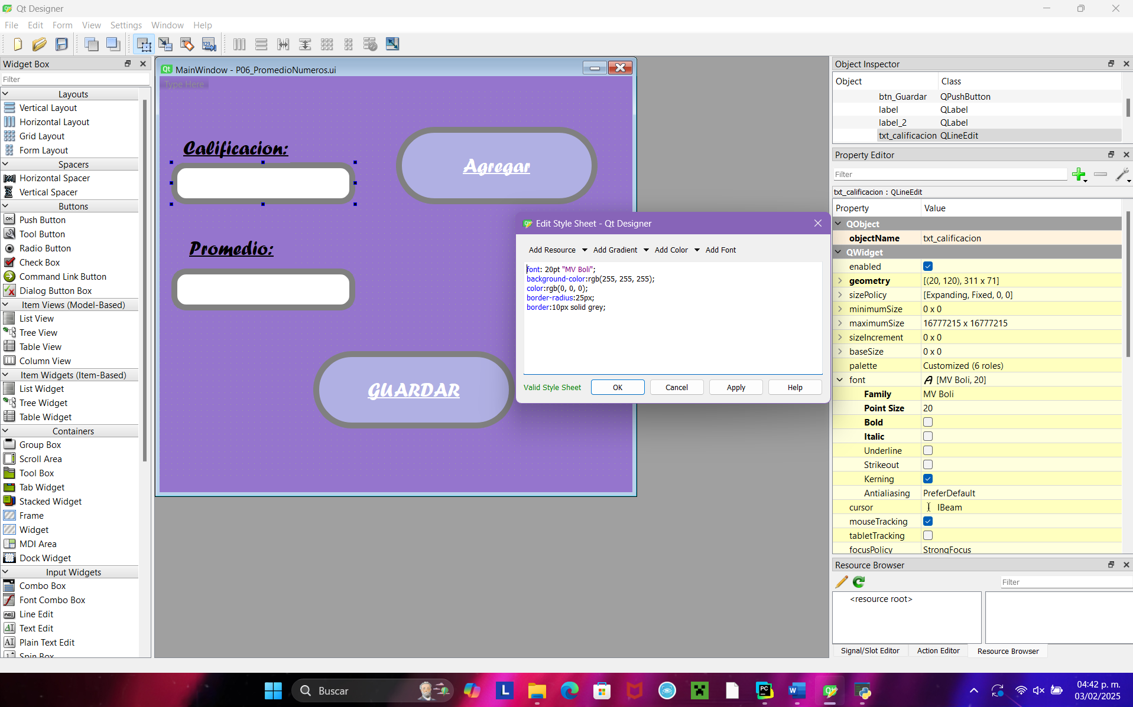

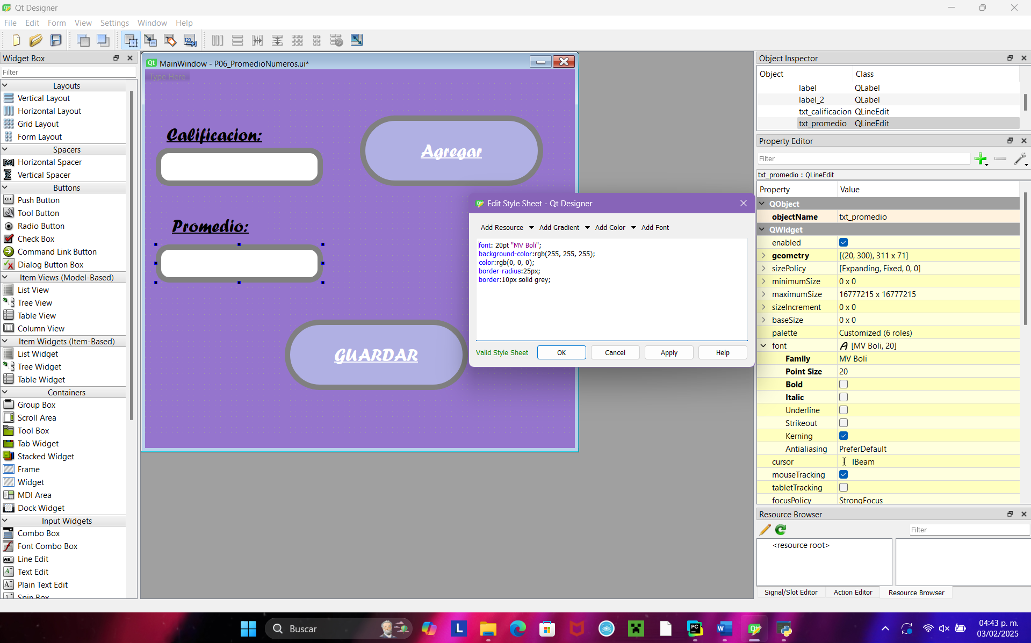

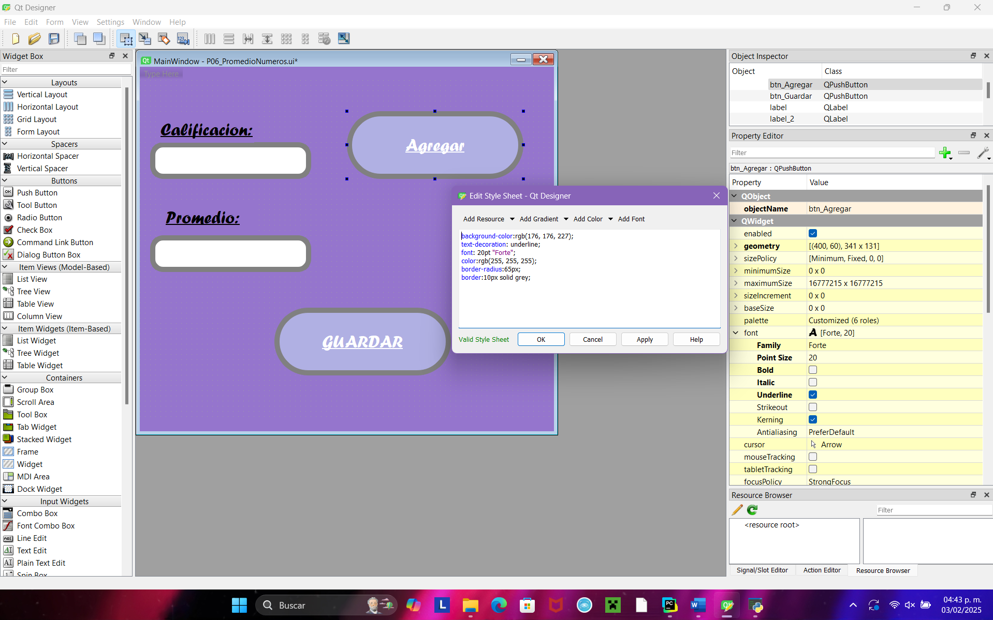

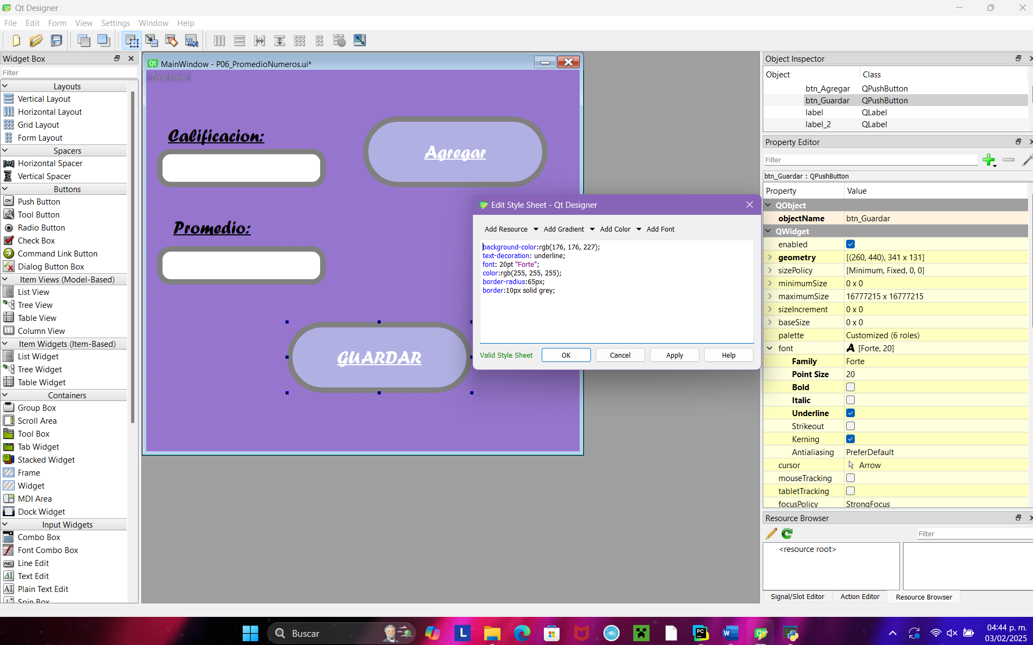

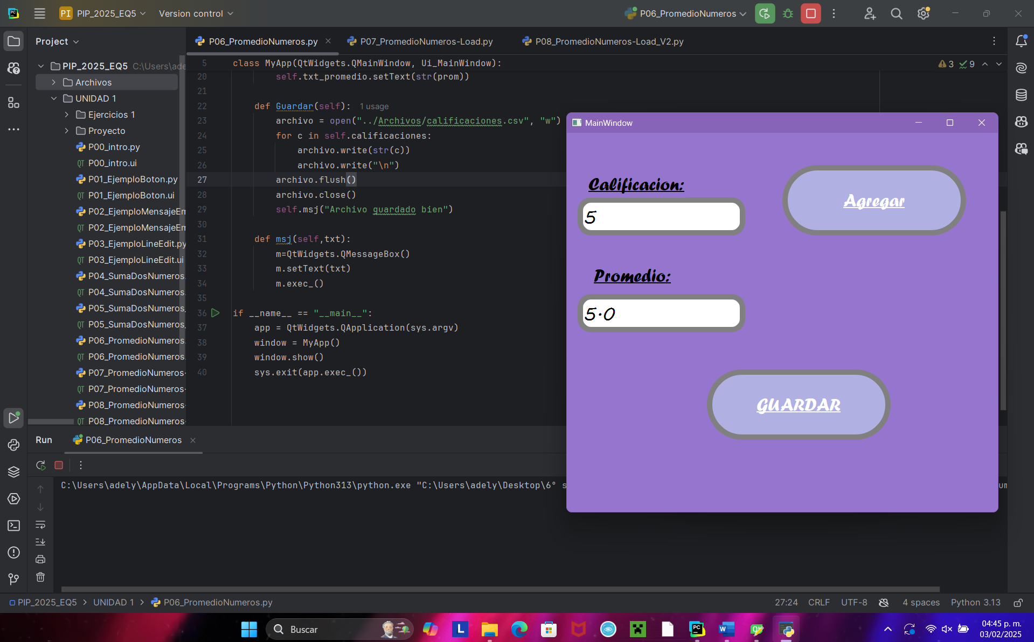

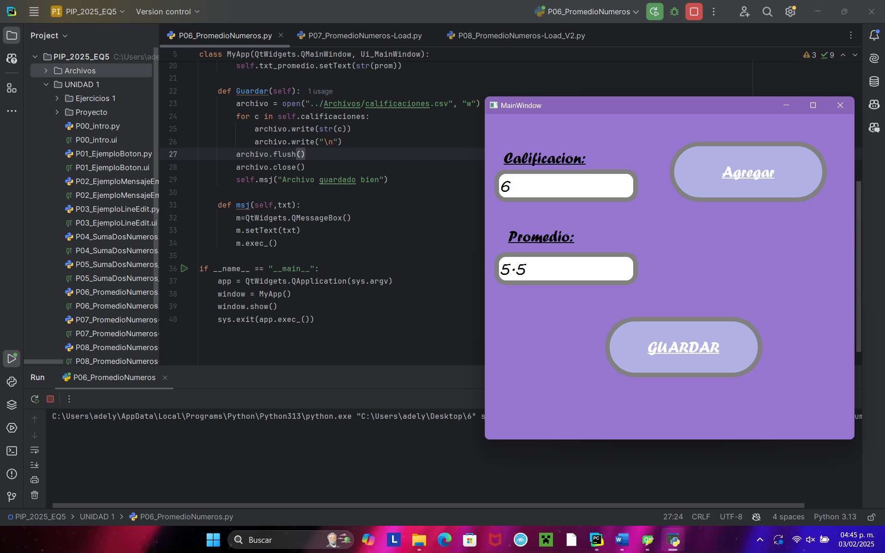

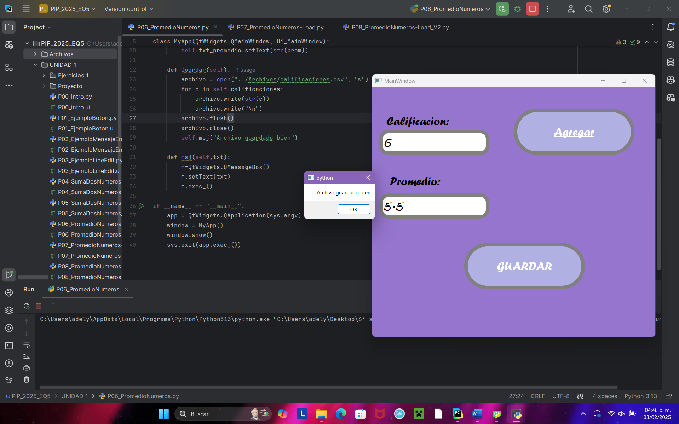

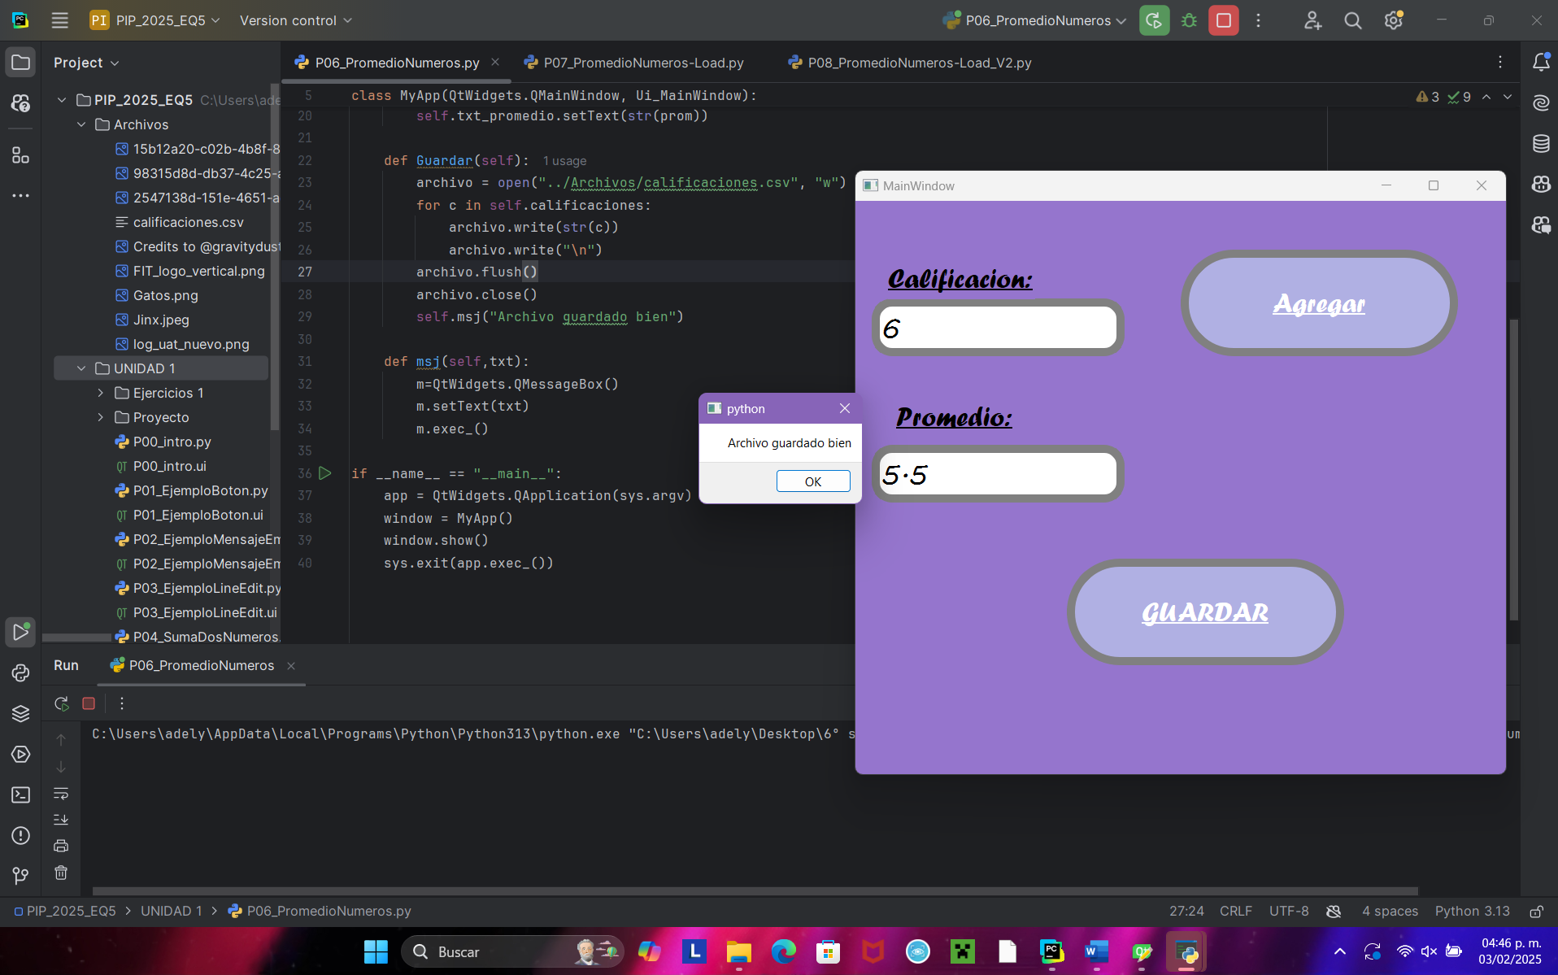

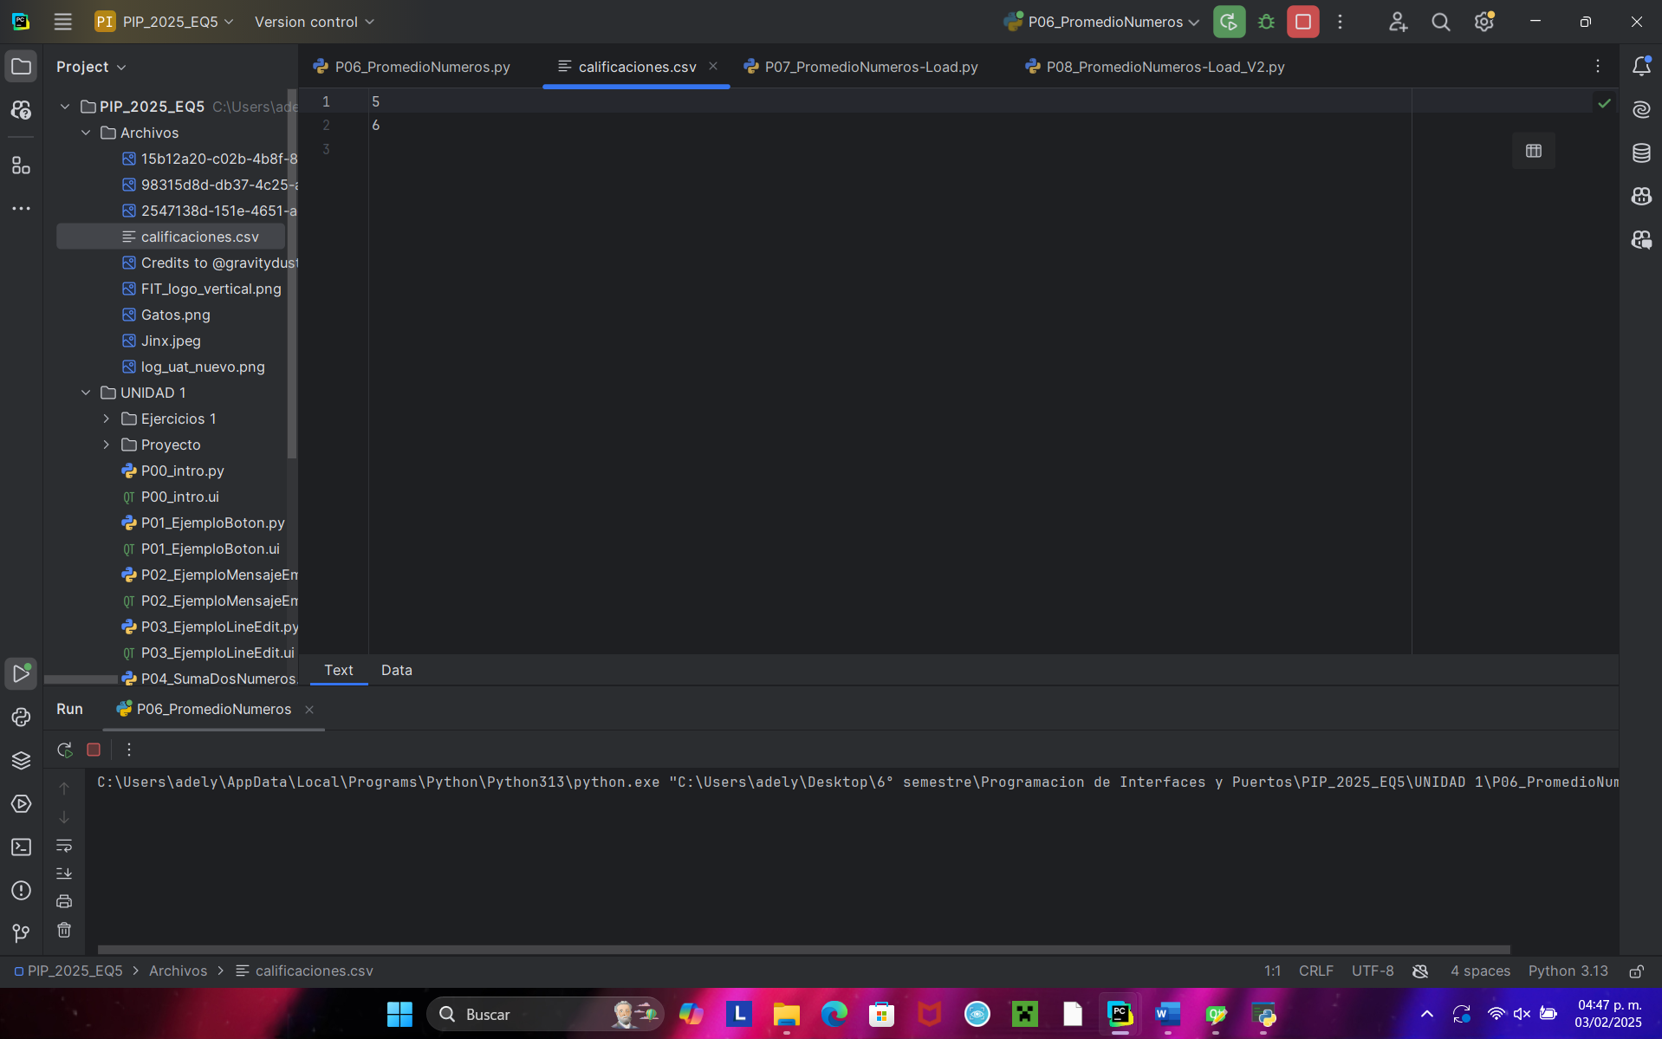

# C8. P07_PromedioNumeros-Load

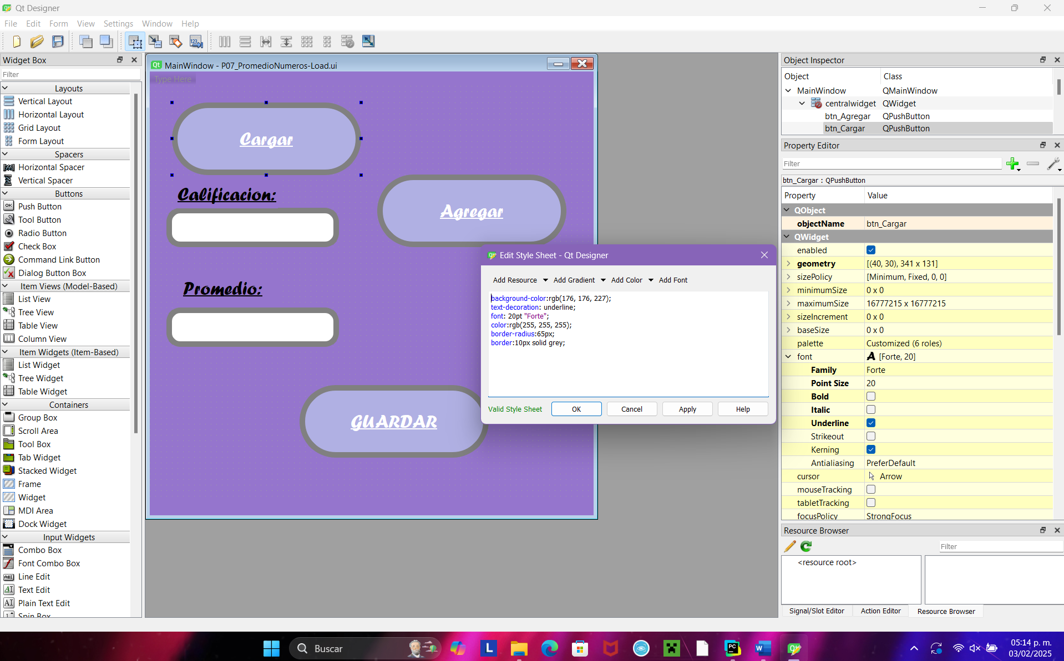

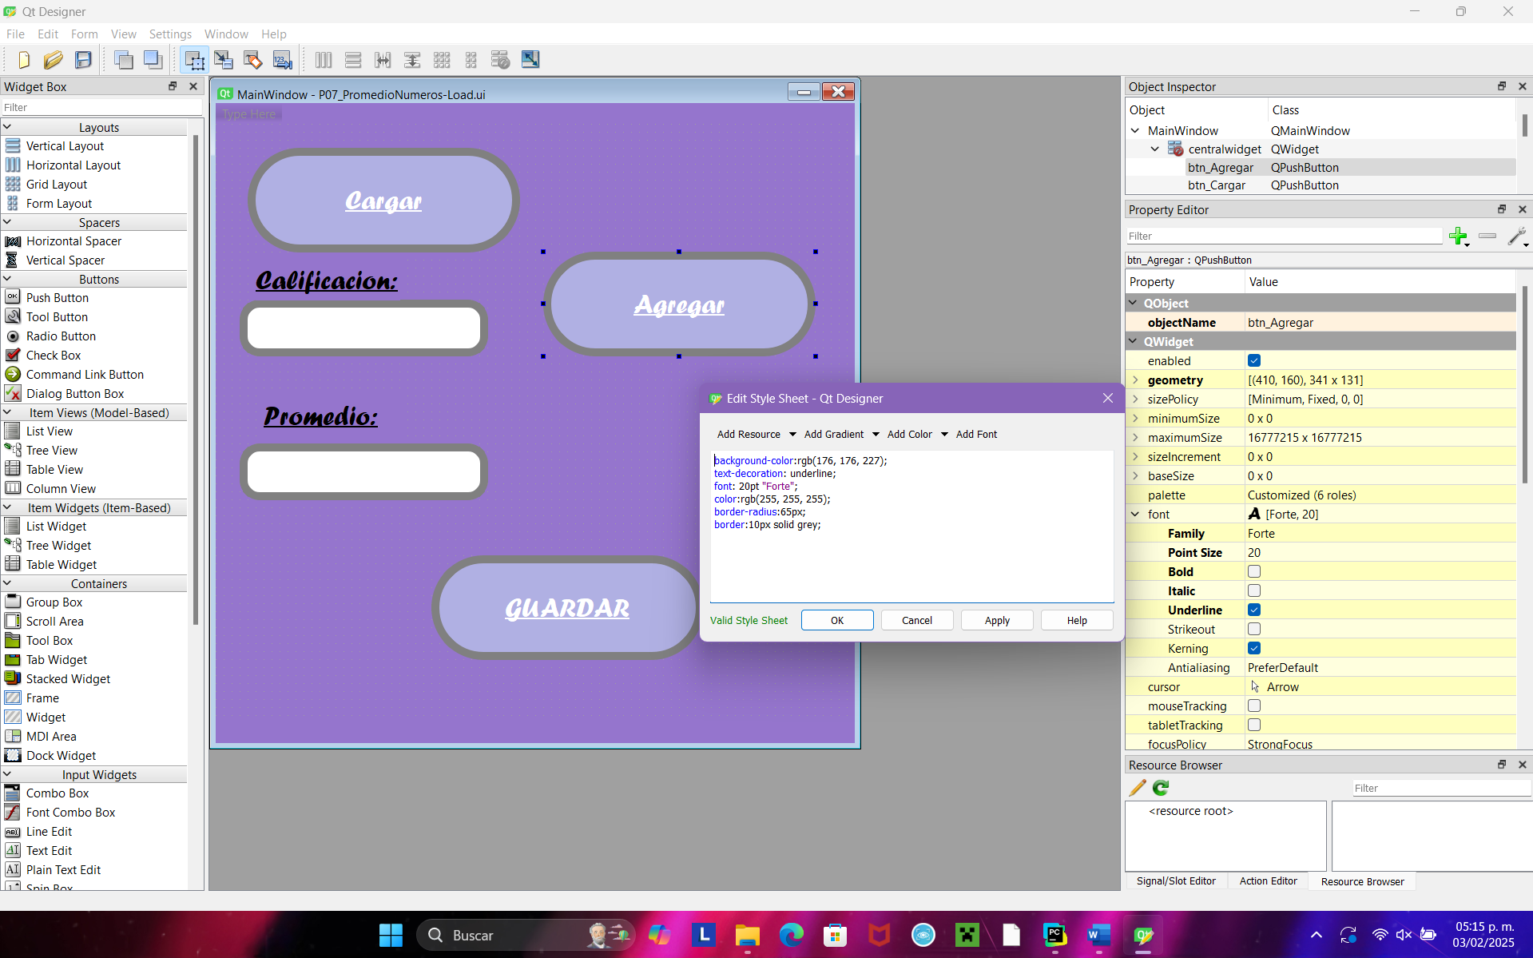

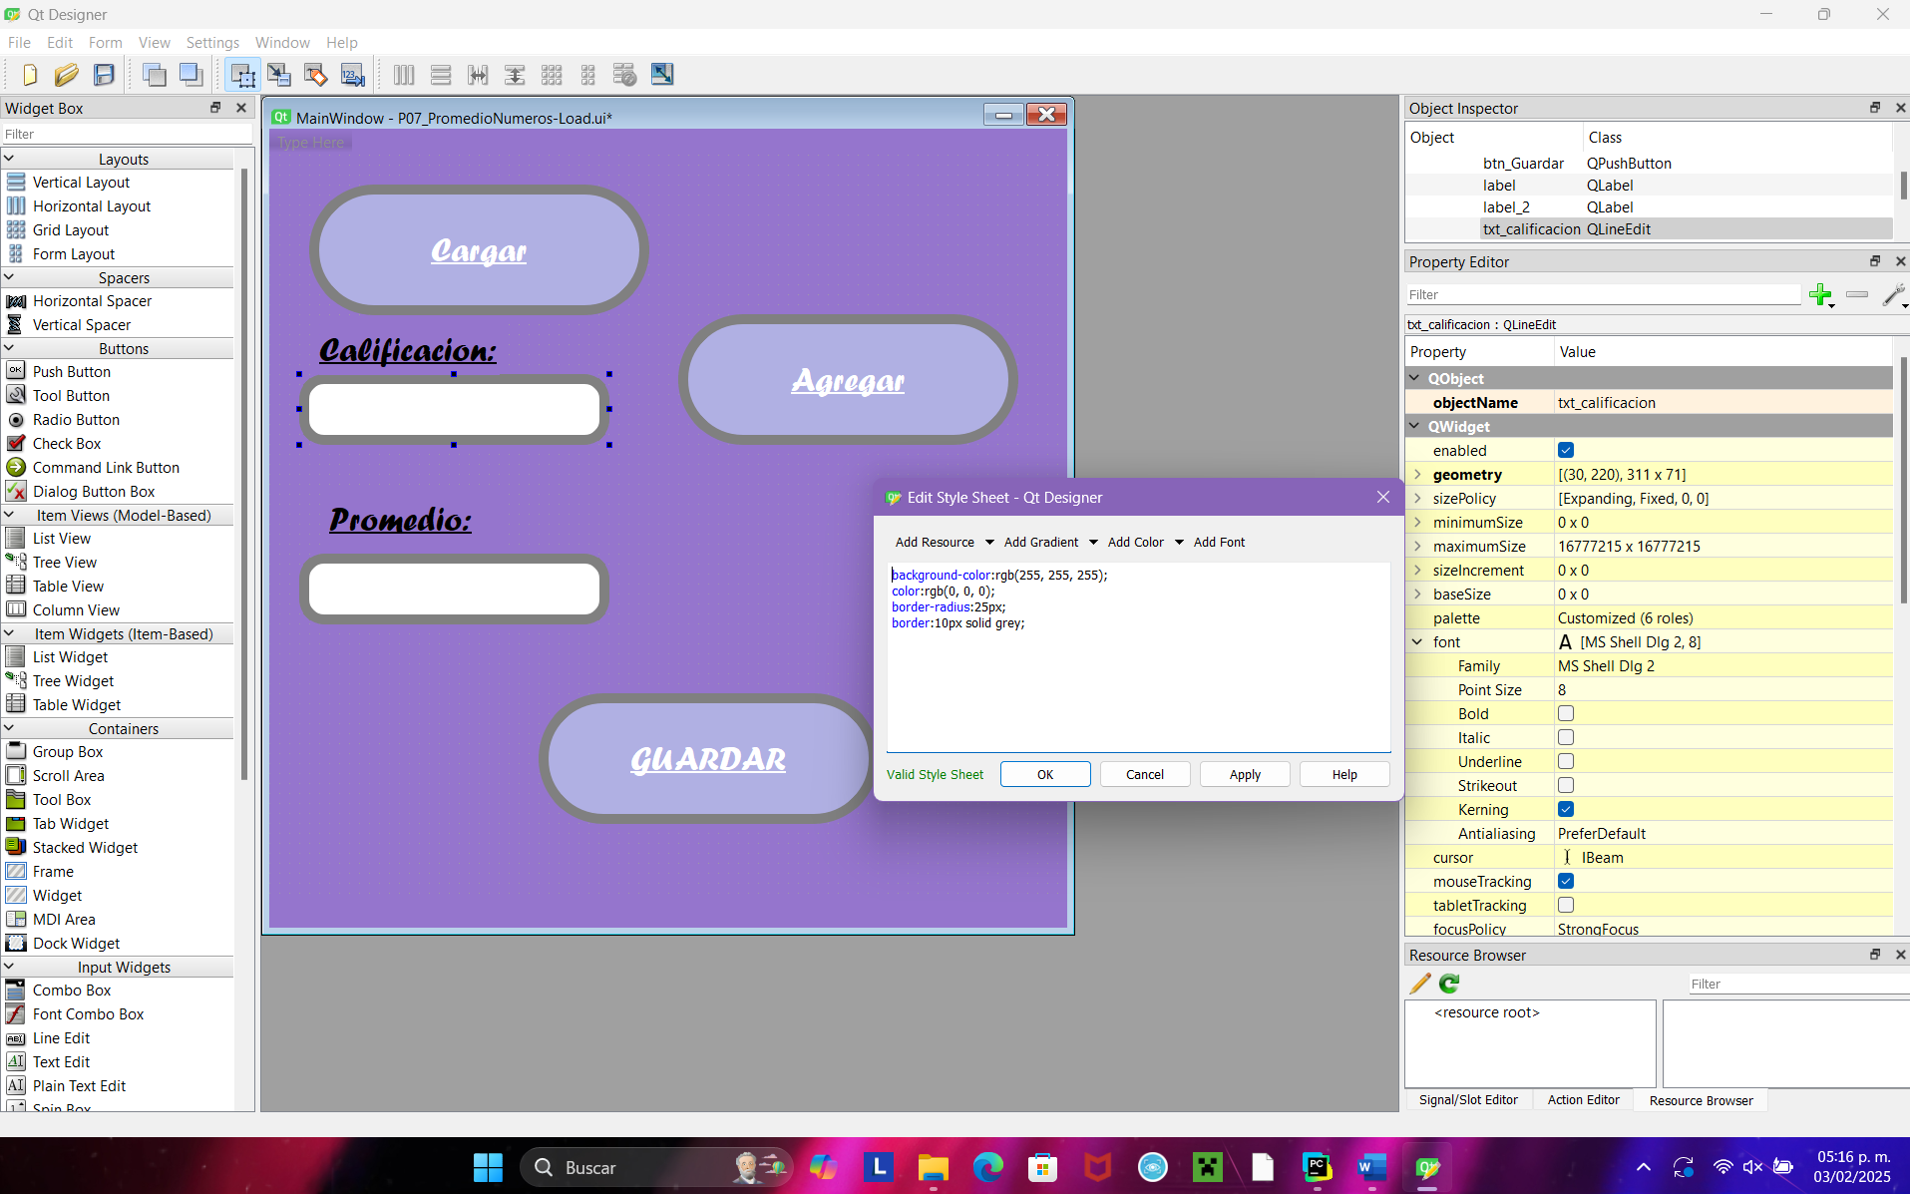

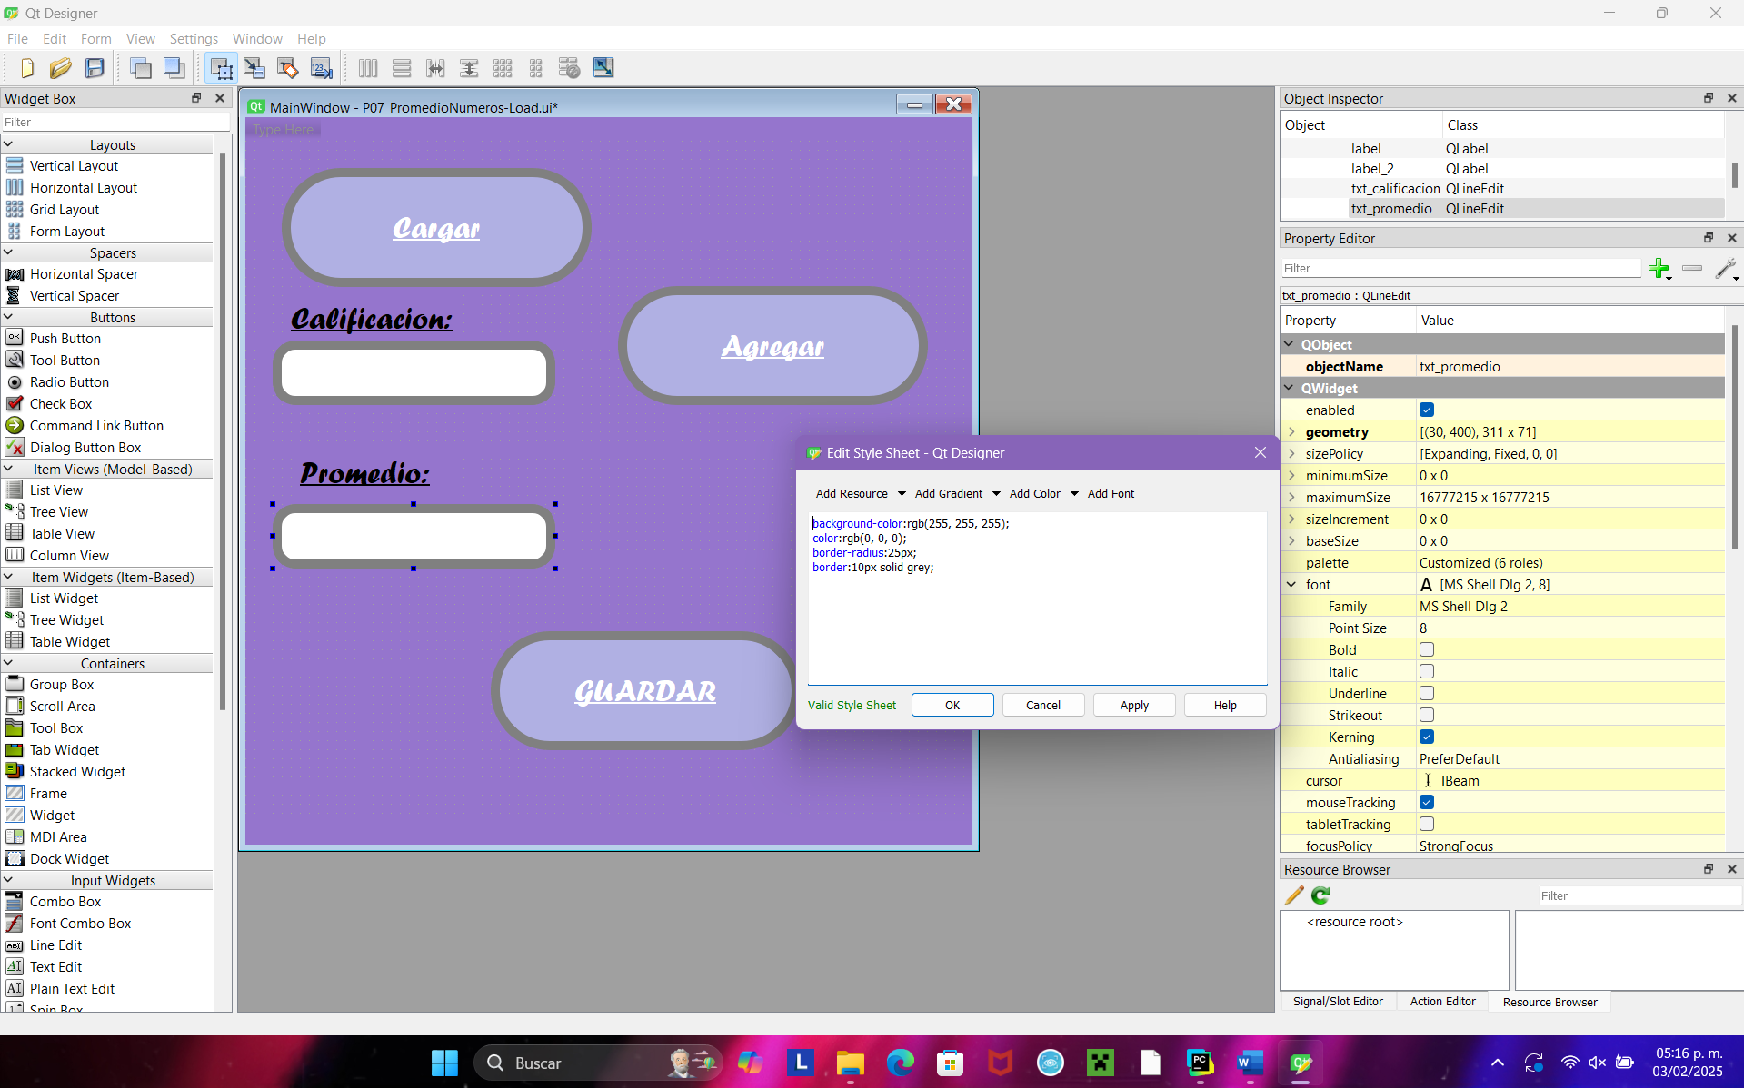

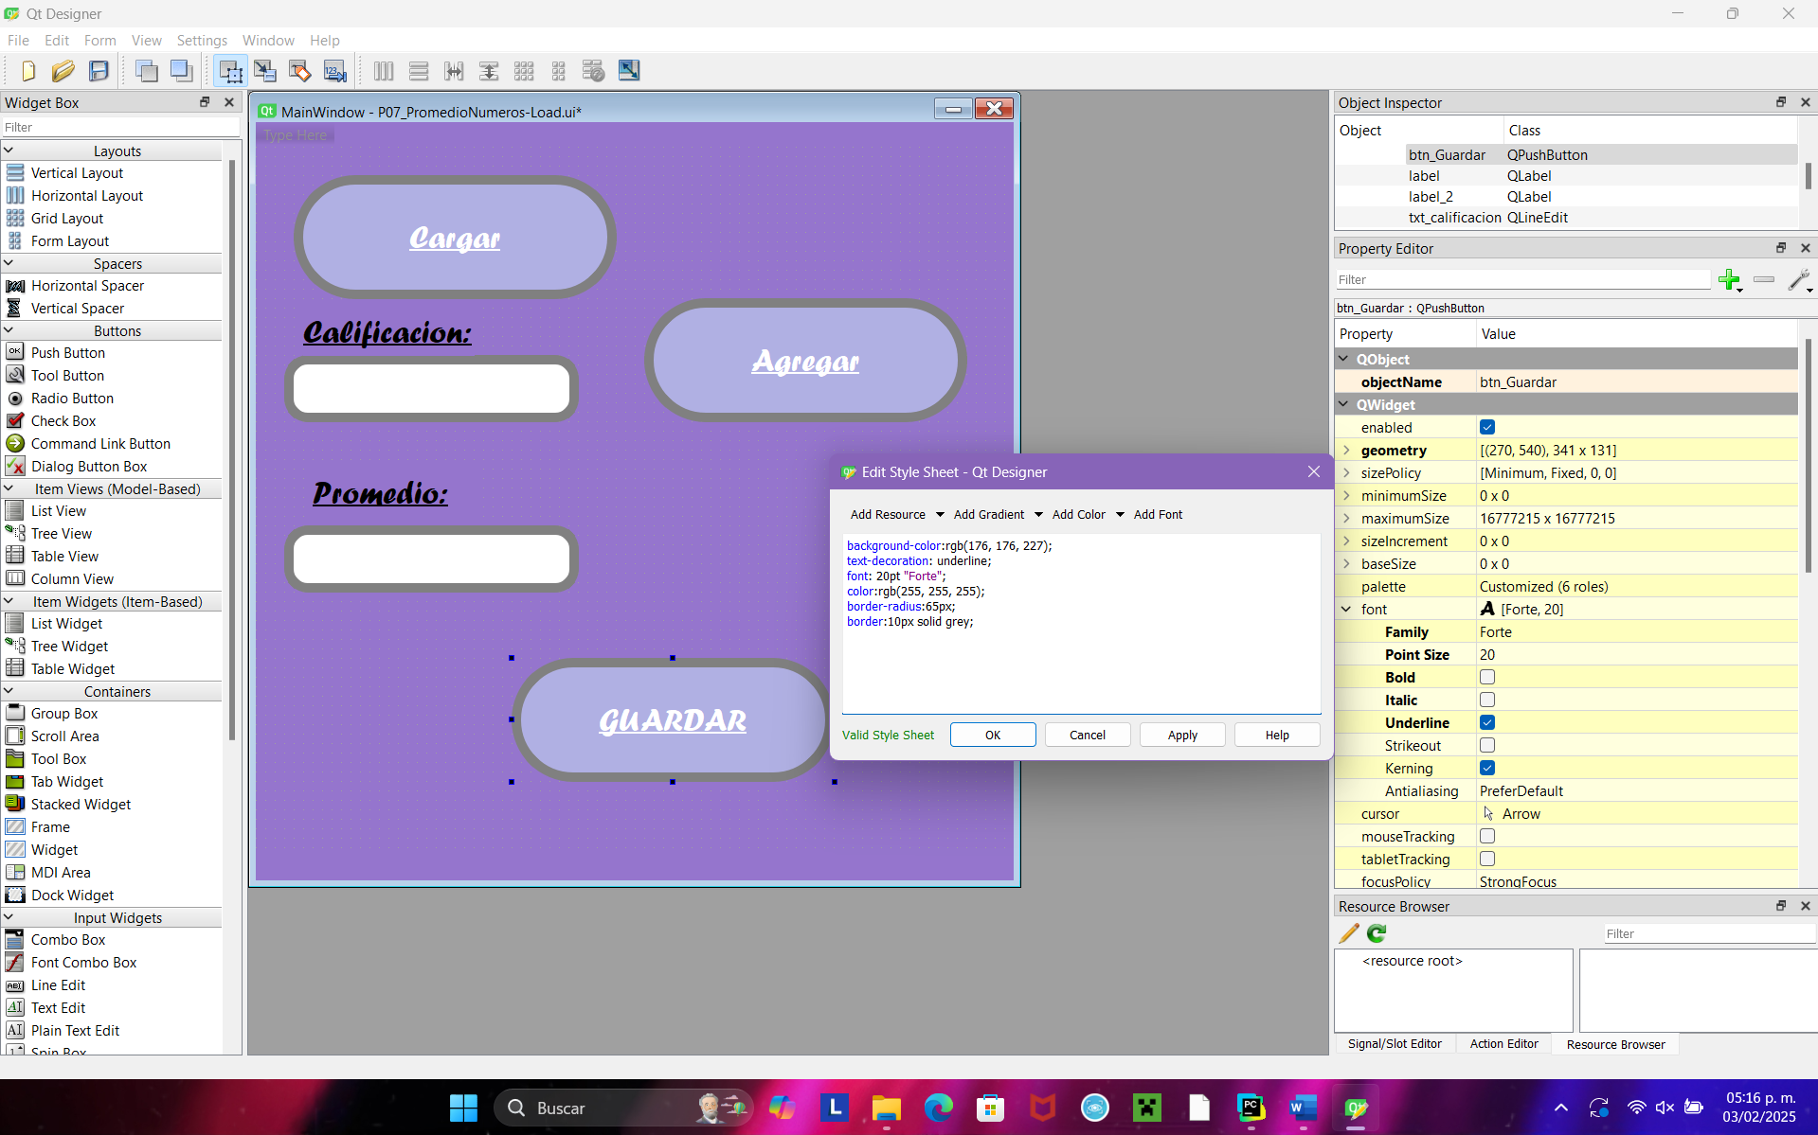

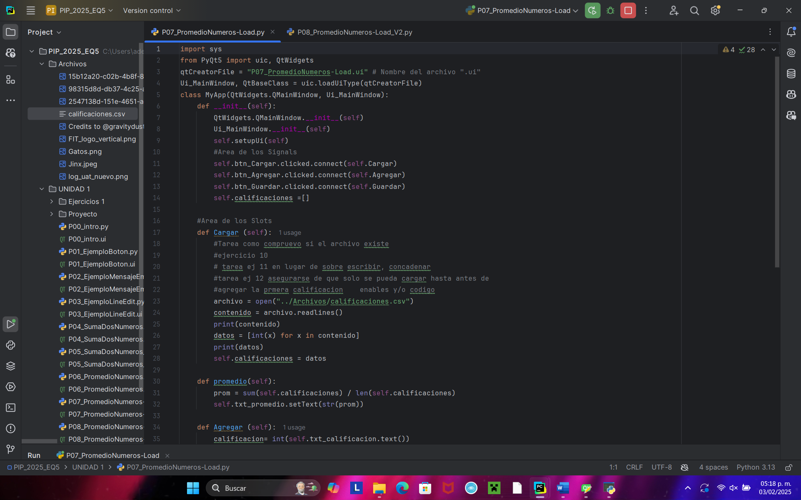

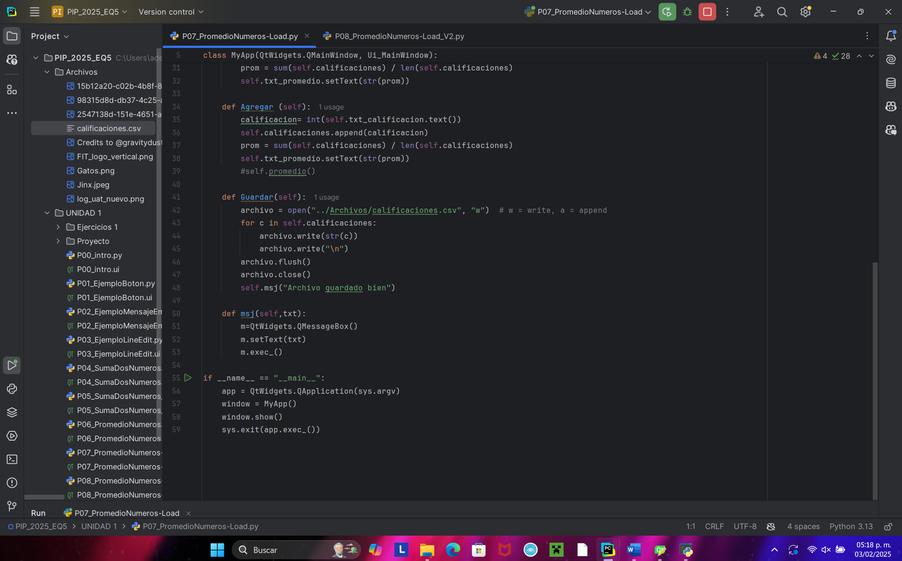

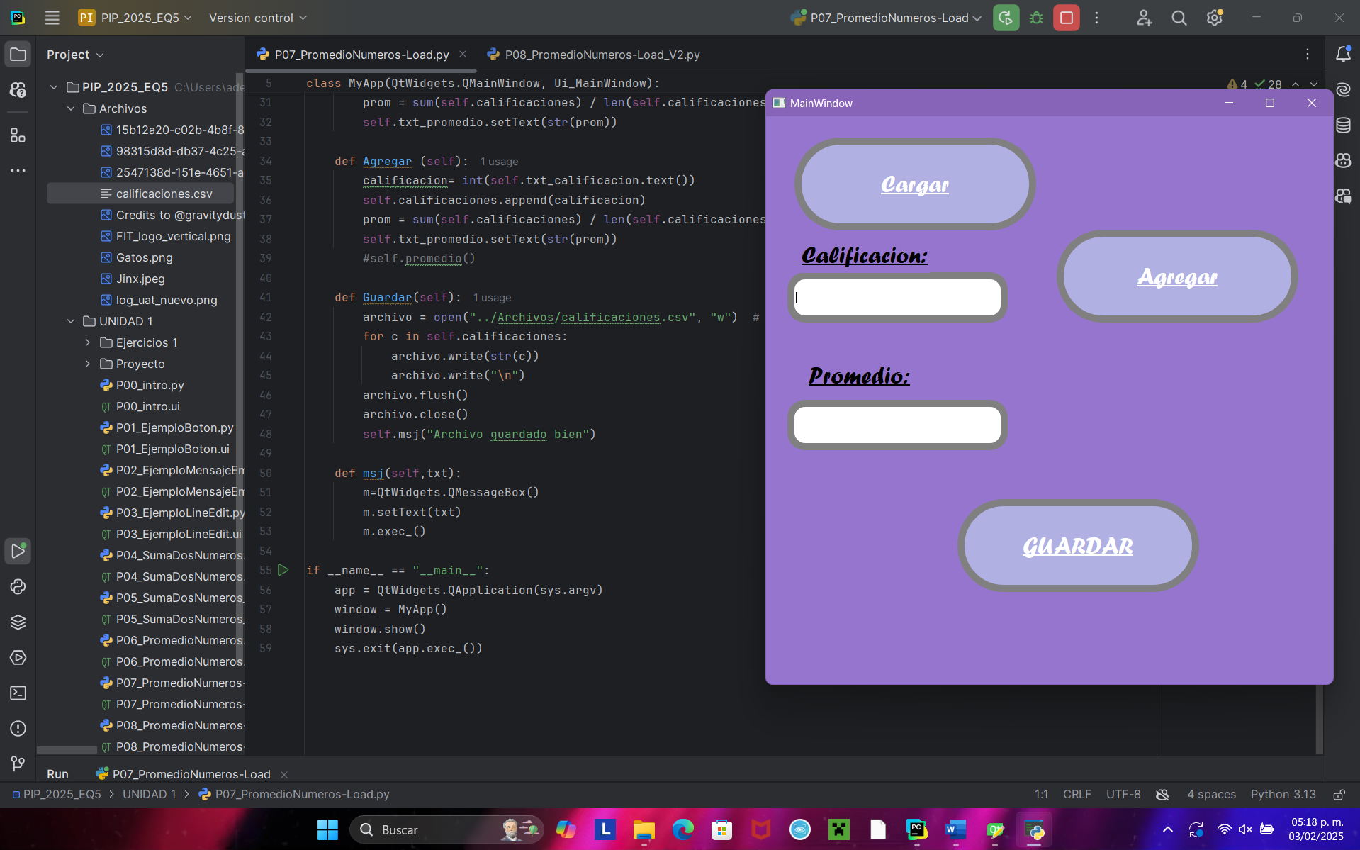

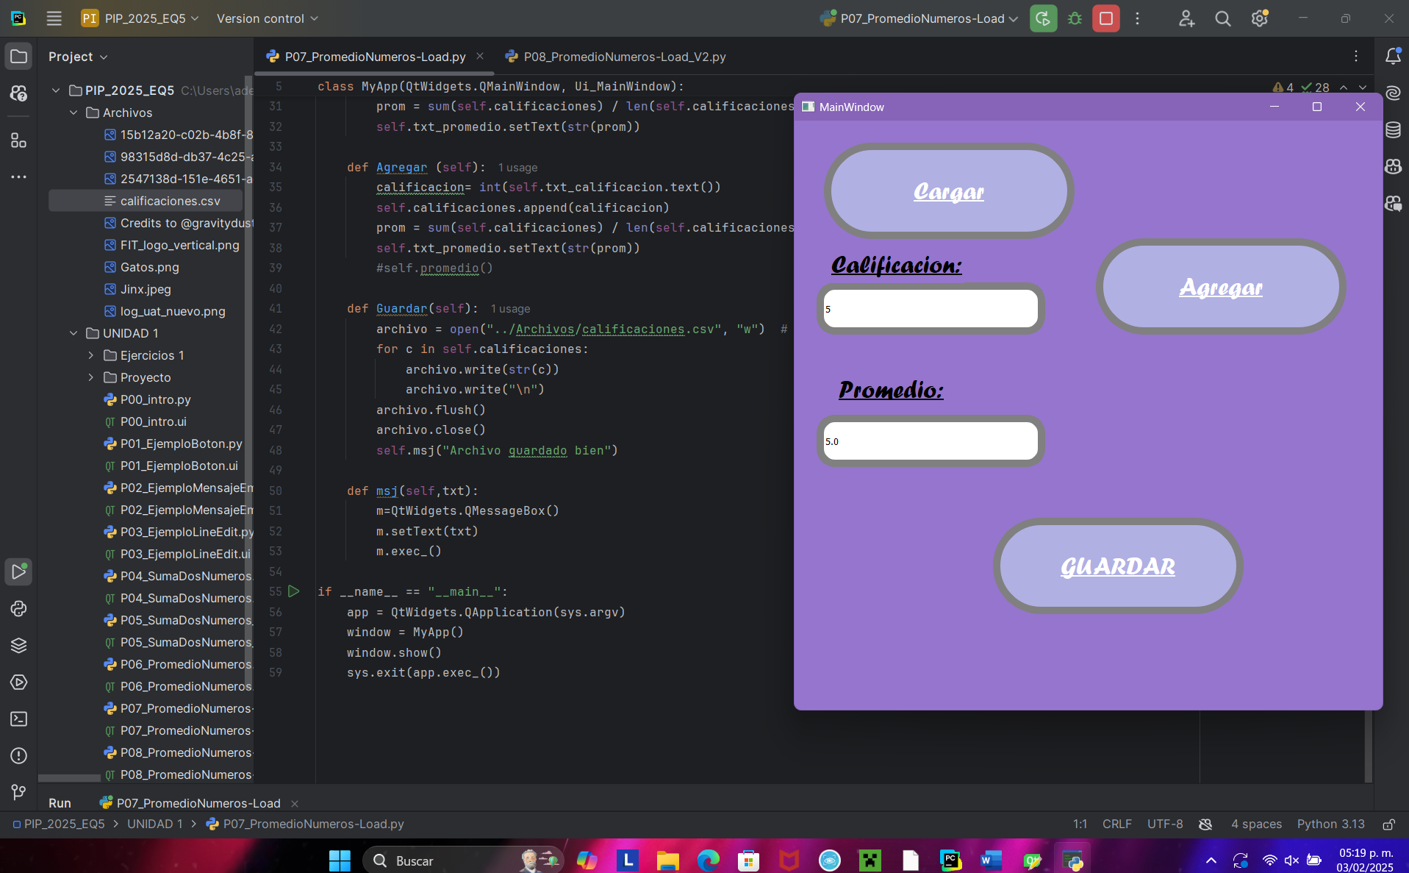

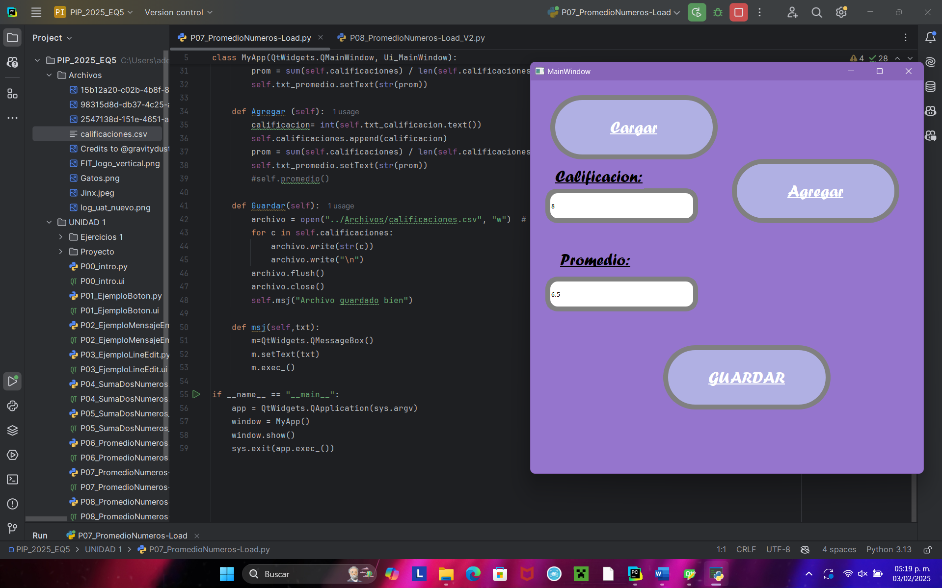

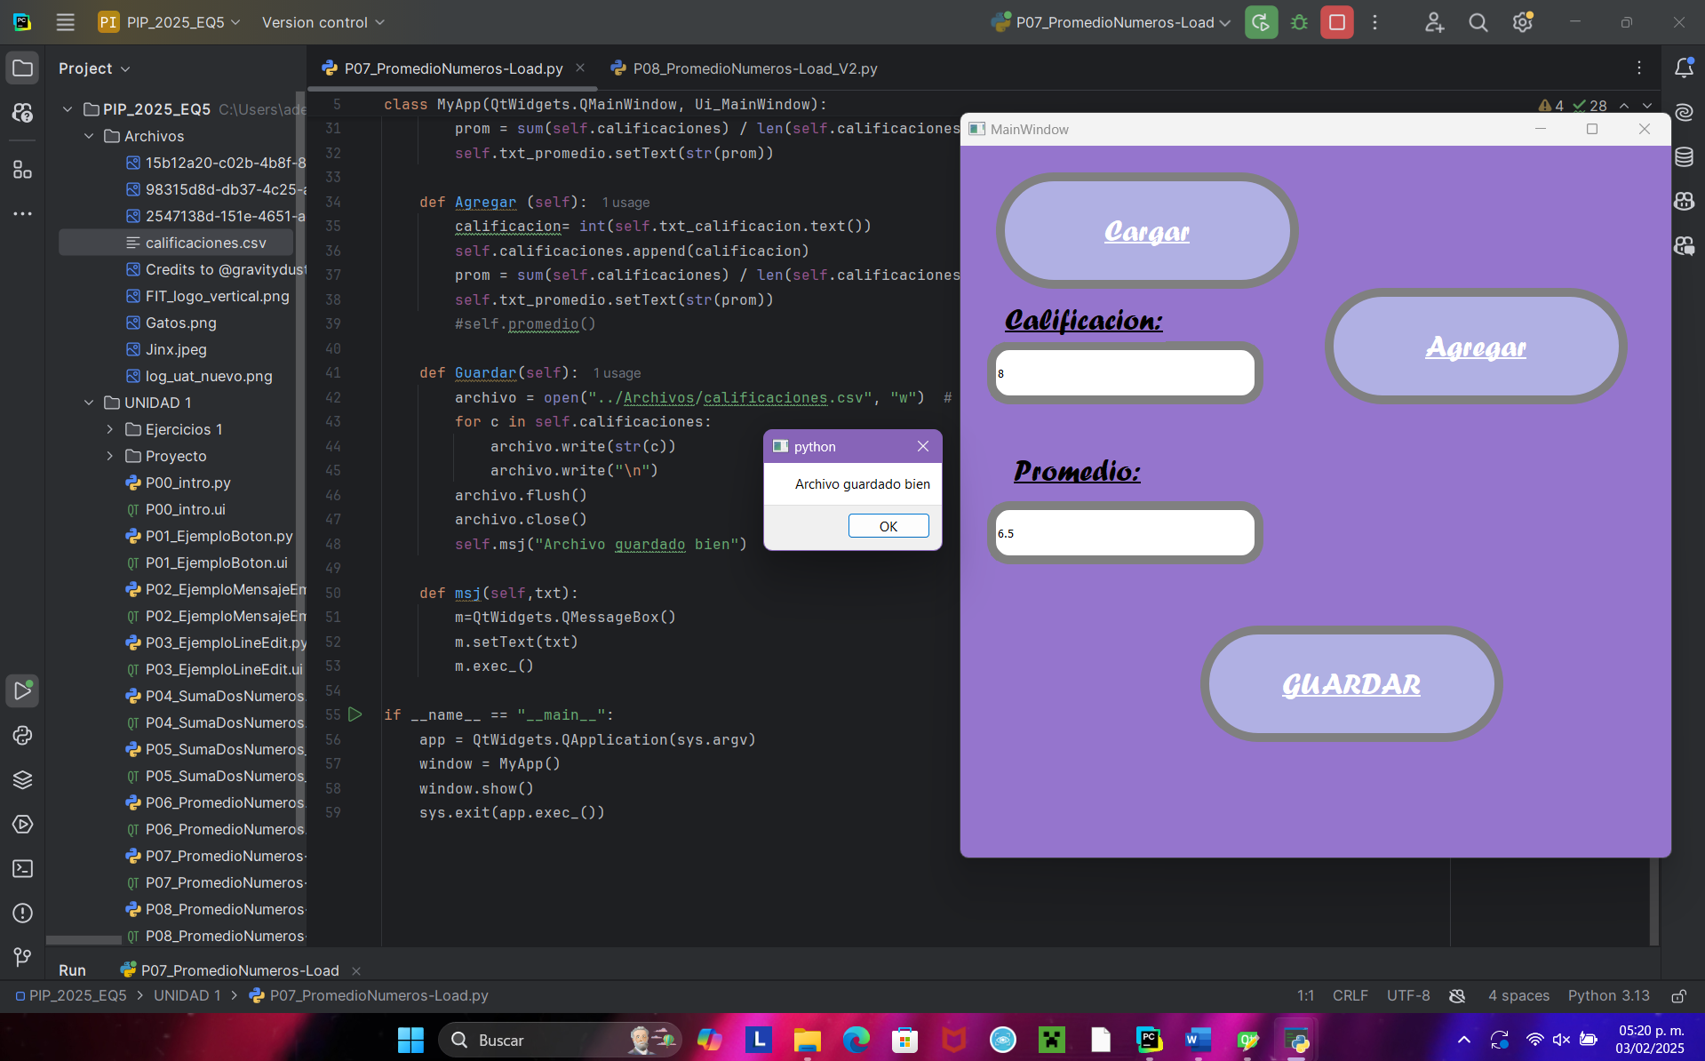

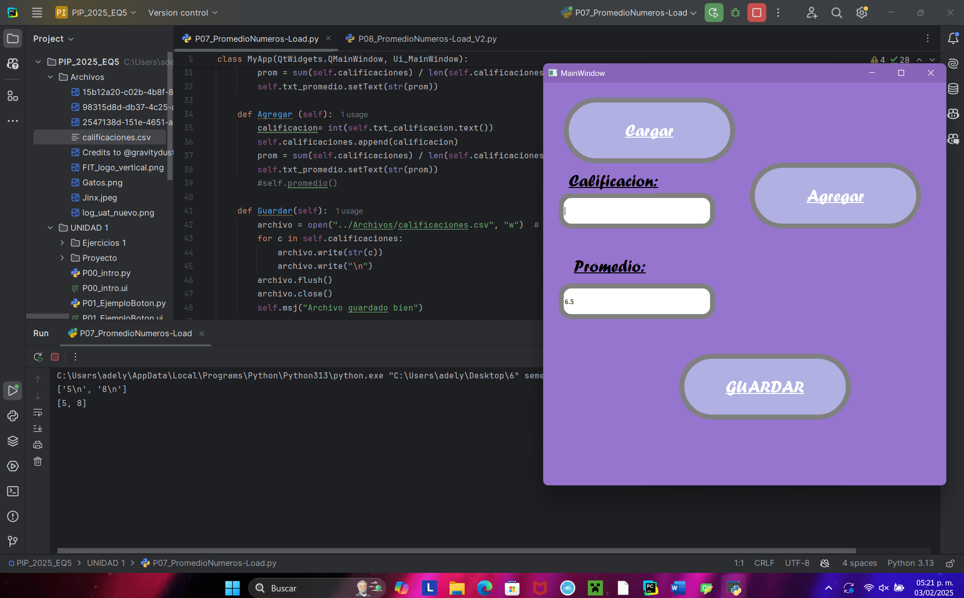

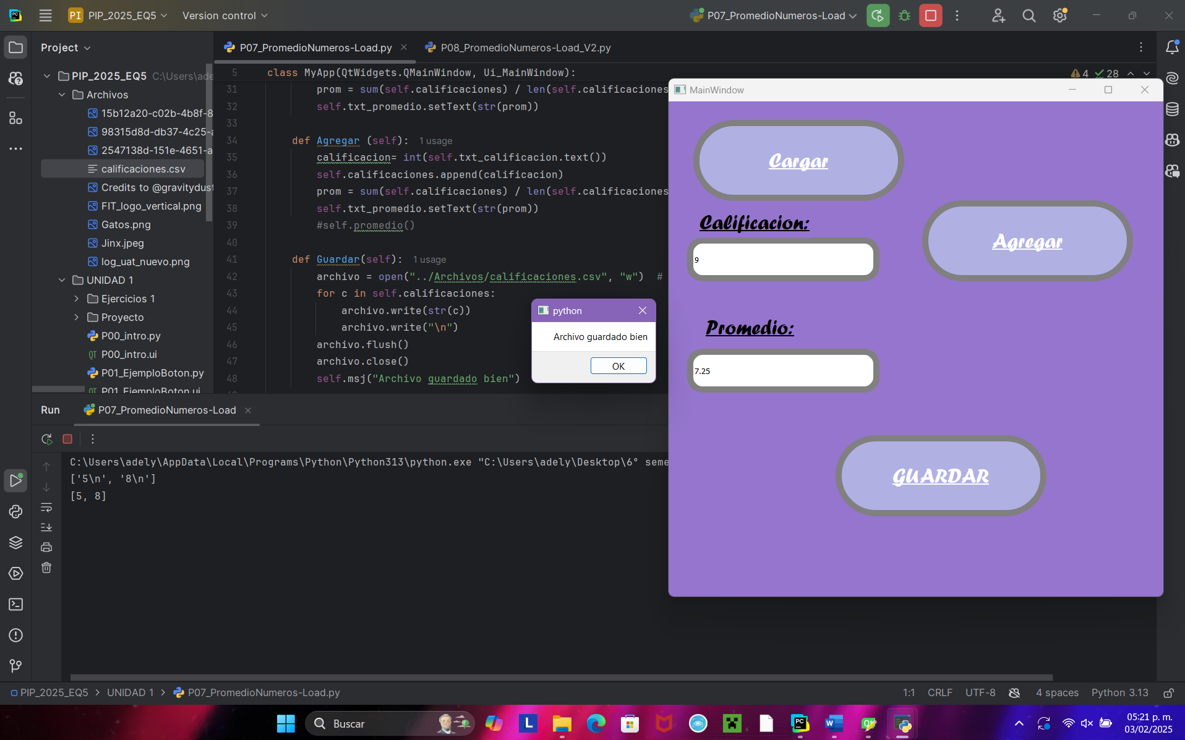

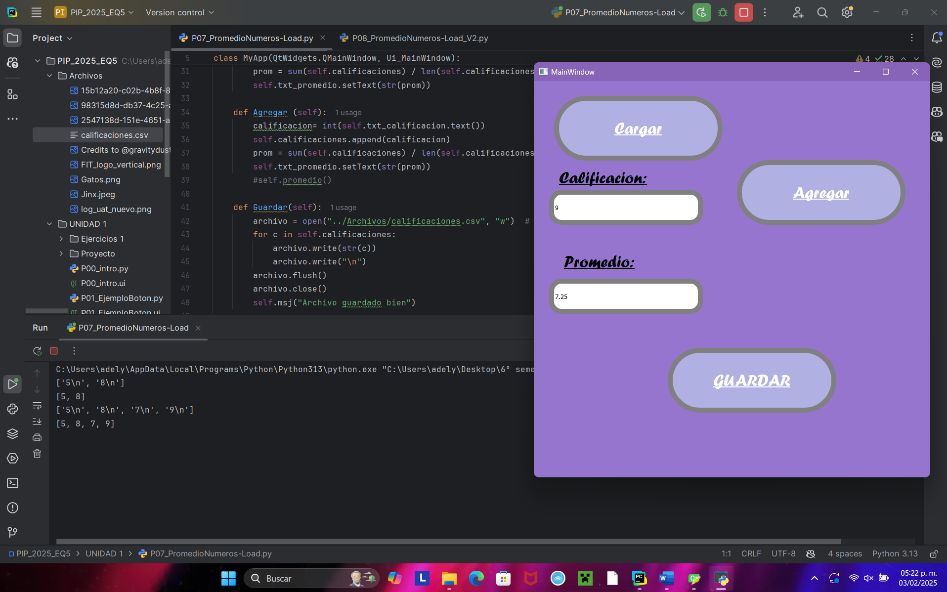

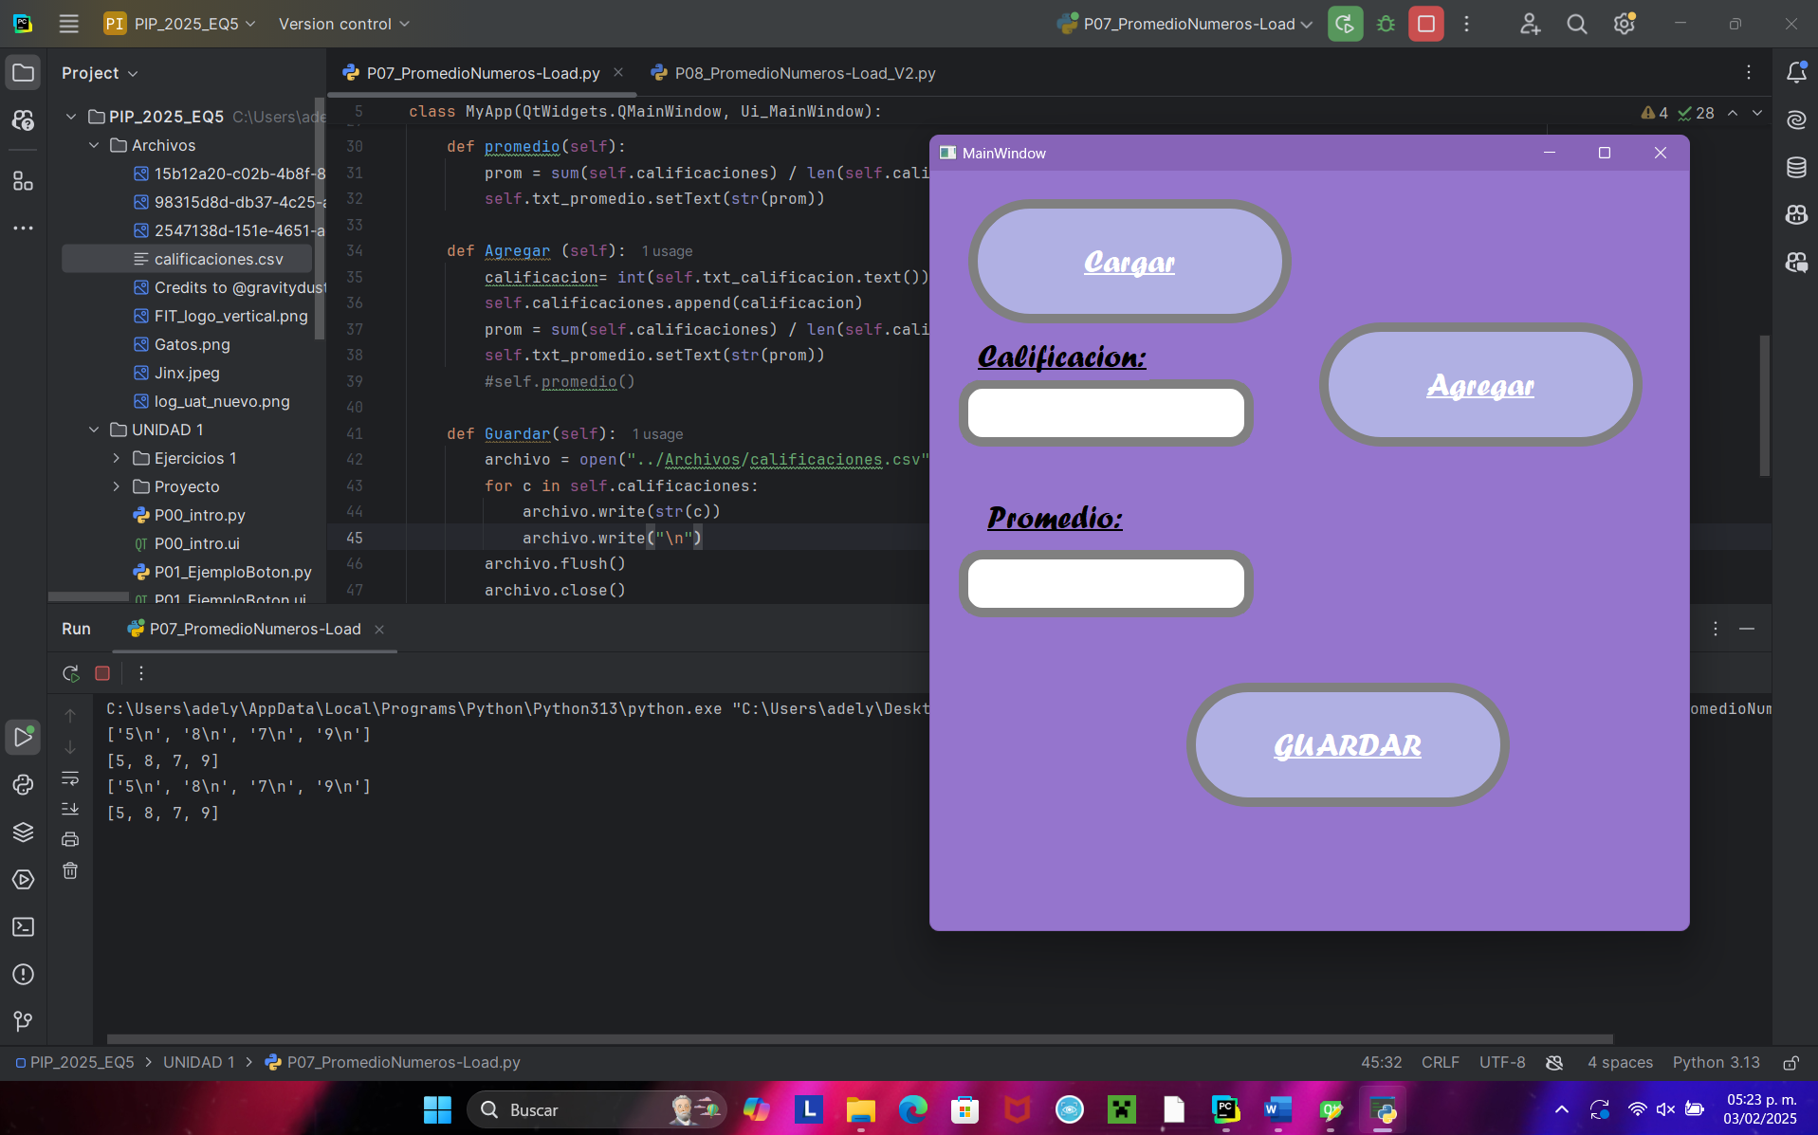

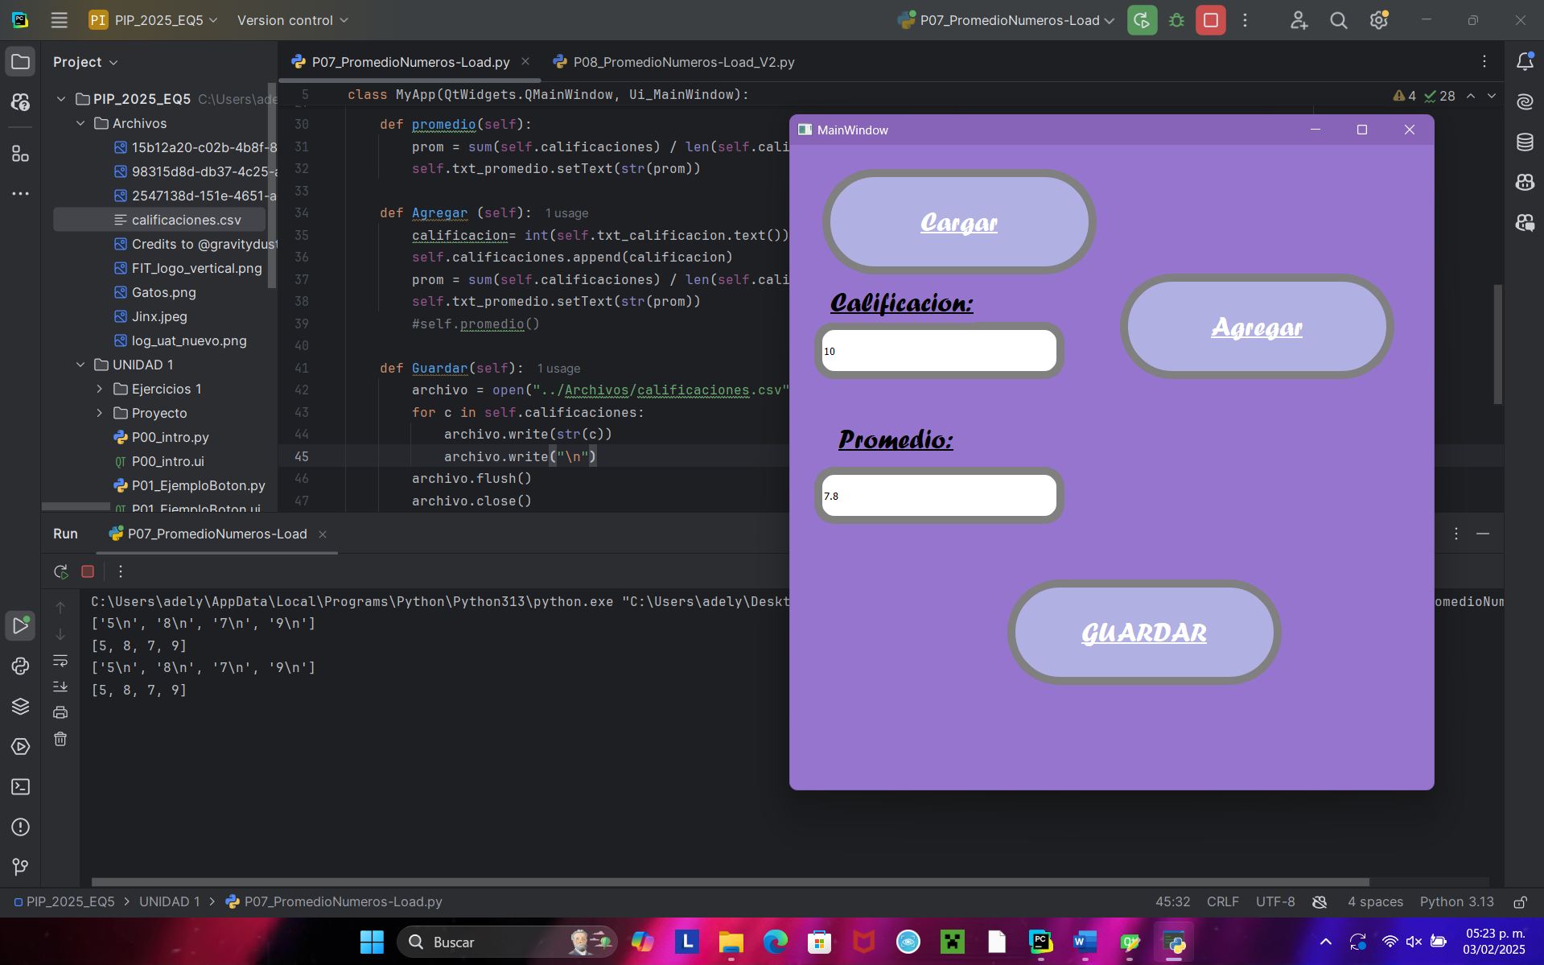

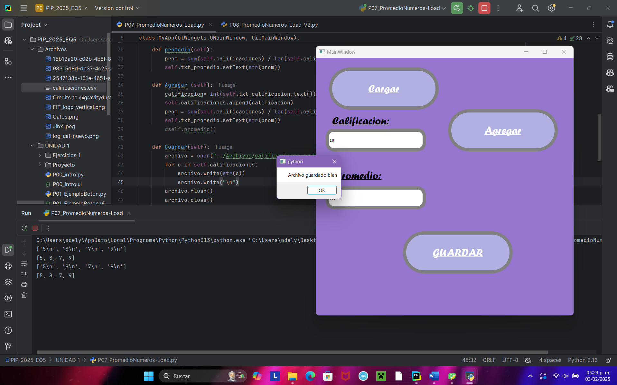

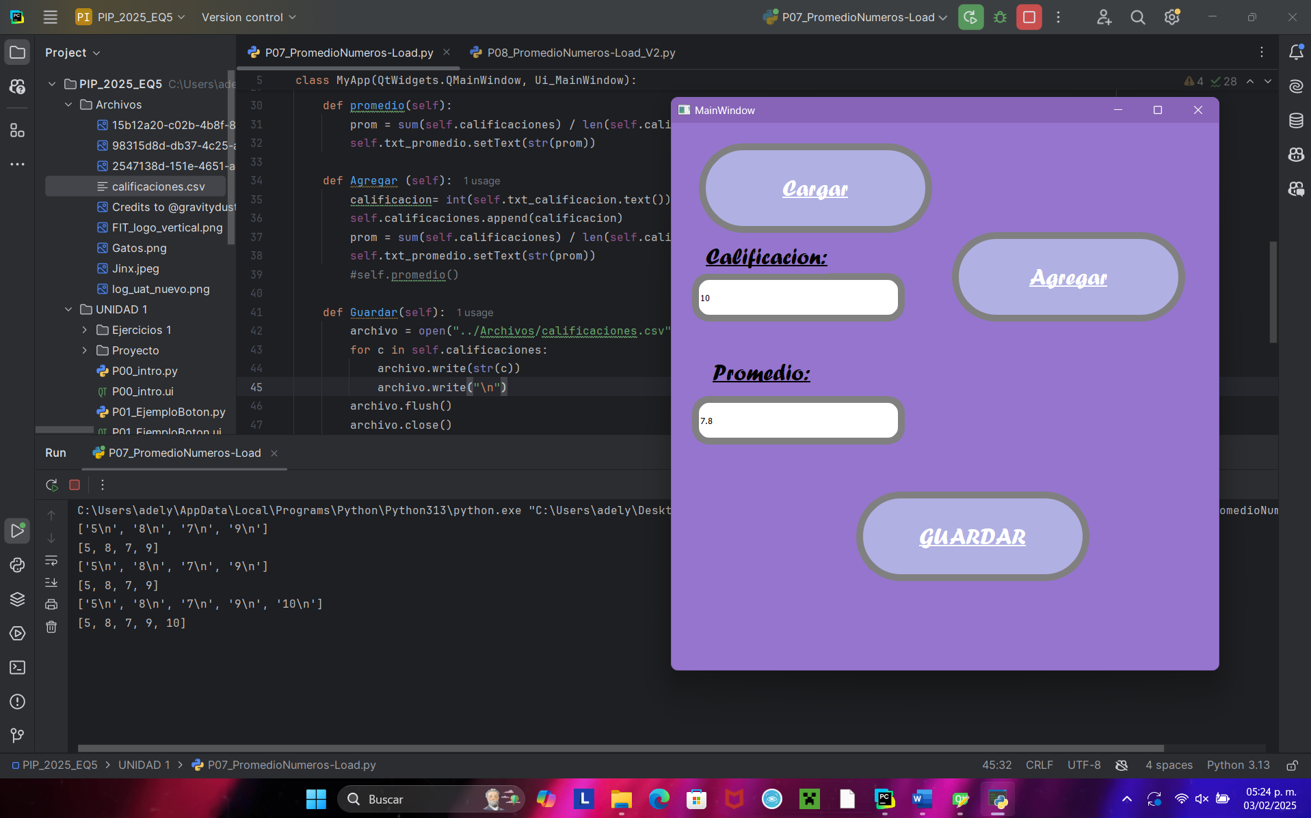

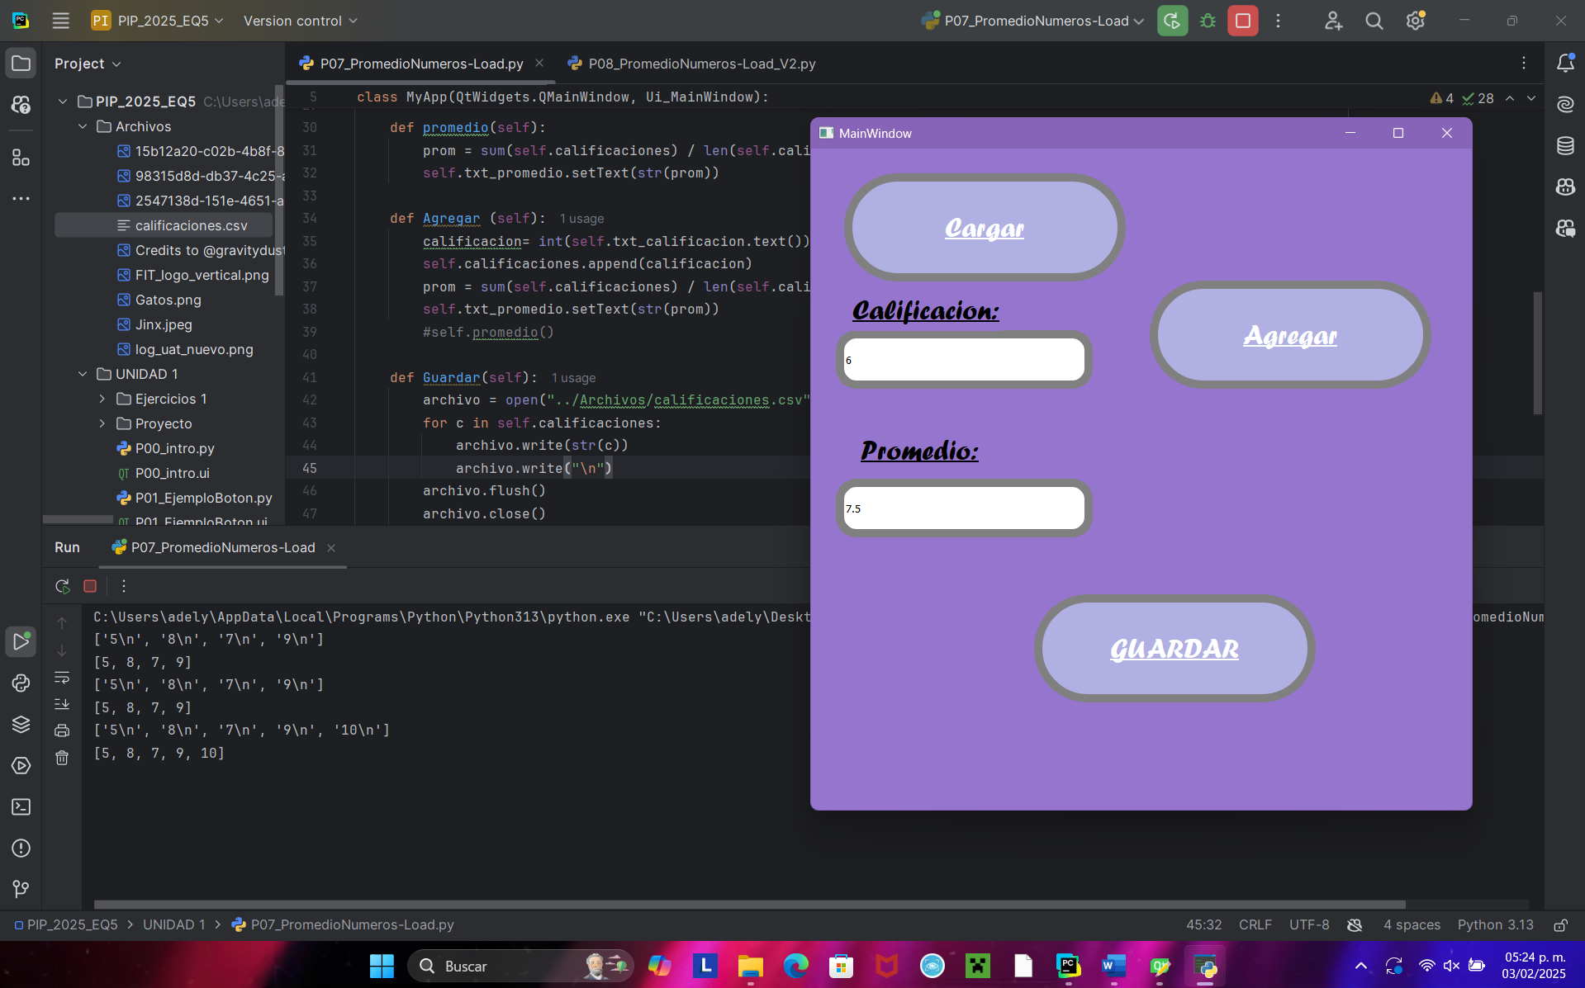

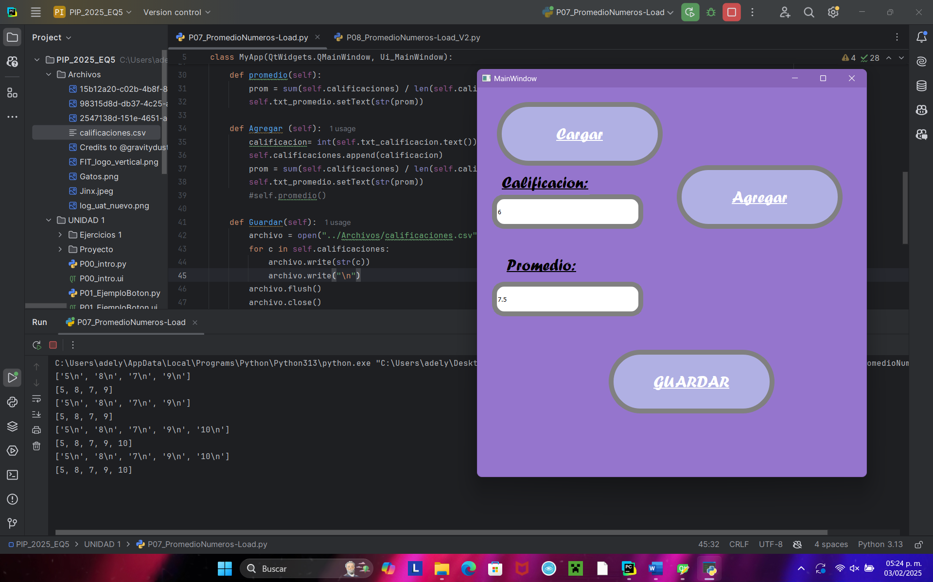

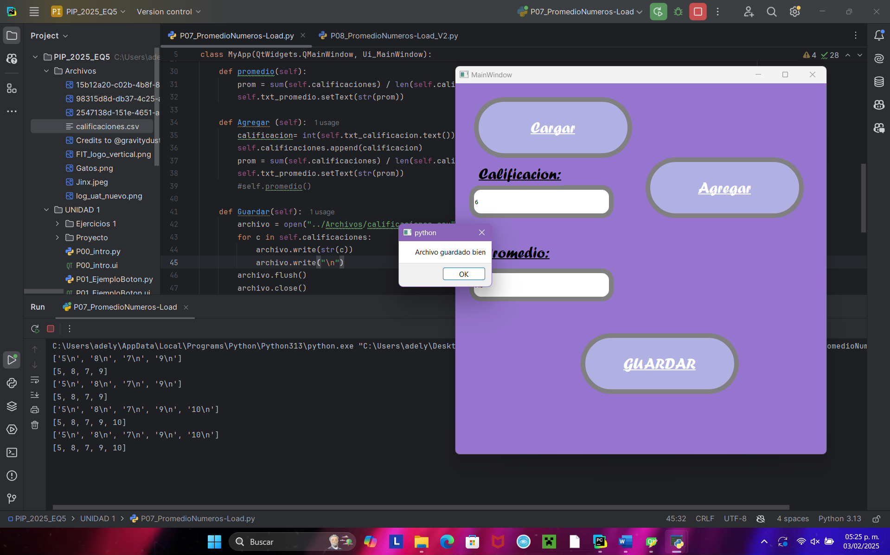

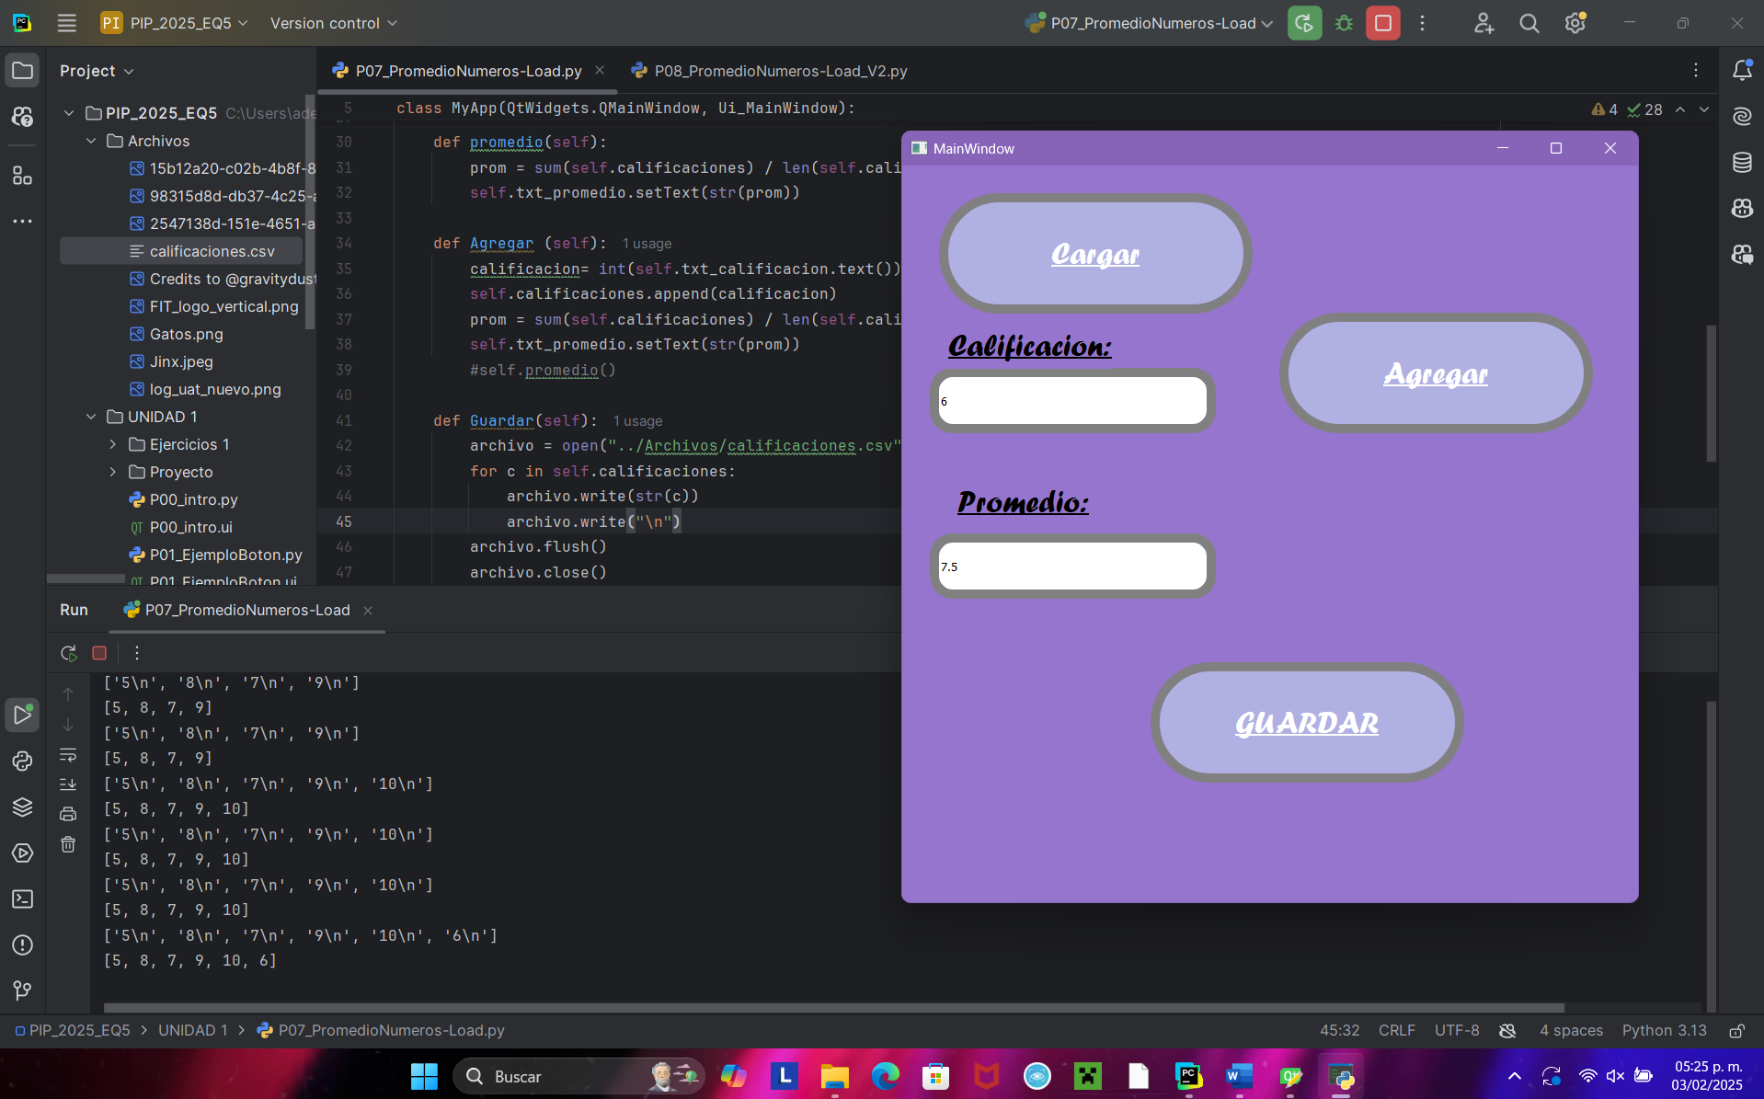

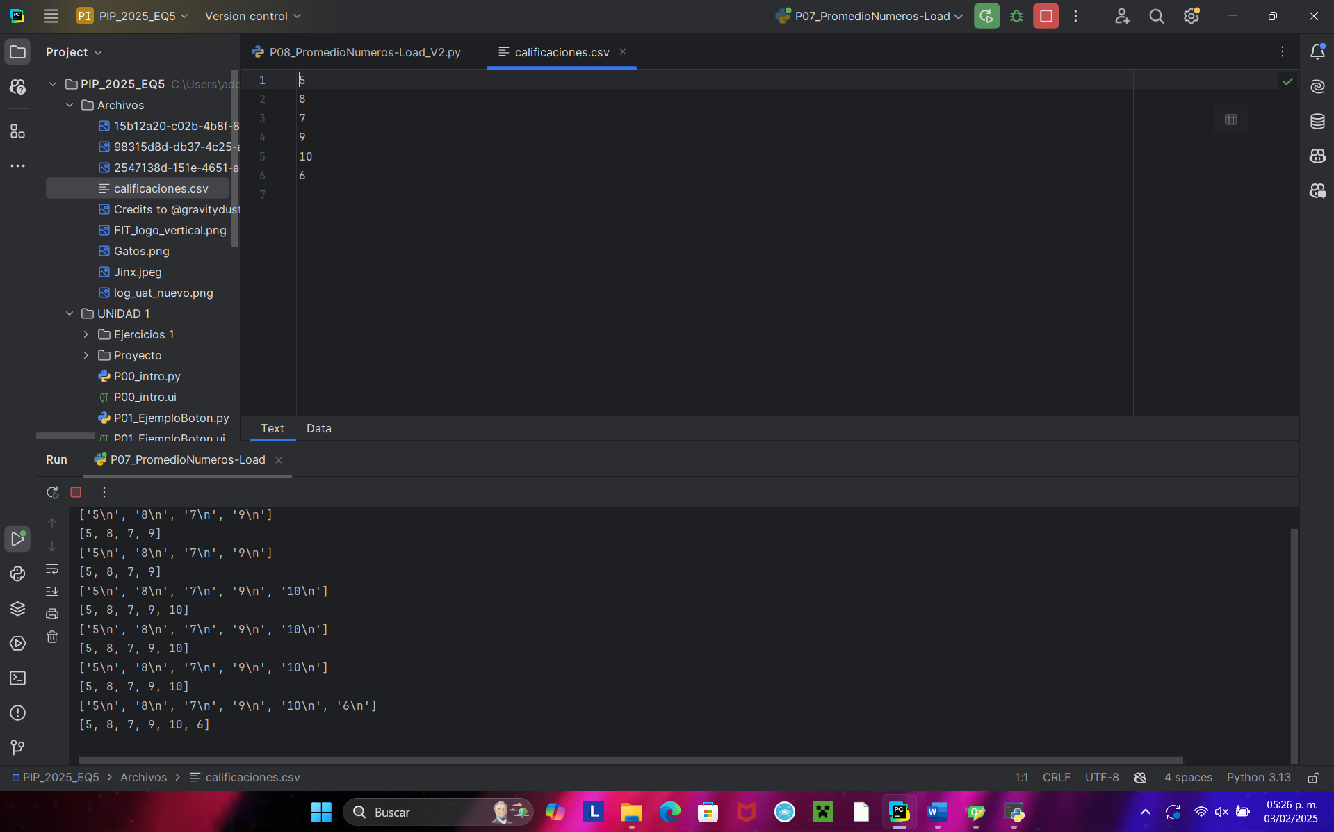

# C9. P08_PromedioNumeros-Load_V2

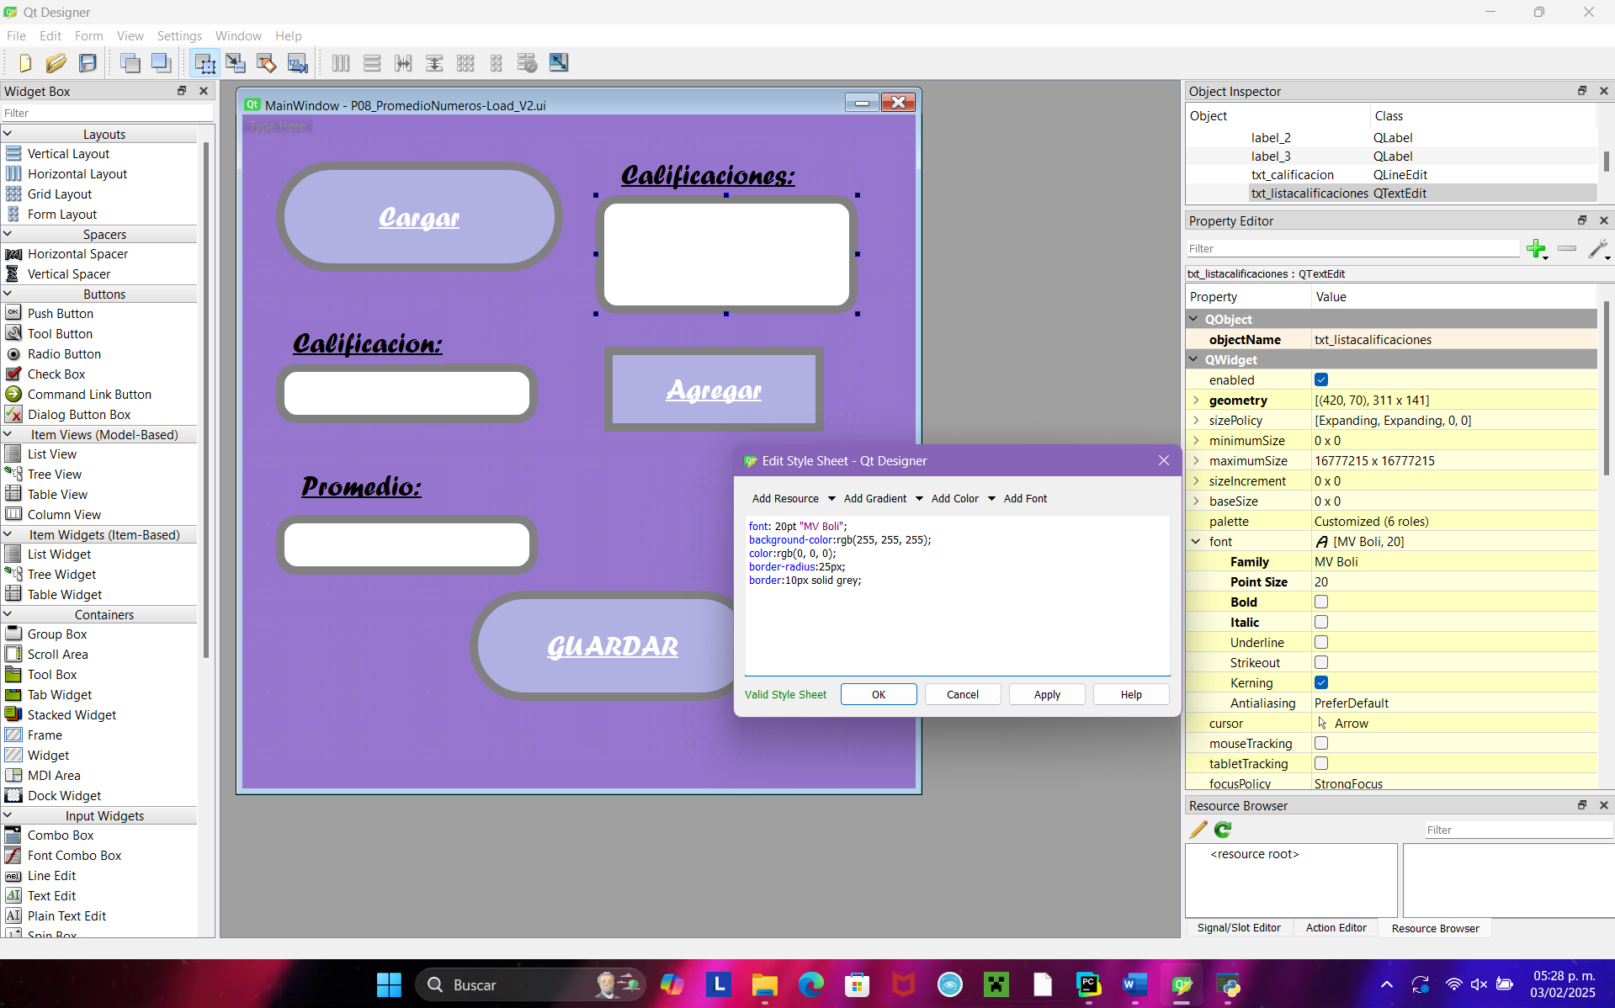

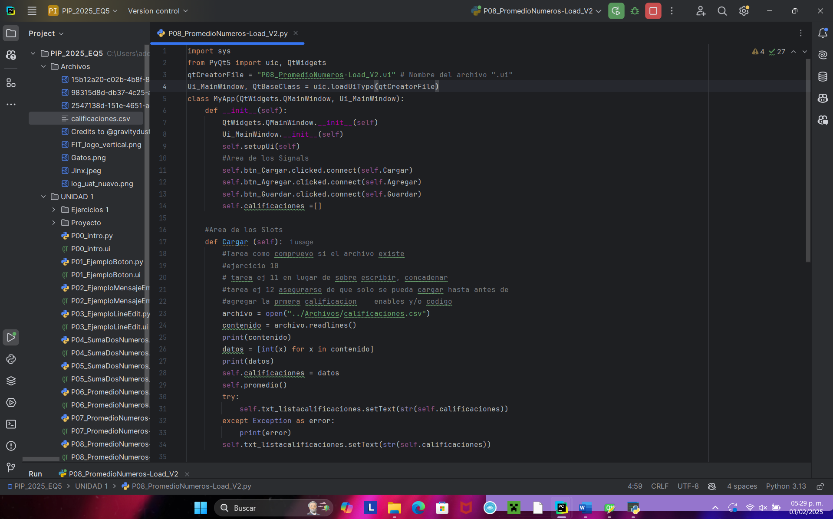

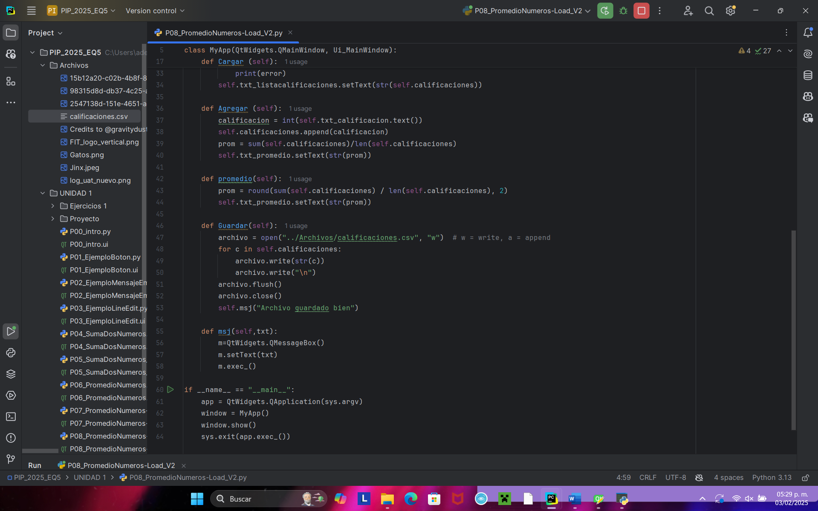

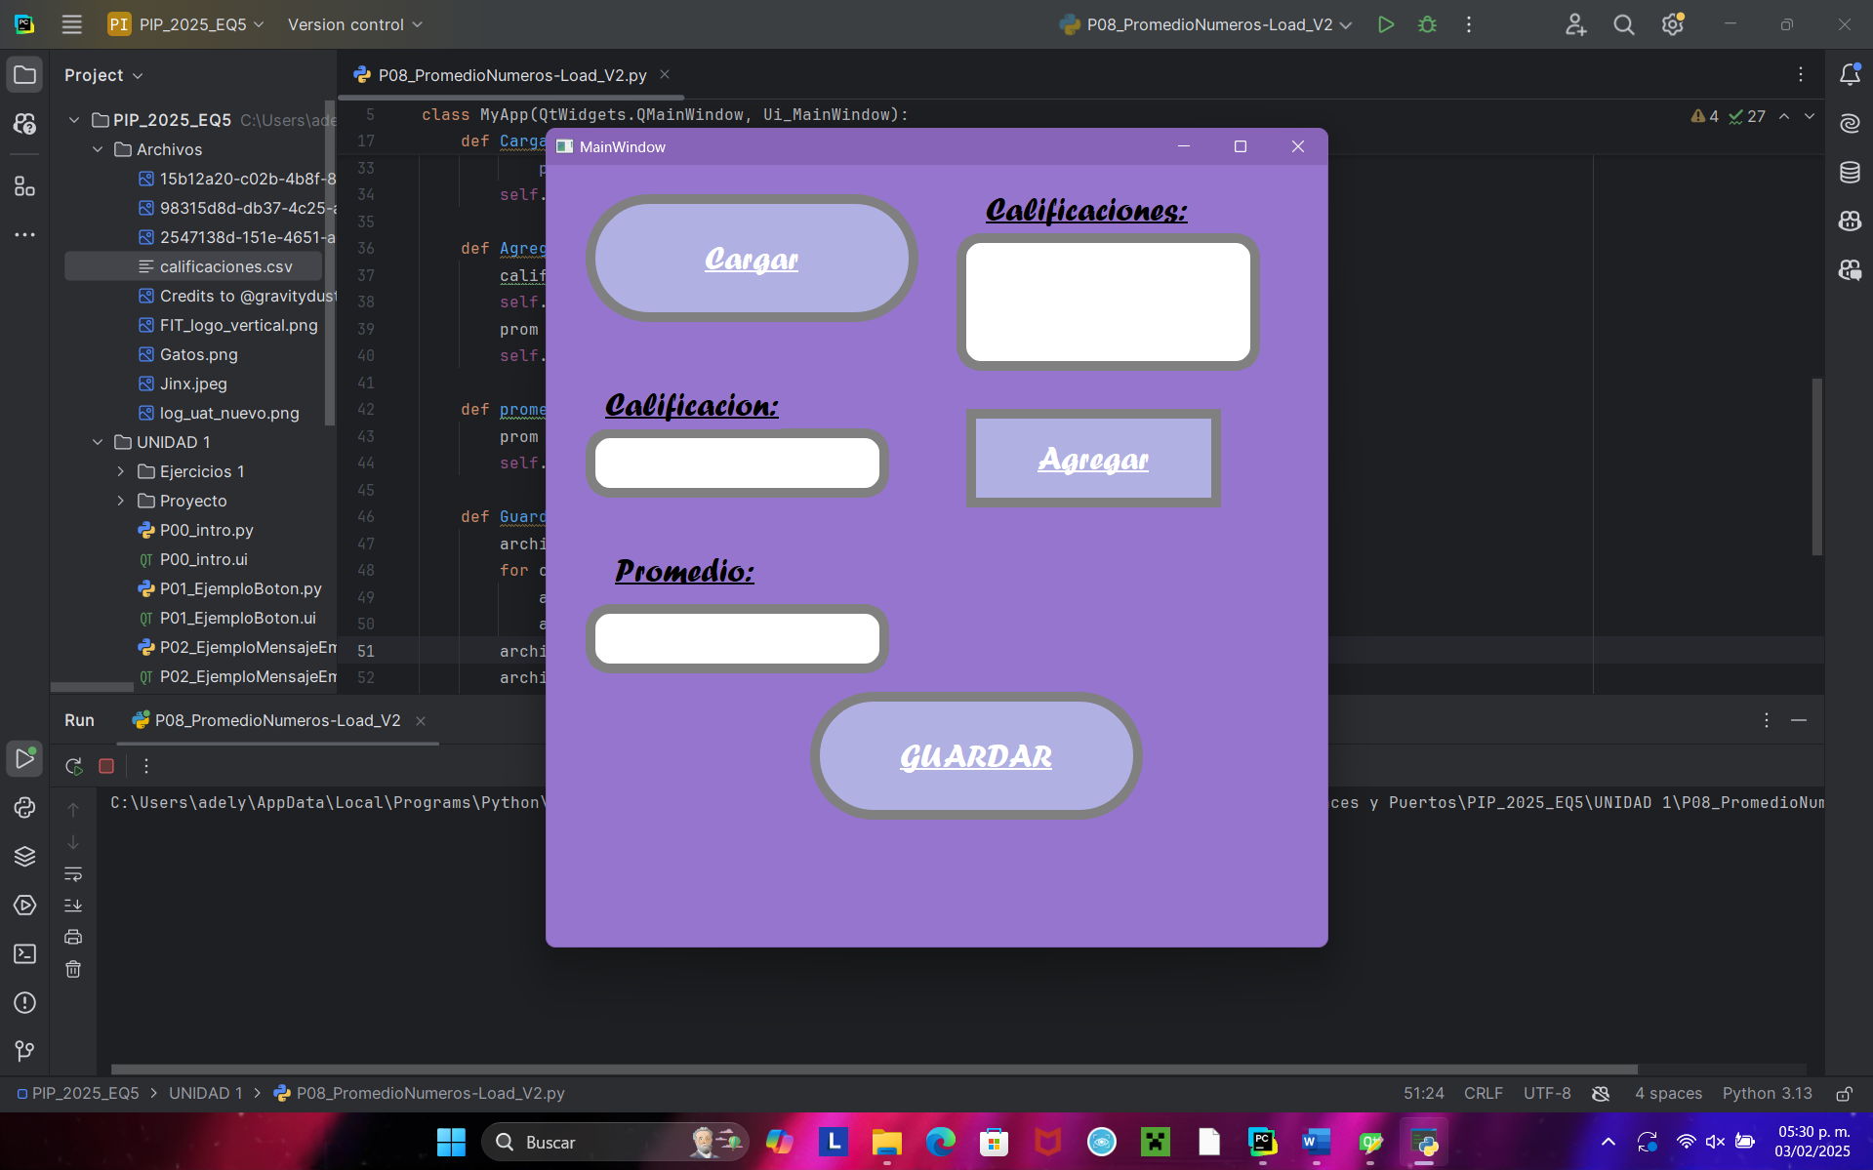

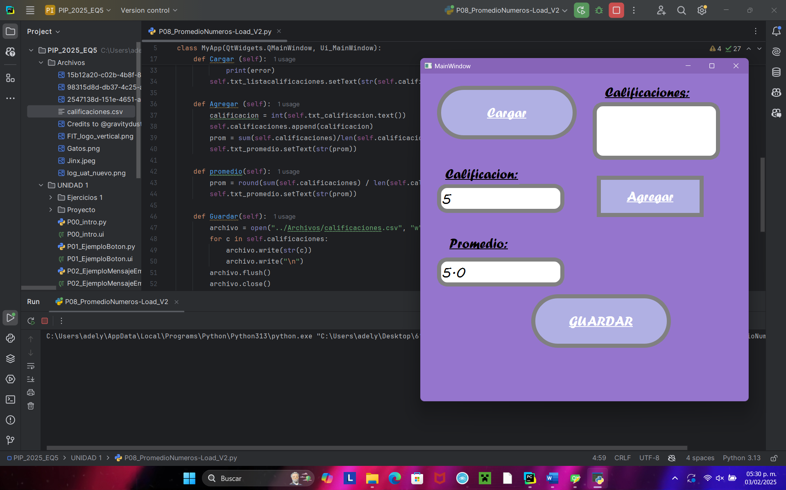

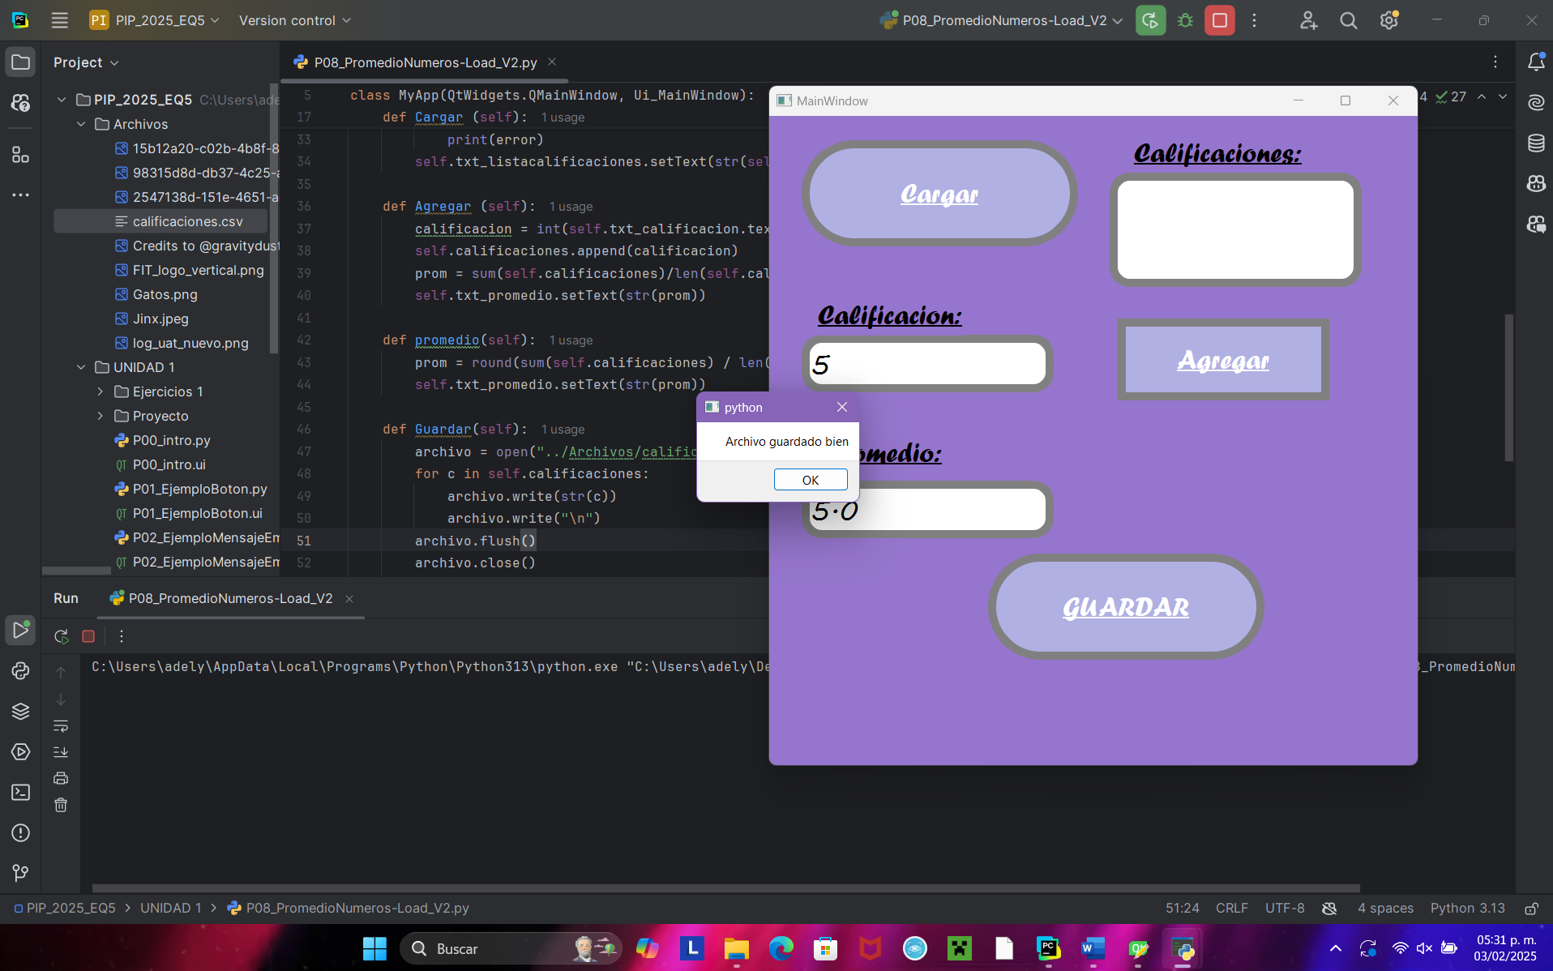

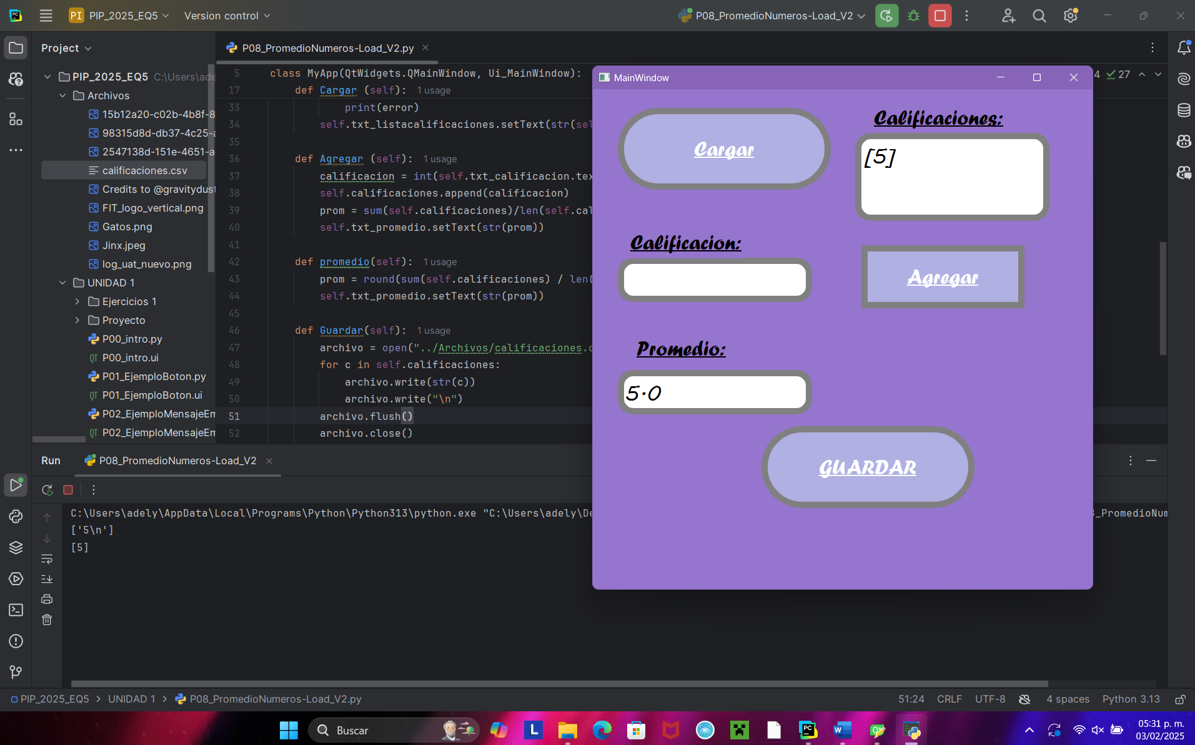

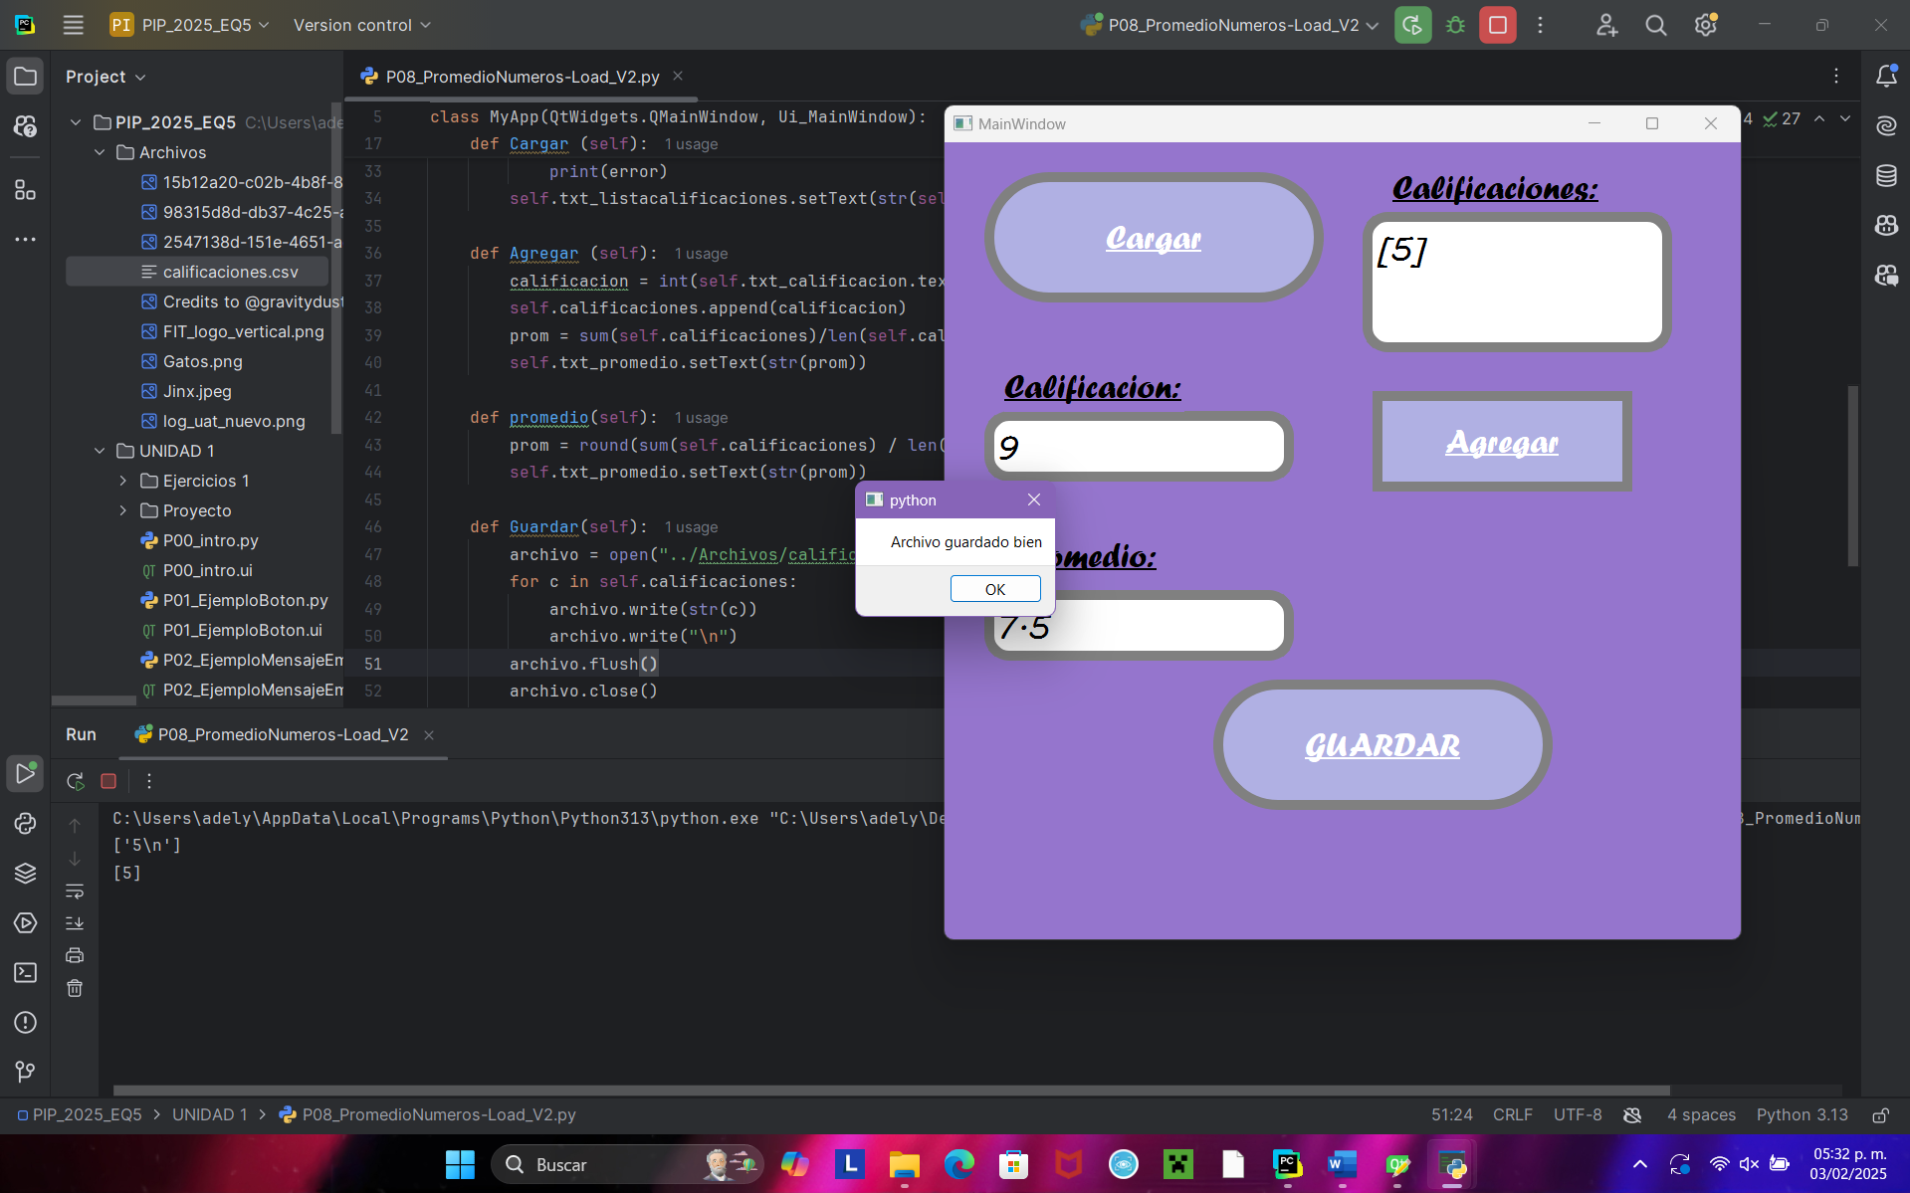

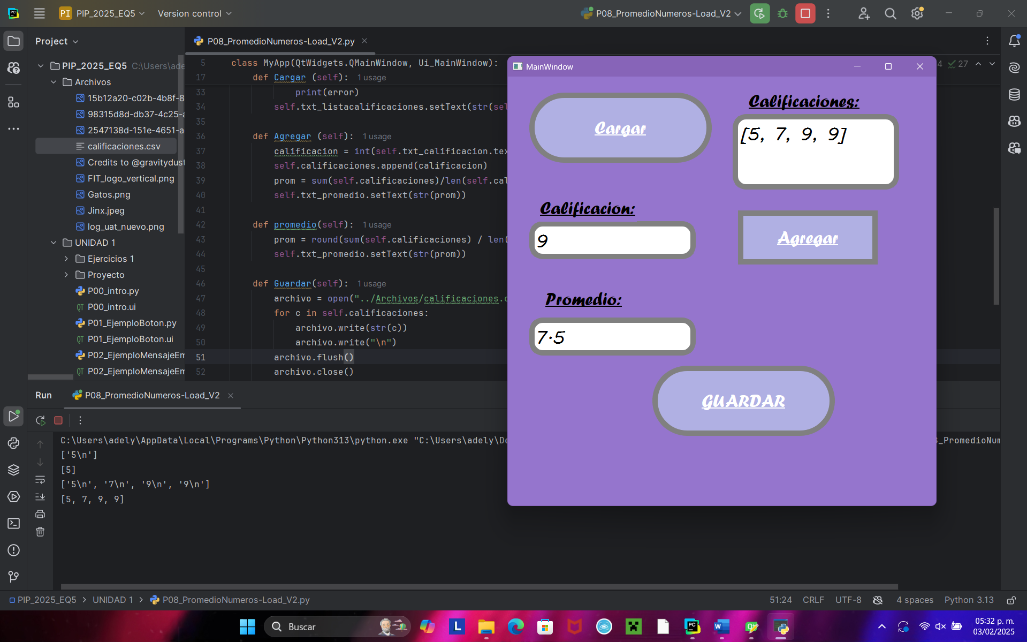

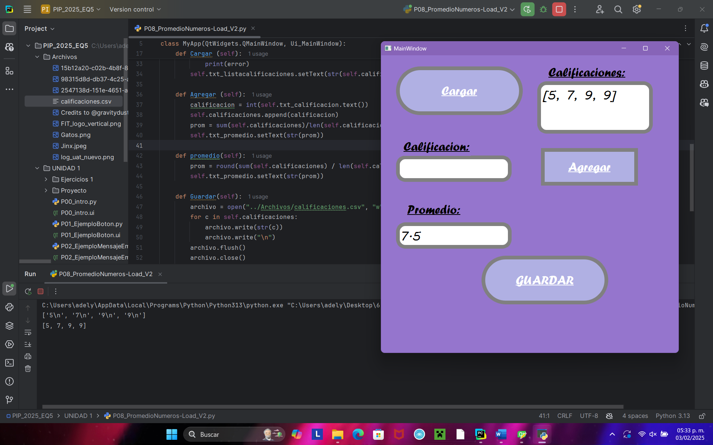

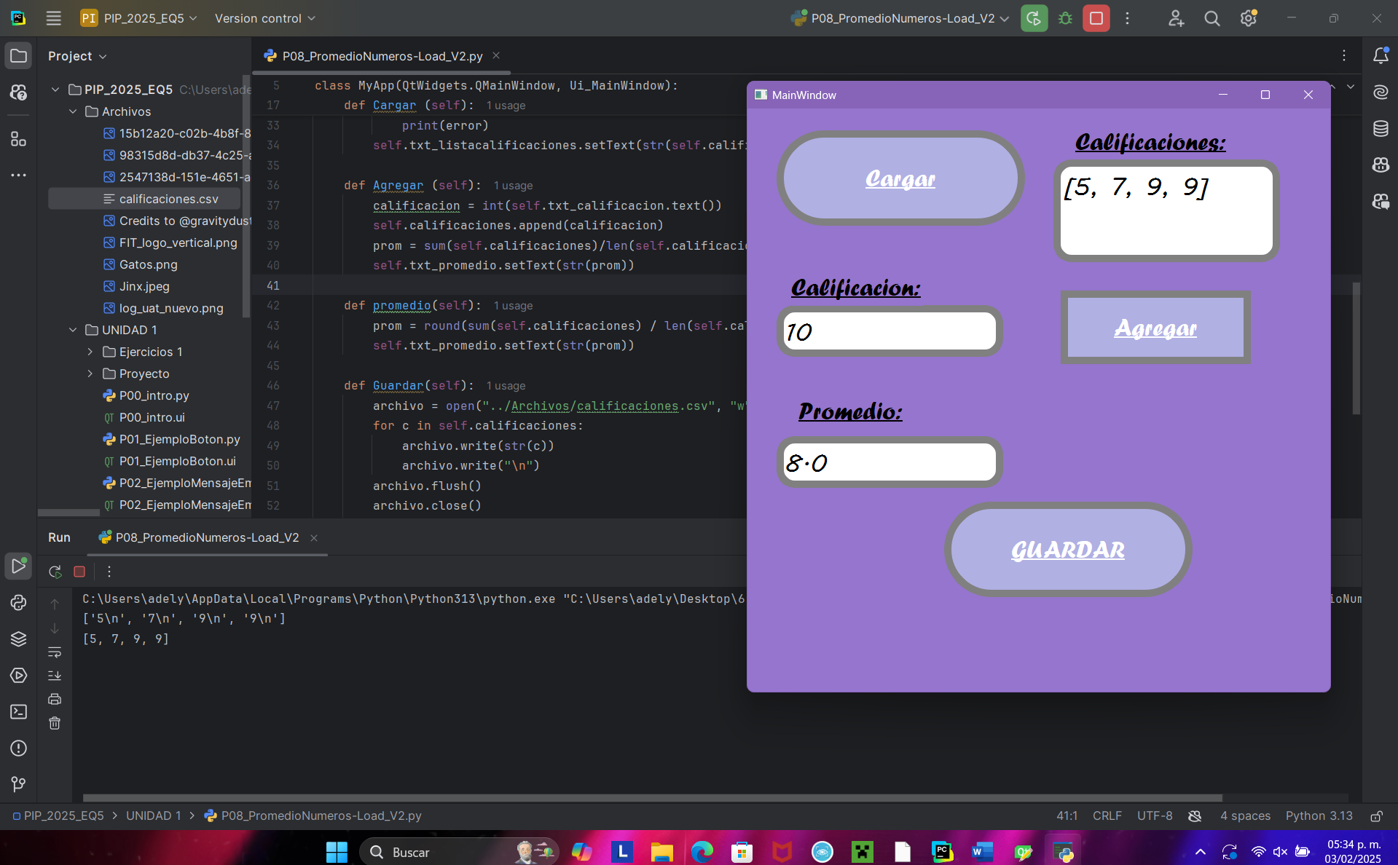

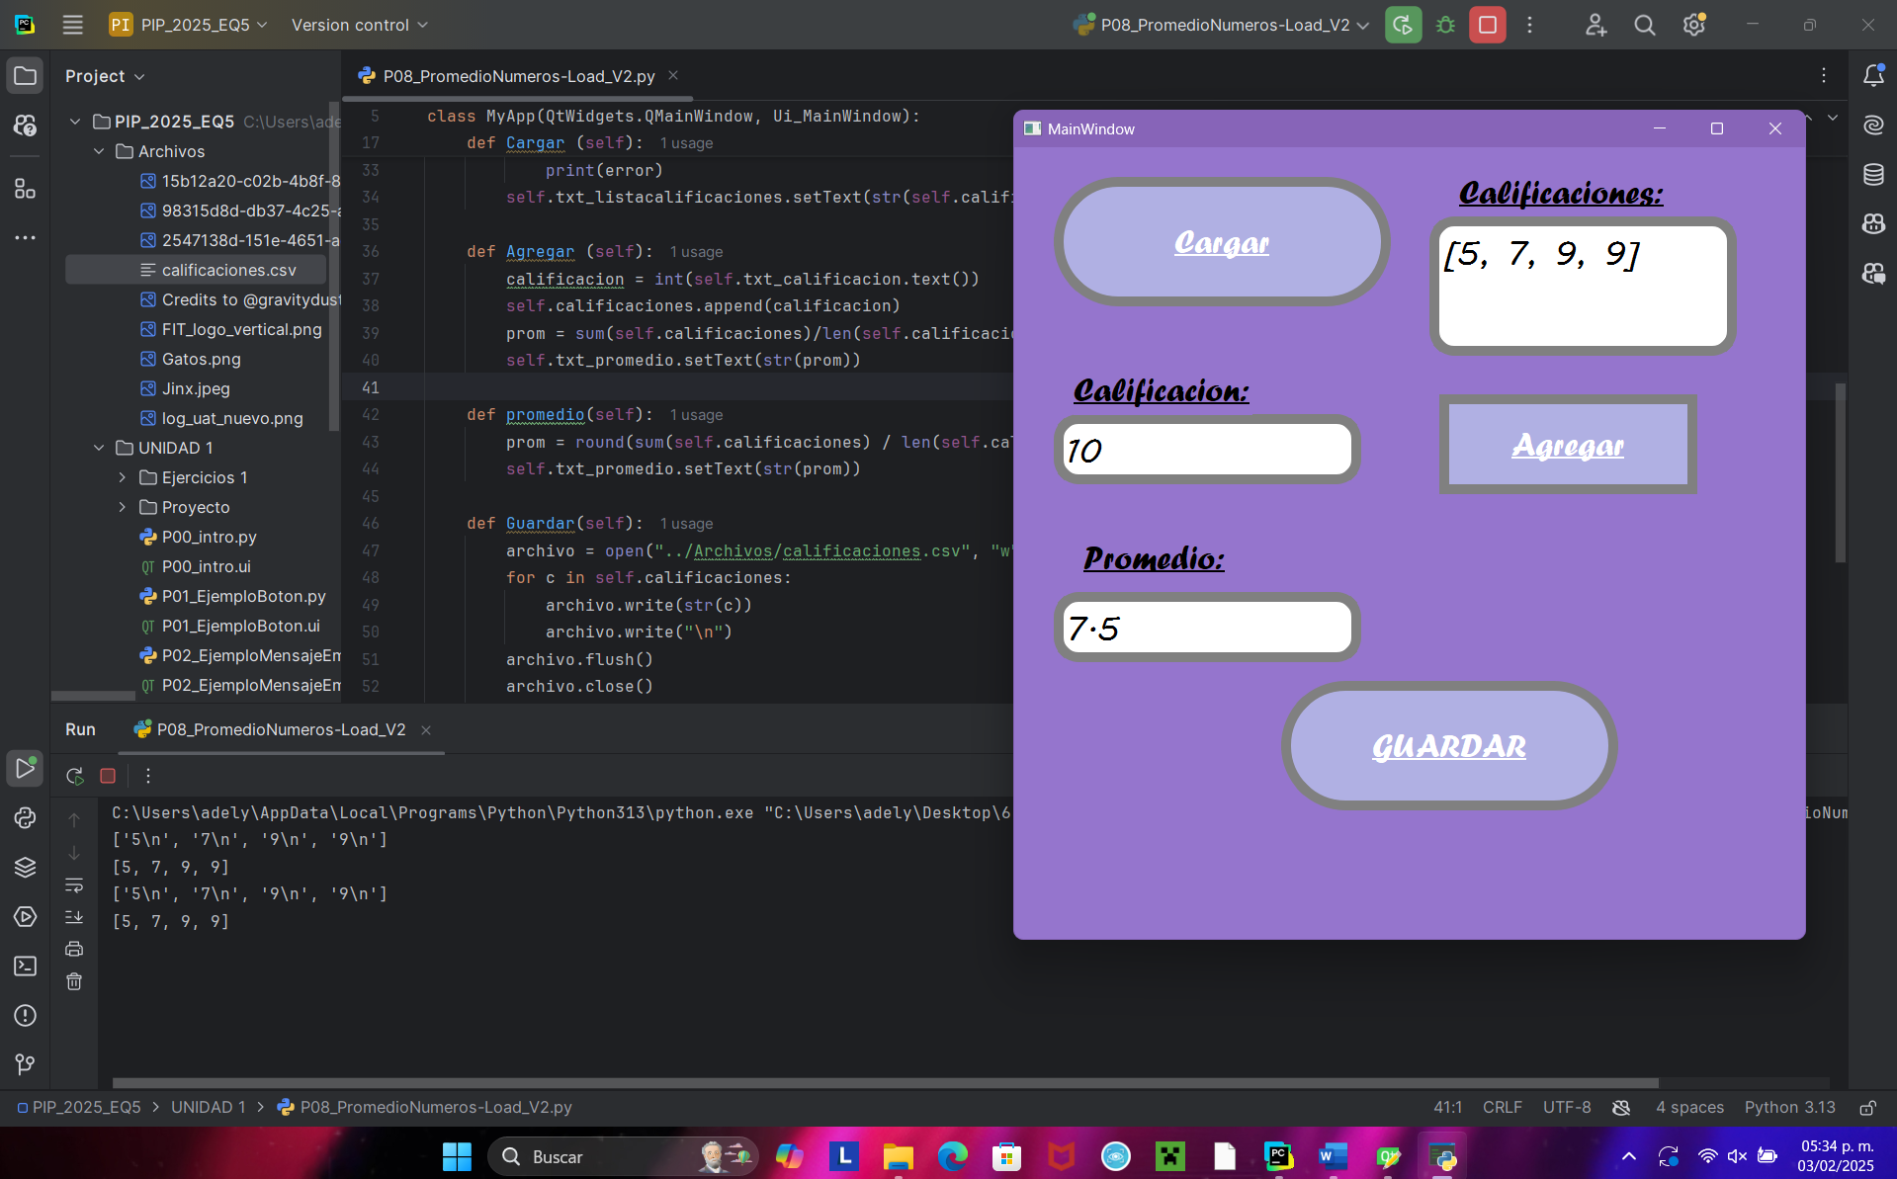

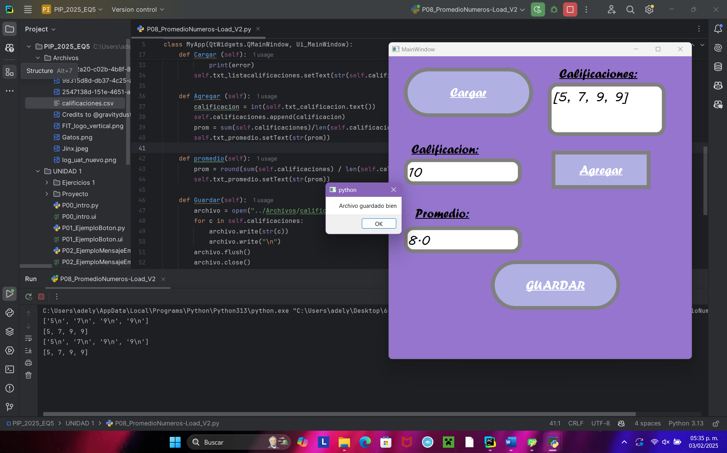

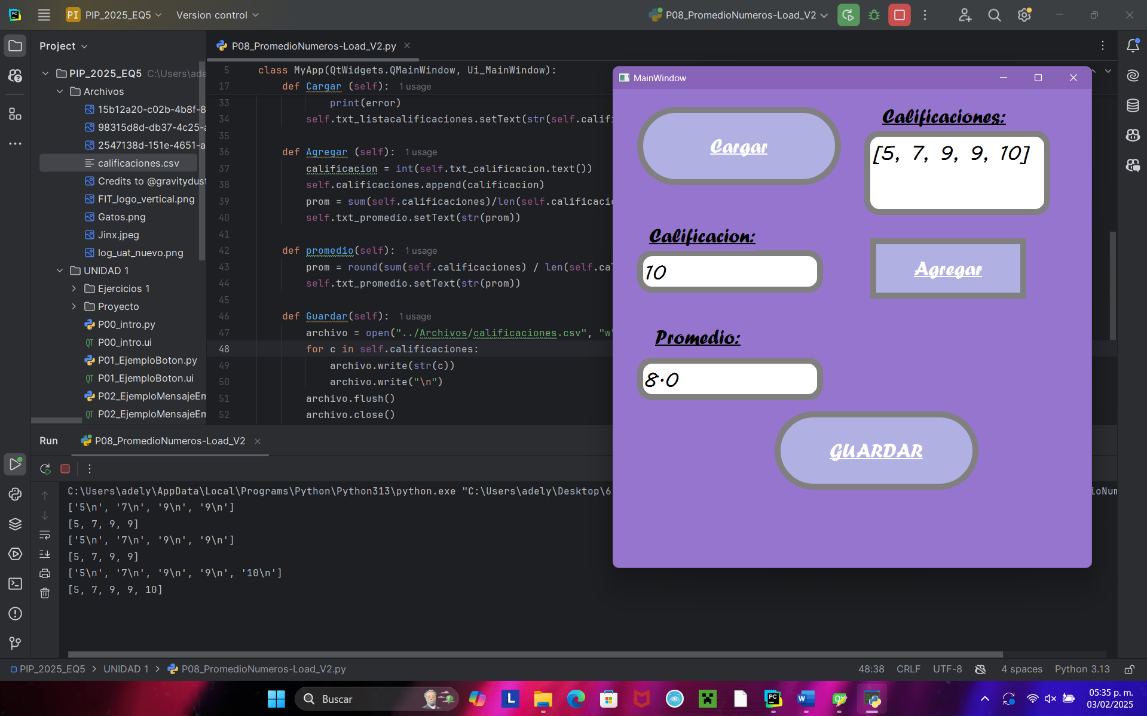

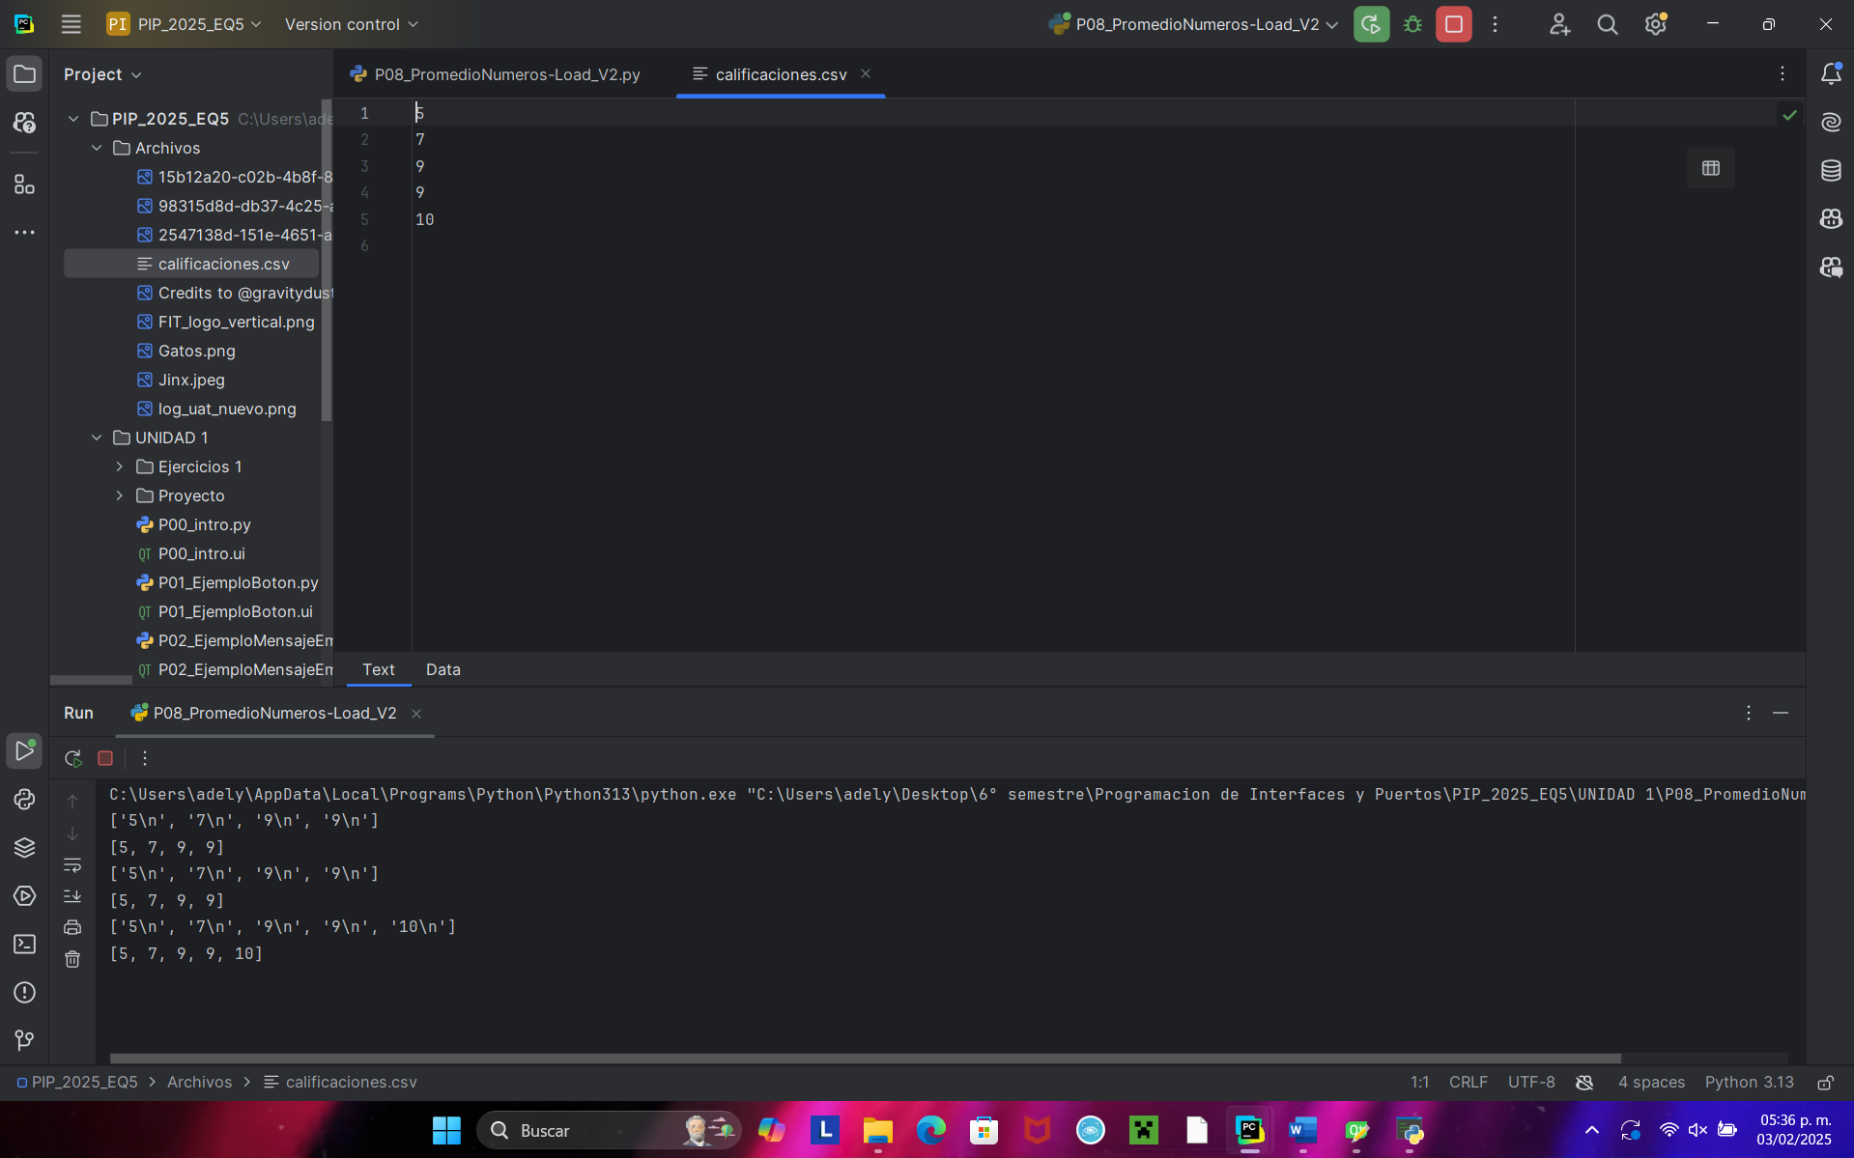

# C10. E01_IMC

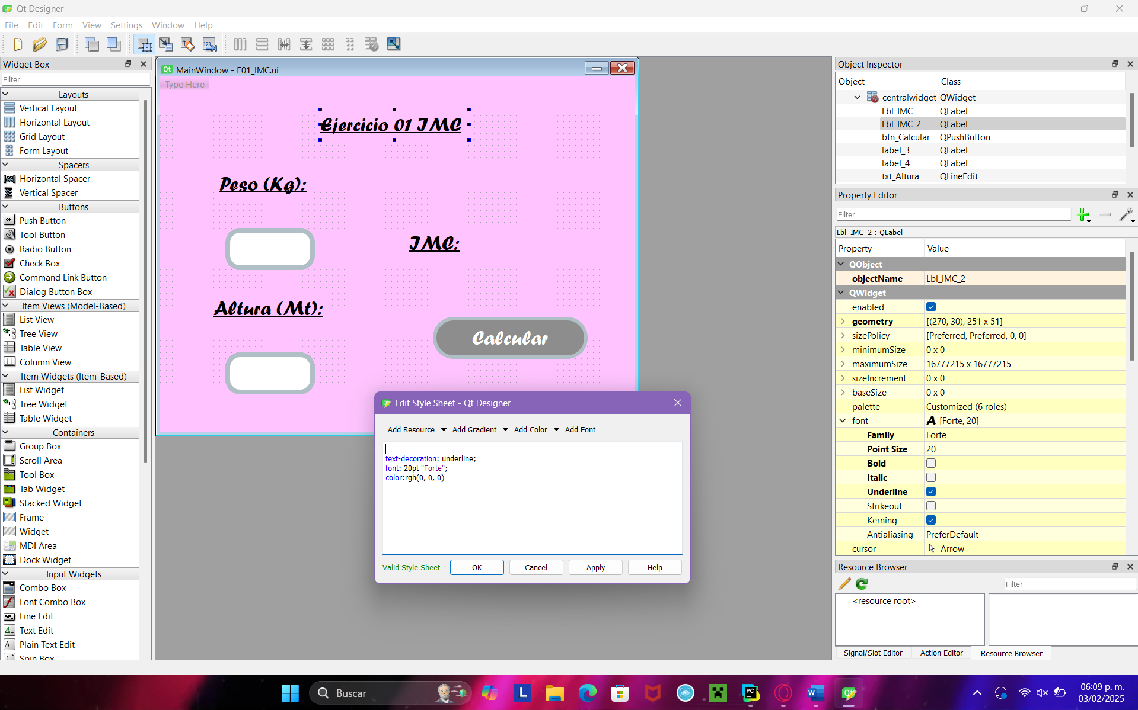

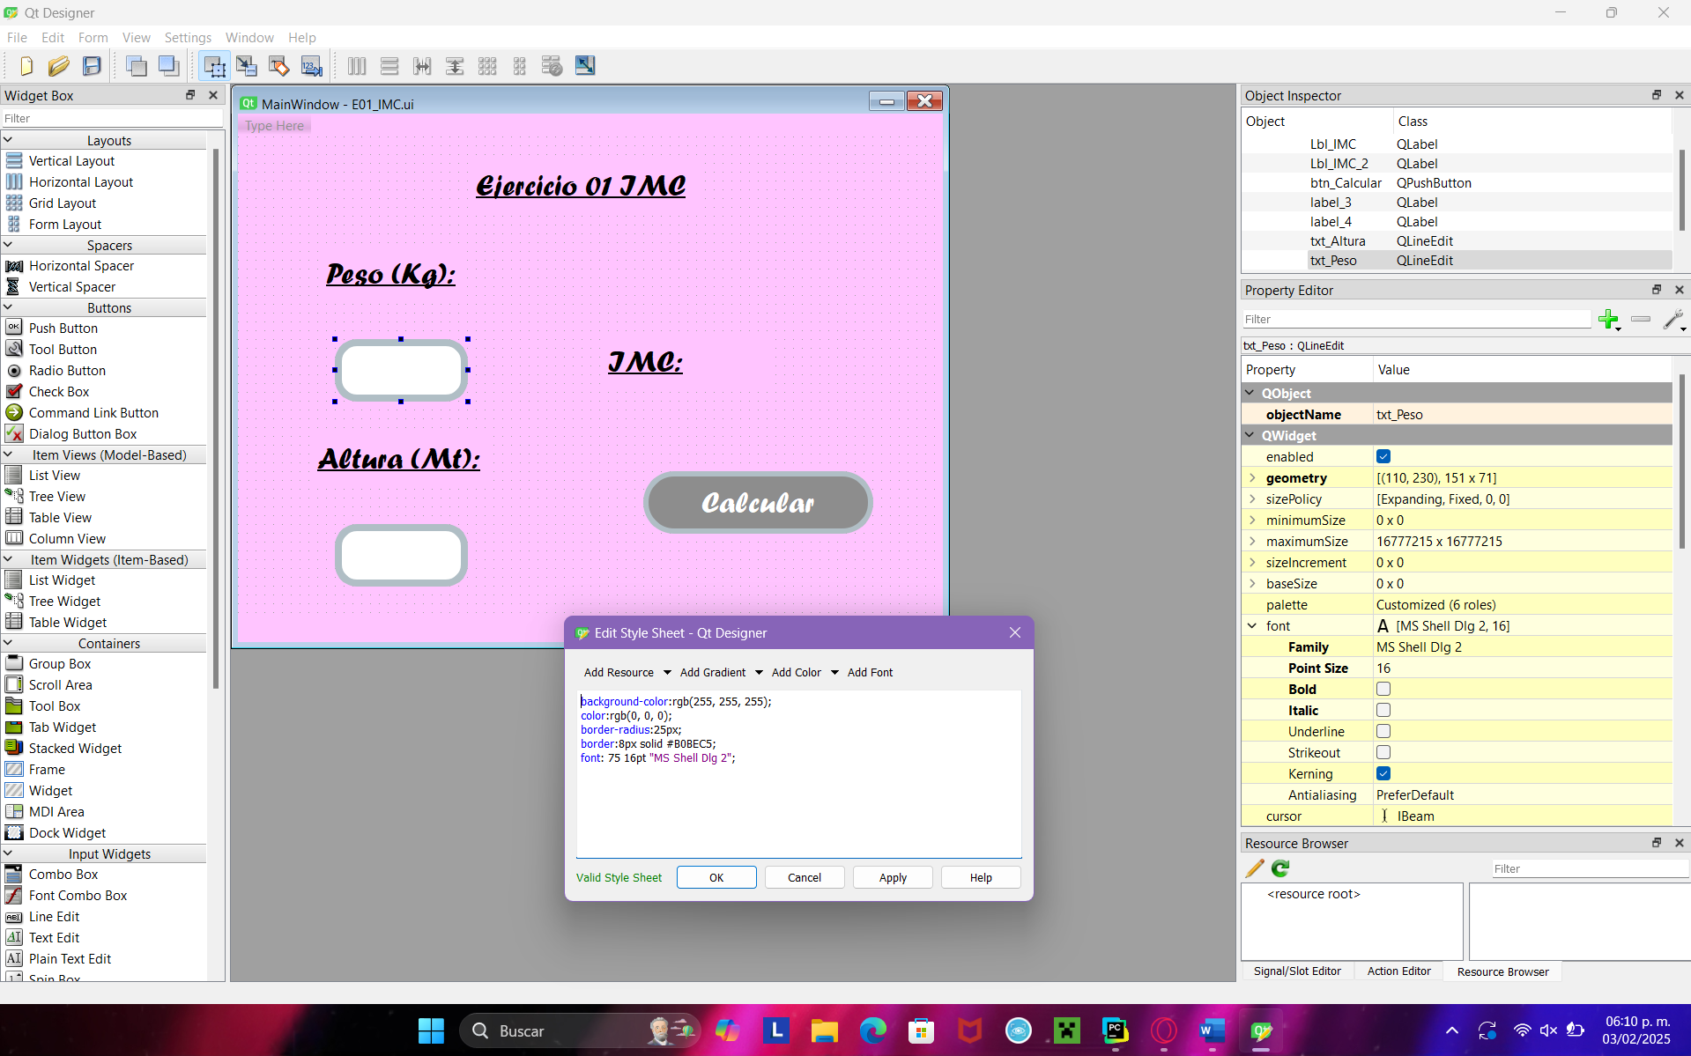

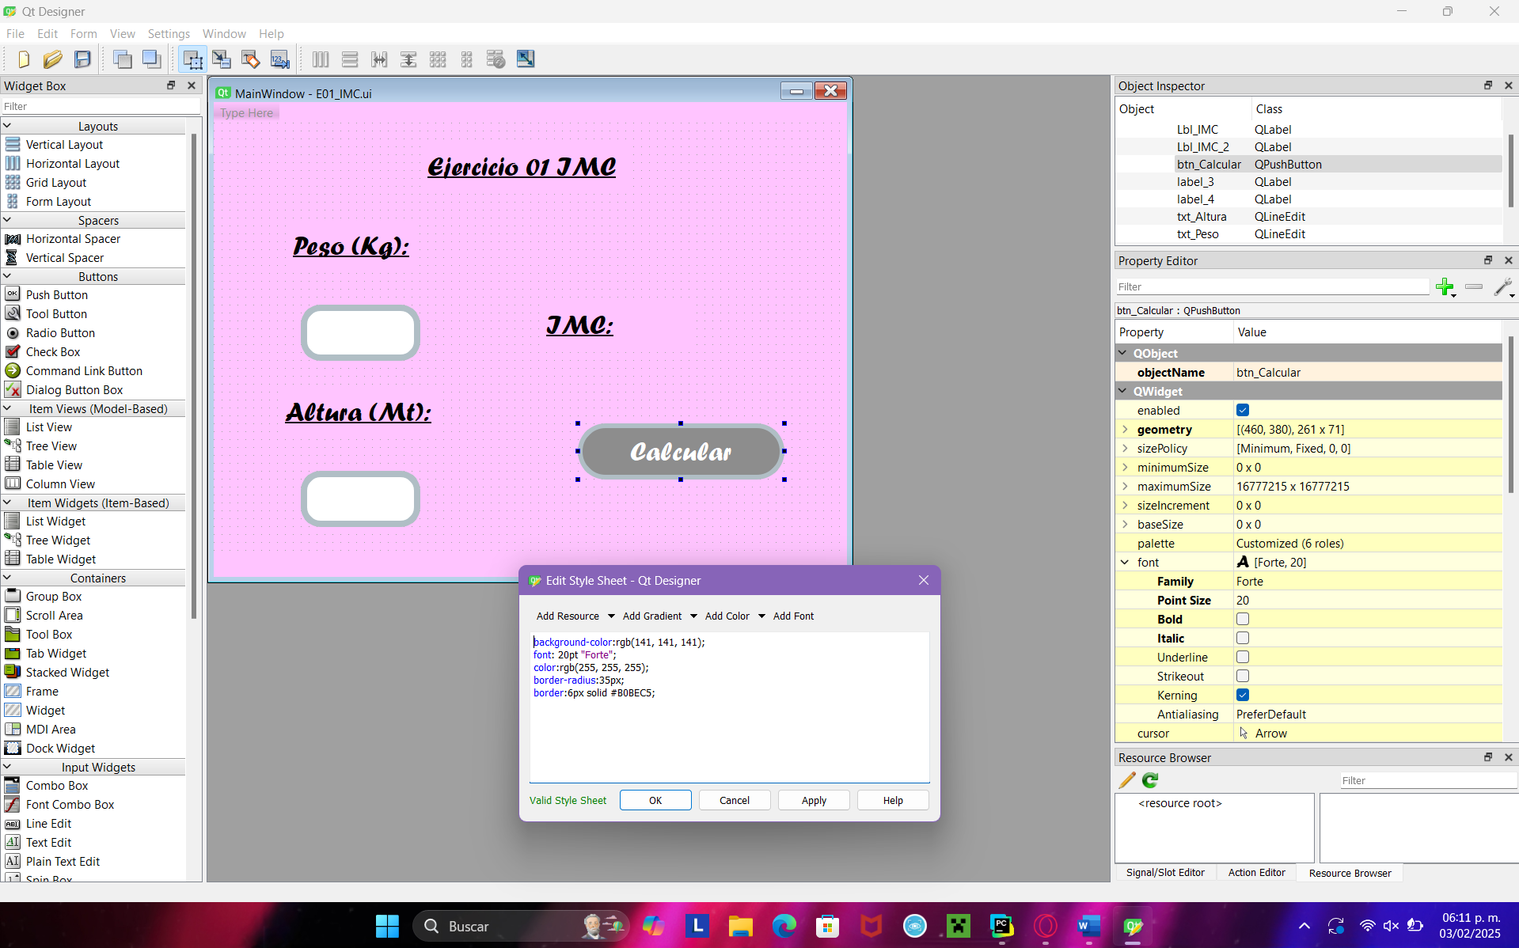

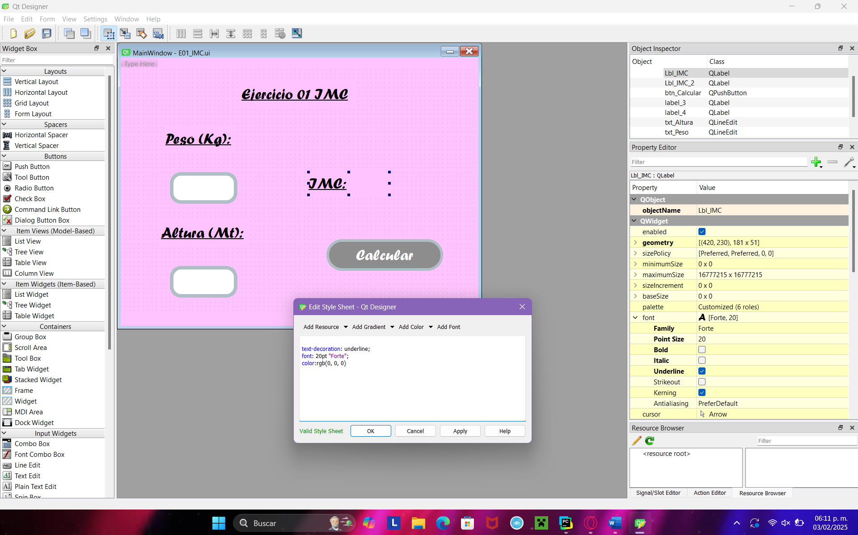

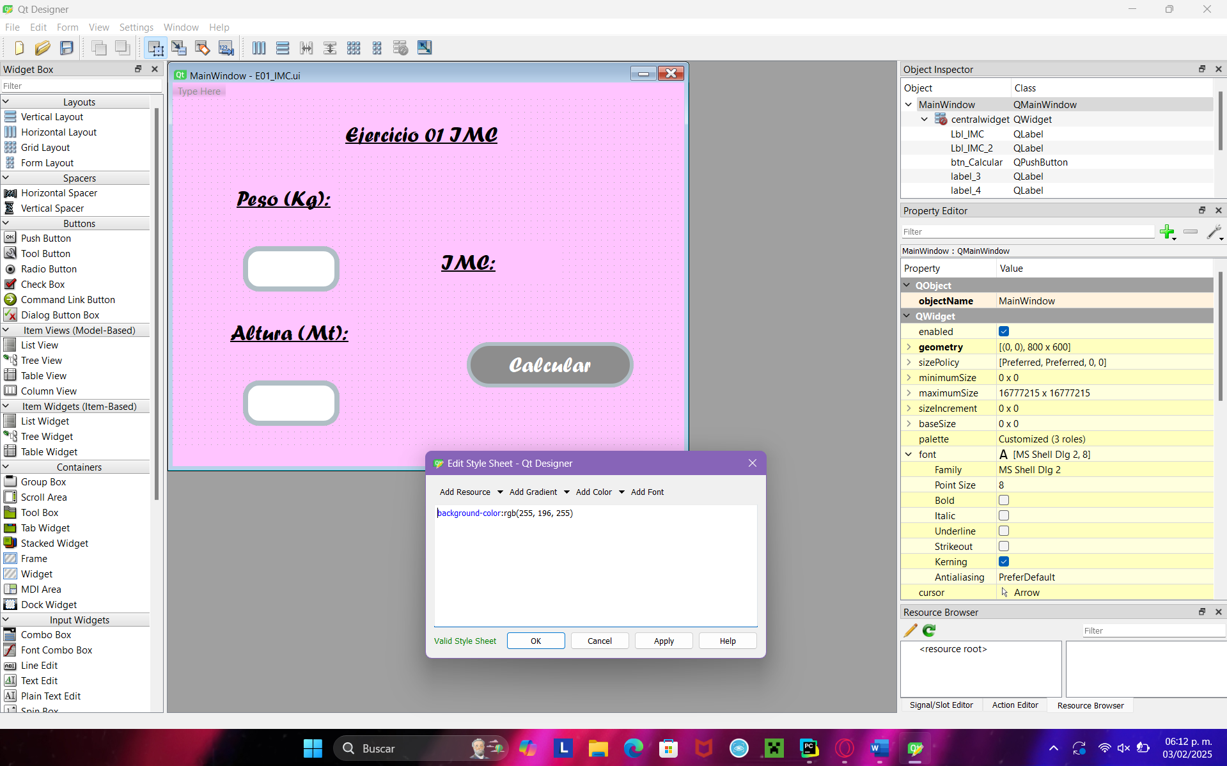

Por la parte de diseño visual, tenemos cuatro labels: Altura, Peso, IMC, y el título del ejercicio. Constituidos también por dos entradas de texto, que le proporcionarán al usuario tener la libertad de ingresar cual fuese el valor para calcular su IMC. Añadiendo también que contamos con un botón de calcular, este, al accionarlo, hará que se ejecute el proceso lógico, para que al momento de tener el resultado, se vea reflejado en el label (IMC) y aparezca el valor a un lado de este.

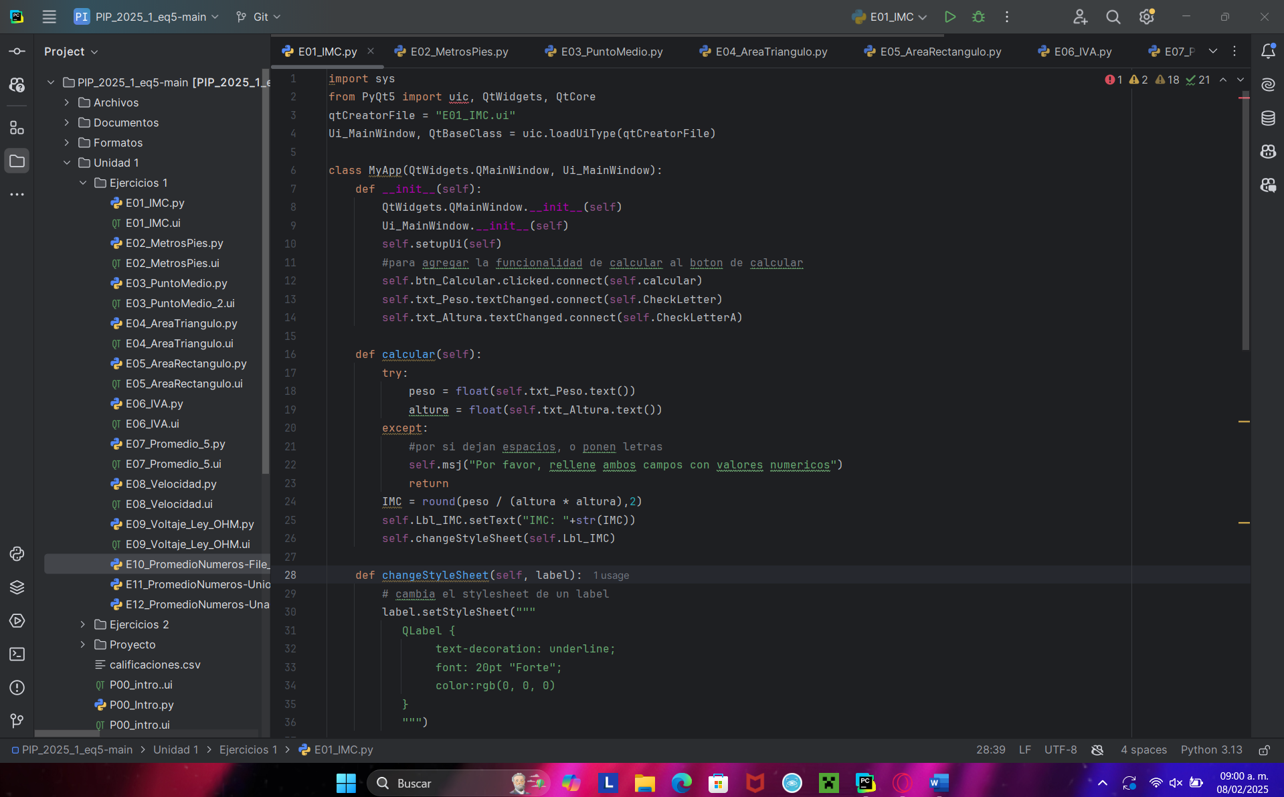

En el código, tenemos el “esqueleto” de todo programa visual hecho con QtDesigner implementado en Python. Primeramente, contamos con los signals, estos se encargan de recibir la señal proveniente de nuestro diseño en ejecución. Por otro lado, contamos con las primeras dos funciones. La función *calcular* emplea toda la lógica para que se haga el procedimiento al obtener ambos valores de los TextField. La función *changeStyleSheet* nos ayudará a agregarle una interacción visual más atractivo en cuanto se obtenga el resultado y al mostrarlo en nuestra aplicación visual.

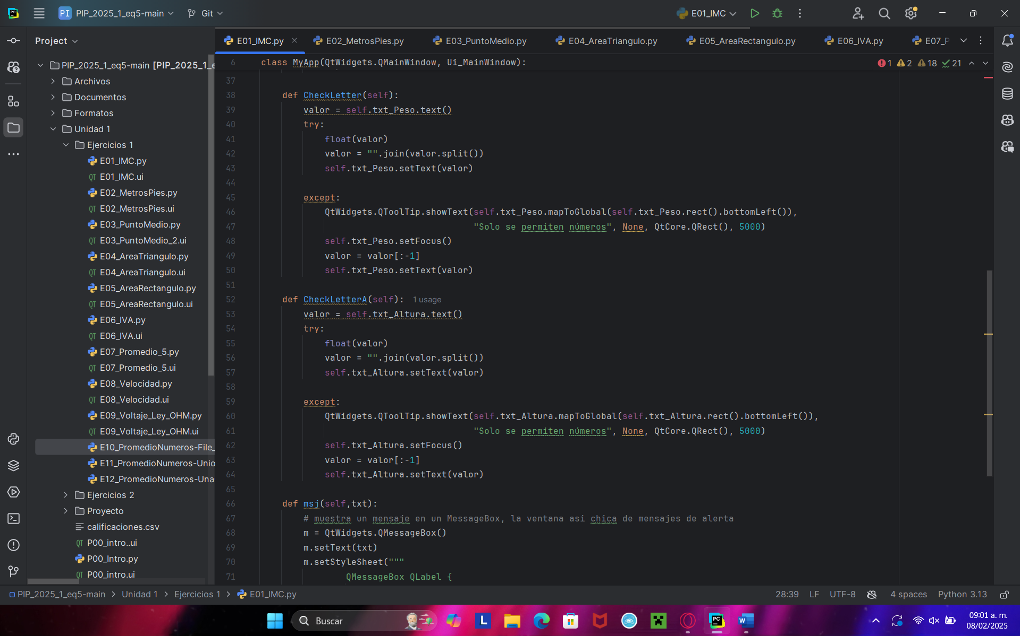

Tenemos dos funciones que pueden parecer lo mismo, pero no son para los mismos objetos. *ChekLetter* nos ayudará a que solamente se permitan números enteros o de punto flotante, ya que, esto es importante porque el usuario también puede cometer el error de ingresar una letra. Por consiguiente, el programa se cerraría debido a un error de dato inválido, y esta función está directamente asignada al TextField del peso. *ChekLetterA* hace exactamente lo mismo pero con la otra entrada de datos mediante el TextField de la altura, y ambas cuentan con una funcionalidad que permite mostrar un mensaje chico que indica al usuario que solamente se permiten números.

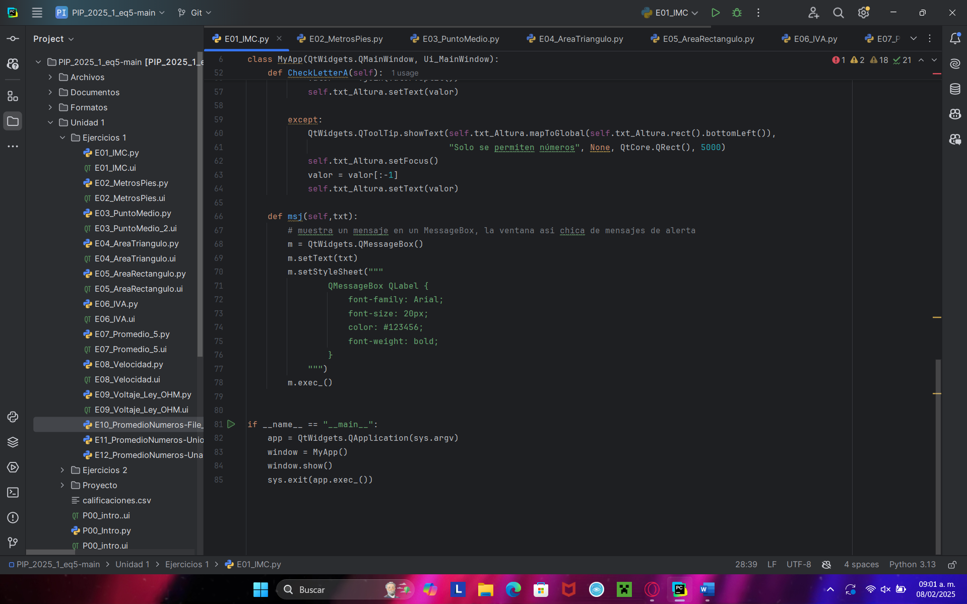

Tenemos la función *msj,* esta es solamente un MessageBox, un tipo de mensaje de alerta, y el main donde vamos a ejecutar nuestro programa visual.

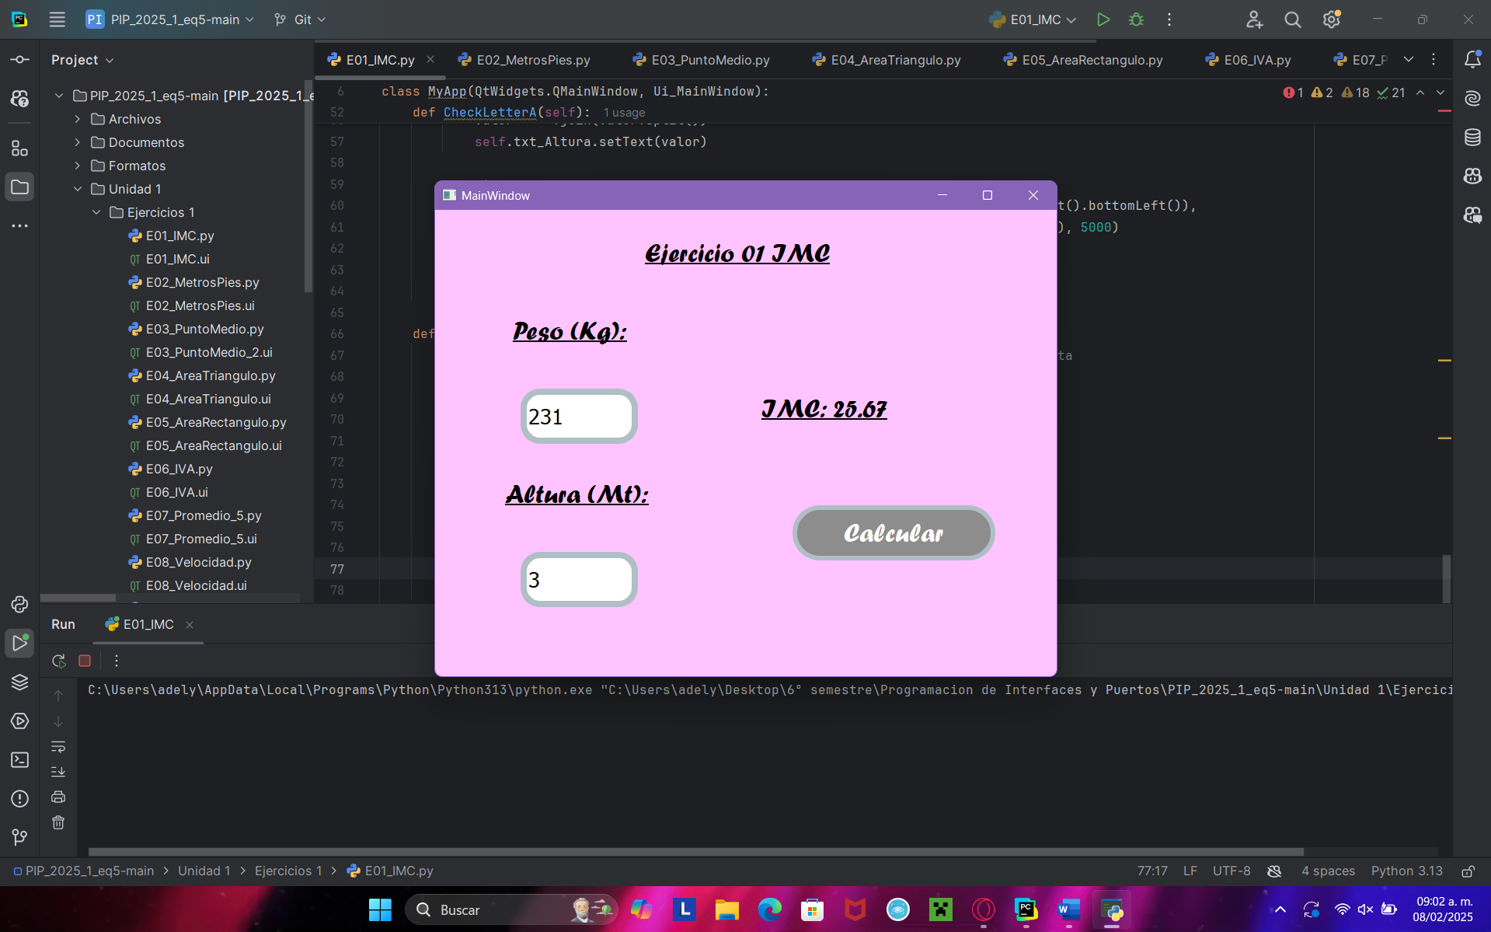

Ingresamos los datos y nos muestra el resultado al accionar el botón “calcular”.

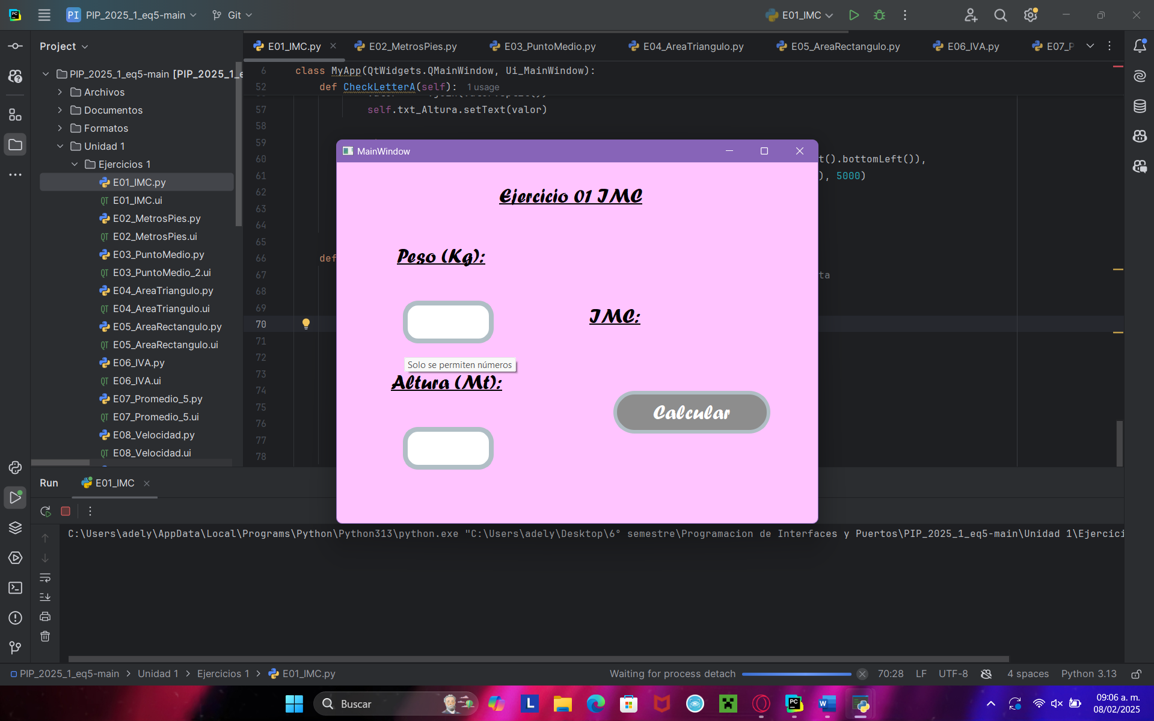

Si queremos ingresar letras o caracteres, el programa no nos dejará y seguirá en ejecución hasta que ingresemos números.

# C11. E02_MetrosPies

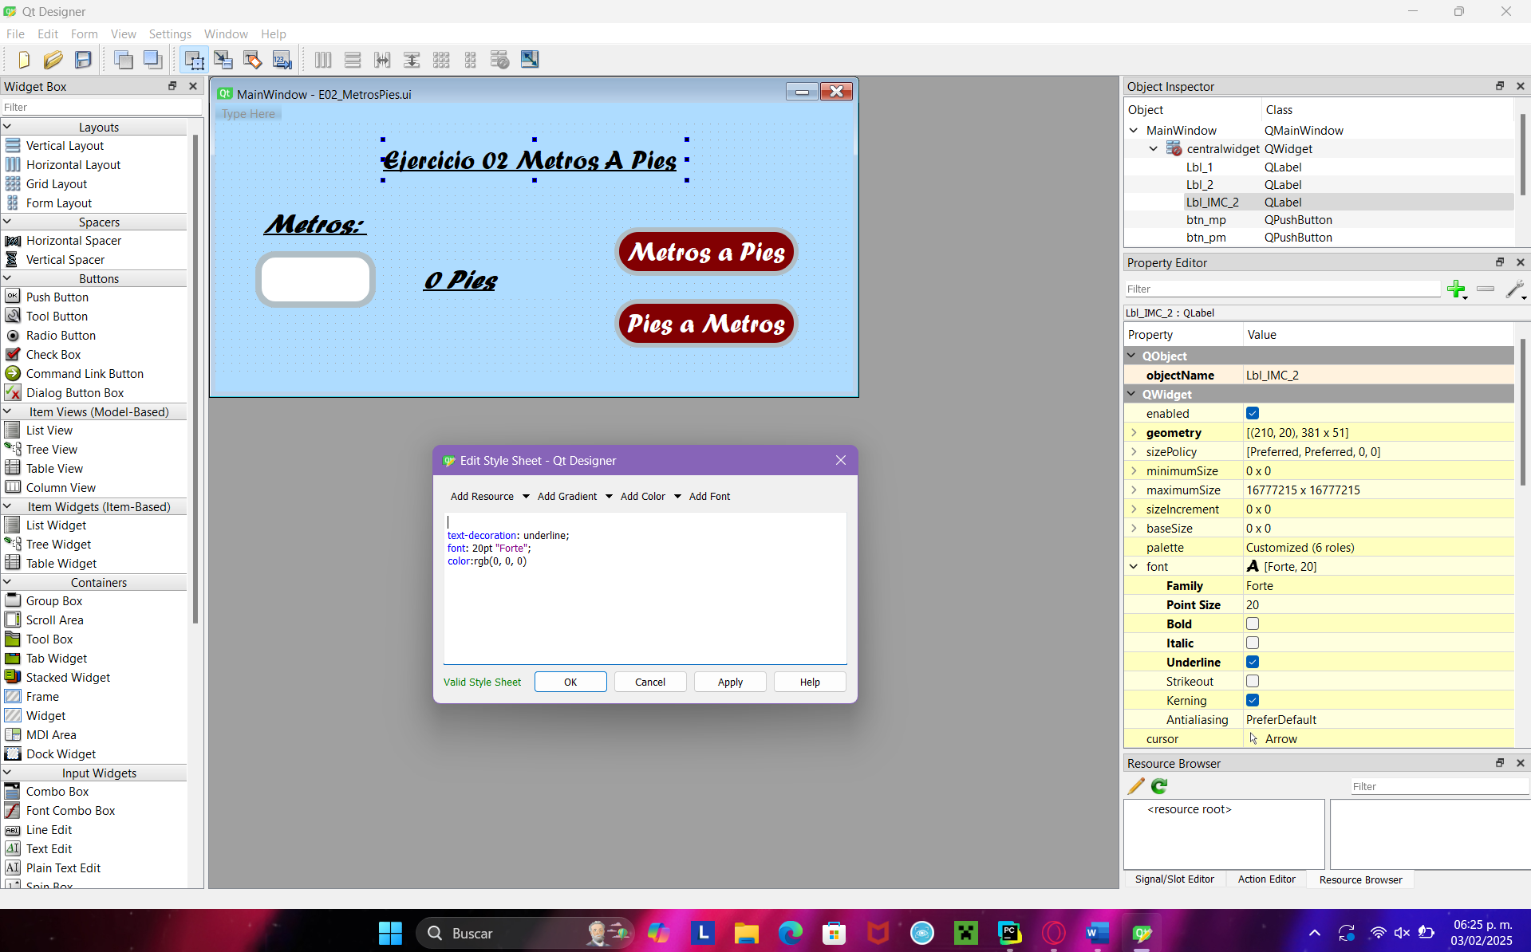

De igual manera que con el ejercicio anterior, en este ejercicio tenemos un apartado visual parecido. Aquí solamente tenemos un TextField y dos botones. Esto con la finalidad de ejercer la conversión sin el uso de dos entradas de texto.

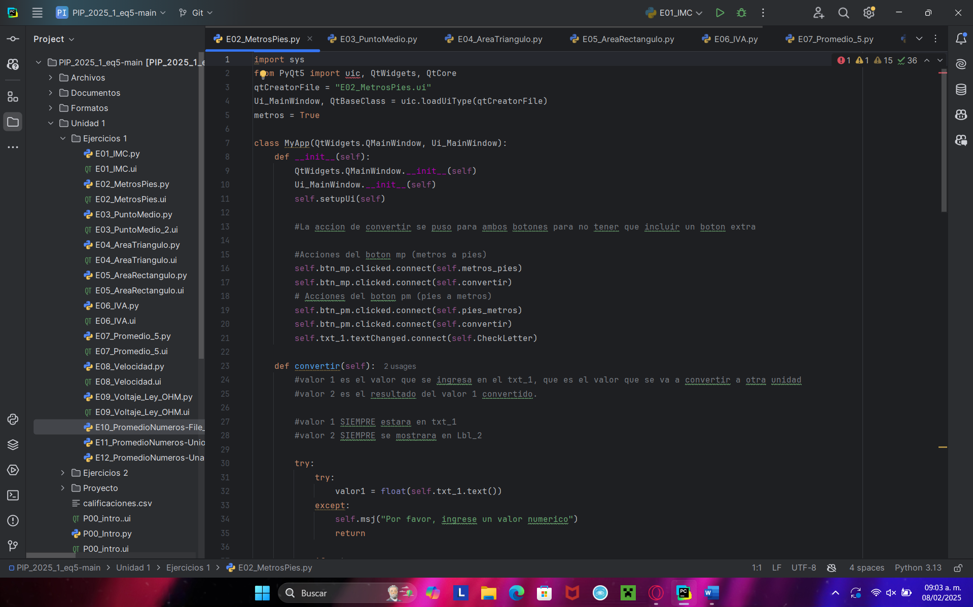

Tal cual como se describe en los comentarios del programa, la función se usó de esta manera para no hacer uso de dos botones para la conversión de unidades. Contamos con la función *convertir(),* esta nos ayudará a generar la lógica necesaria para obtener ambos resultados mediante la obtención de los datos. Cabe destacar que tenemos por entendido que ambas señales deben estar incluidas en el método, de lo contrario, el programa no funcionaría correctamente.

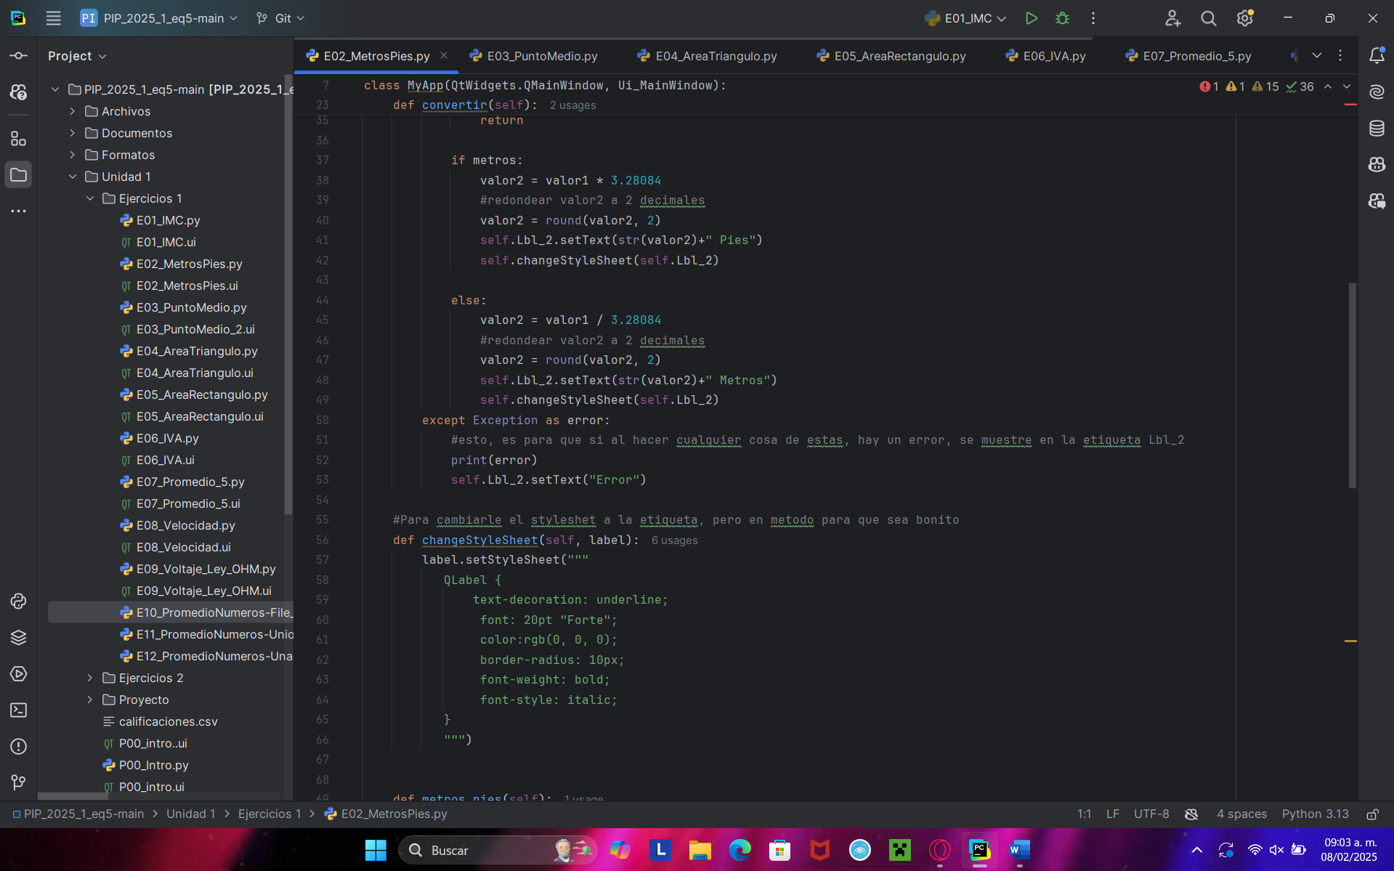

Se valida inicialmente antes de proceder a la conversión de unidades, y posteriormente se muestran en el label correspondiente. De lo contrario, el except actúa y se muestra un mensaje de error.

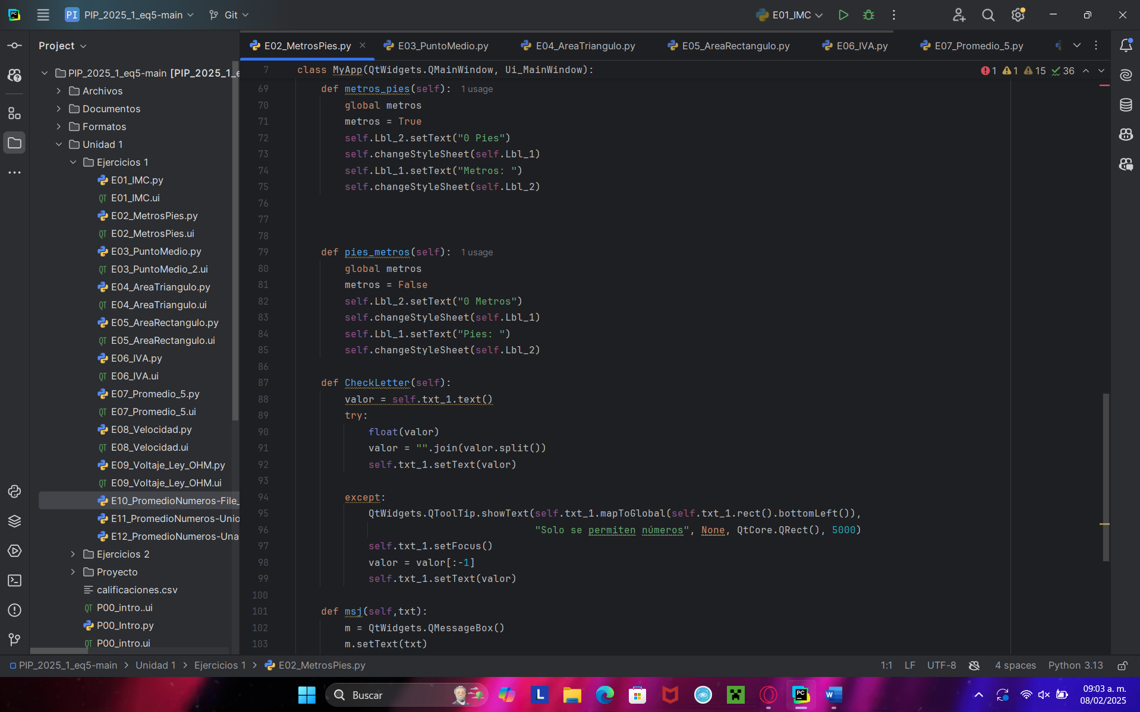

Tanto en *metros_pies* como en *pies_metros* se hace uso de los labels, ya que, estos no implementan lógica, solamente se llaman para mostrar el resultado en los labels haciendo uso de otro método para que se vea estilizado.

Empleamos también la validación de datos, que solamente contengan números y no caracteres o letras, y así procedemos a ejecutar lo necesario para mostrar el resultado.

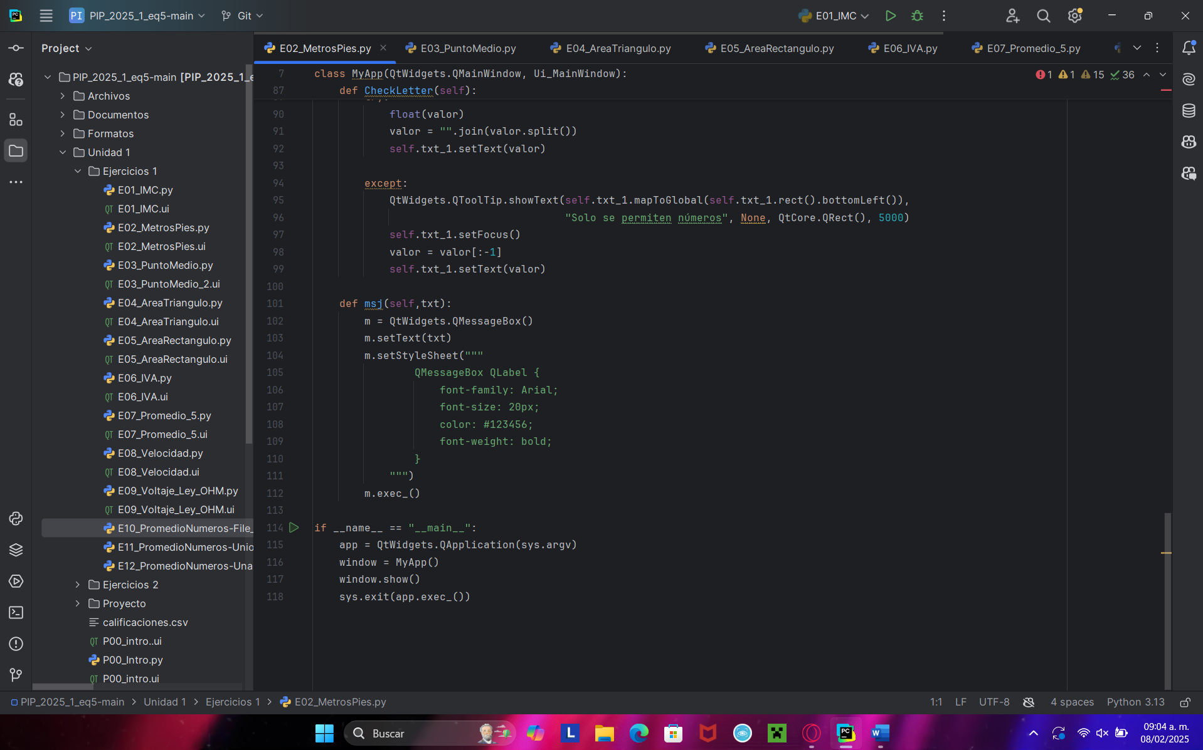

De igual manera, también se añade una función para estilizar los mensajes mediante el uso de un MessageBox.

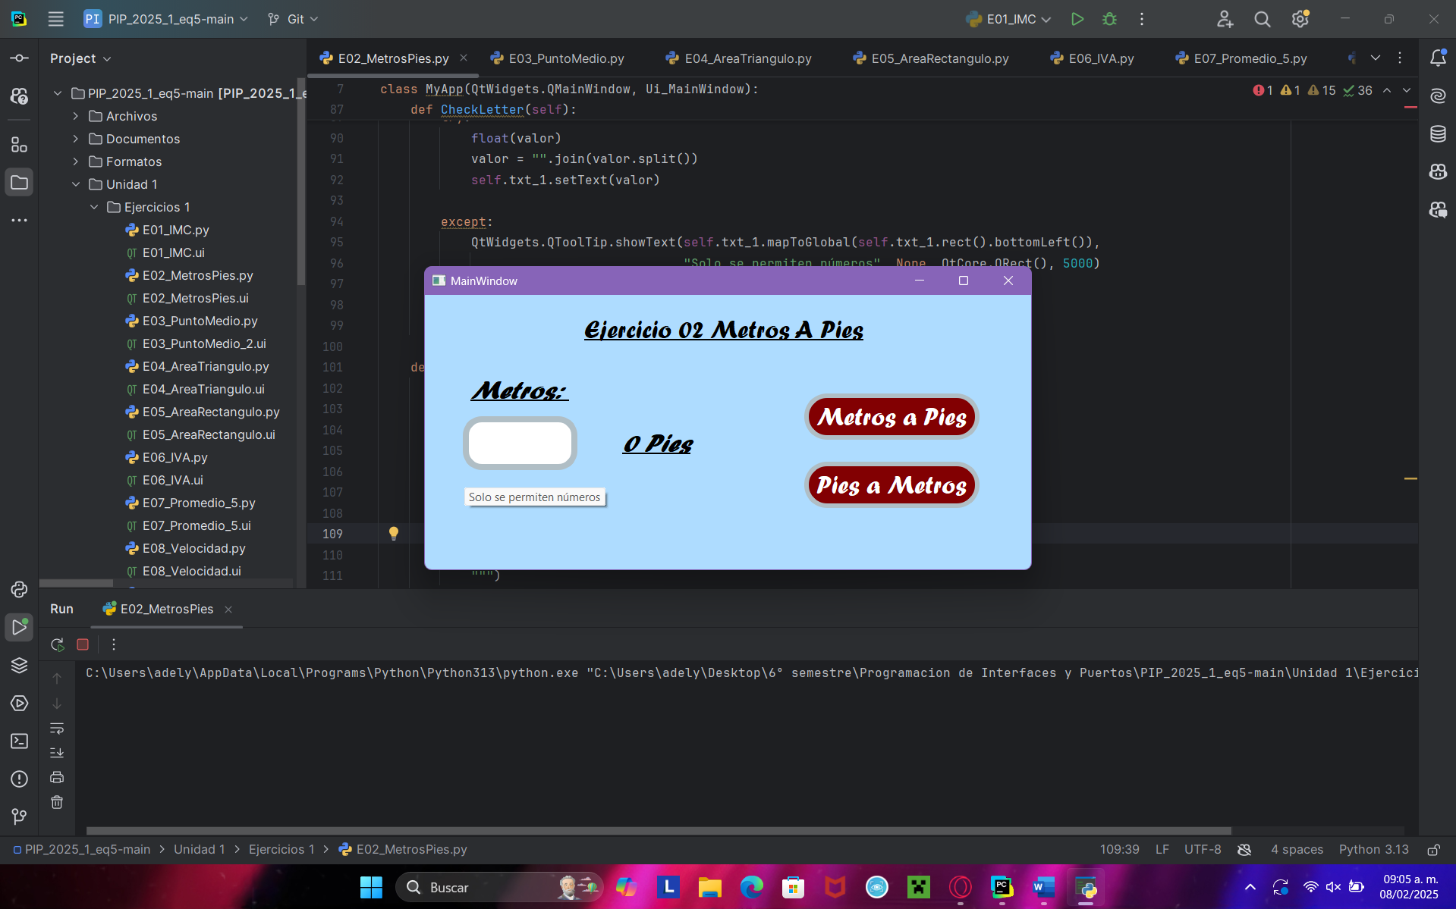

Validamos la entrada de datos.

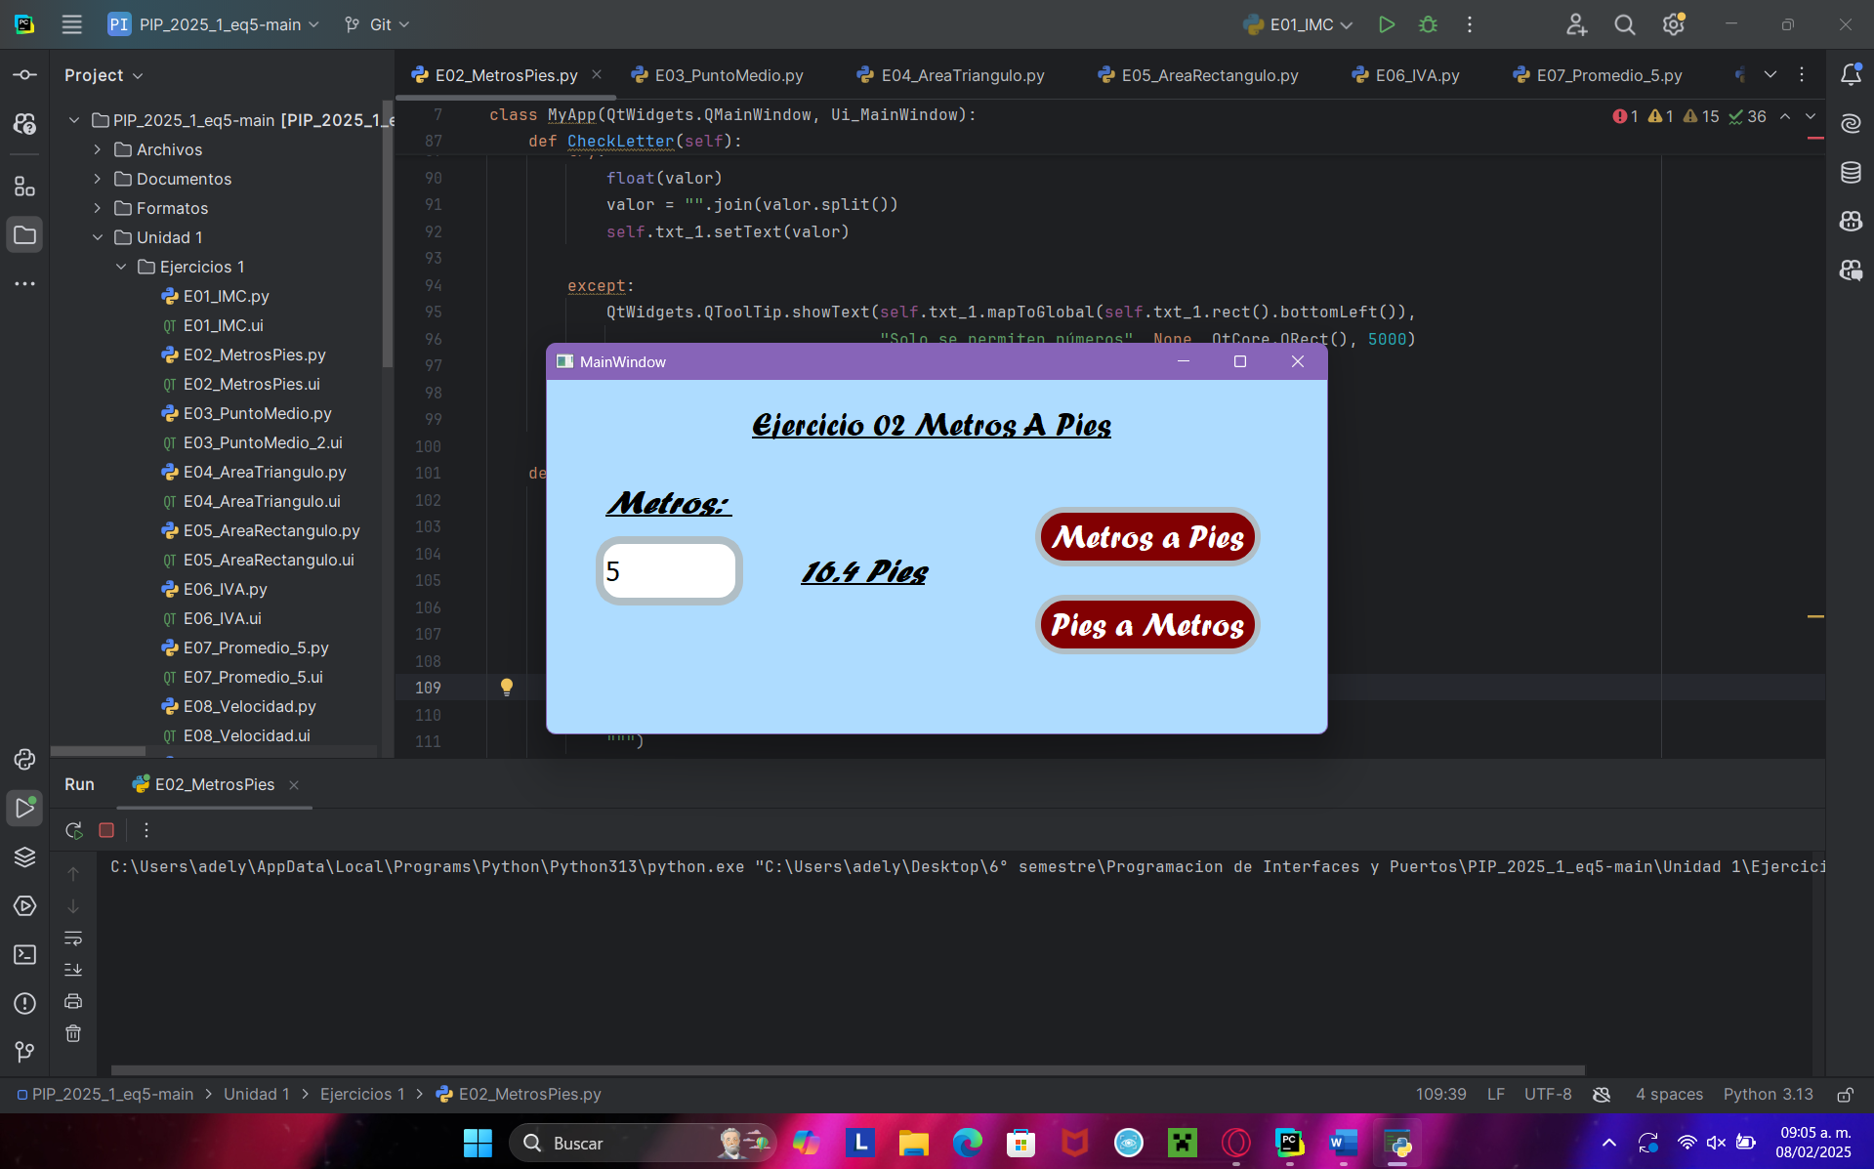

Ingresamos los valores a calcular.

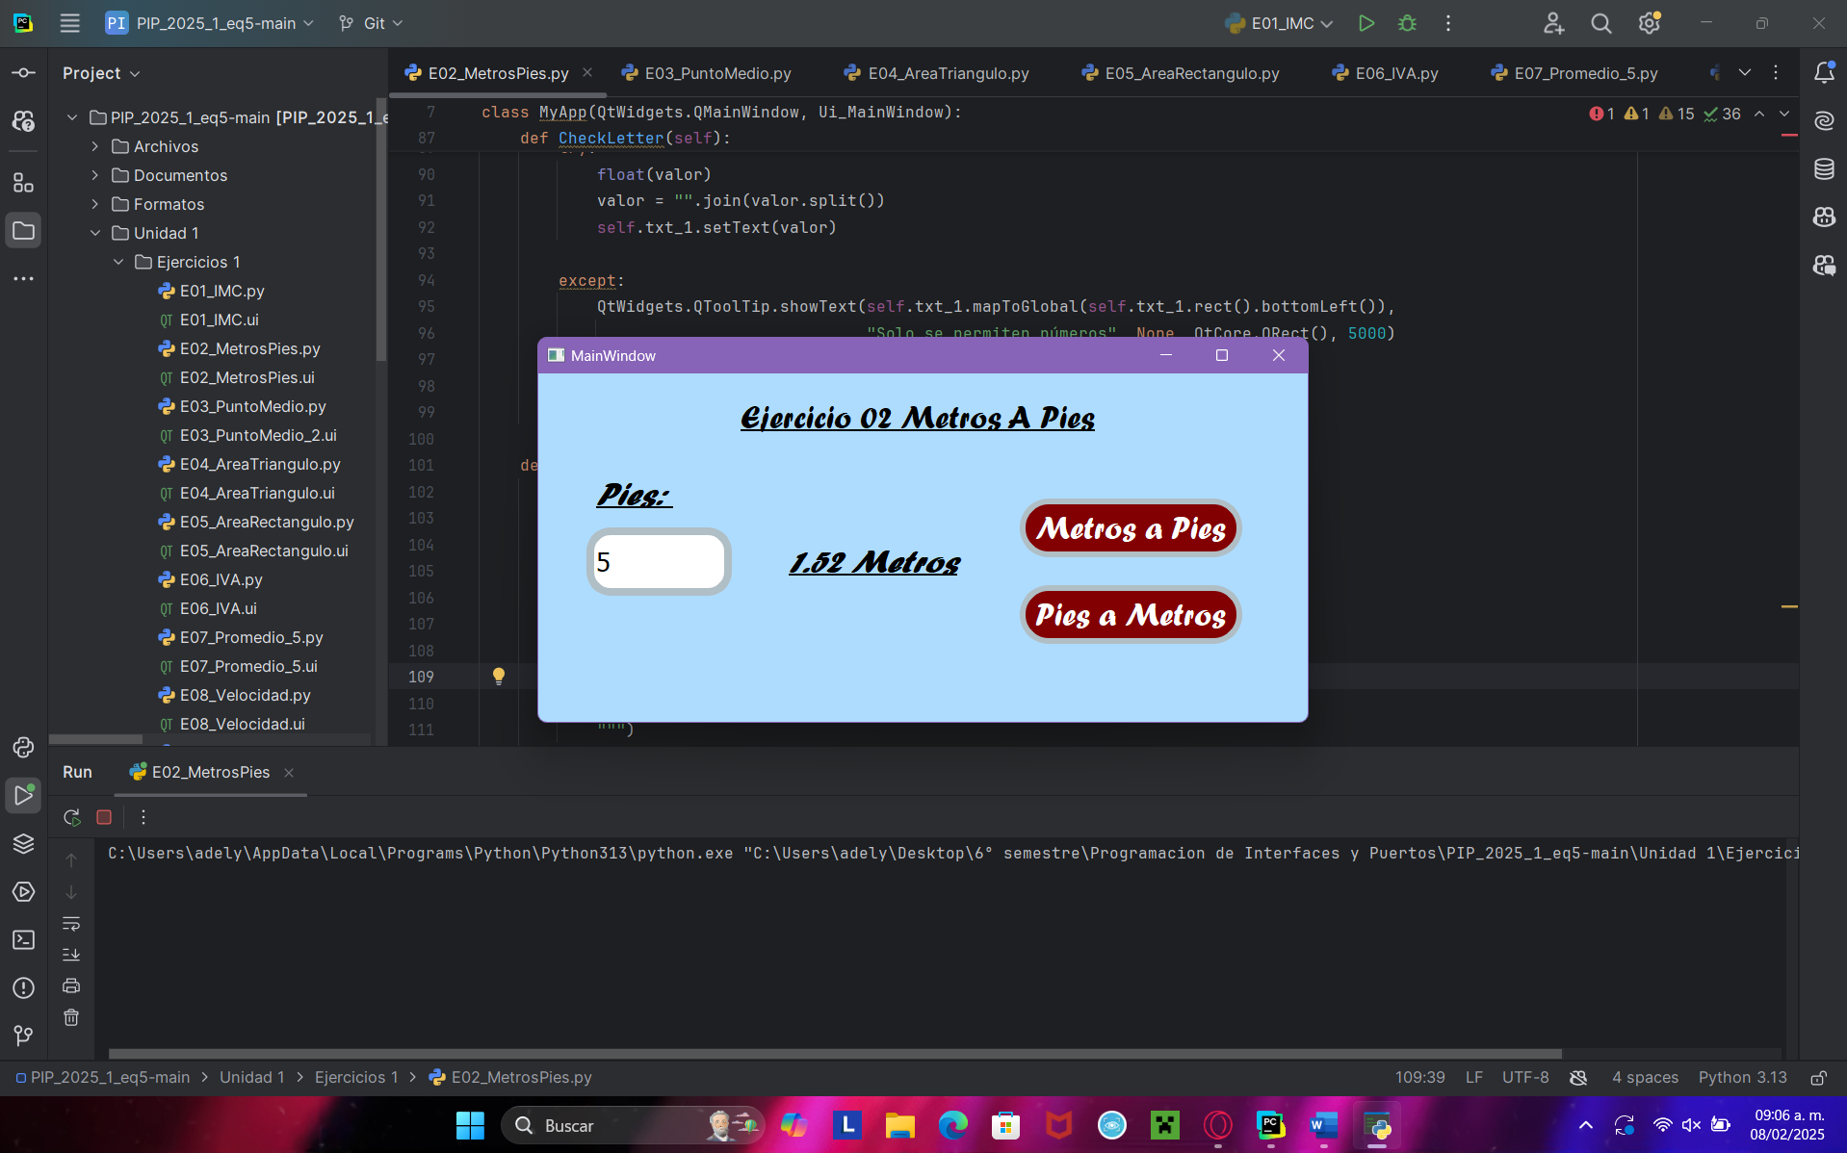

Se muestra el resultado dependiendo qué botón accionemos.

# C12. E03_PuntoMedio_2

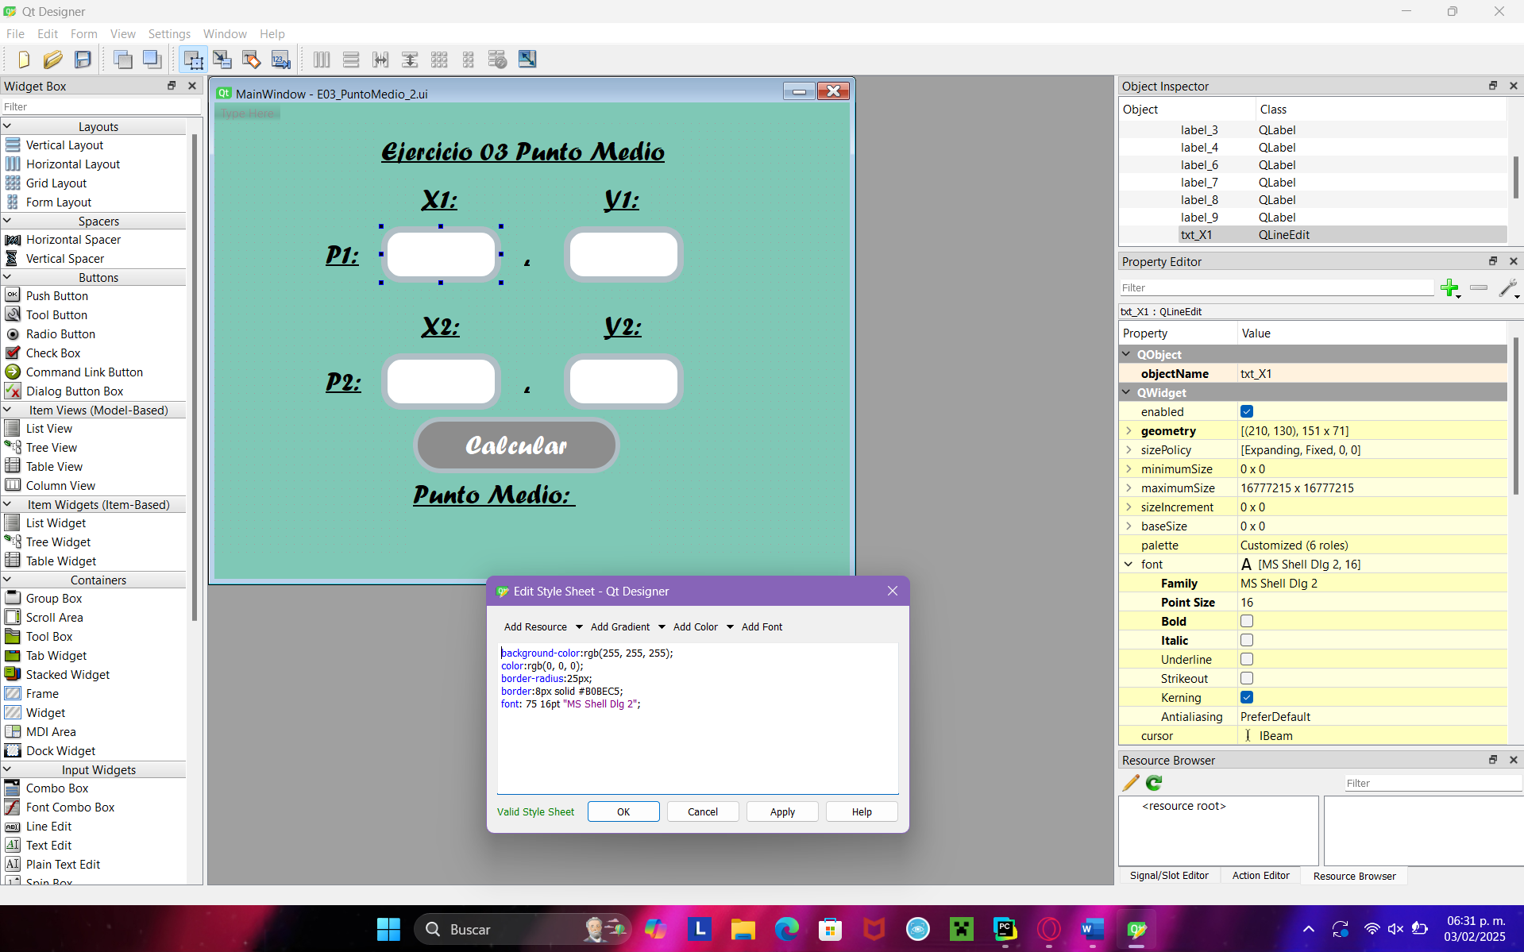

En este programa, como estaremos calculando el punto medio, requerimos forzosamente la entrada de cuatro datos diferentes para hacer los cálculos necesarios que nos conducirán al resultado. Por lo tanto, requerimos cuatro TextField, y solamente un botón y un label son lo más esencial para poder ejercer la lógica y mostrar al usuario el resultado esperado.

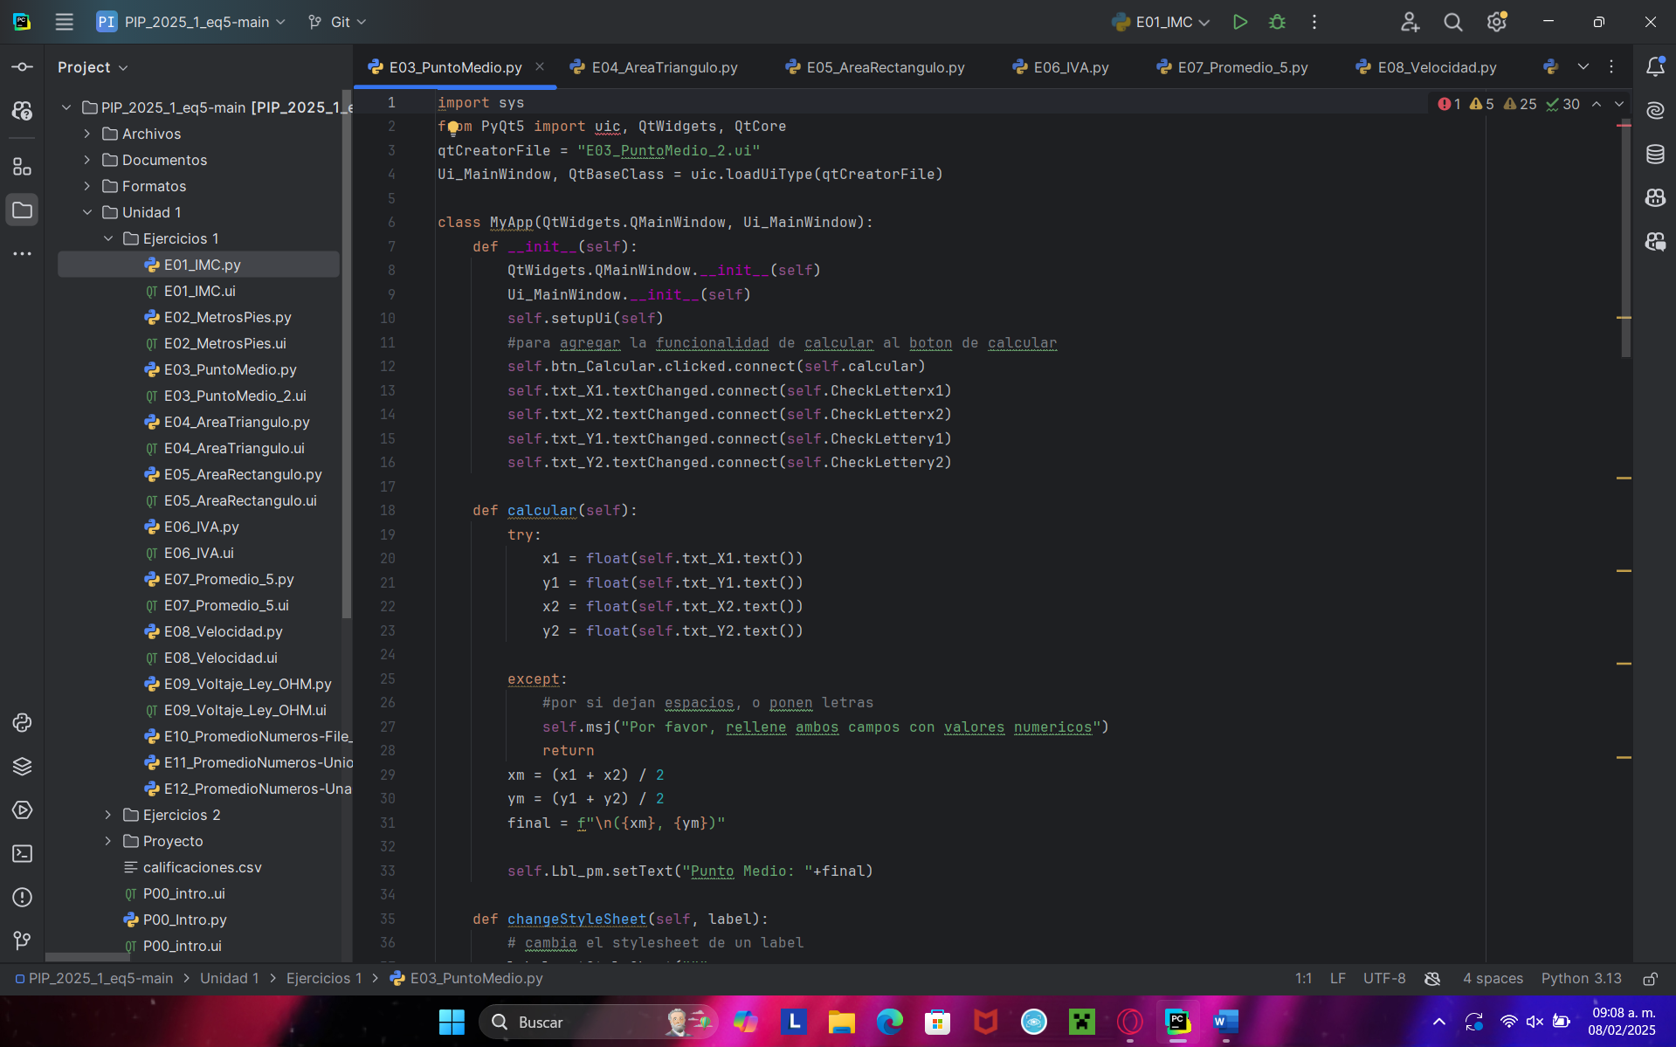

Contamos primeramente con los signals, como en todo programa. Y también con la función *calcular*, aquí vamos a poner toda la lógica para implementar una solución esperada. Primeramente, convertimos la entrada de datos en números de punto flotante para que puedan ser procesados correctamente, y en caso de que no sea posible, se muestra un mensaje al usuario. Seguido de eso, procesamos el resultado y lo mostramos en el label correspondiente.

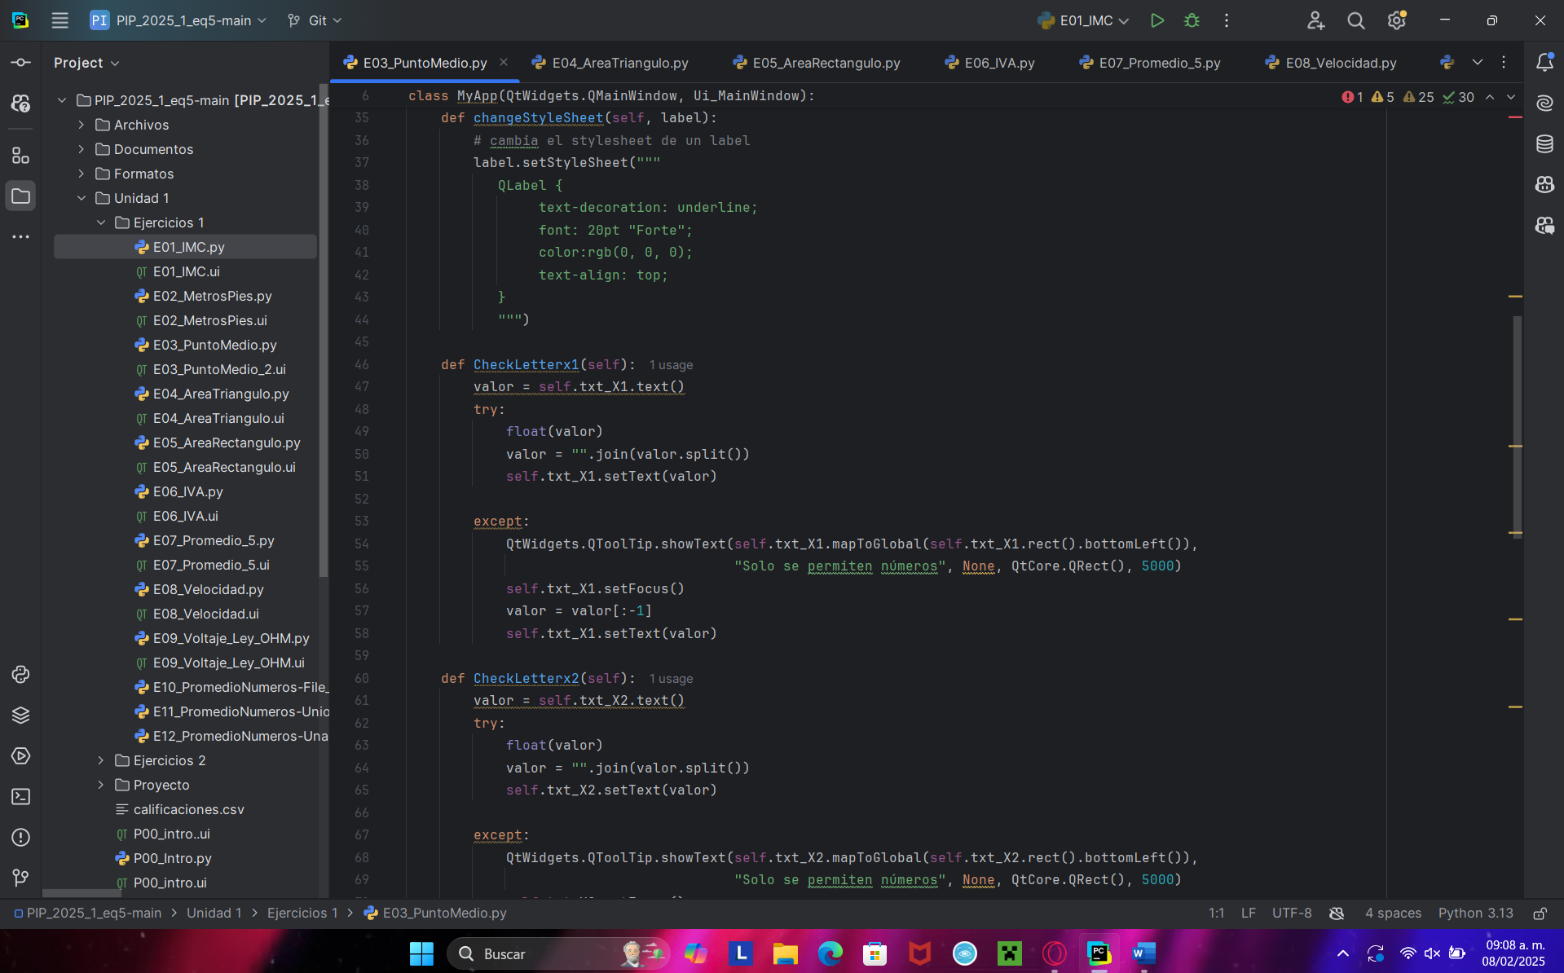

Y así como en todos los programas, nuestro objetivo es el uso correcto del mismo. Por ende, también se aplica la validación de datos, verificando si son números y no letras, porque de lo contrario, se le notificará al usuario que solamente son permitidos los valores de tipo numérico. Esto se valida en las cuatro entradas de datos.

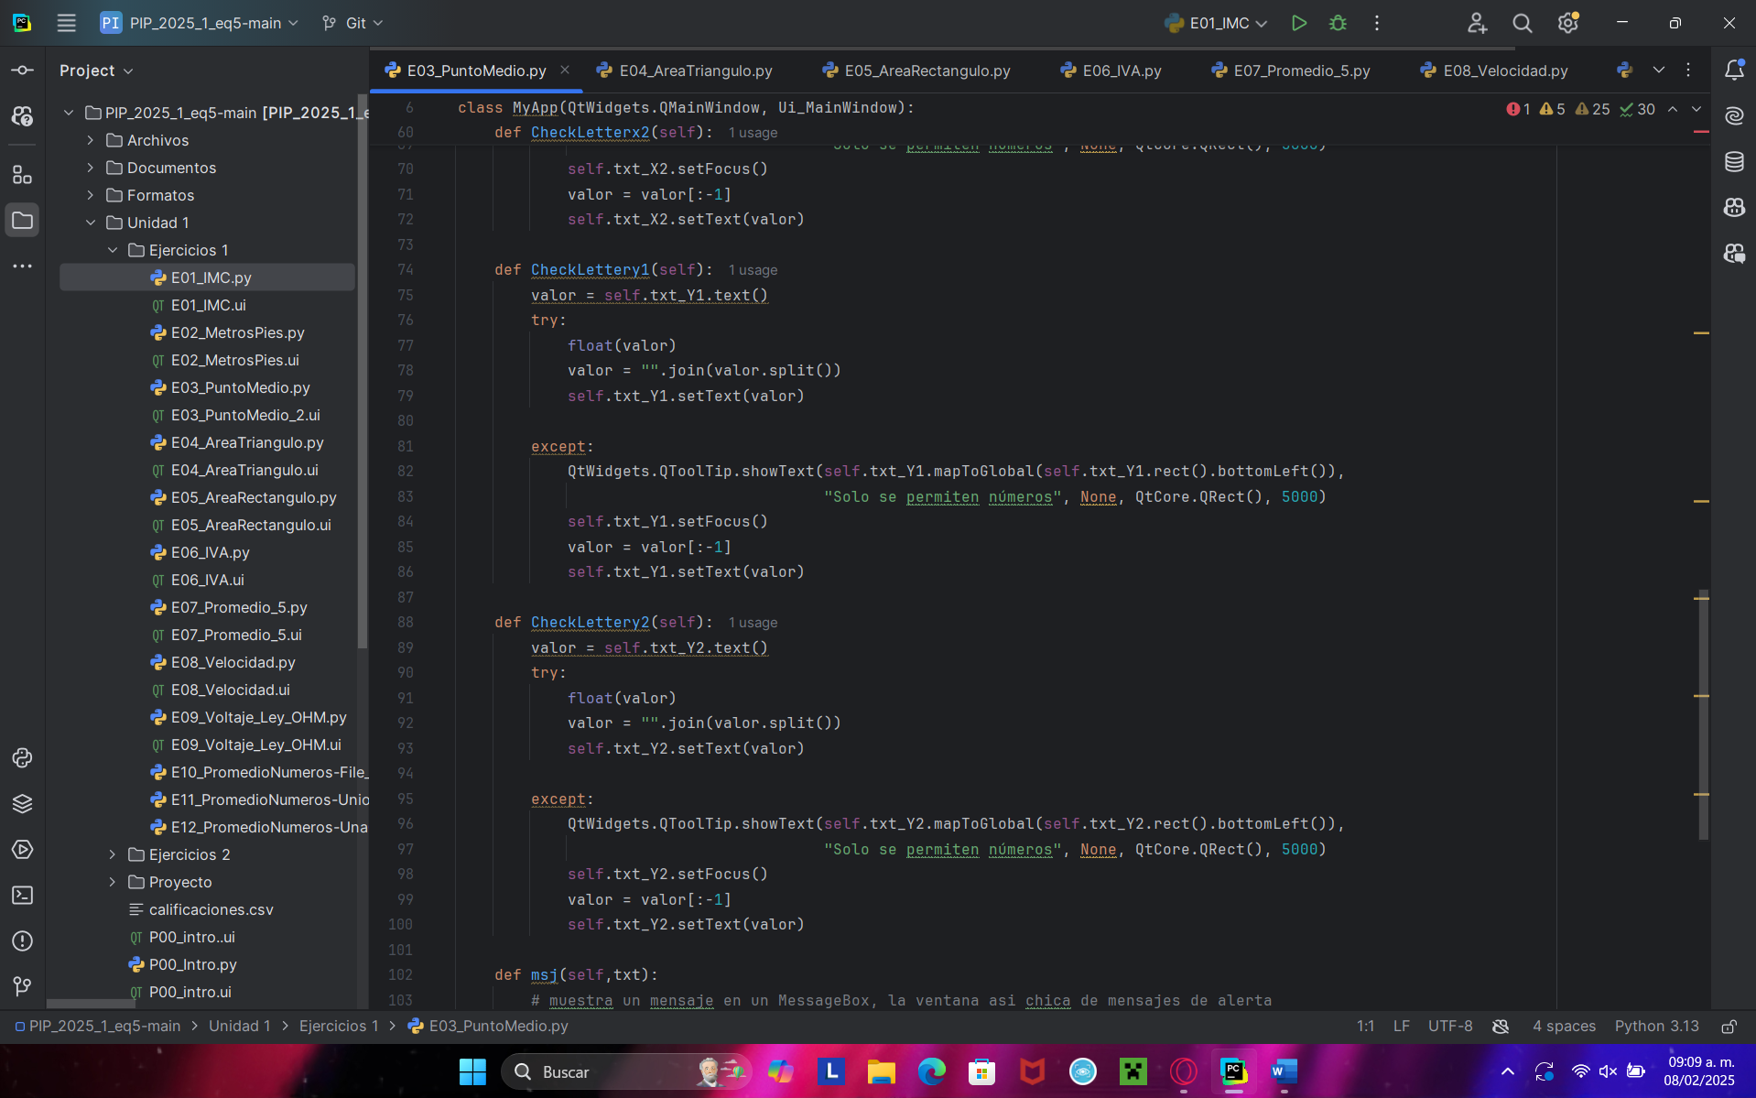

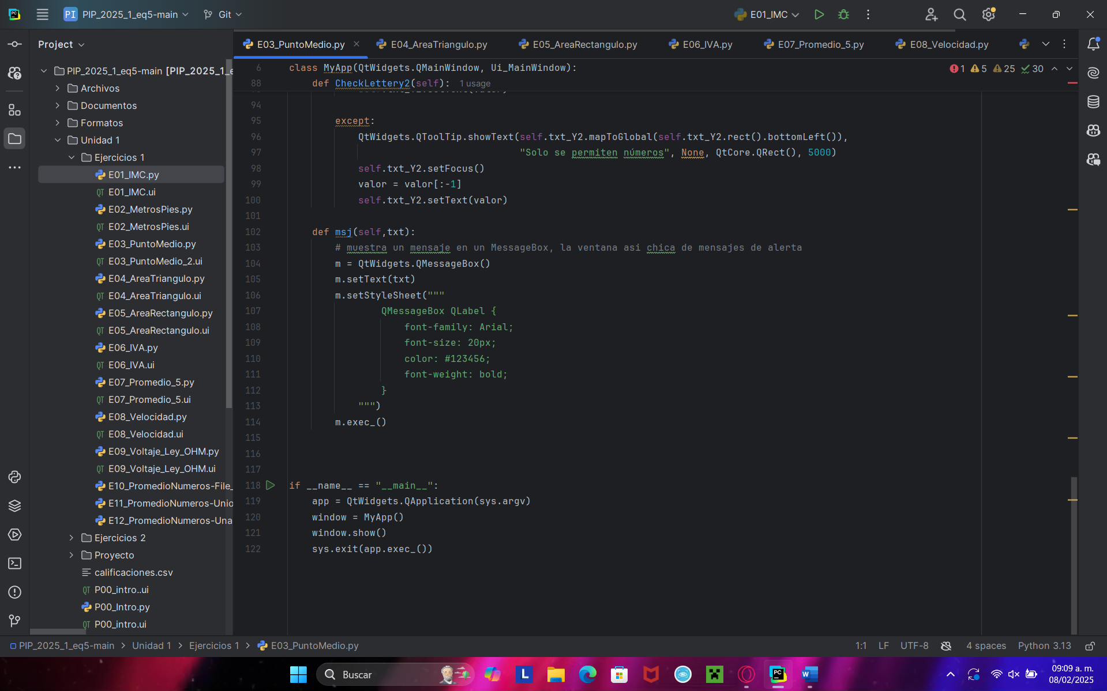

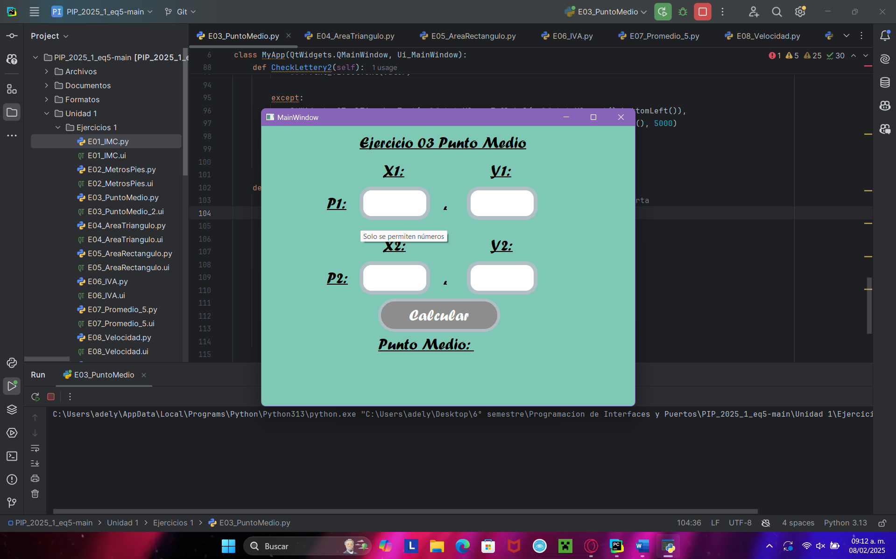

Nos muestra un mensaje emergente en donde dice que solamente se permiten números.

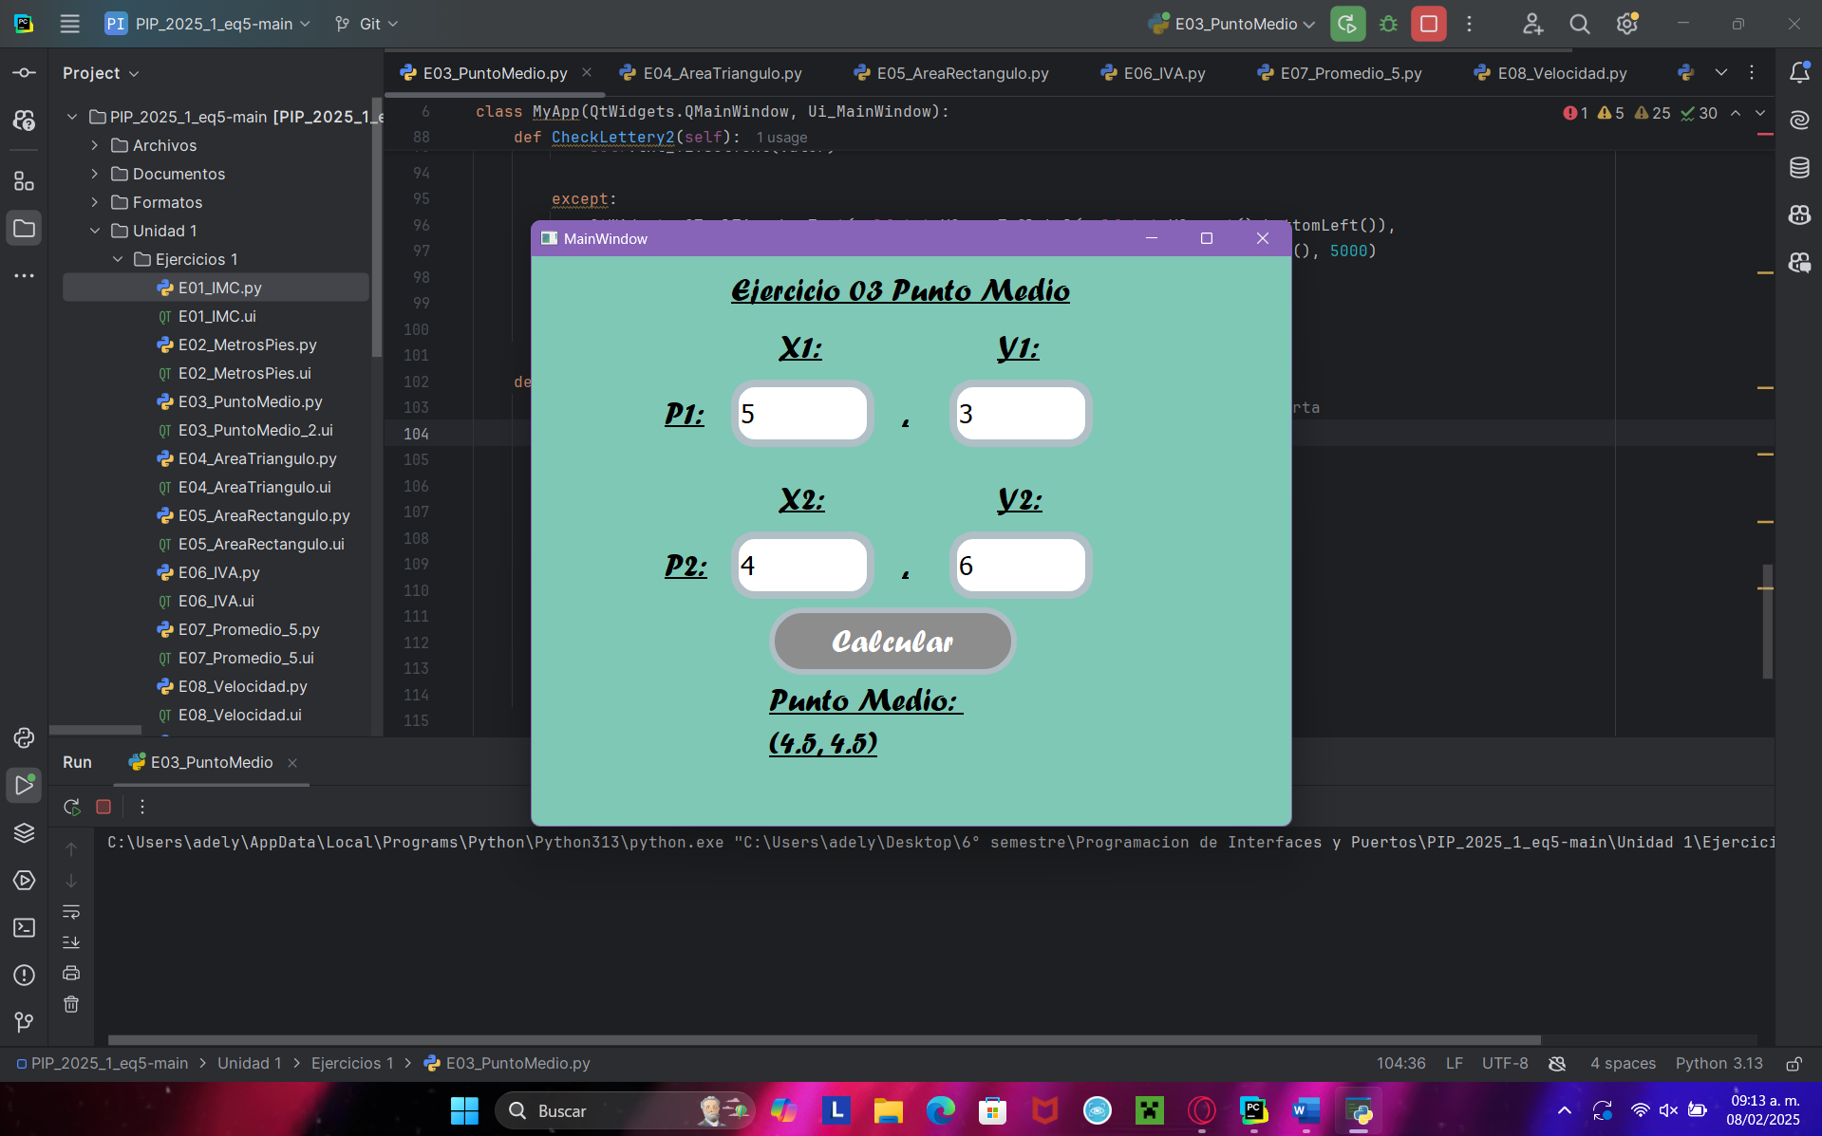

Si ingresamos datos válidos, se hace el proceso y se muestra el resultado correcto.

# C13. E04_AreaTriangulo

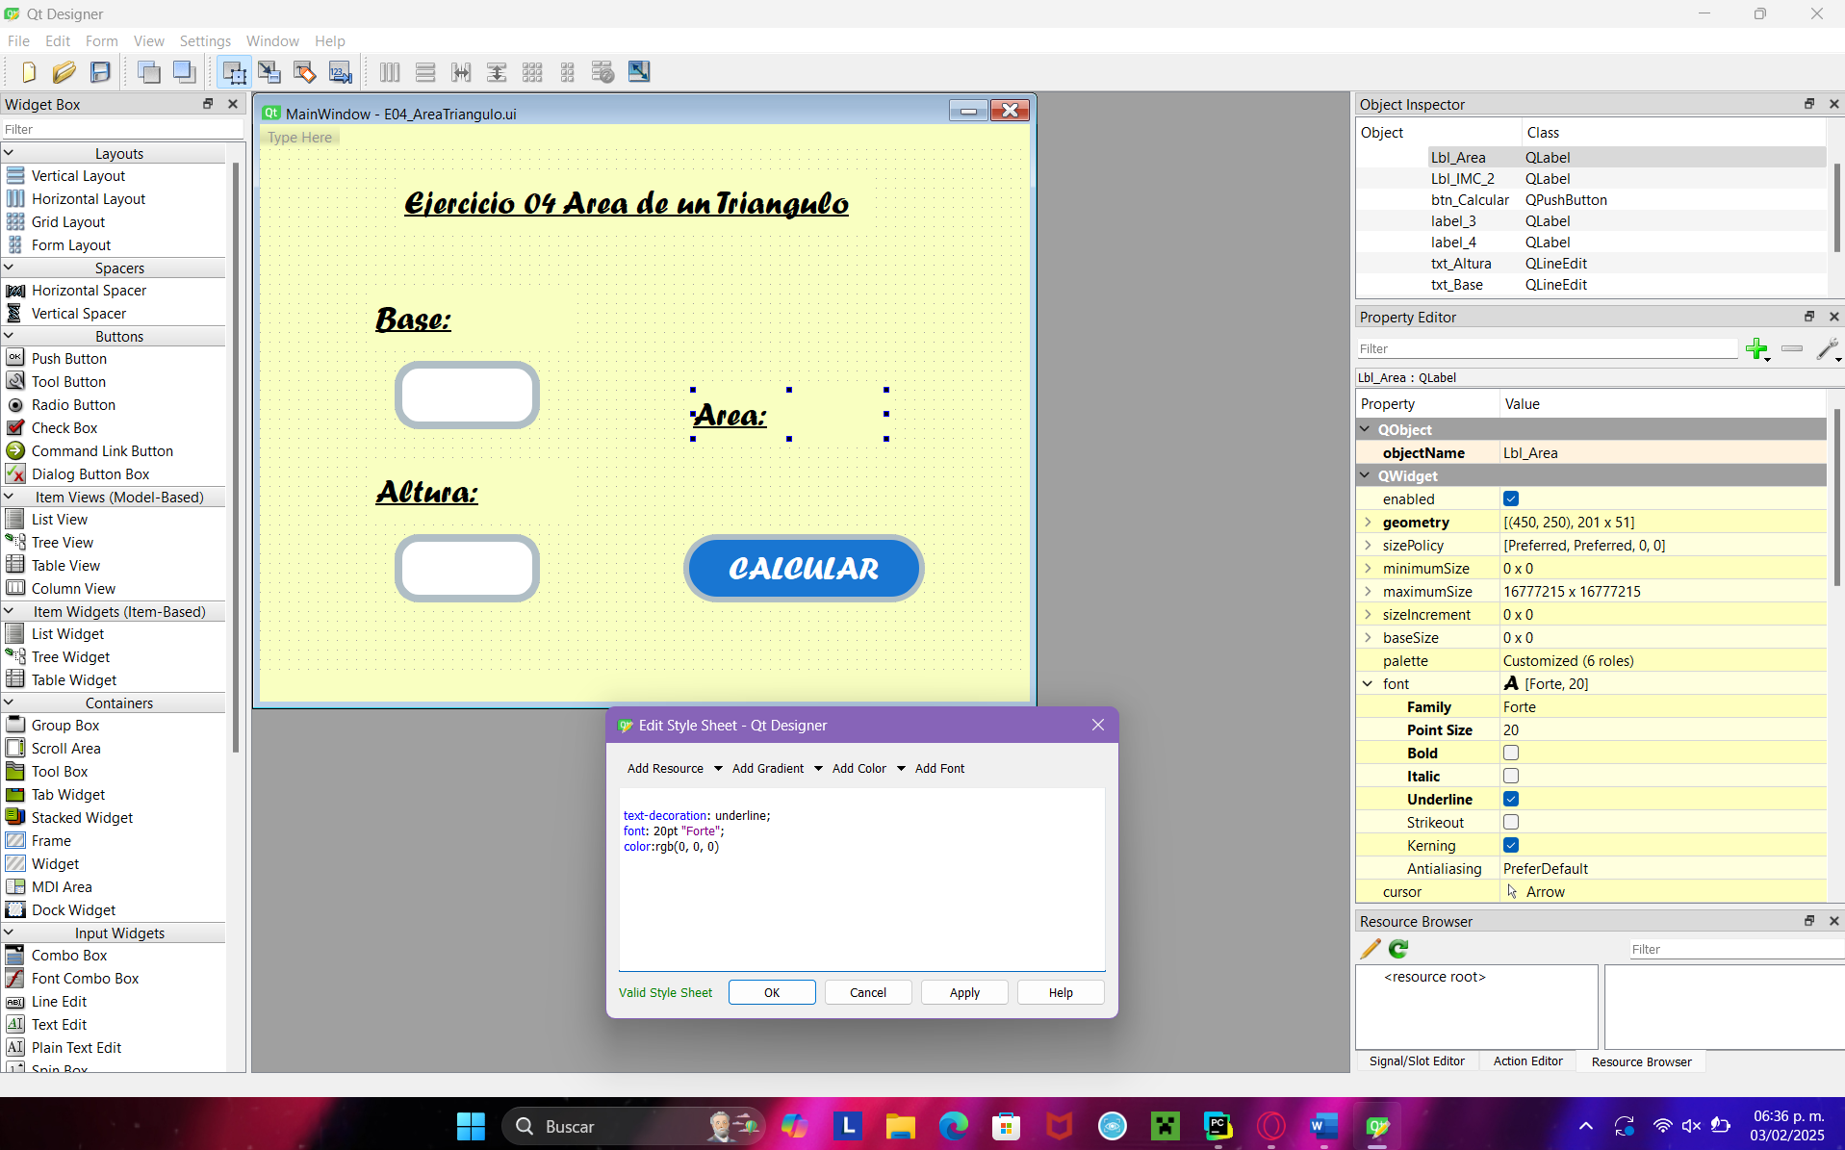

Necesitamos calcular el área de un triángulo, así que para eso requerimos su base y su altura, dos entradas de datos para mostrar su área en el label correspondiente dentro del programa.

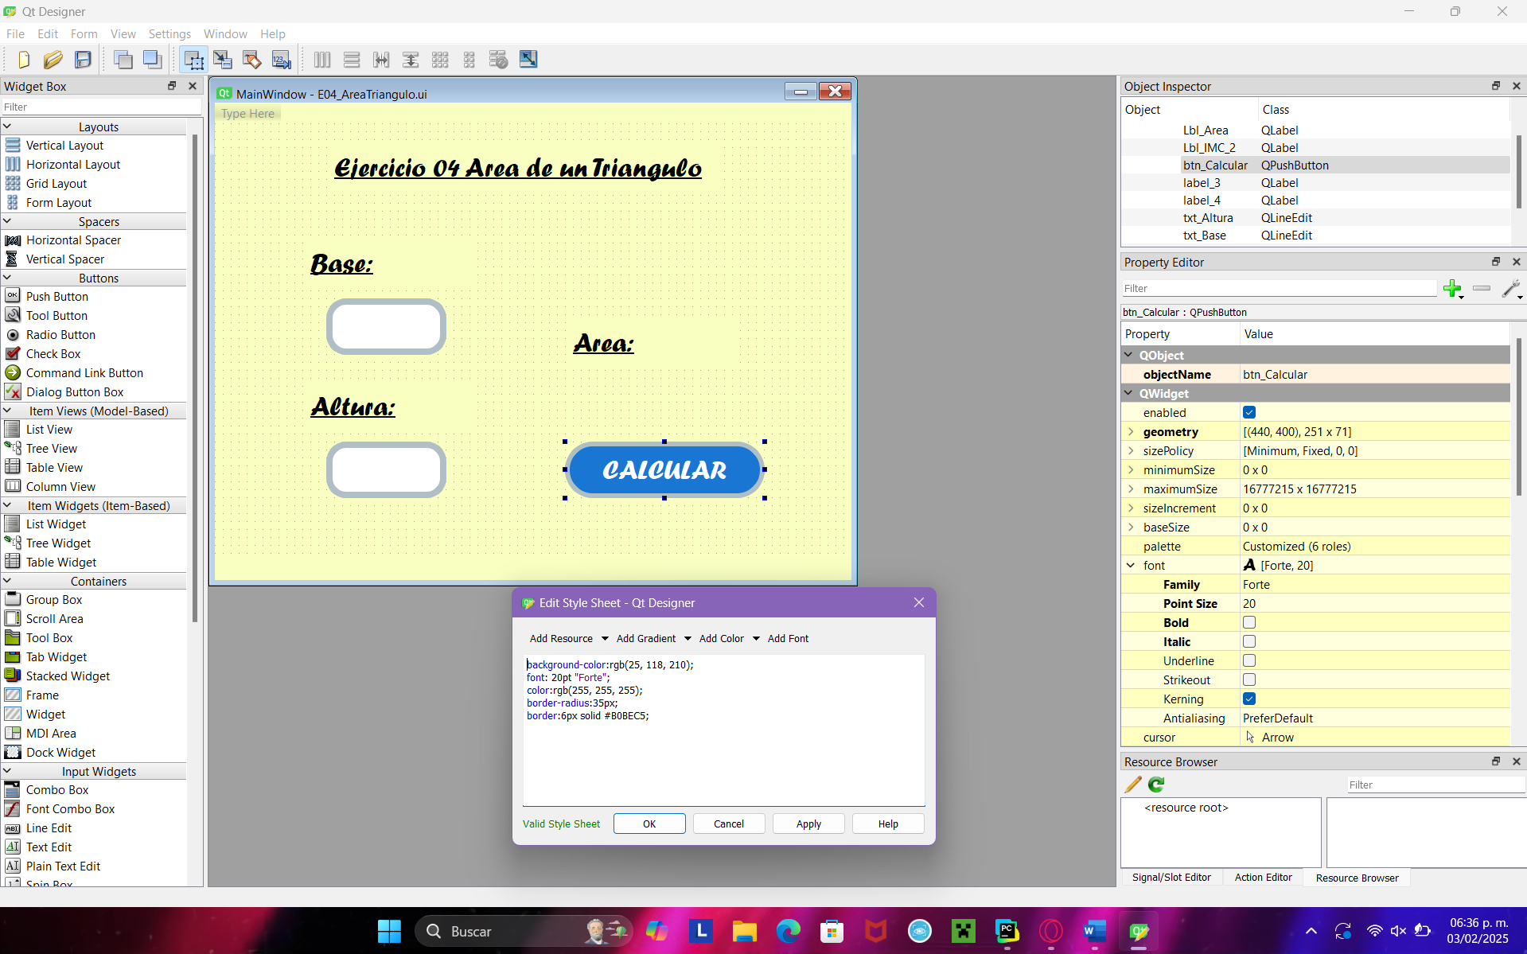

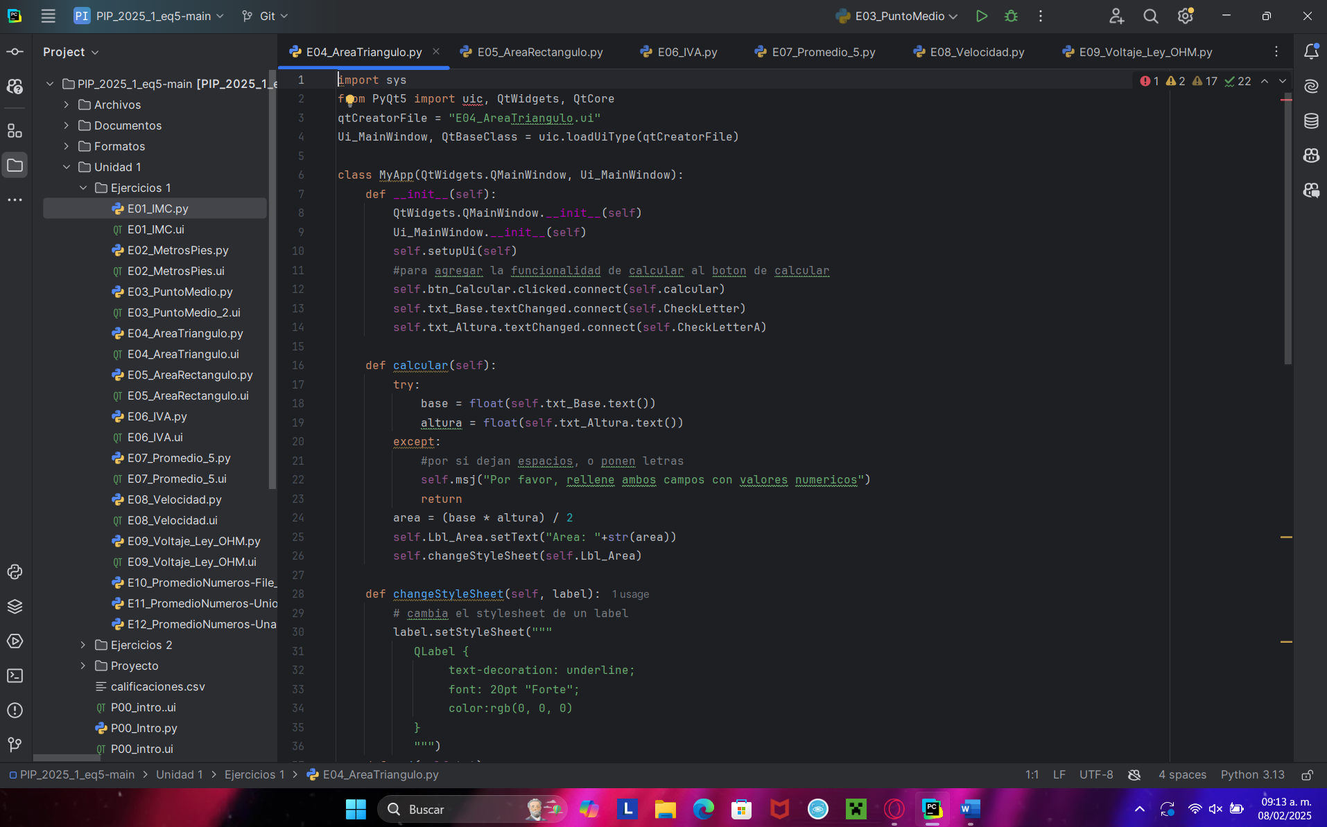

De igual forma que con todos los programas, se hacen las mismas validaciones para que los datos sean ingresados de manera correcta. Calculamos su área usando la fórmula del triángulo, y procedemos a mostrarla.

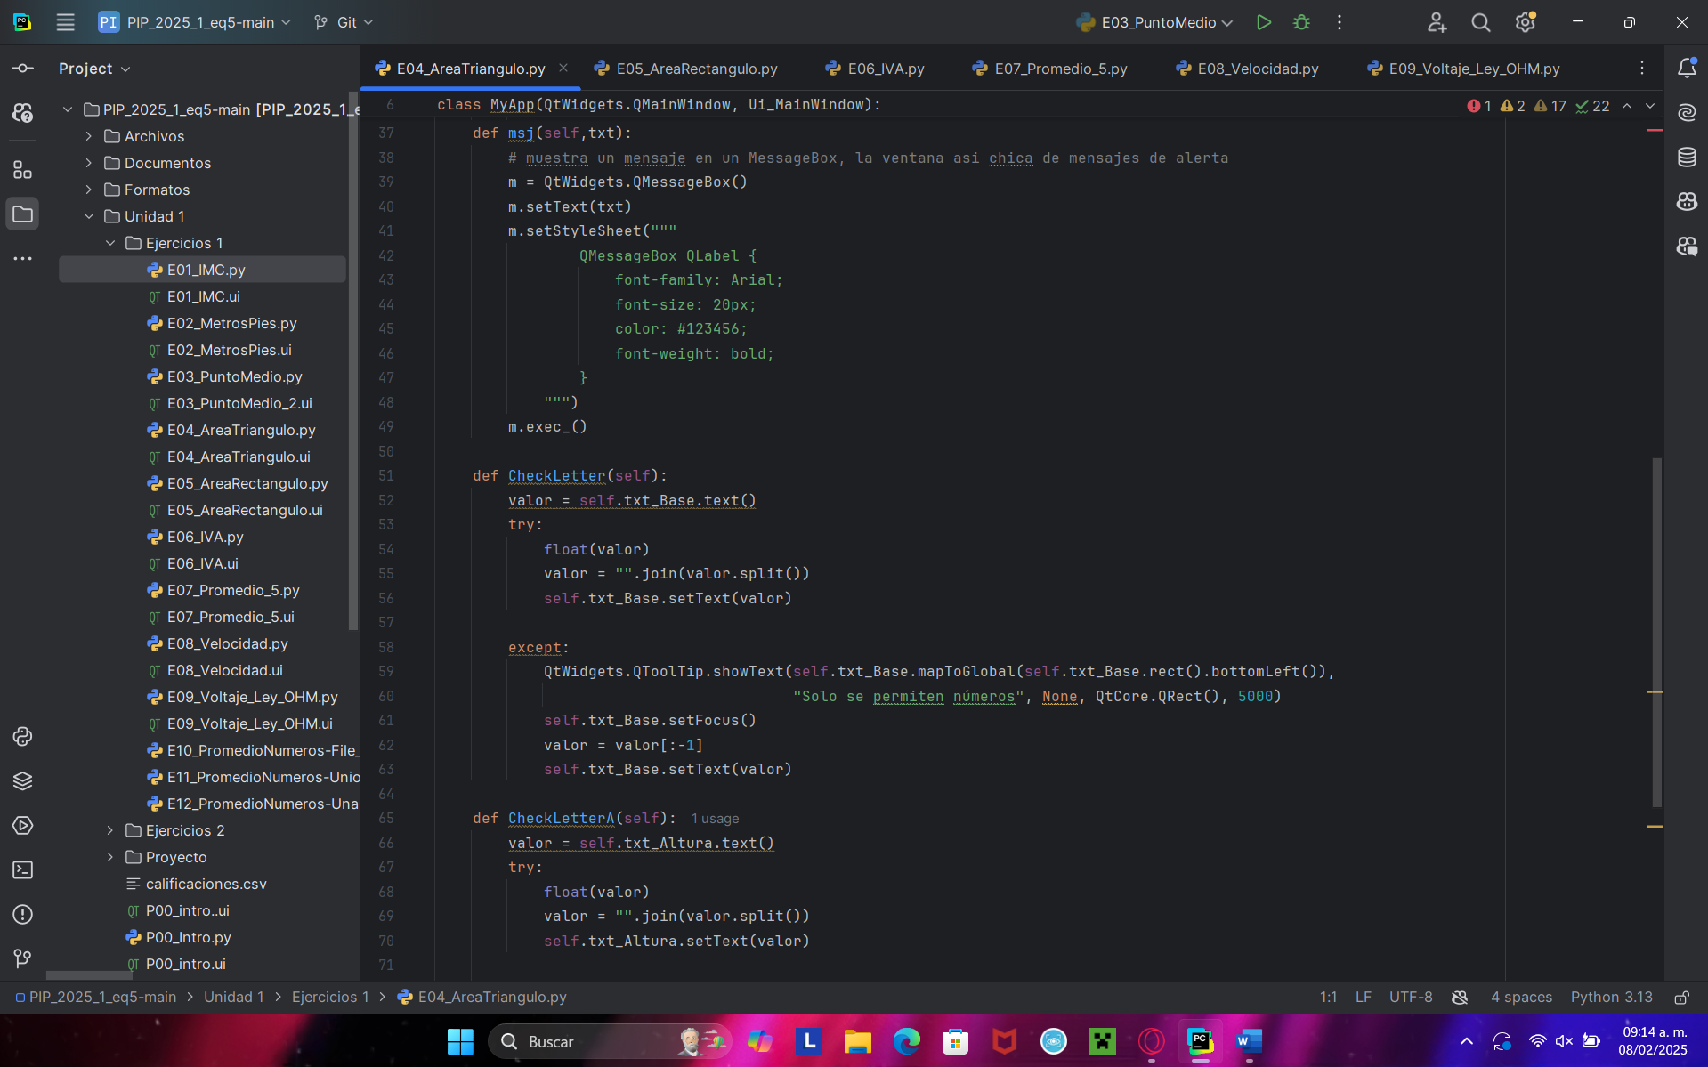

Se validan que sean números, de lo contrario, se le indica al usuario que ingrese solo números.

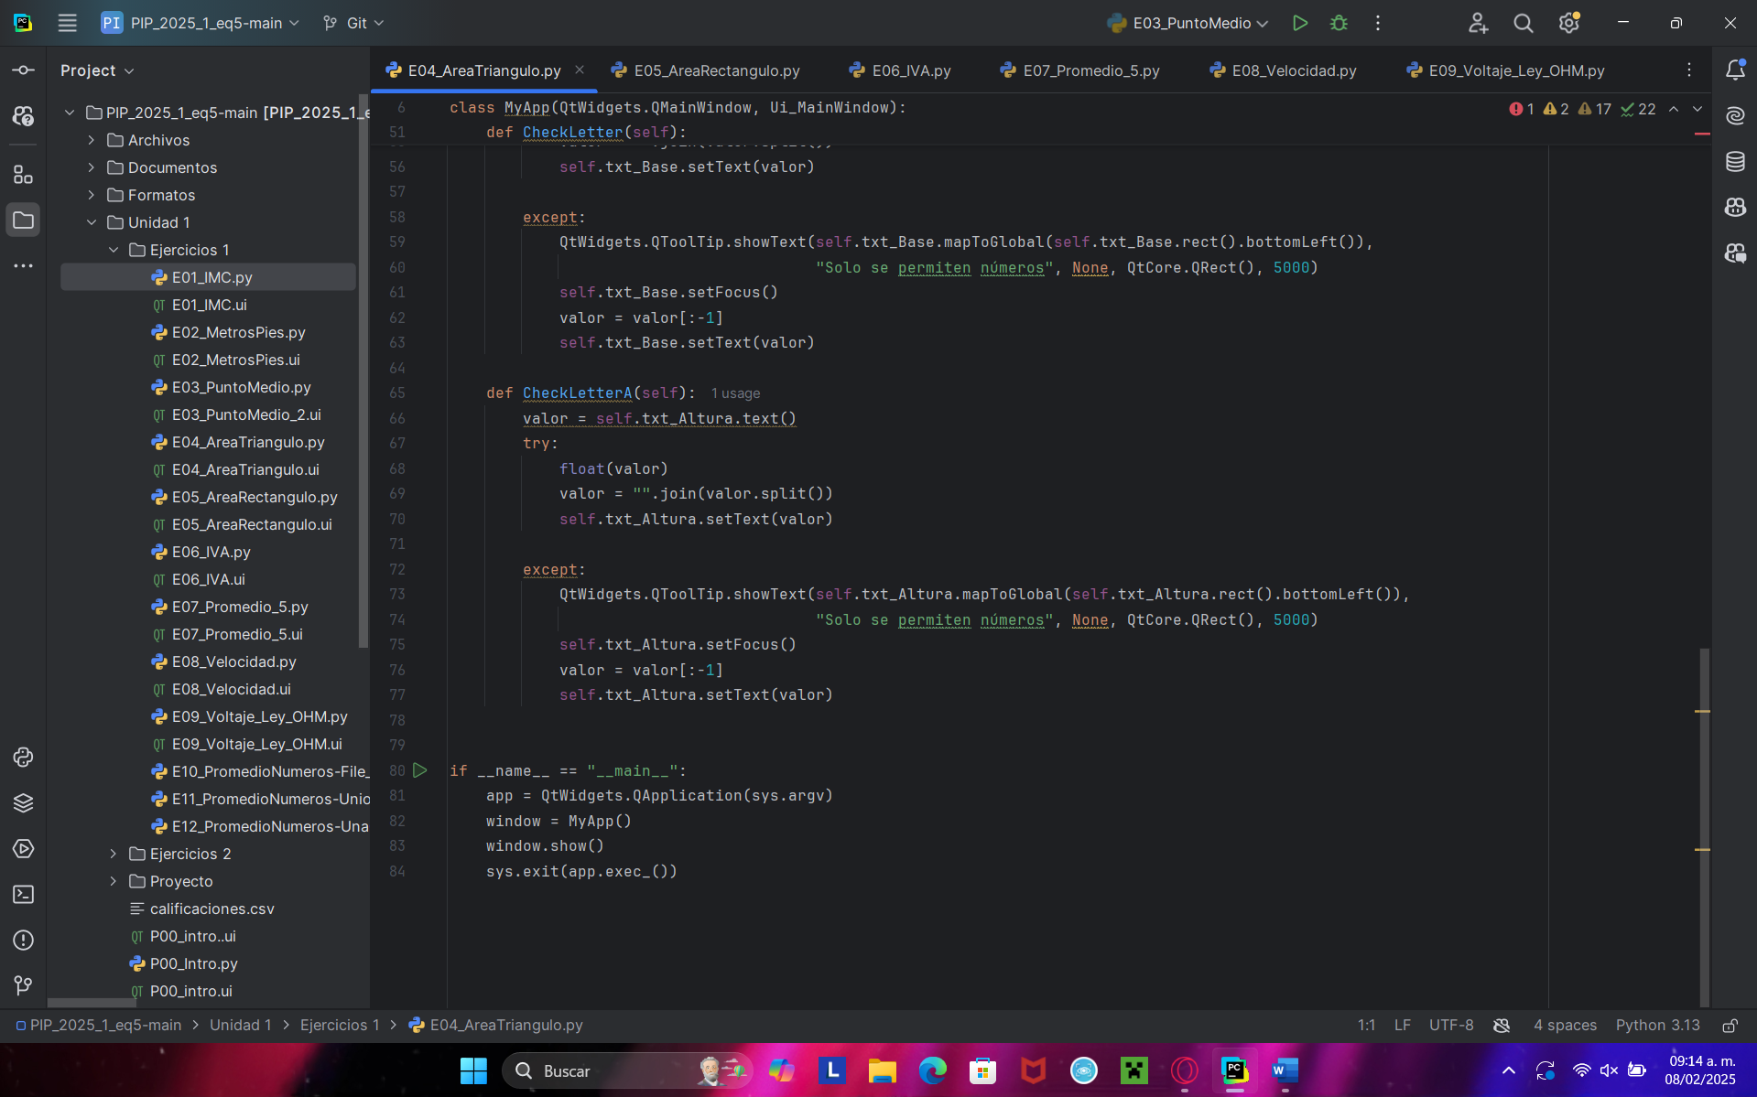

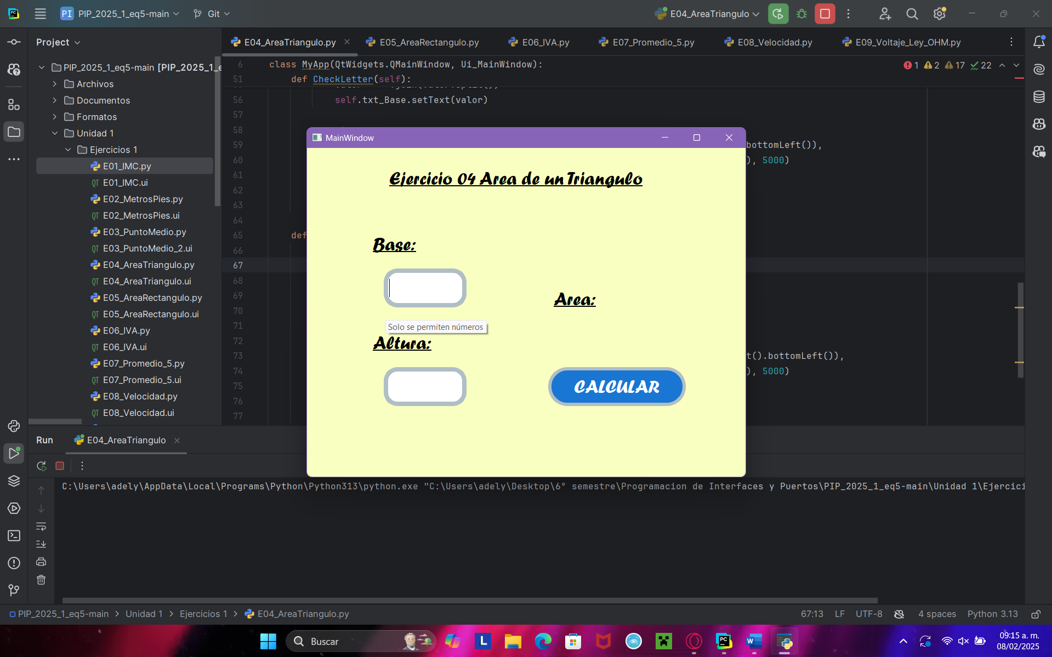

Asimismo, validamos que solamente funcione con números.

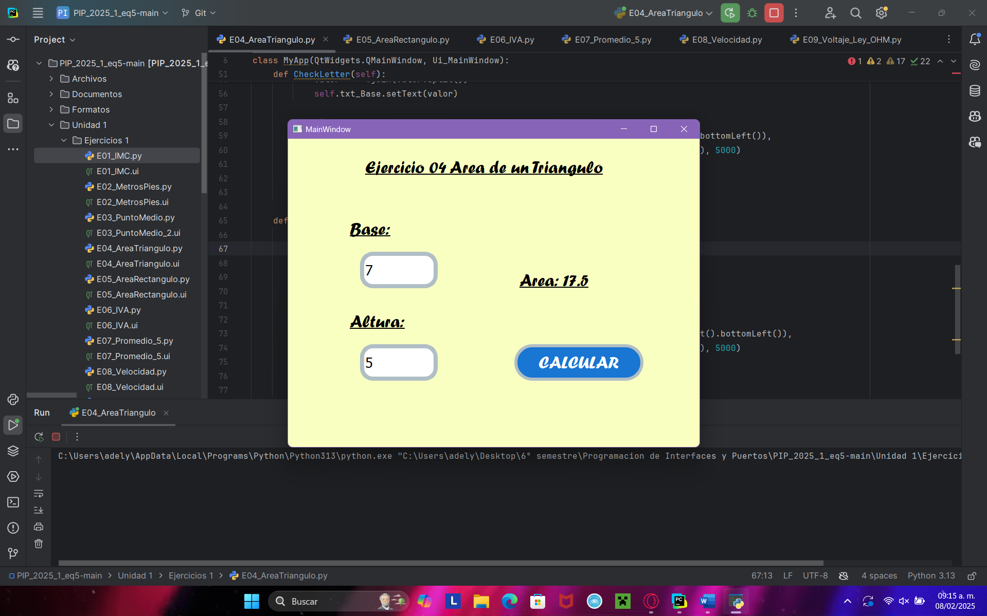

Ingresamos los datos y vemos que el valor del área se muestra correctamente.

# C14. E05_AreaRectangulo

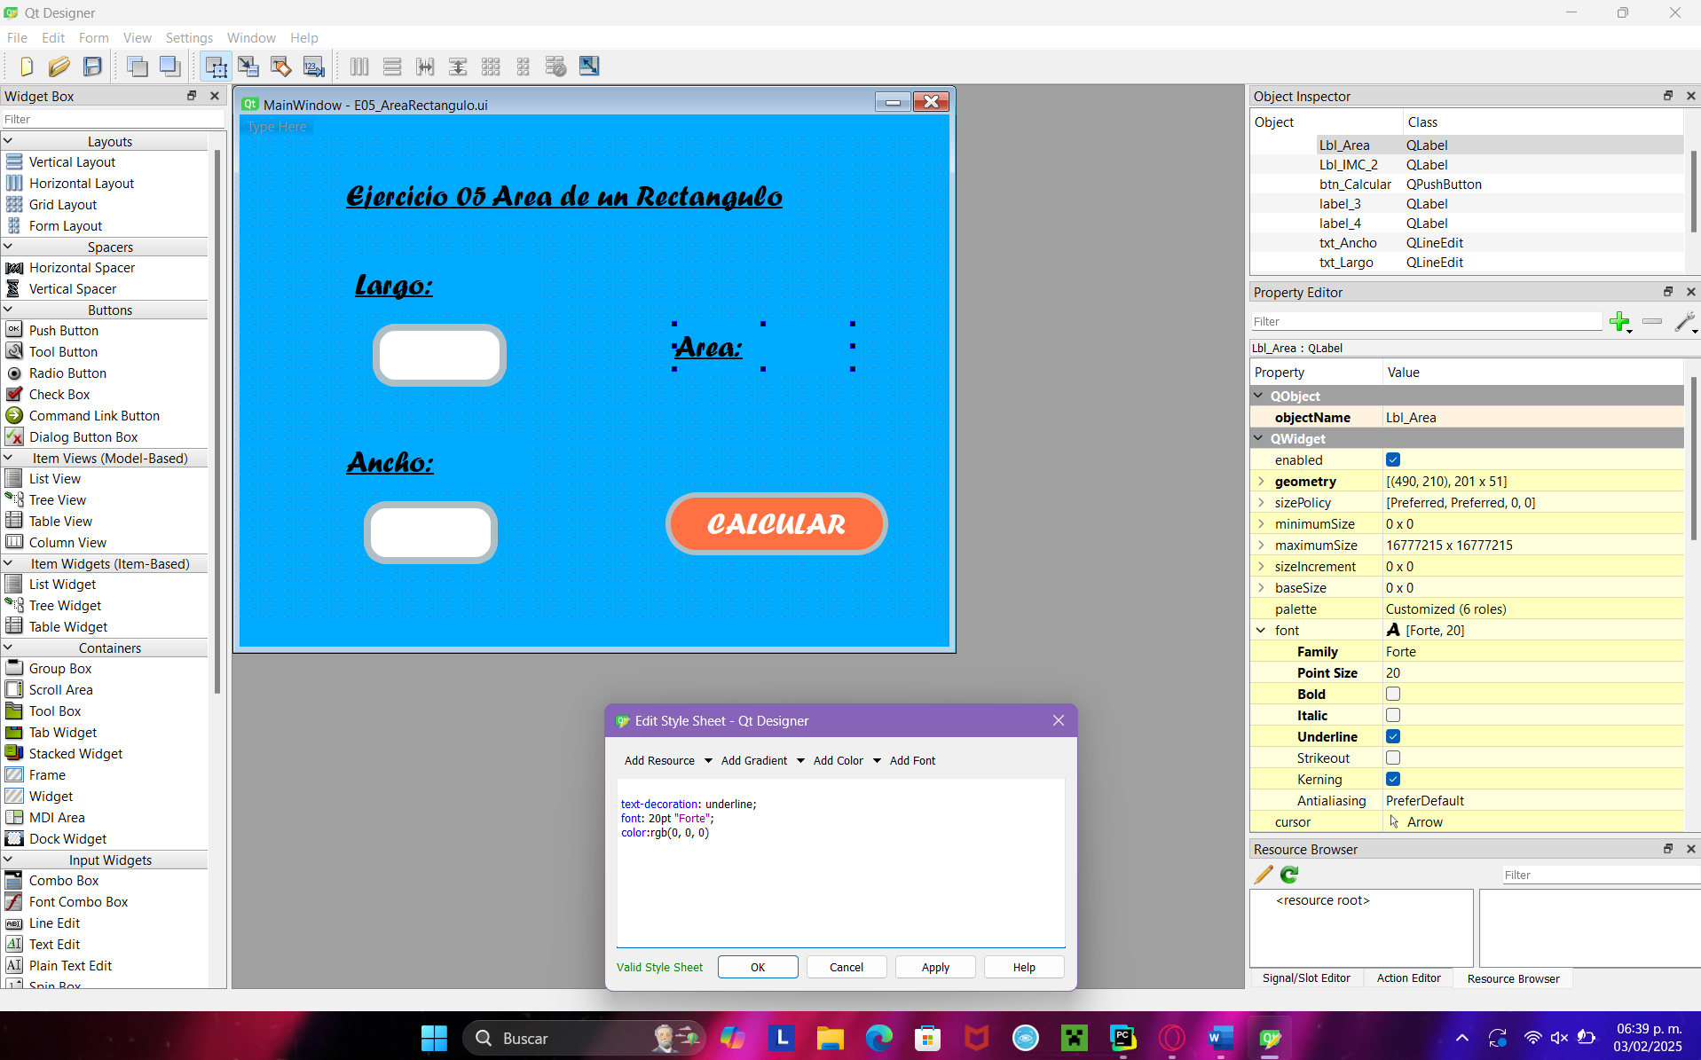

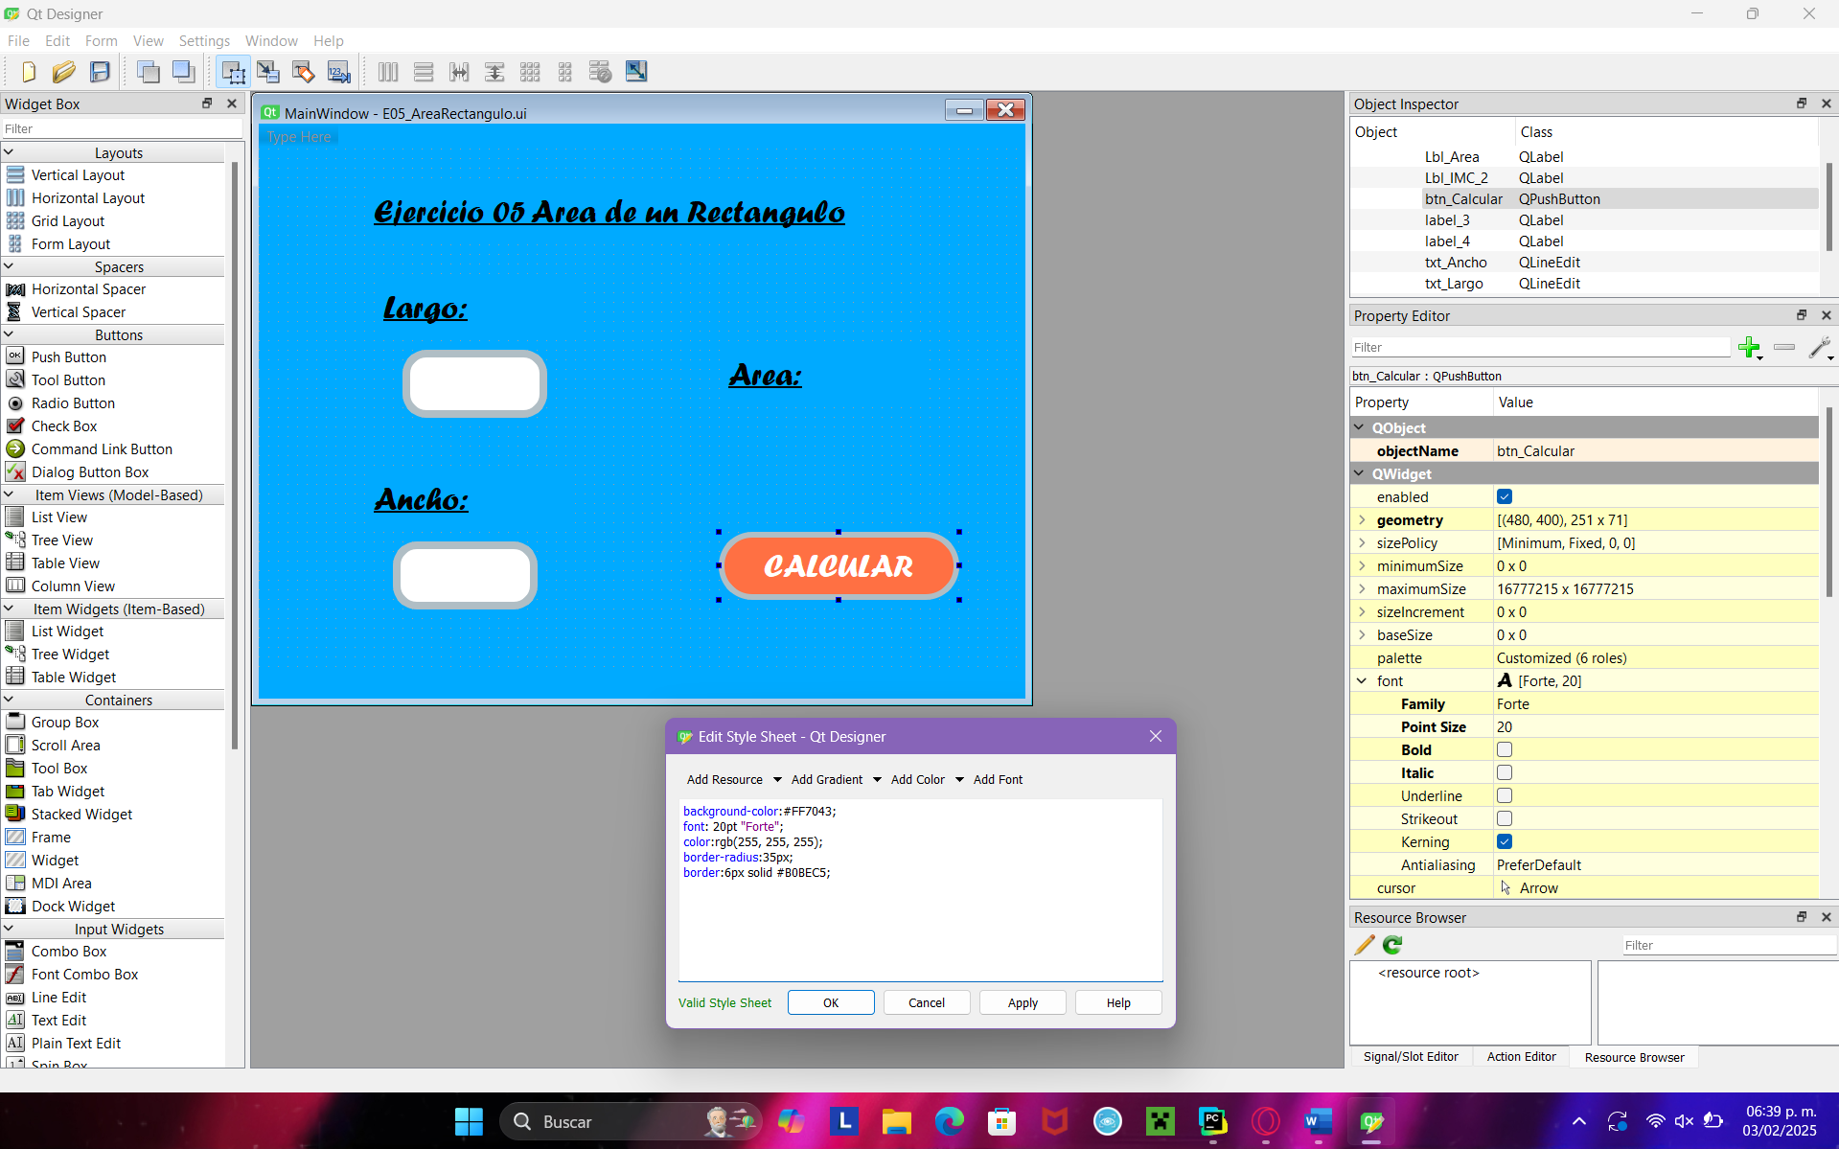

En este programa necesitamos calcular el área del rectángulo, así que solamente es como si se tratara de una copia del anterior programa considerando su facilidad por el uso de su fórmula, porque si juntamos dos triángulos, formaremos un rectángulo, y, por consiguiente, la fórmula que se emplea es tan similar. Como todo es relativamente igual, también lo serán el número de entrada de datos, y el resultado es una sola área.

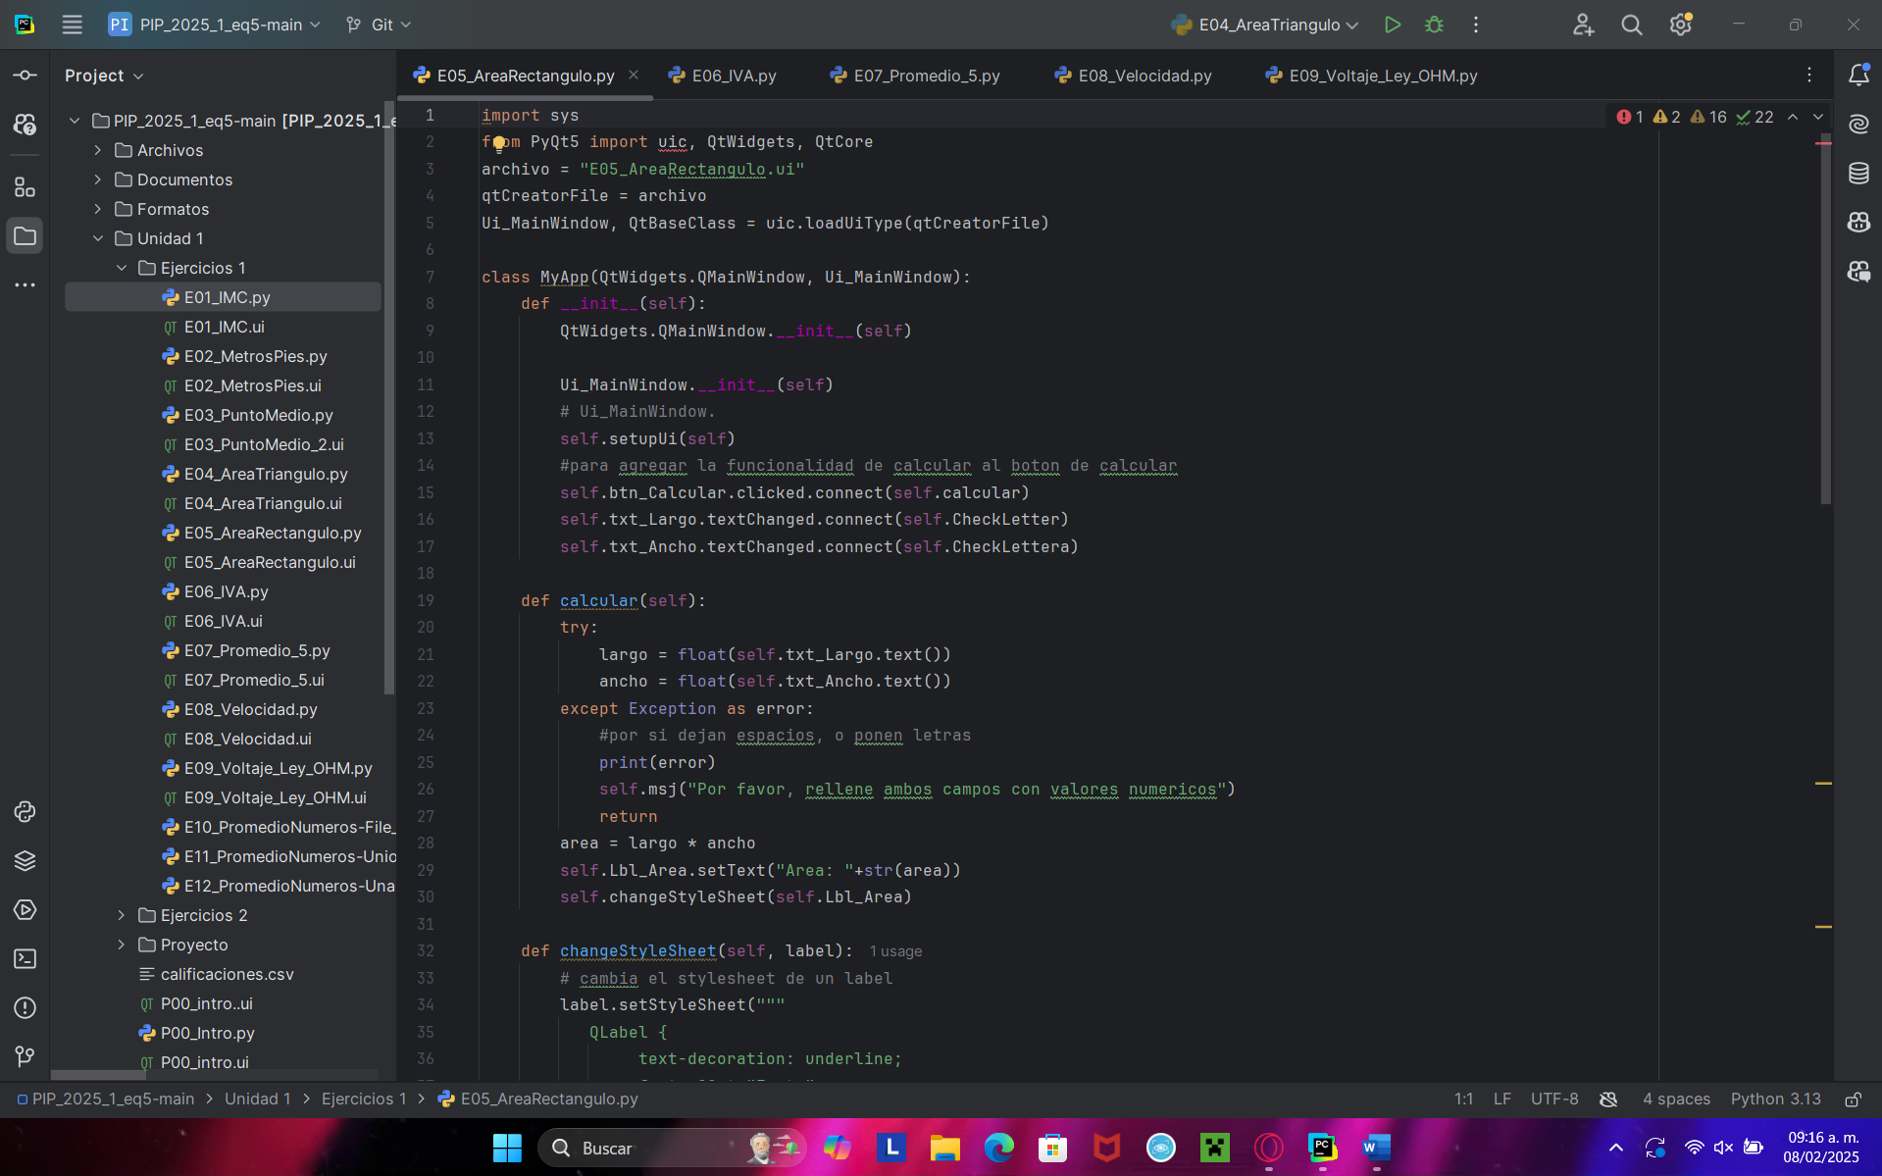

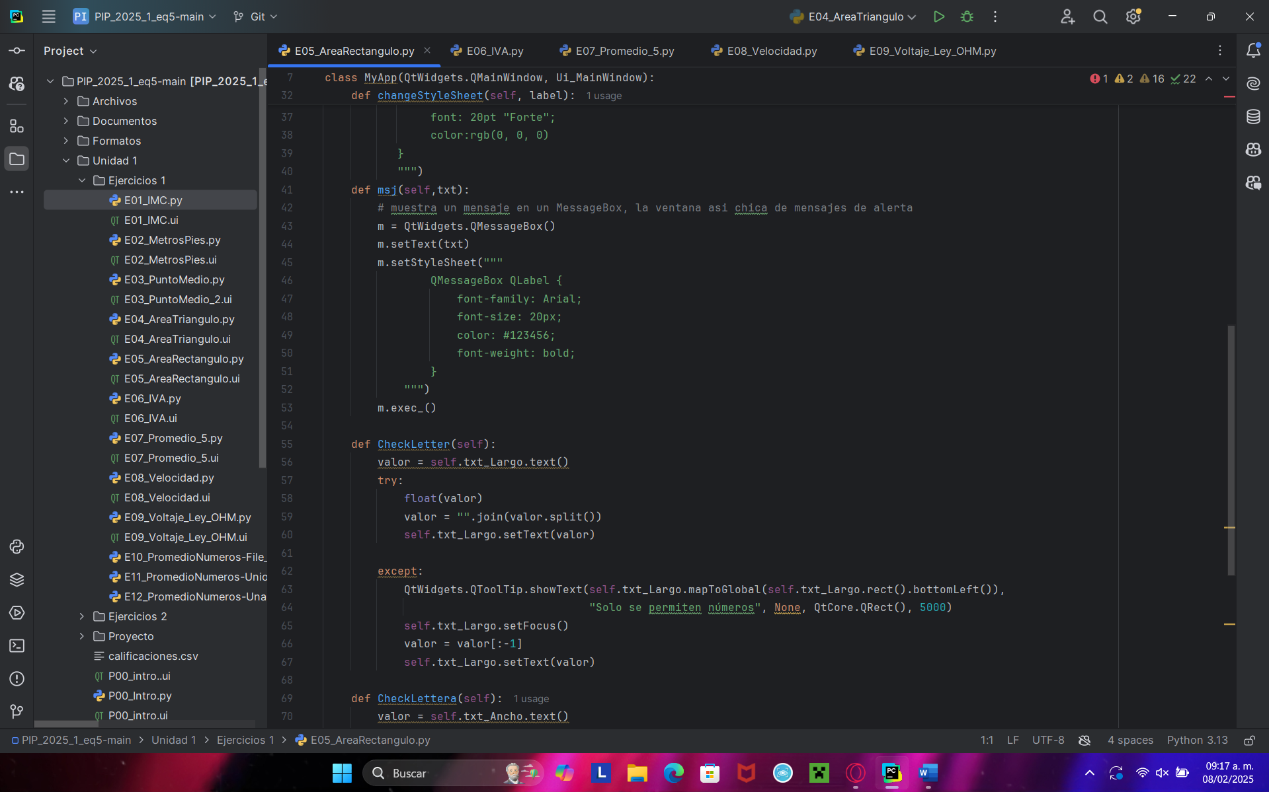

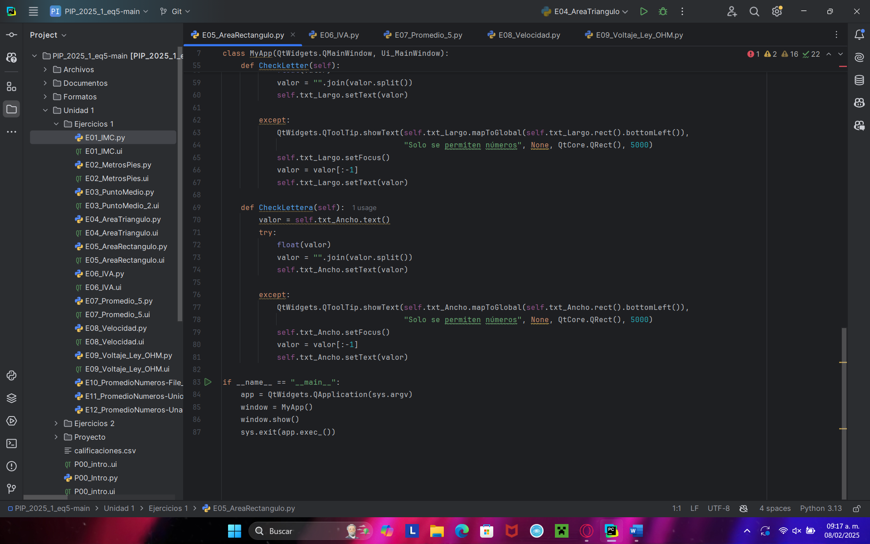

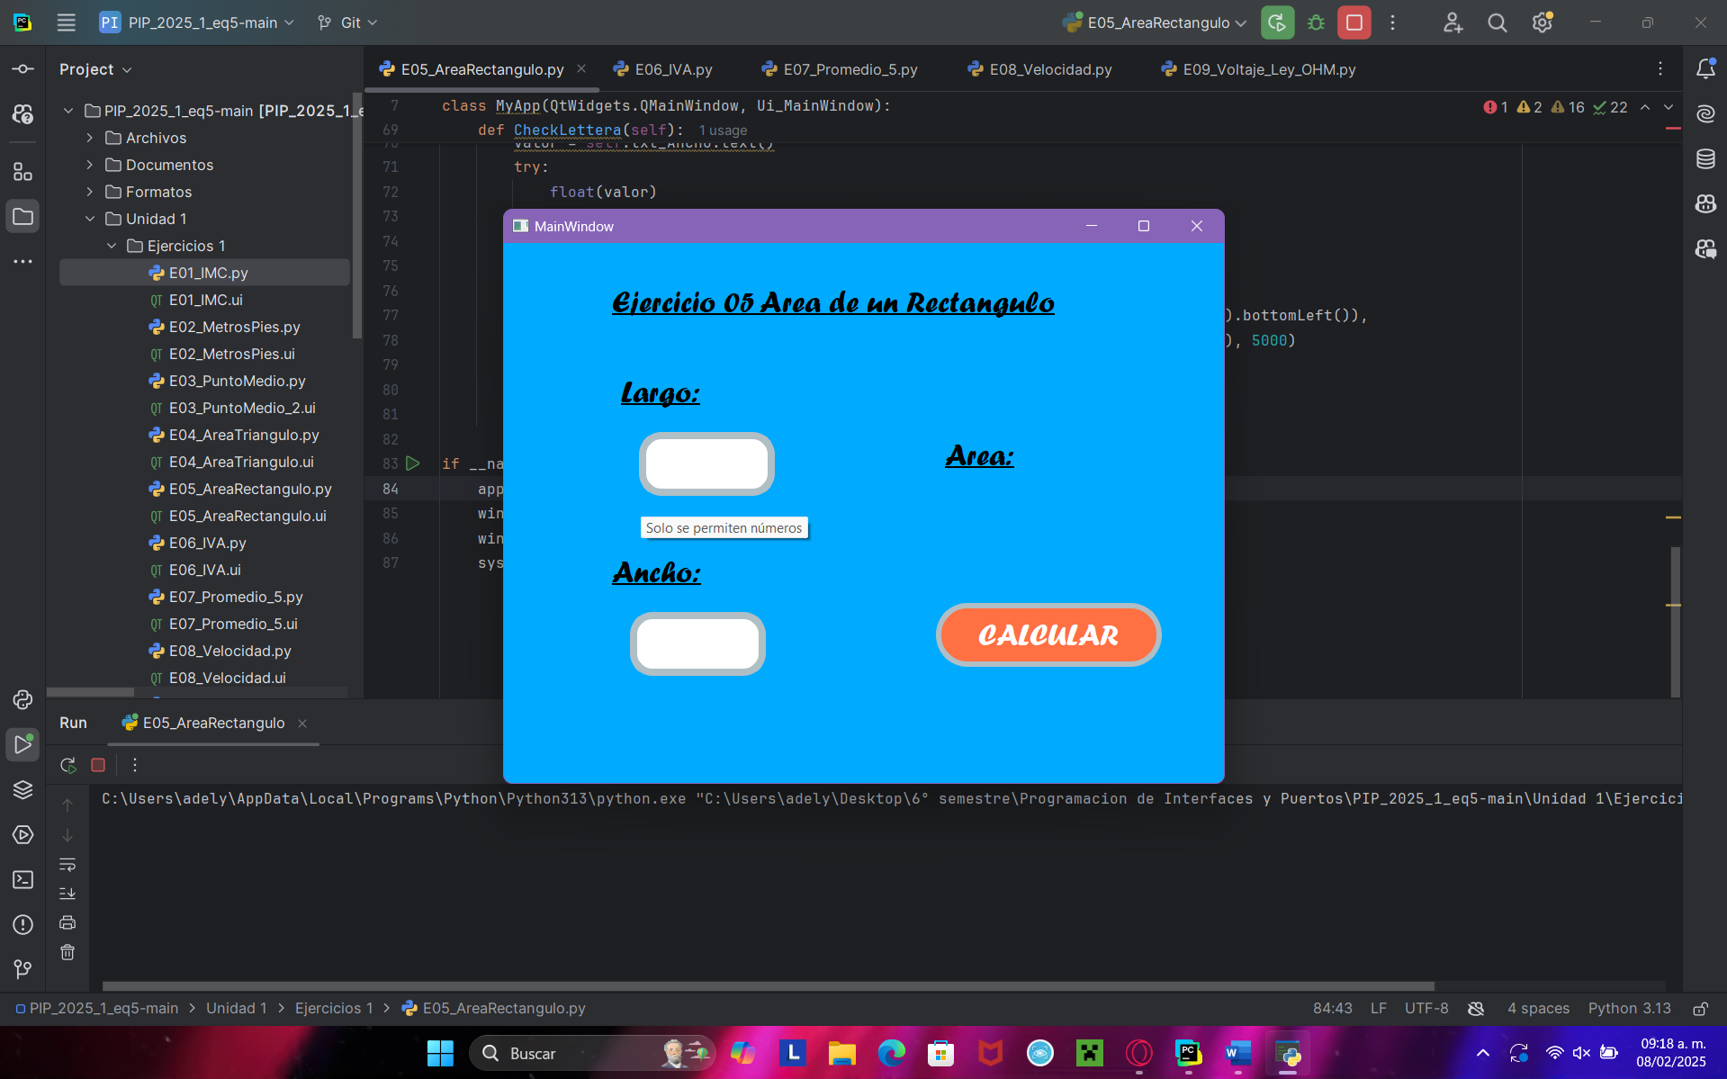

Se valida correctamente que se ingresen números.

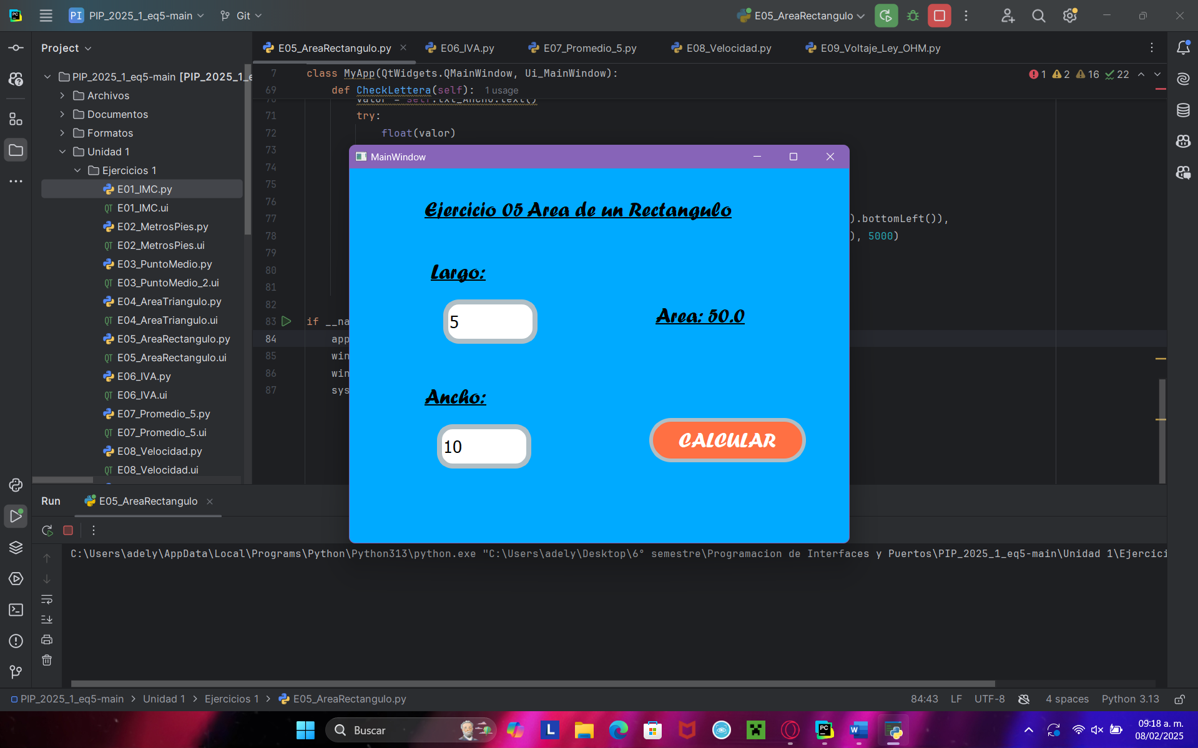

Empleamos la fórmula y se muestra el resultado correspondiente.

# C15. E06_IVA

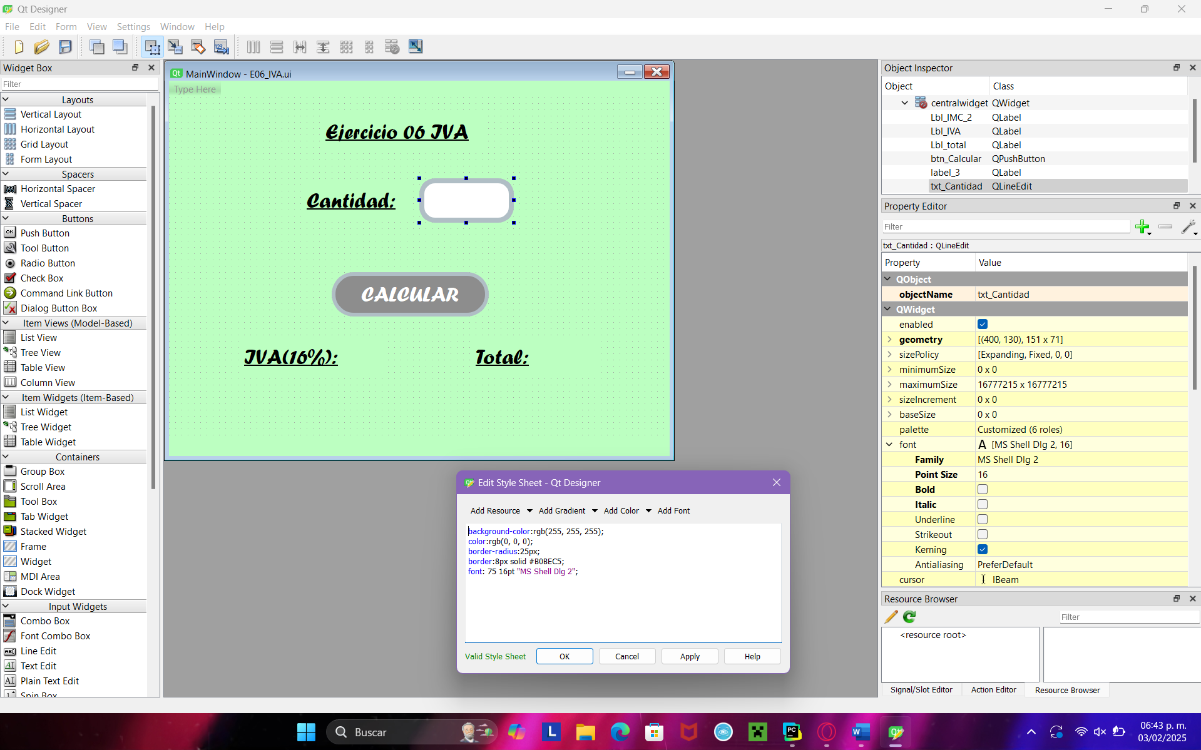

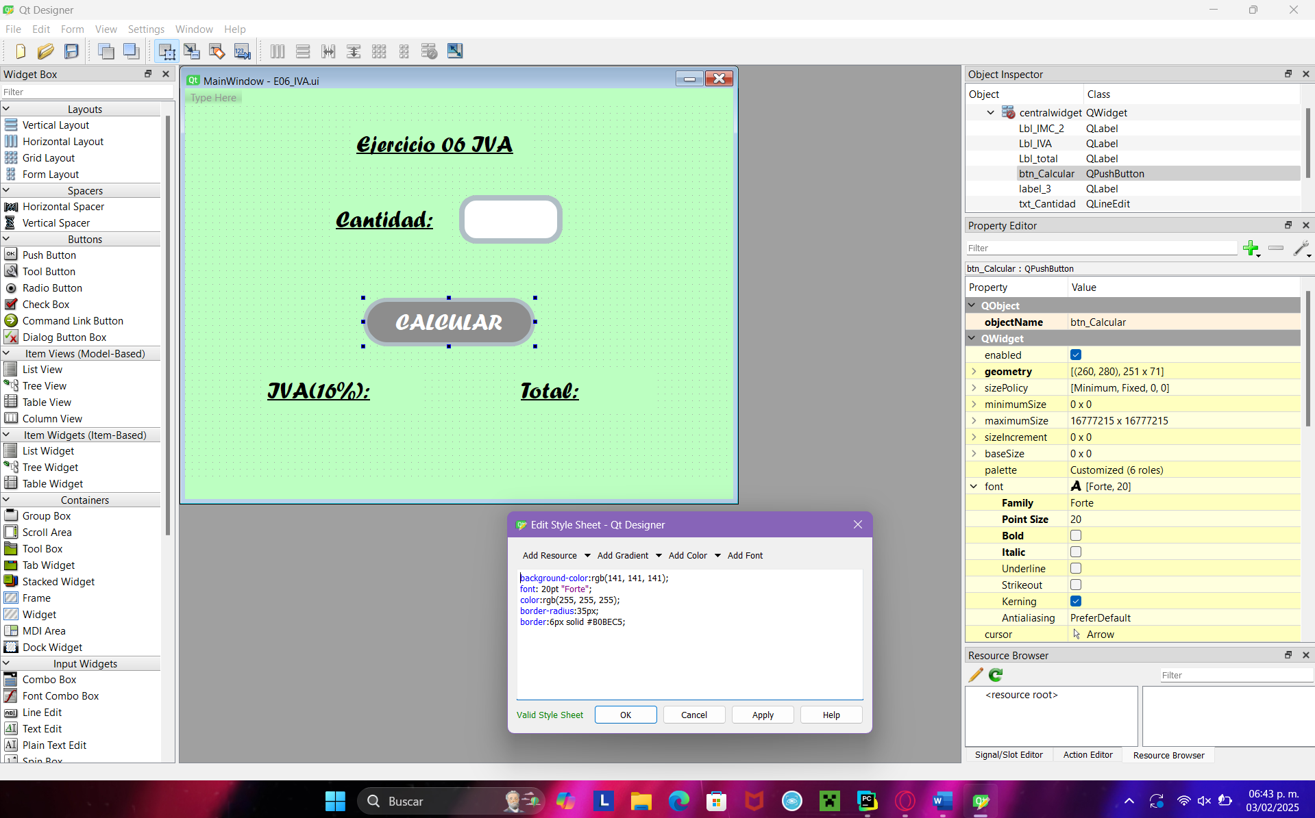

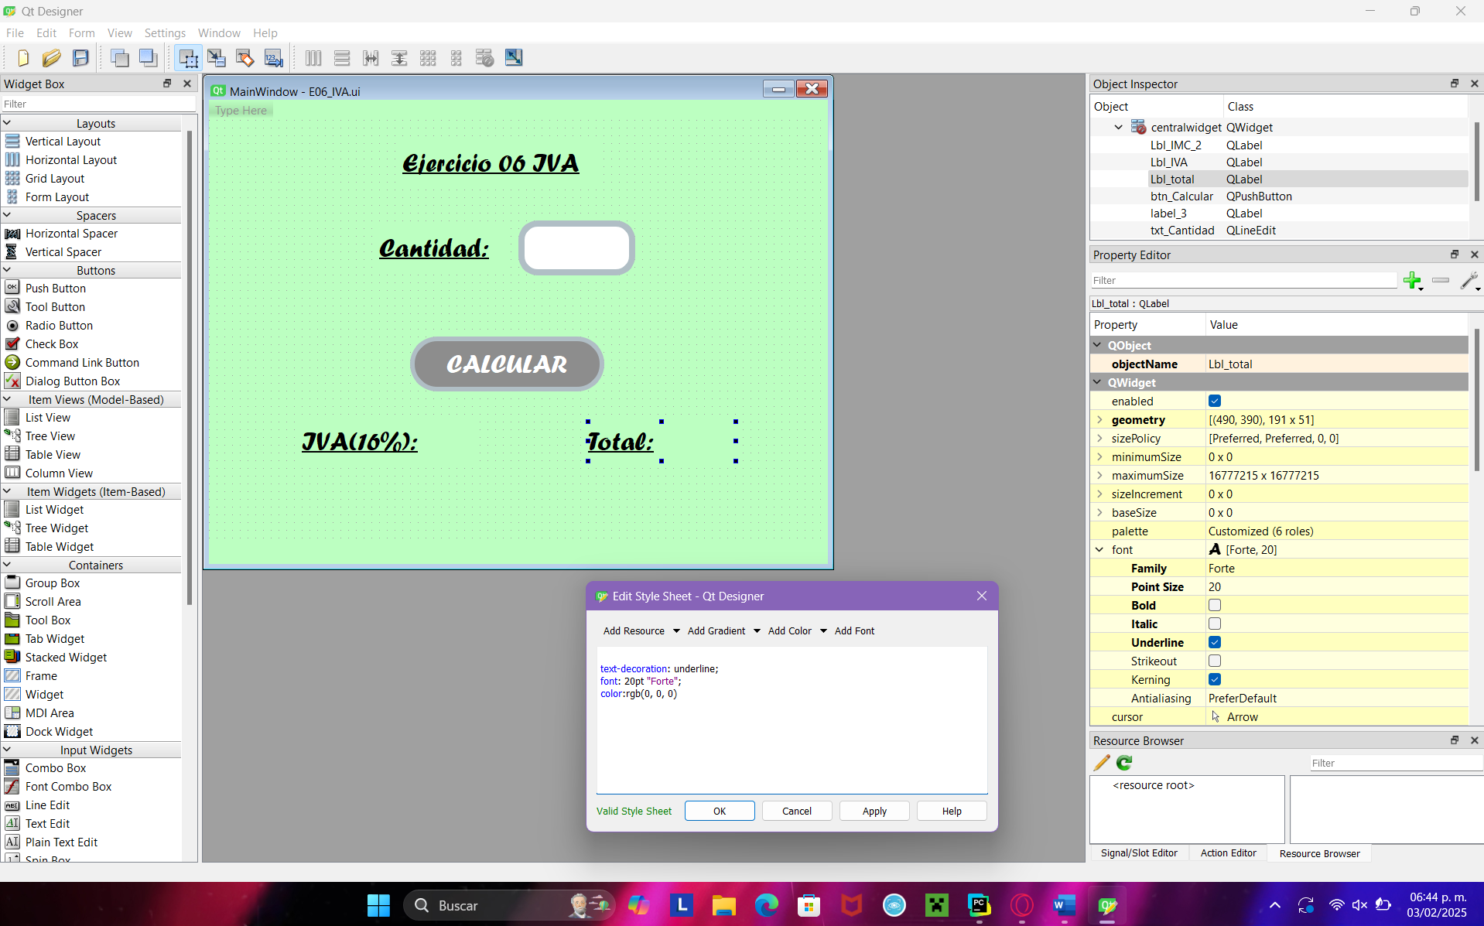

El IVA en México es utilizado por casi todos los comercios, si no es que todos, y en este programa nos encargaremos de implementar la lógica necesaria para poder calcular el IVA en base a una cantidad dada por el usuario.

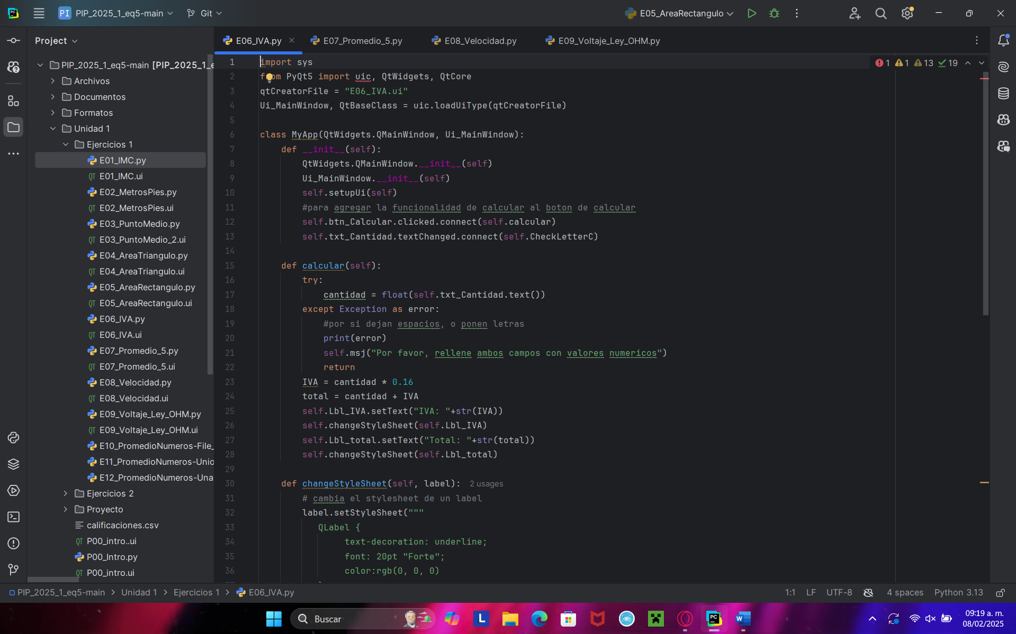

Ya que requerimos del IVA de una cantidad, la fórmula es muy sencilla. Conectamos los signals para que hagan acción y usamos la función correspondiente para emplear la cantidad de IVA, y lo seteamos al label que le corresponde.

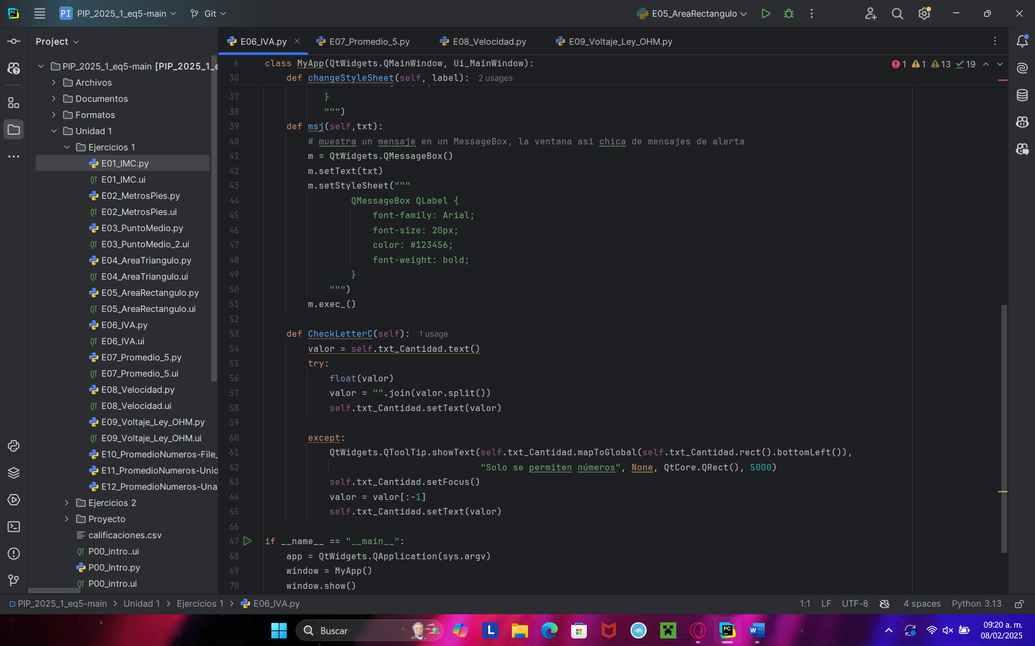

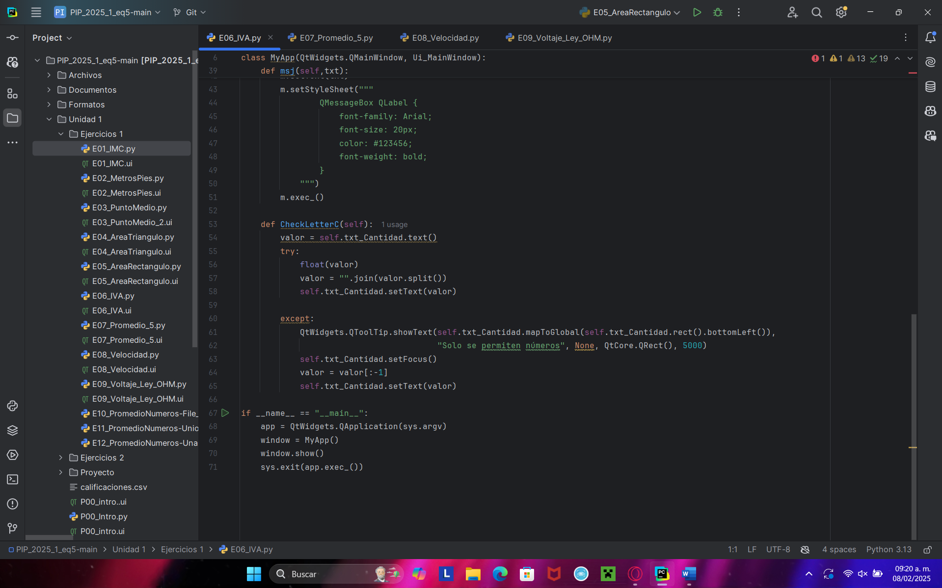

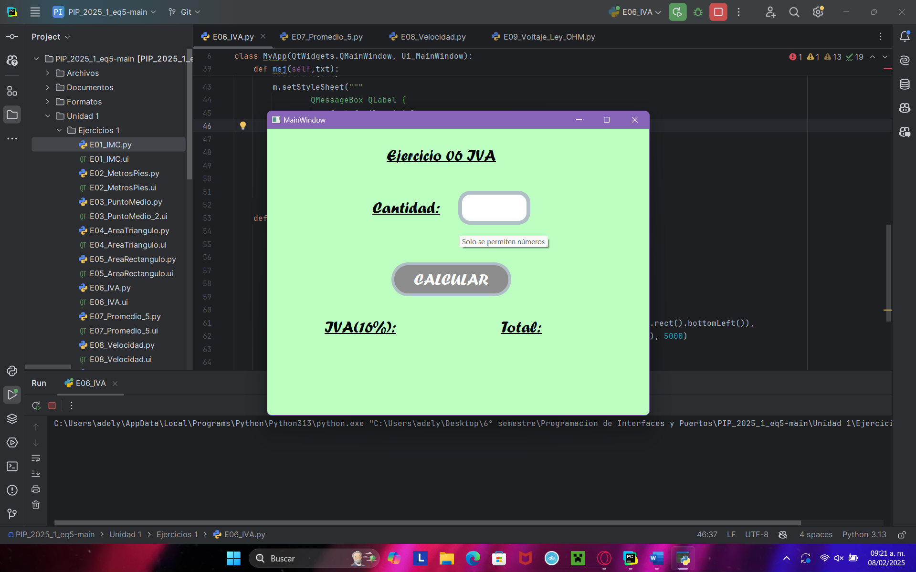

Se valida correctamente con las funciones reutilizadas en anteriores programas que el usuario pueda ingresar solo números. Y nos muestra tanto el IVA de la cantidad, como la cantidad total ya con el IVA incluido.

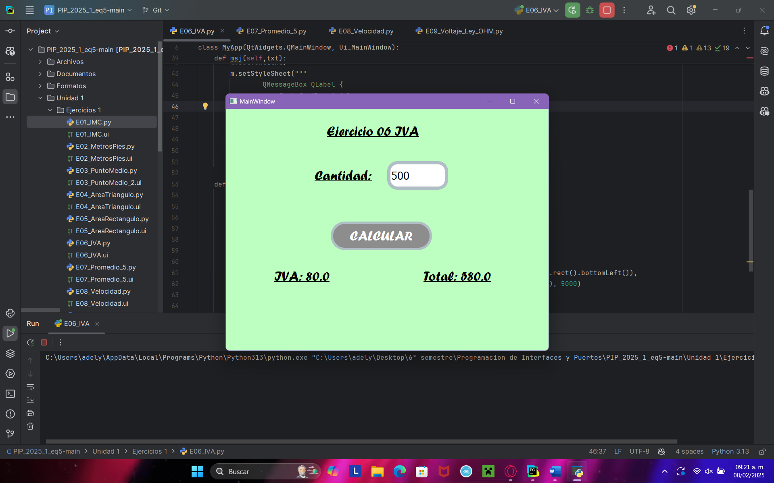

# C16. E07_Promedio_5

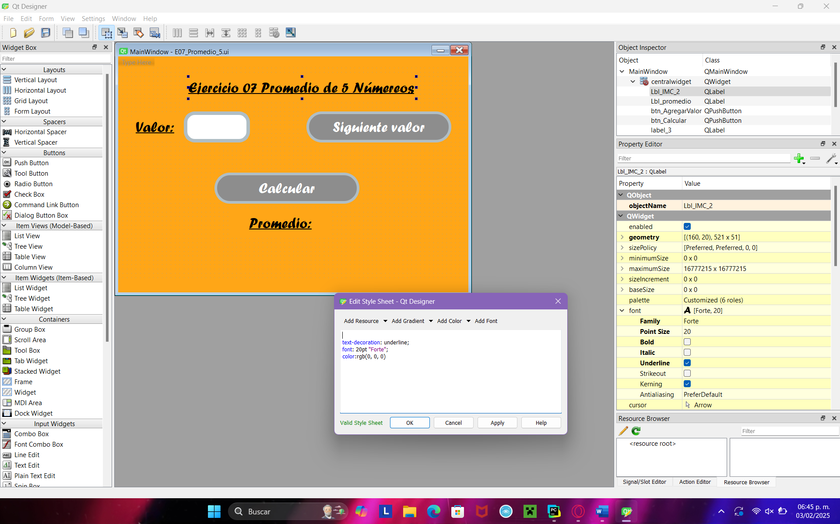

Estilo visual de las etiquetas usadas, con el Style Sheet, mediante cambio de tipo de letra, se agrega un subrayado y se le da el color negro (0,0,0 en RGB)

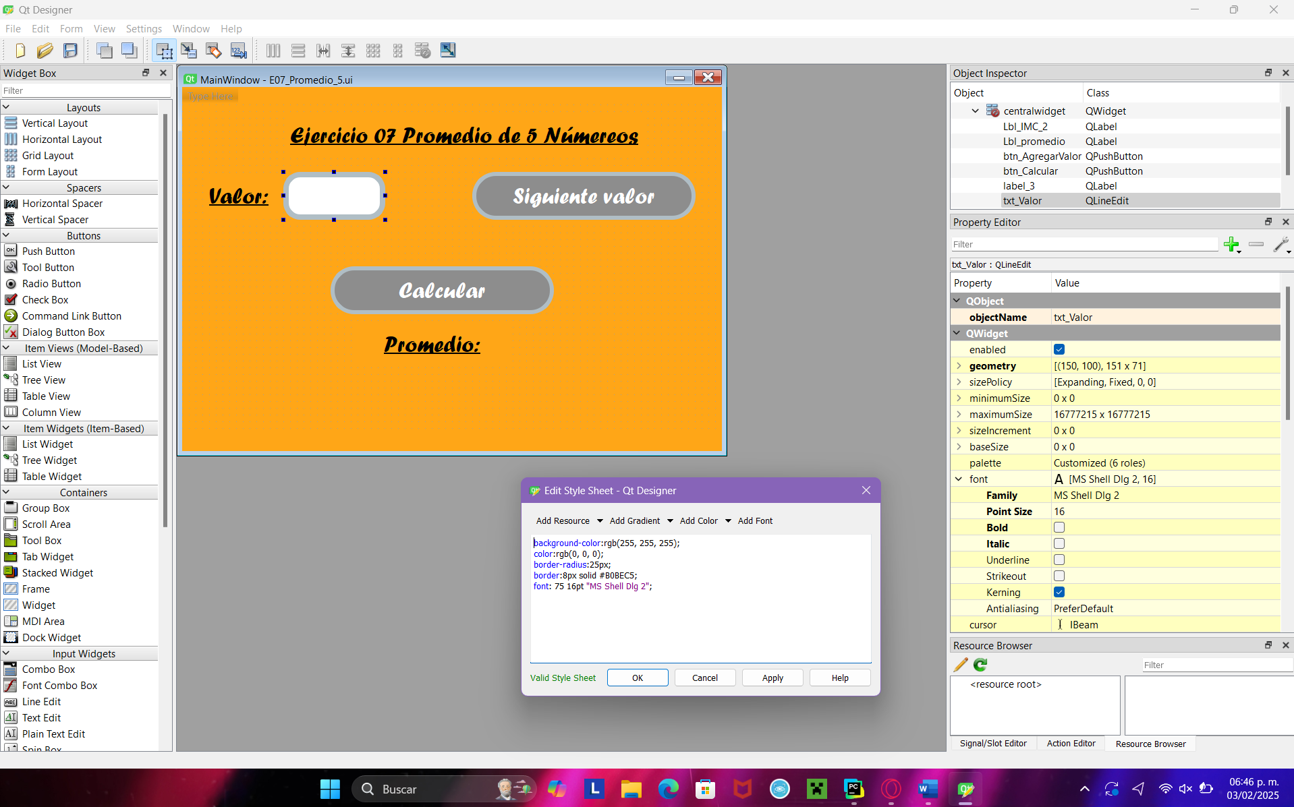

Estilo usado en los TextEdit para su diseño, se le da un color blanco de fondo, además de un color negro para las letras, se establece un tamaño de letra de 16, un borde de 8 puntos de grueso color gris, y cn bordes redondeados a 25px

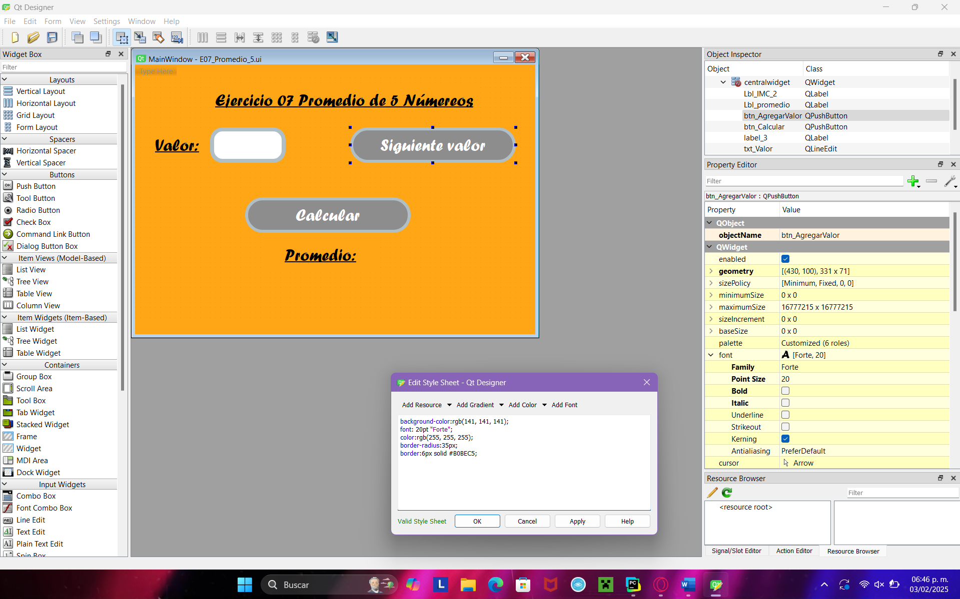

Estilo utilizado en los botones para su diseño, color gris de fondo, Letras blanca y tipo de letra “forte” a 20pt, bordes de 6px con radio a 35px

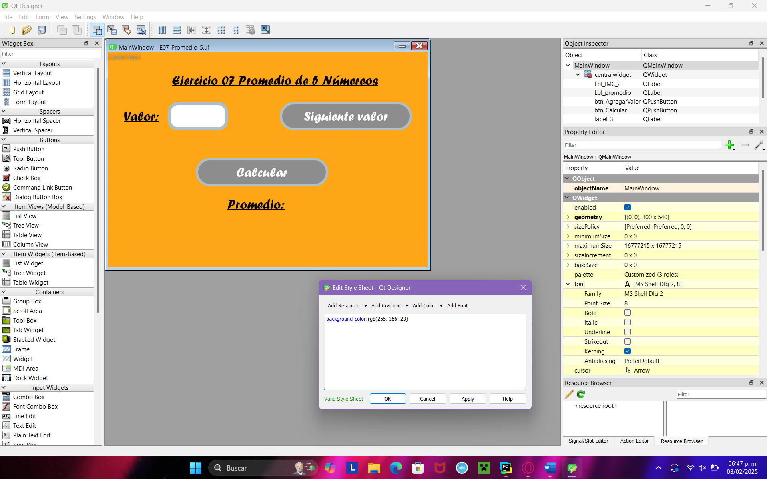

Color de fondo de la ventana principal

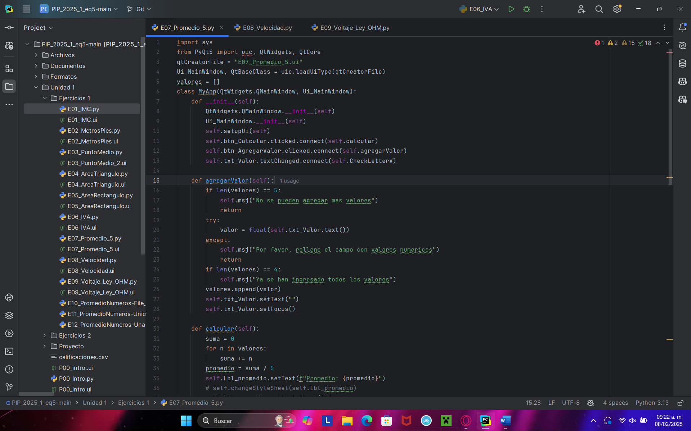

Se le asigna a los botones “btn_Calcular” y “btn_AgregarValor” su función de su mismo nombre, y se utilizo la función “textChanged” en “txt_Valor” para asignarle una función de revisión de caracteres introducidos.

Agregar valor:

Revisa que aun pueda entrar otro valor, guarda el valor en “Valor” para agregarlo a la lista de “valores”, se vacia el txt_Valor y se pone el “Focus” en txt_Valor (el cursor)

Calcular:

Guarda la suma de valores en “suma” para después sacar el promedio y mostrarlo en “lbl_promedio” con un “SetText”

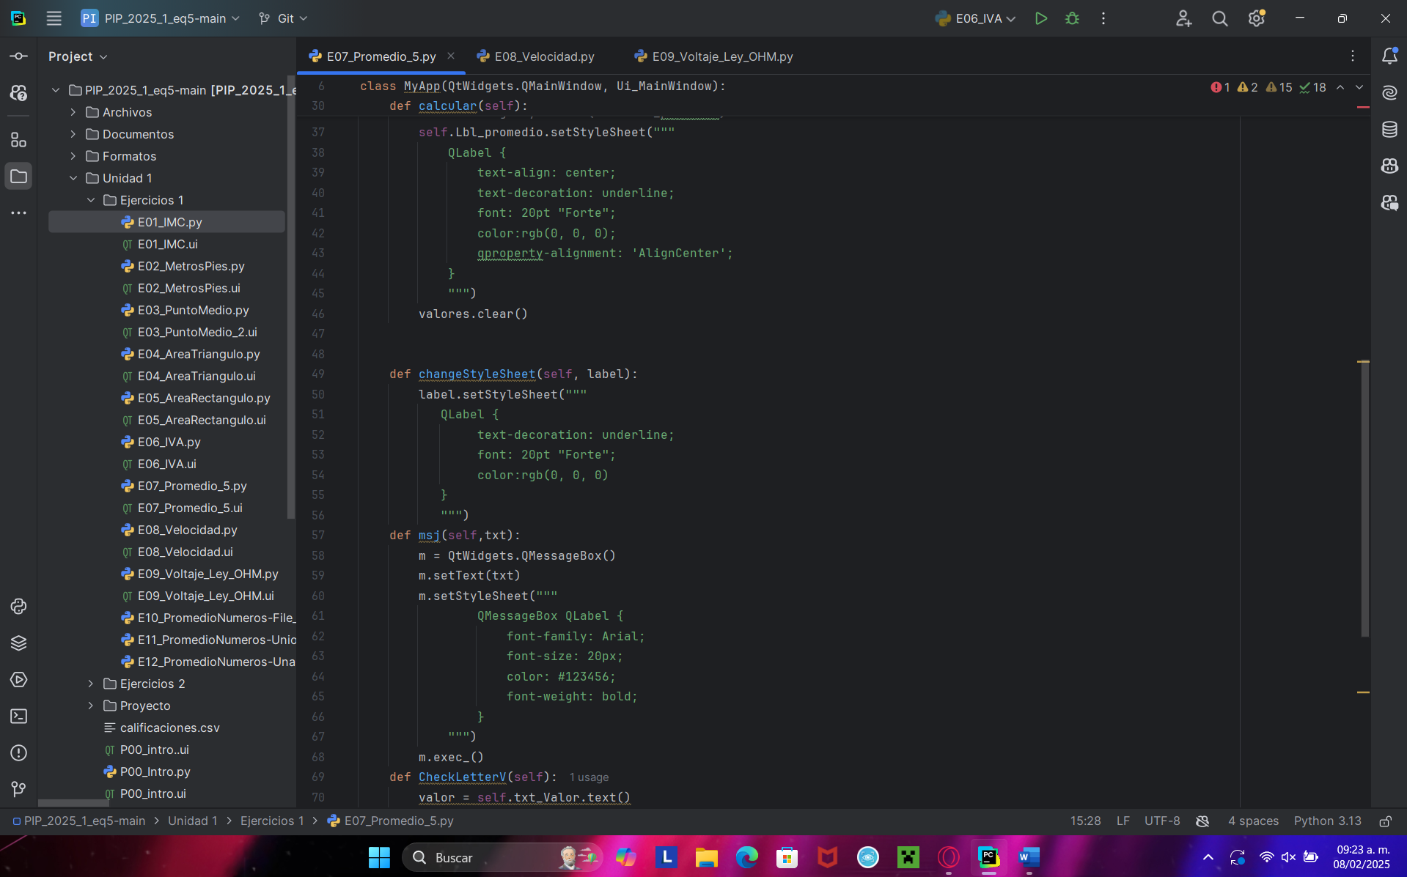

changeStyleSheet:

Cambia la vista de un label, para regresarlo a como se veía antes y no haya cambo.

Msj: muestra una ventana emergente con el texto introducido como atributo.

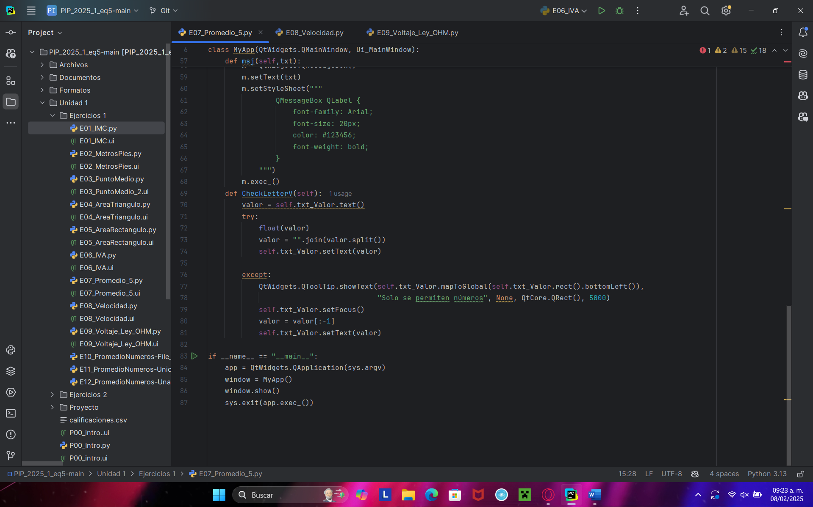

CheckLetterV:

Para revisar y asegurarse que en “txt_Valor” no haya valores inválidos.

Guarda el valor, lo cambia a float, si hay un error significa que no es un numero, por lo que no sea valido, al no ser valido, muestra un QtoolTip que es como un mensajito chico que le dice que “solo se permiten números”, después borra el ultimo digito introducido para que no vuelva a haber ese error.

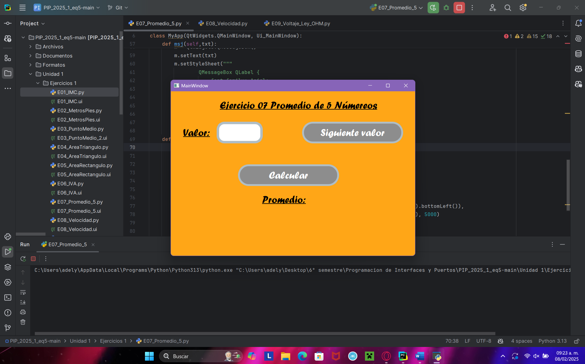

Vista principal del programa

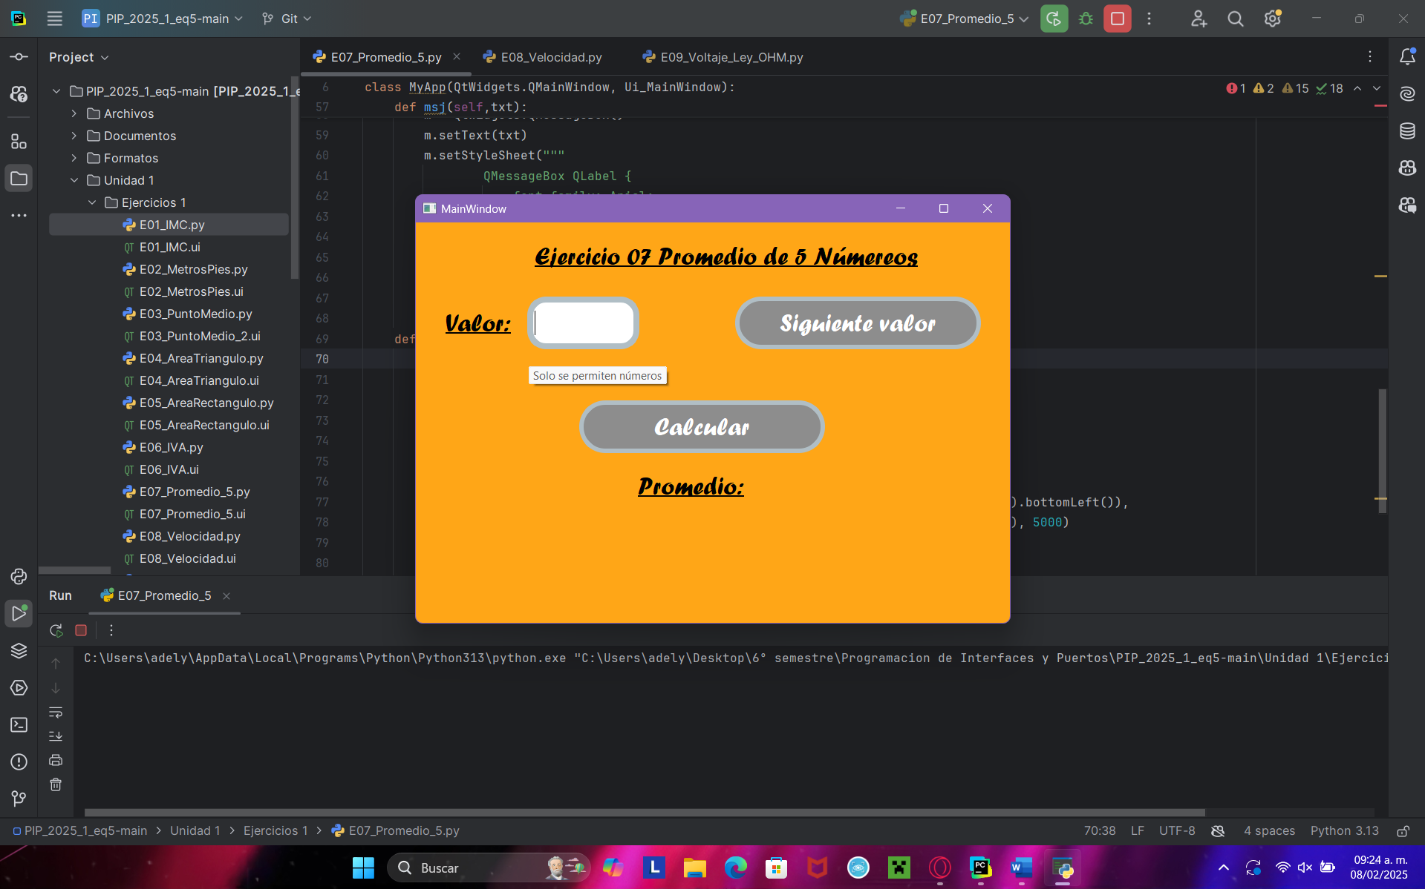

Aviso cuando se presiona una tecla que no es un numero

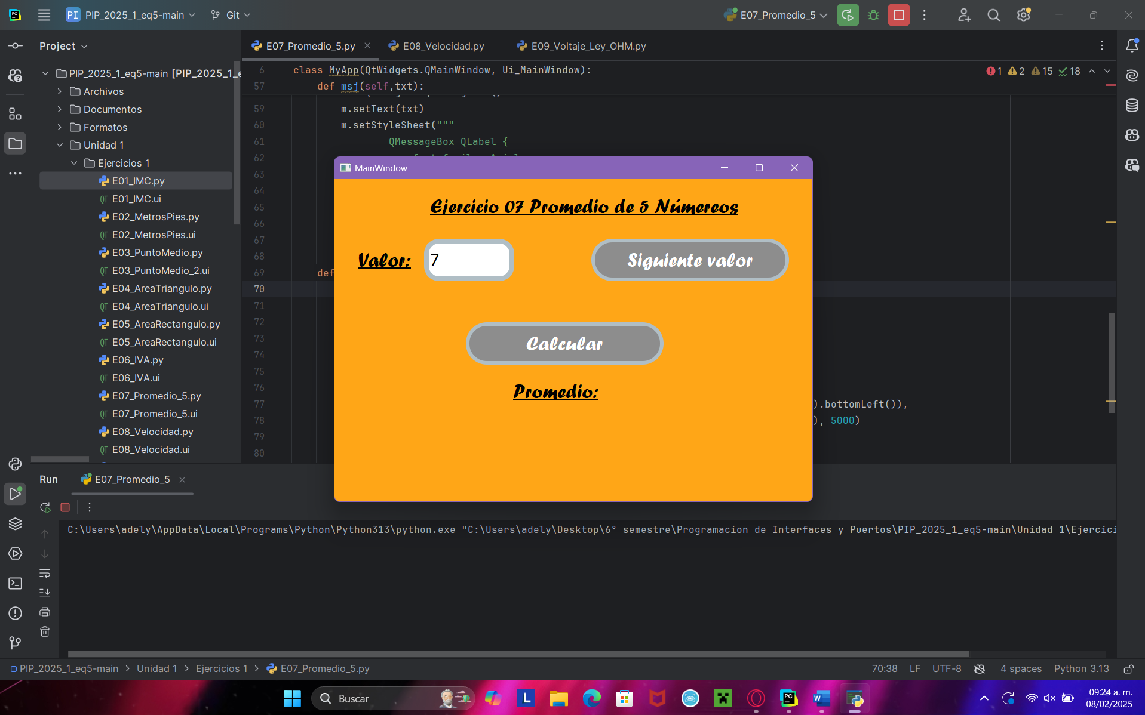

Ingreso de un numero.

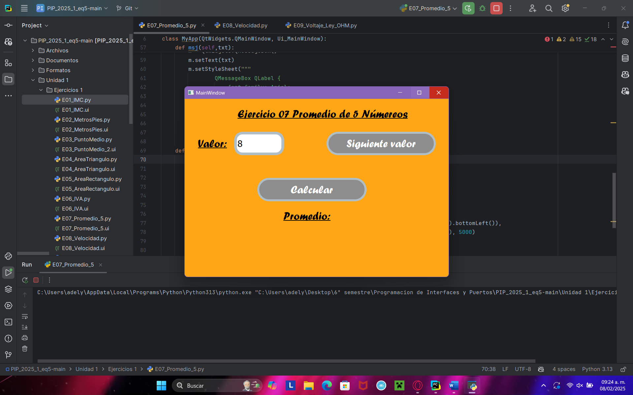

Ingreso de otro numero (hasta el ultimo que deja x5)

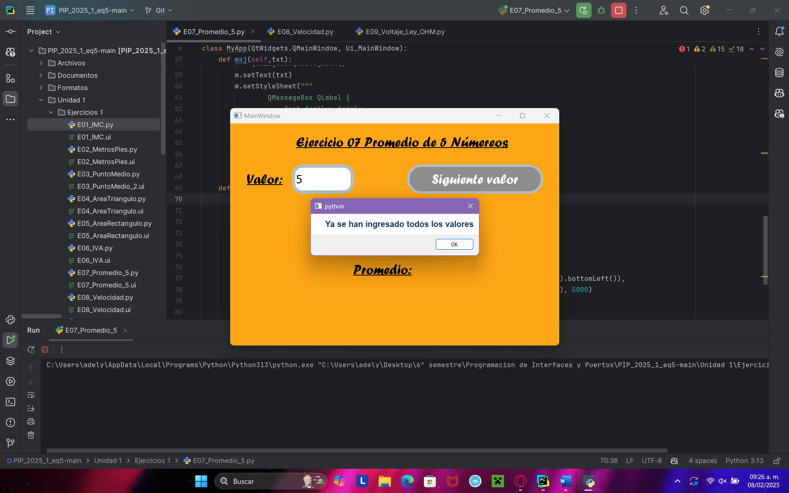

Ingreso del 5to Numero, con aviso de que ya es el ultimo permitido.

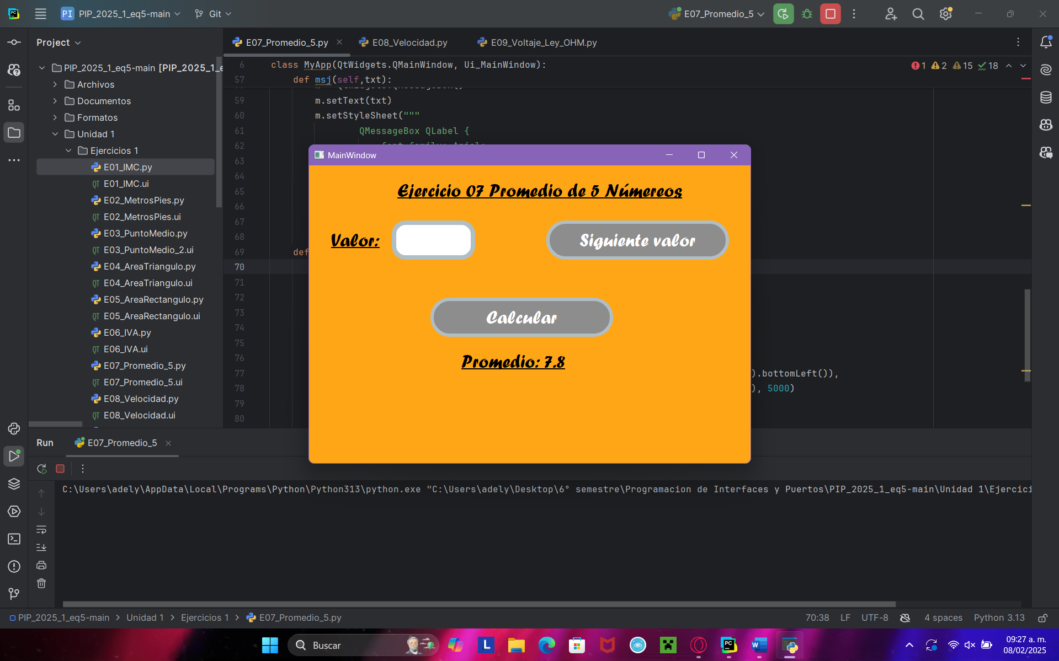

Acción al pulsar “Calcular”, se muestra el promedio.

# C17. E08_Velocidad

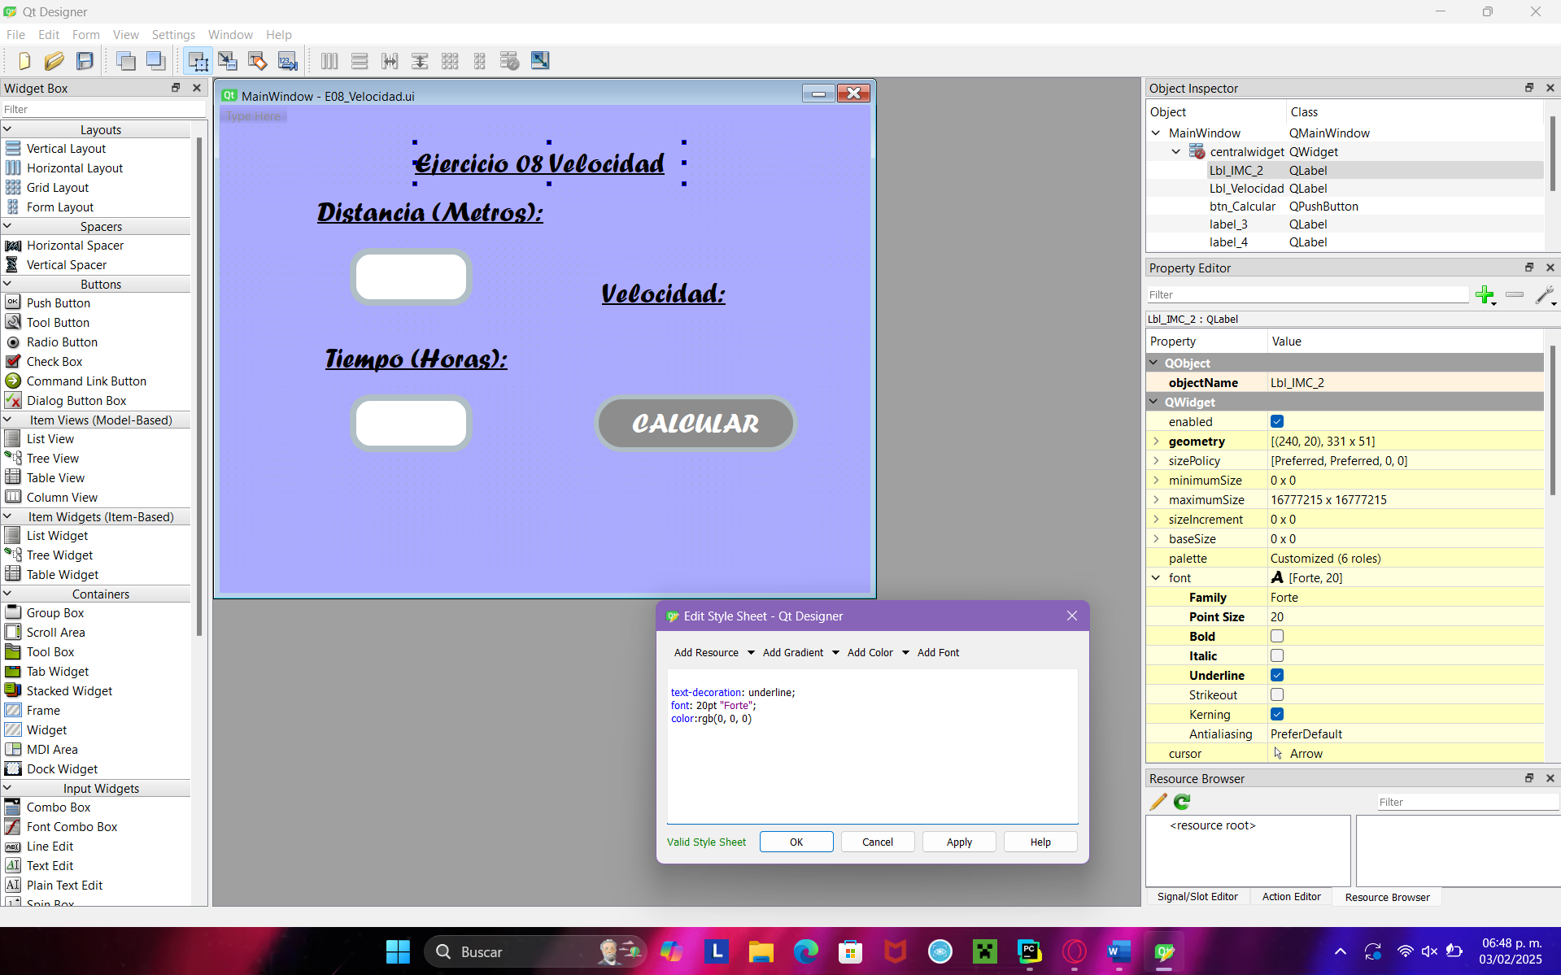

Estilo usado en las Etiquetas de este programa.

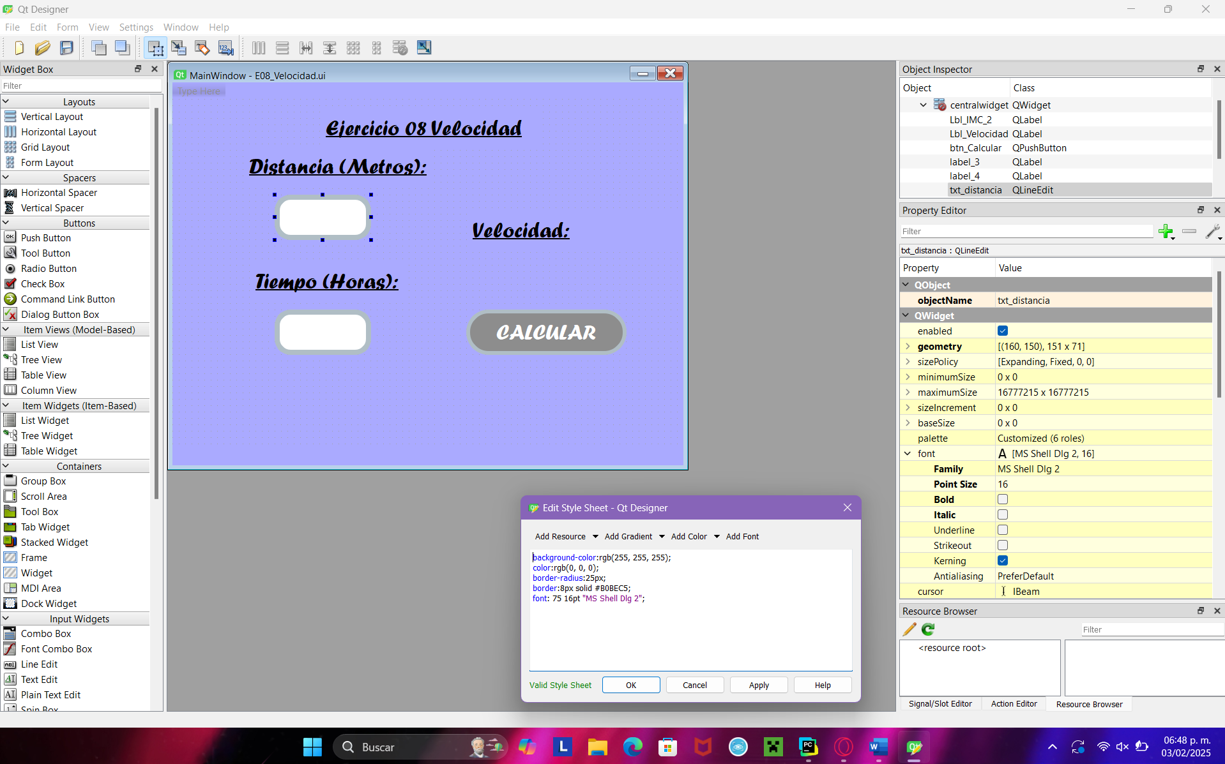

Estilo usado en los botones de este programa, color blanco de fondo, borde de 8puntos y radio a 25px, letra blanca a 16pt y “MS SHELL DIG”

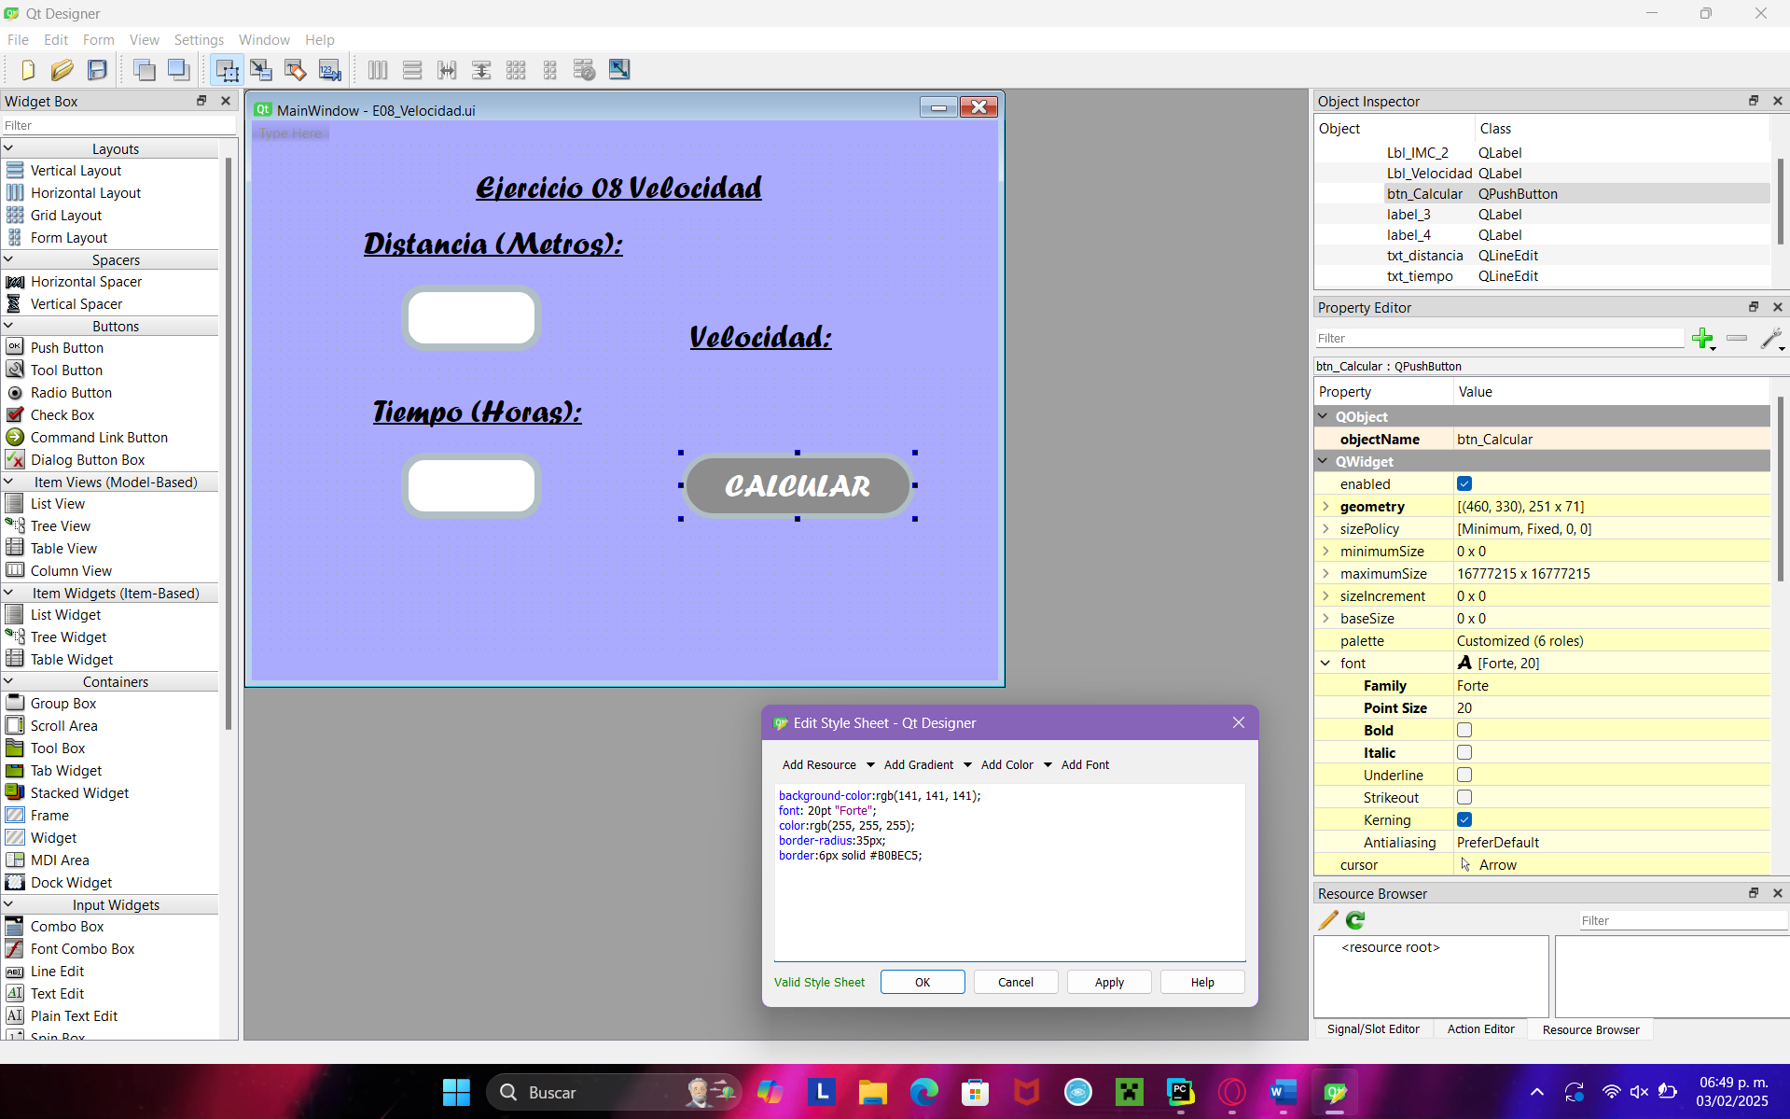

Estilo Usado en los botones de este programa, Color gris de fondo, borde de 6px y radio de 35px, con letras “Forte” a 20pts de color blanca

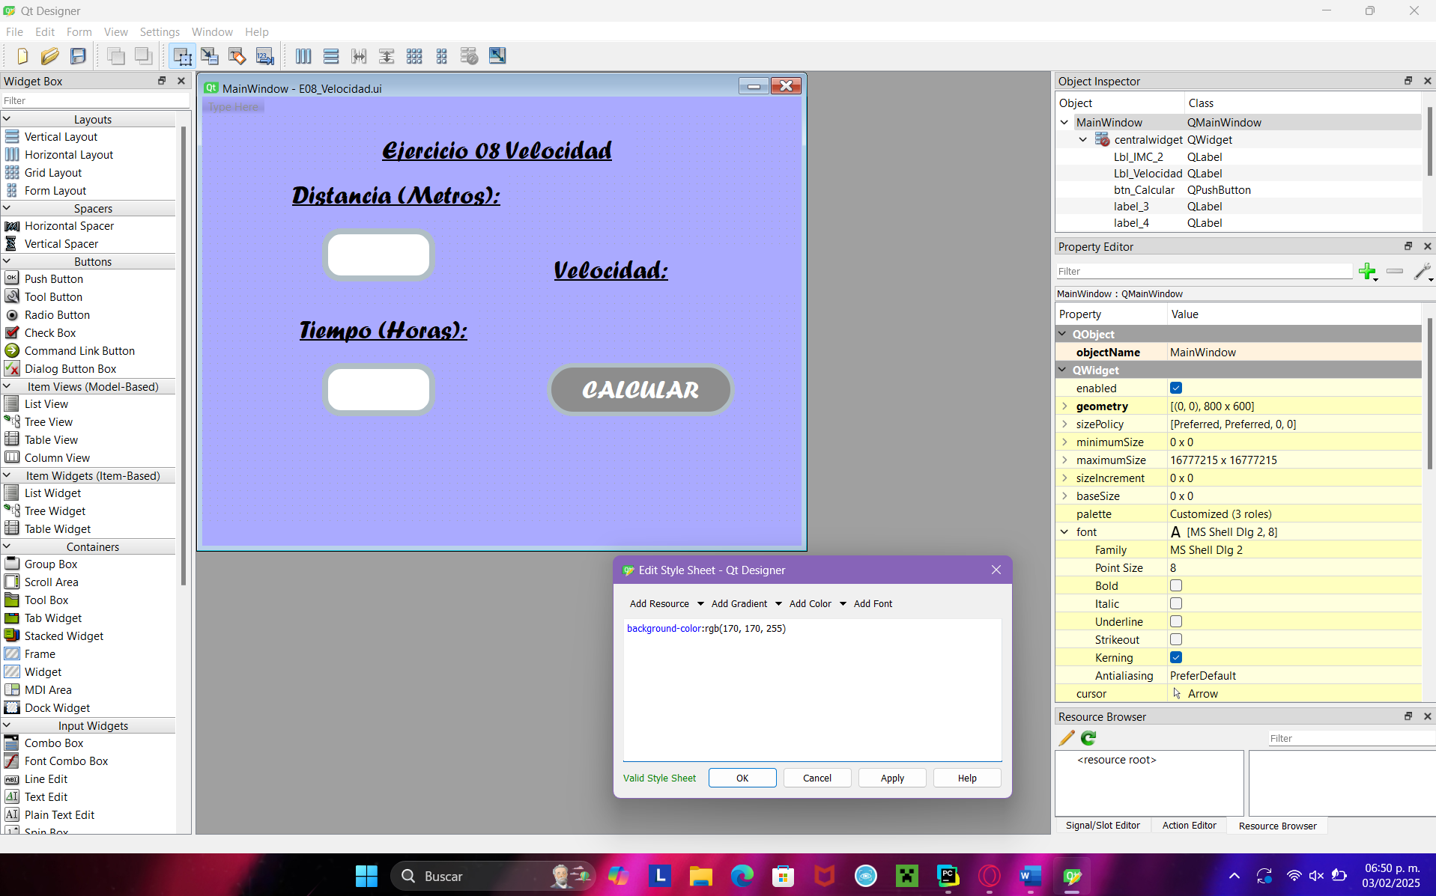

Estilo de la ventana principal, con un color morado

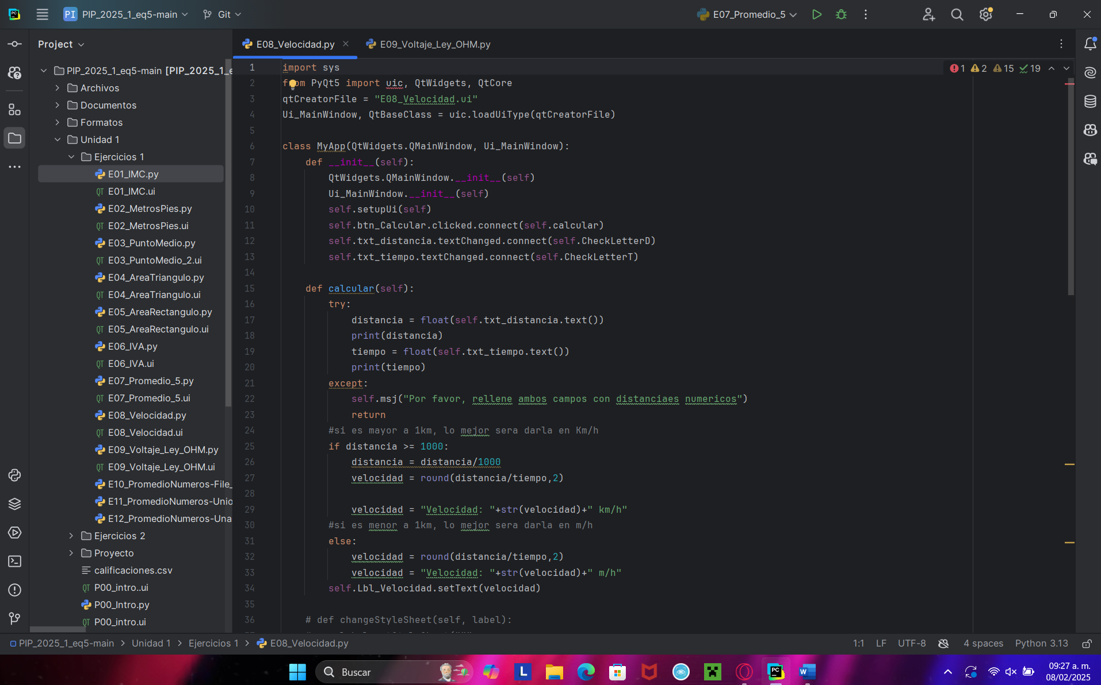

Se asigno a btn_Calcular la función (calcular), a los 2 text_edit se les asigno una función para cuando cambie el valor de “text” perteneciente al suyo.

Calcular:

Lee ambos text_Edit, si falla esta por lo menos uno vacio, por lo que se le pide que rellene ambos.

Si la distancia es mas de 1000 mts, la cambia a Km para una mejor vista, calcula la velocidad con su formula, y se redondea a 2 cifras, para después asignarla al “Lbl_Velocidad”

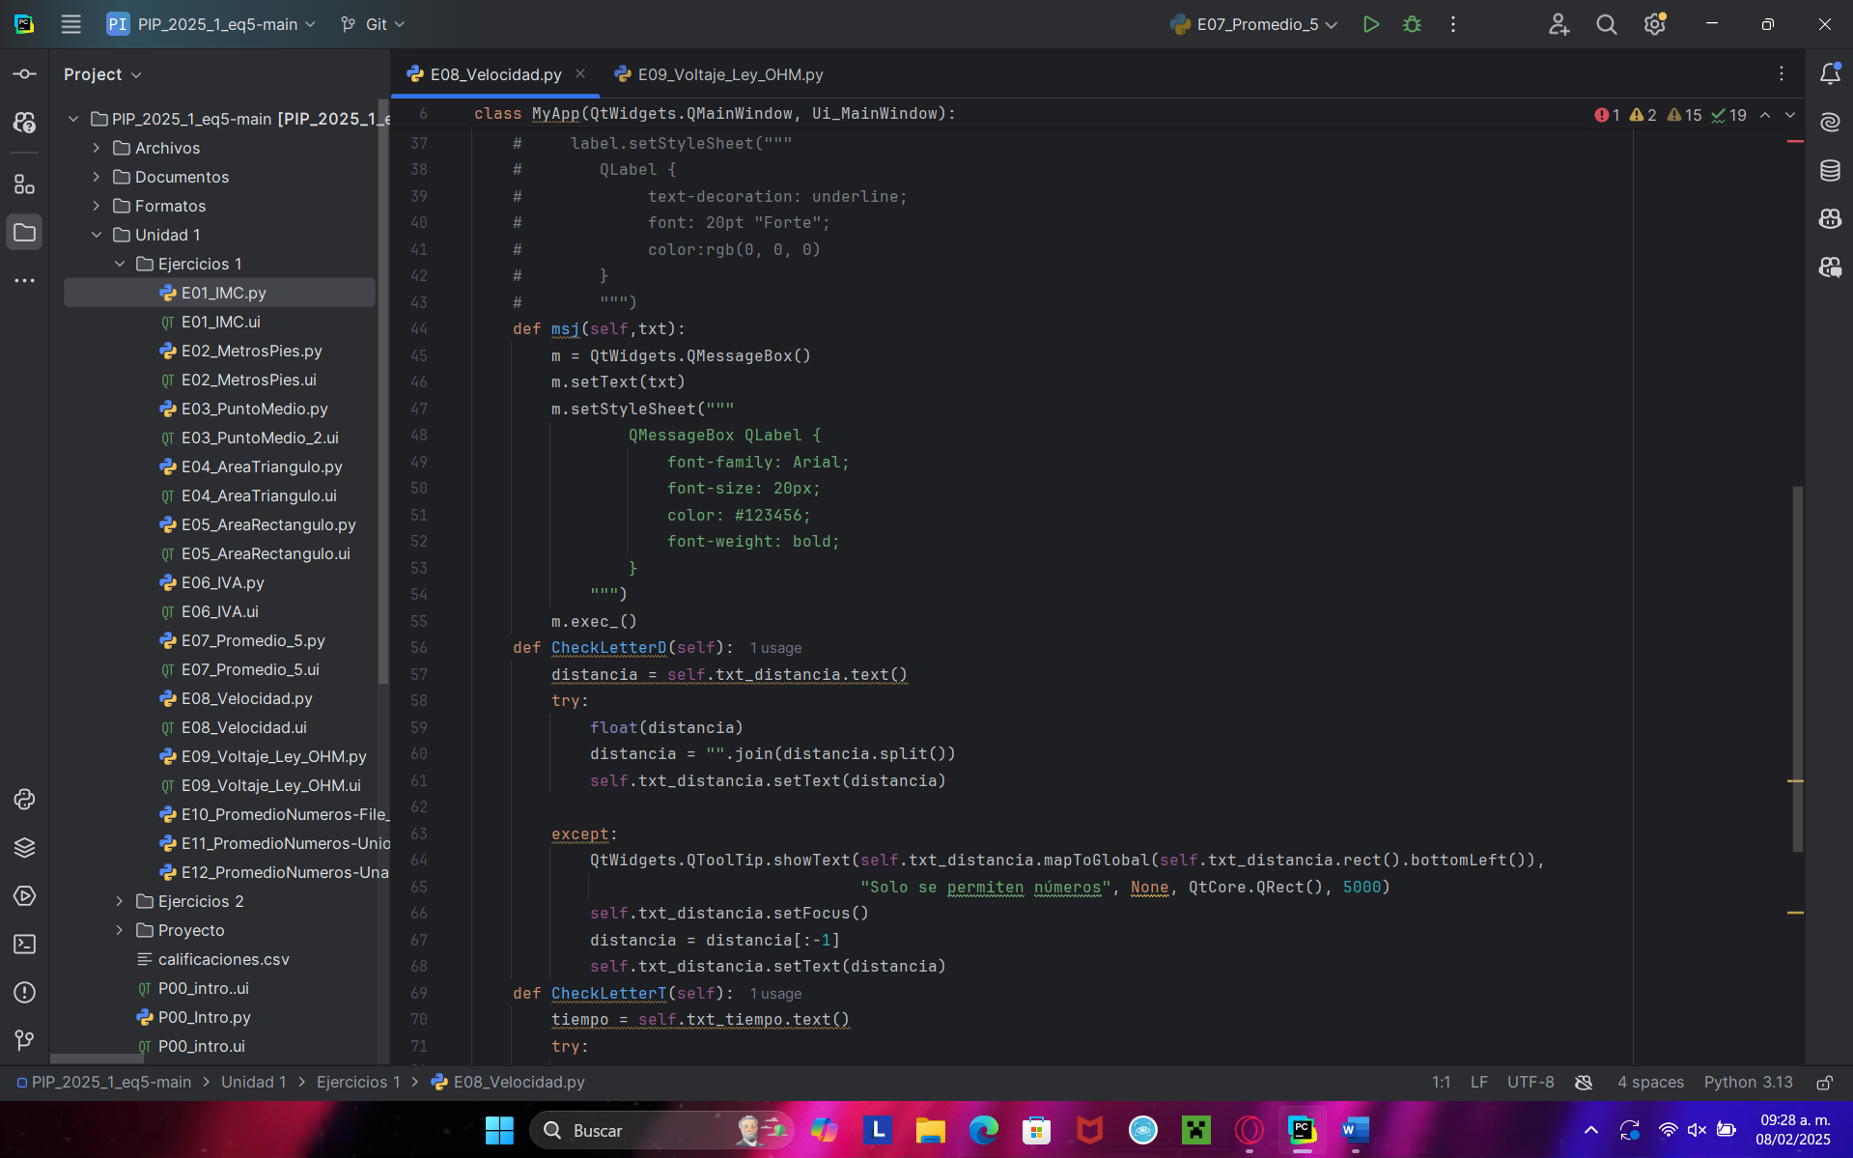

Msj:

Muestra mensaje emergente.

CheckLetterD y CheckLetterT:

Toman el valor de su txt_Edit respectivo (sea el de distancia o tiempo) revisan si el valor es un numero, si NO es un numero se Avisa que solo introduzca números y se le quita el ultimo valor agregado, si ES un numero, se asegura de quitar espacios y “enters”

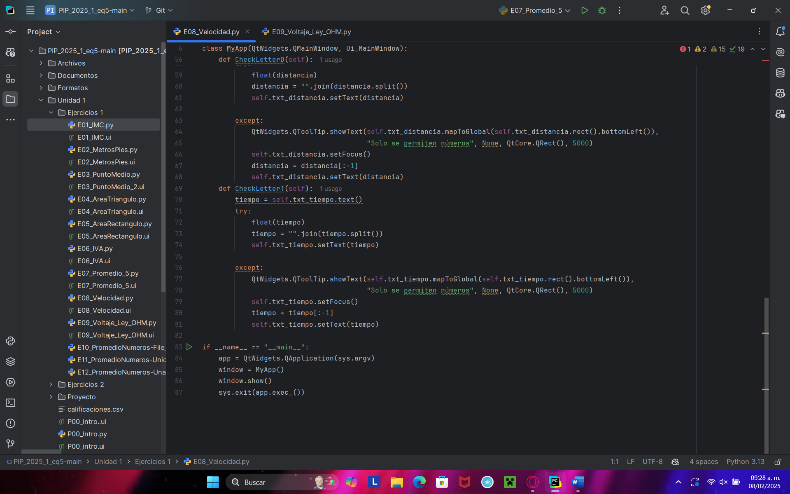

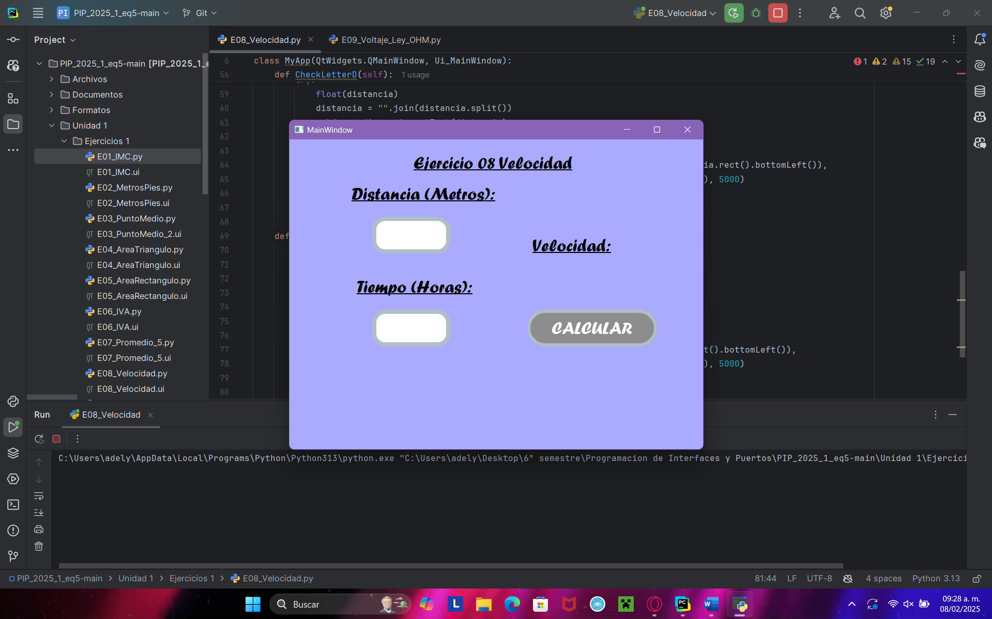

Vista principal del Programa

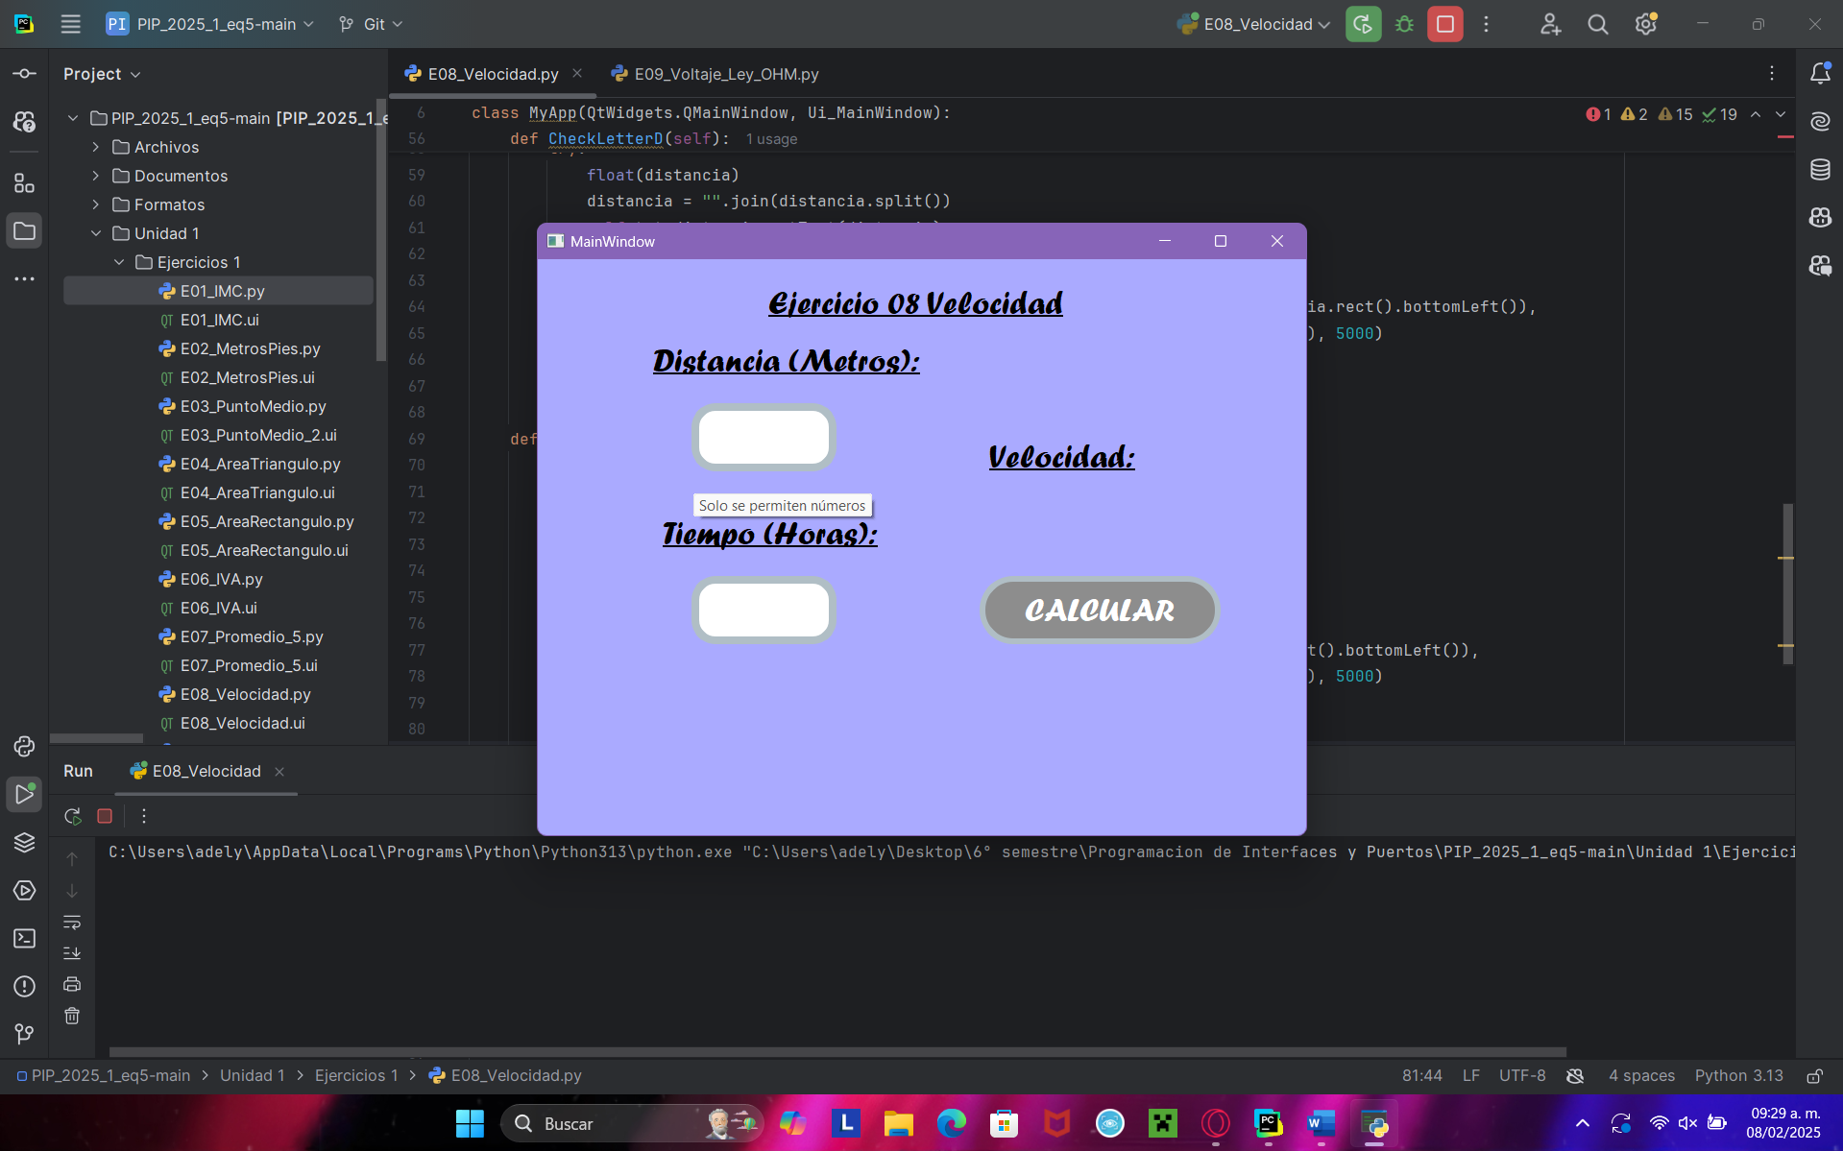

Aviso sobre “Solo se permiten números” al poner una letra.

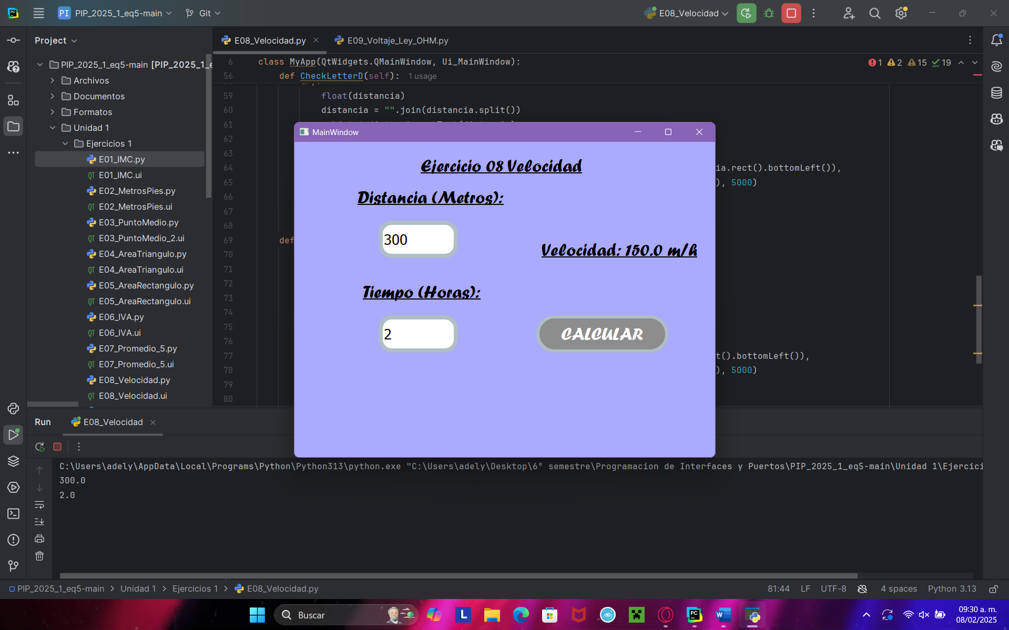

Acción después de presionar “Calcular” mostrando la velocidad

# C18. E09_Voltaje_Ley_OHM

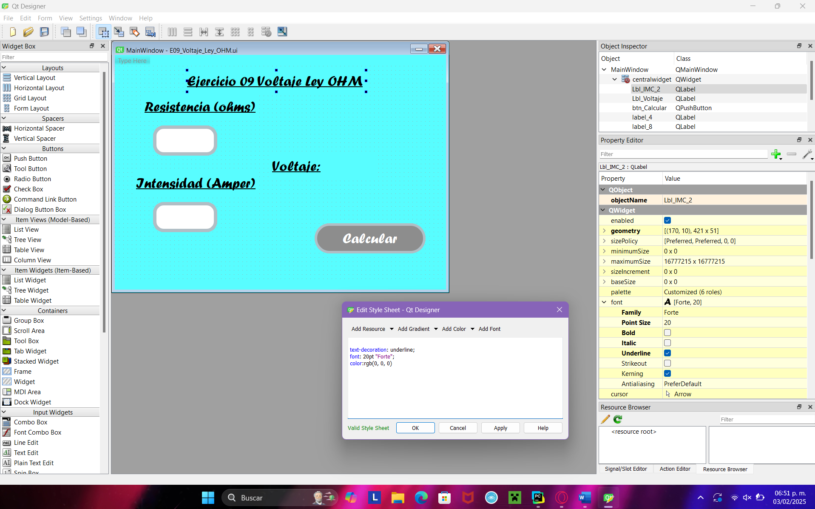

Estilo utilizado en las etiquetas, letra “forte” color blanco y subrayado

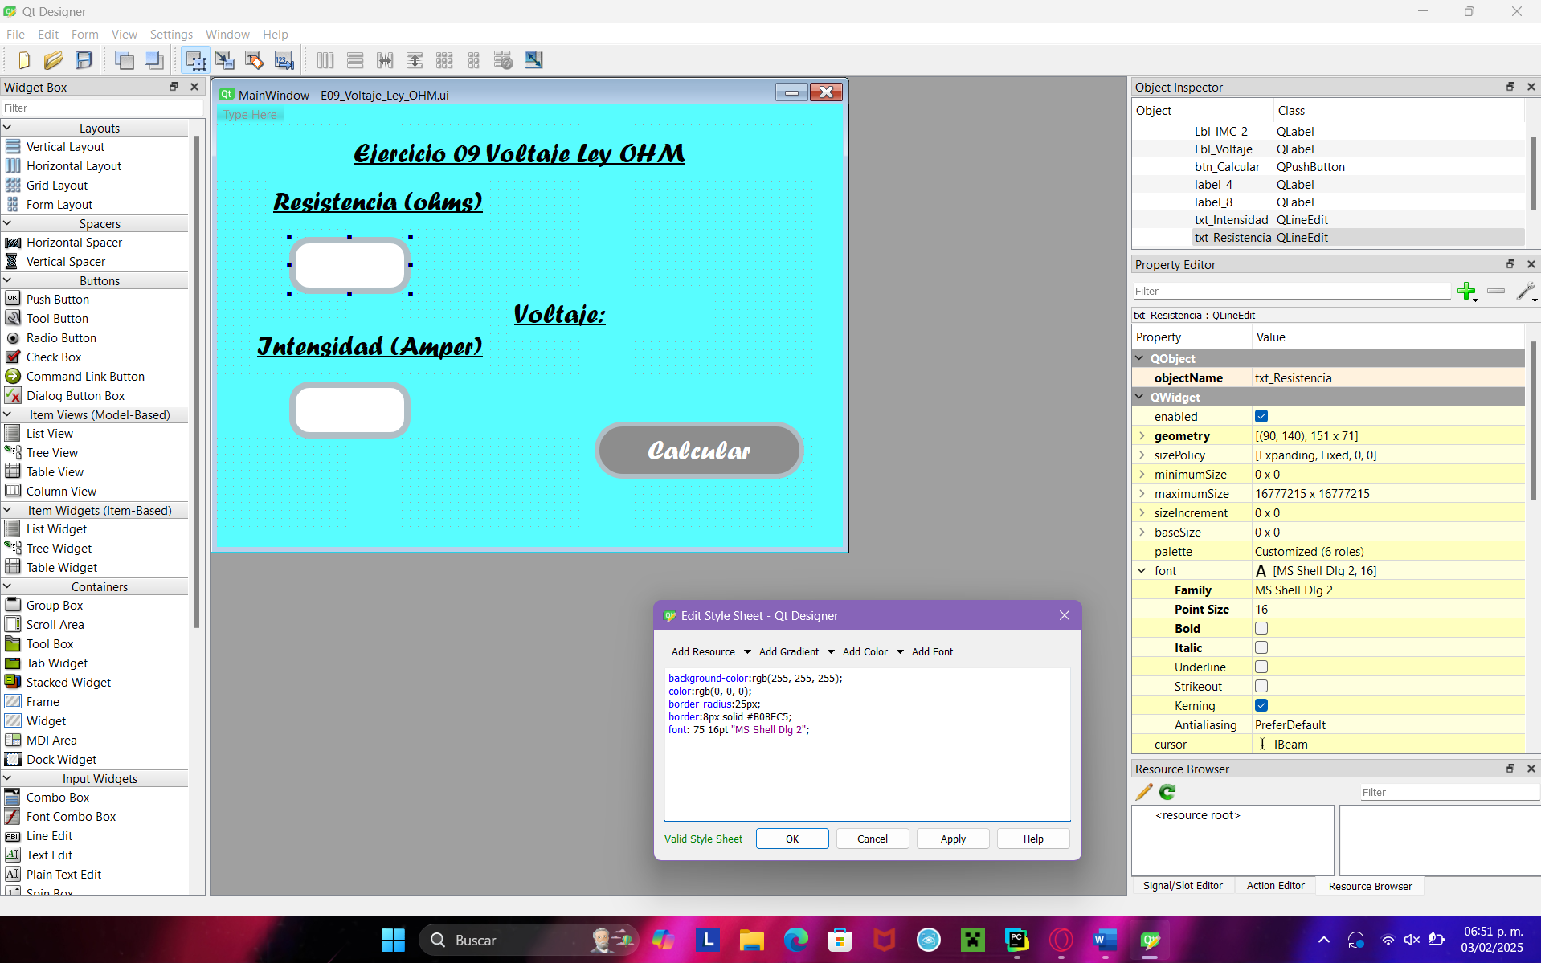

Estilo utilizado en text_edit, color blanco de fondo, borde 8px a 25 de radio, letra blanca a 16px

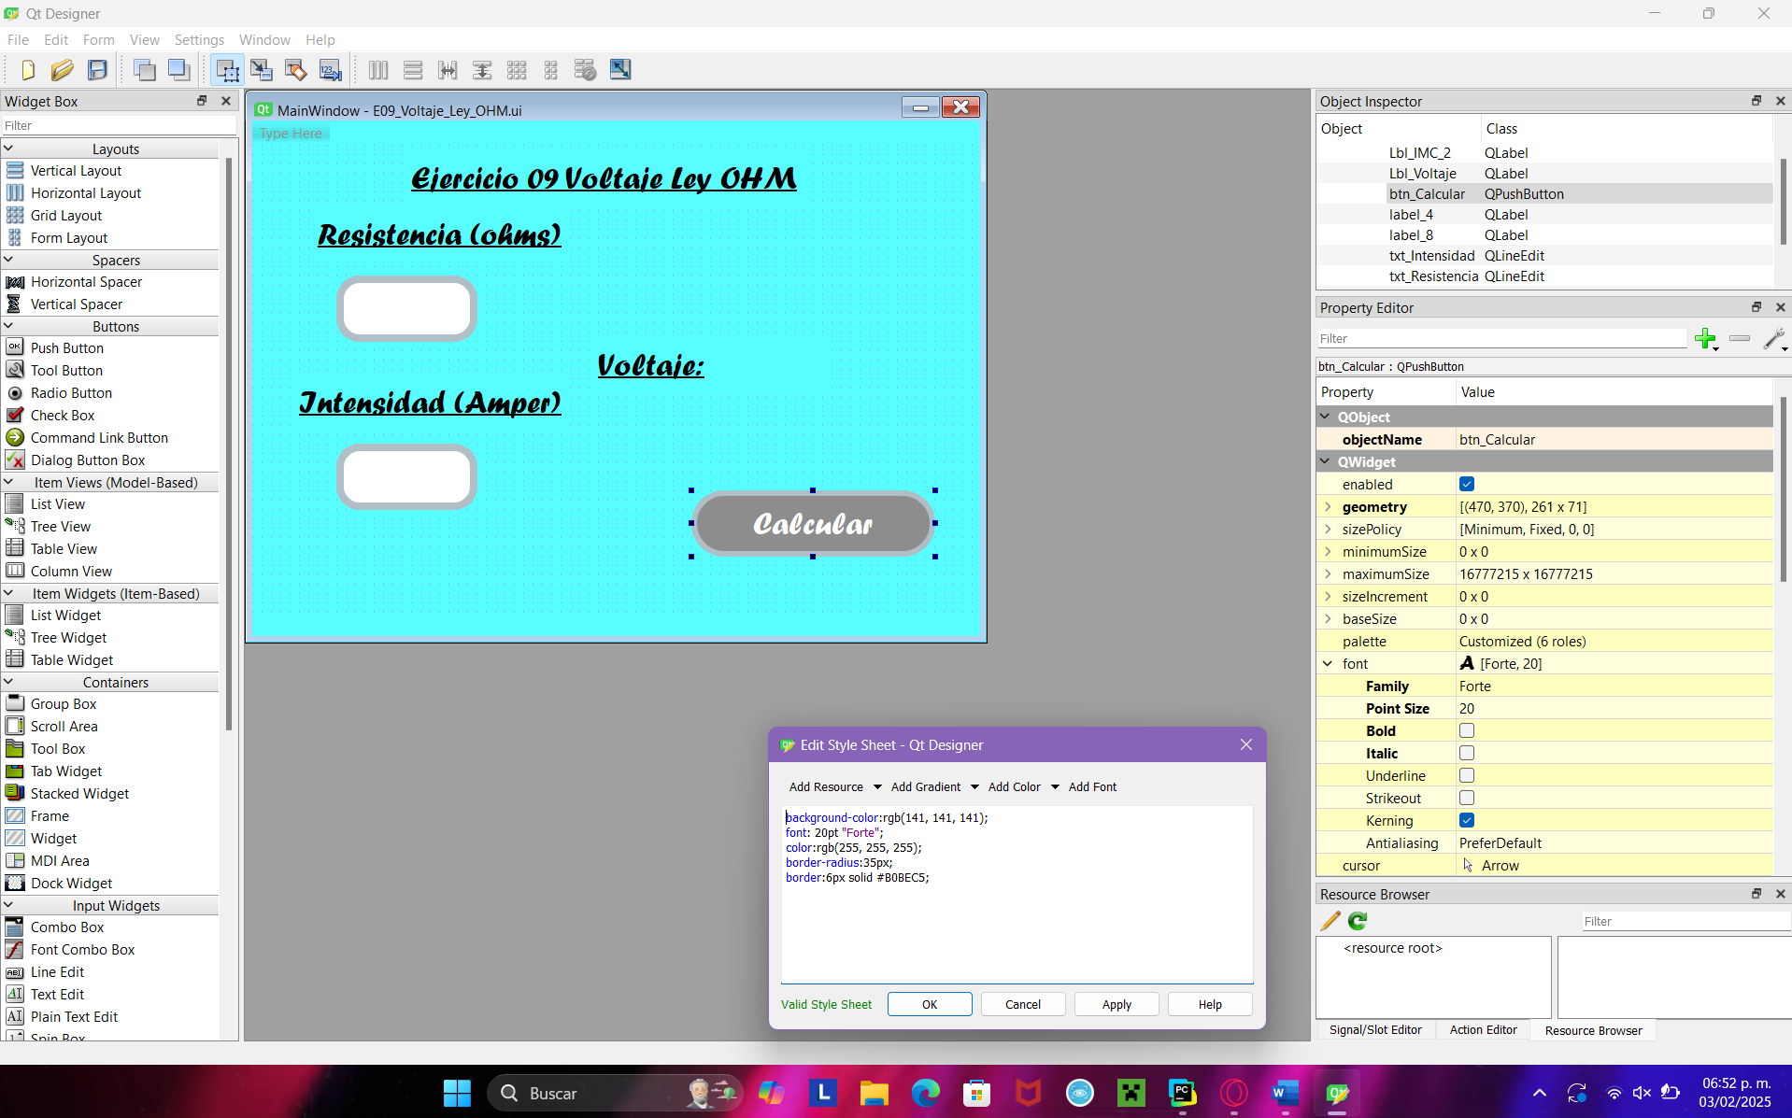

Estilo de los botones, gris de fondo, con borde 6px y radio de 35px. Letra “forte” a 20pt

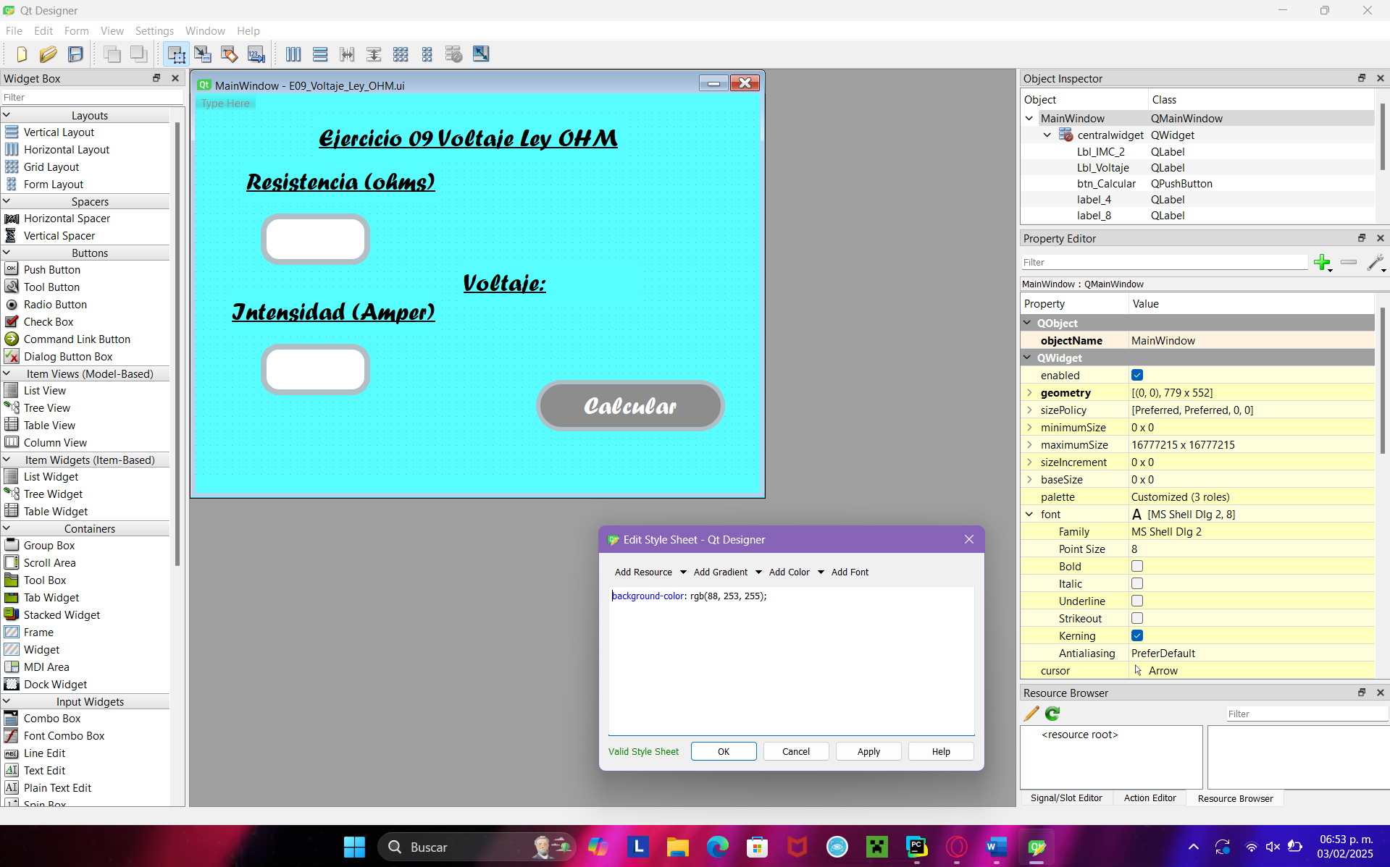

Color de la ventana principal

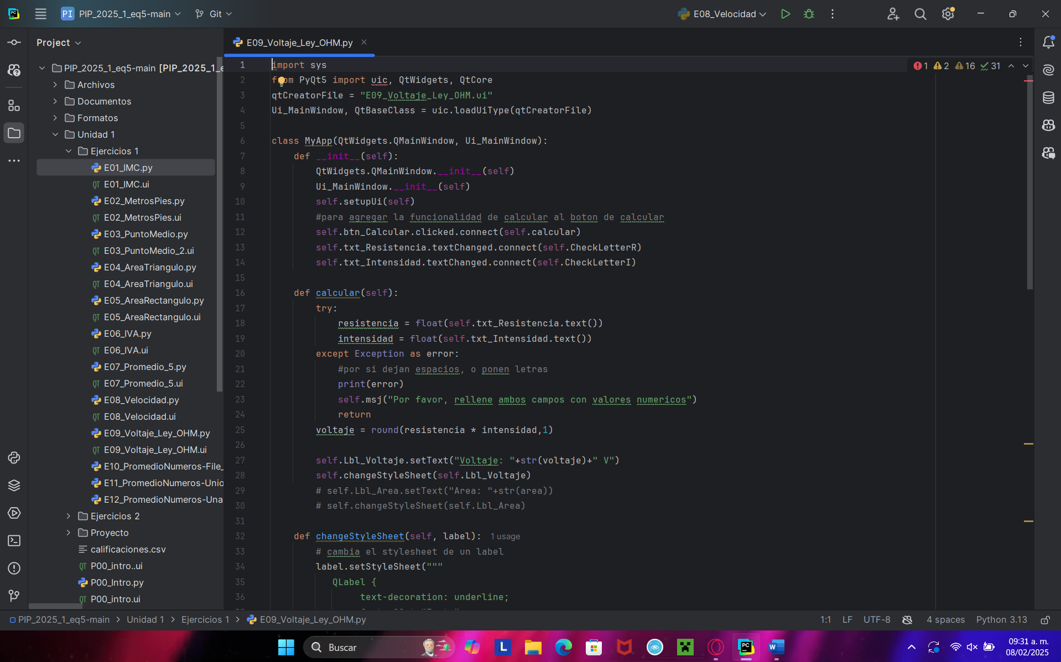

Asignacion al btn_Calcular su función.

Asignacion de su respectivo método a los 2 txt_Edit con su método (con textChanged, que hace que se llame al método cuando cambie el texto)

Calcular:

Revisa que ambos valores en los 2 txt_edit contengan números validos, una vez son validos, calcula el voltaje, lo muestra en una etiqueta y le pone el Style Sheet de etiquetas para que se mantenga la vista

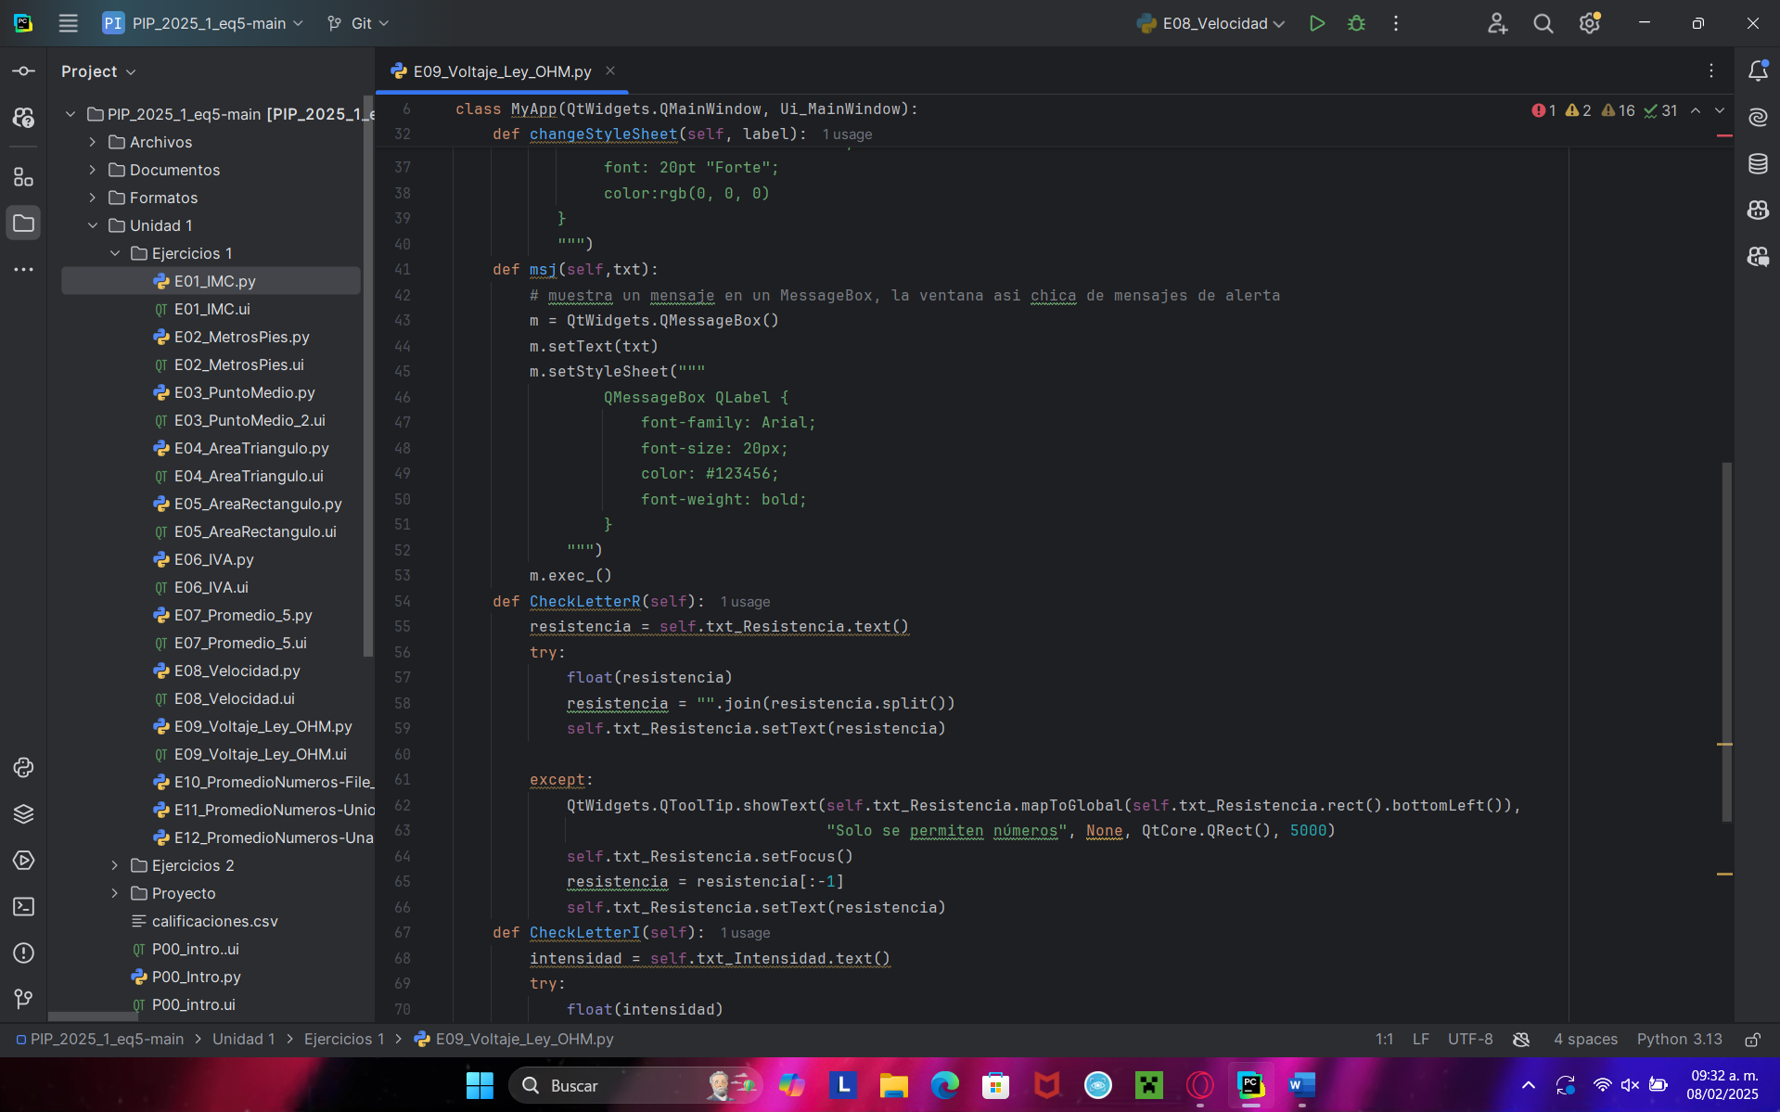

Msj: Mensaje emergente que muestra el atributo recibido en “txt”

CheckLetterR y CheckLetterI:

De los text_Edit de Resistencia e Intensidad, guardan el valor que hay, revisan si es un numero, si lo es, quitan los espacios y \n, y lo ponen de nuevo ahí. Si no es numero, muestra alerta de que “solo se permiten números”, regresa el “focus” al txt respectivo, quita el ultimo valor escrito en el text_edit y lo pone de texto en el mismo

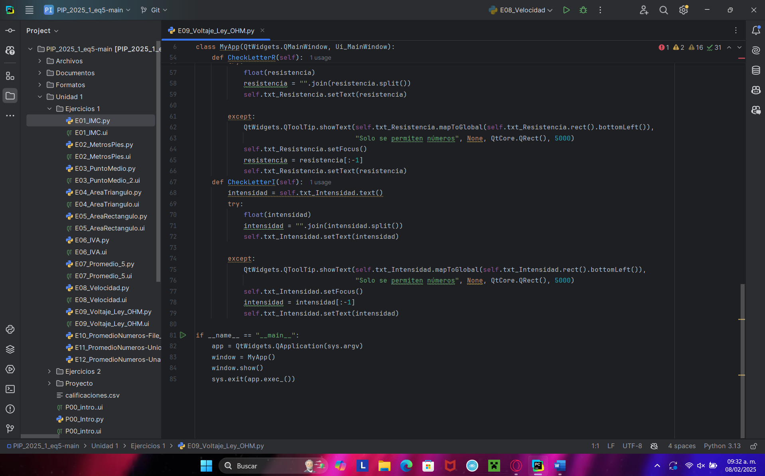

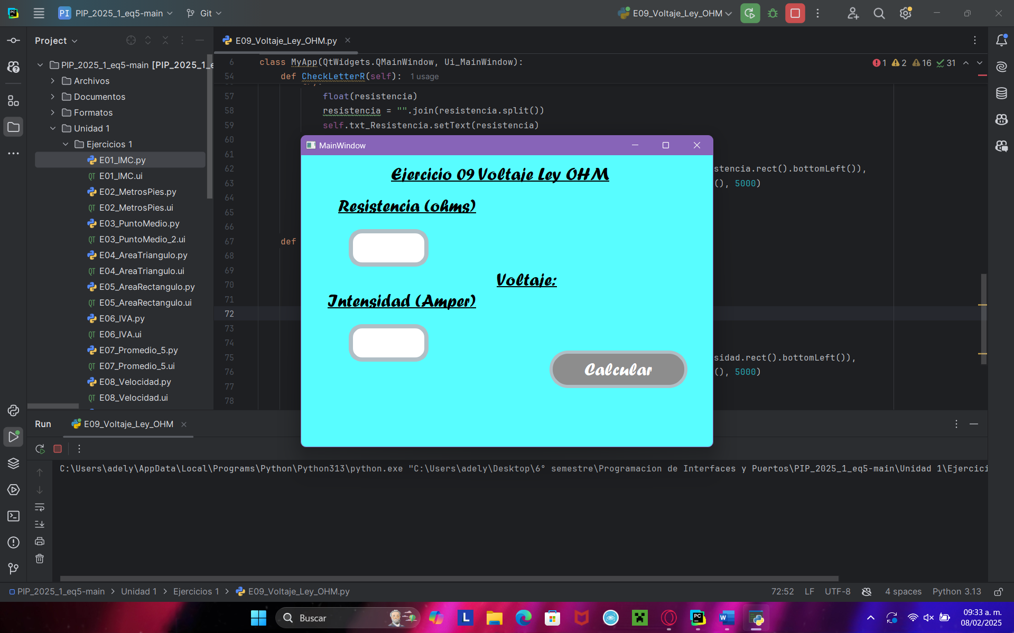

Vista principal del programa

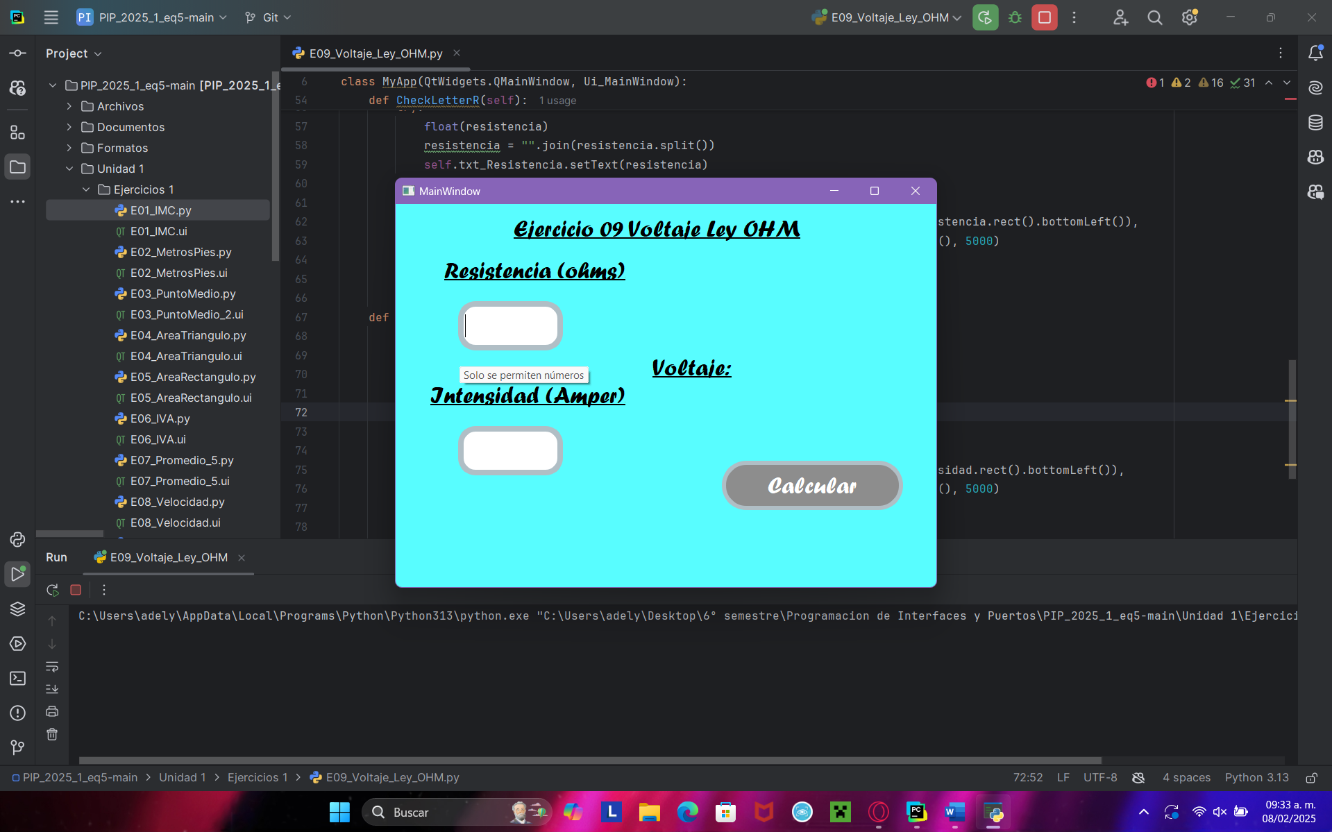

Aviso de “solo se permiten numeros

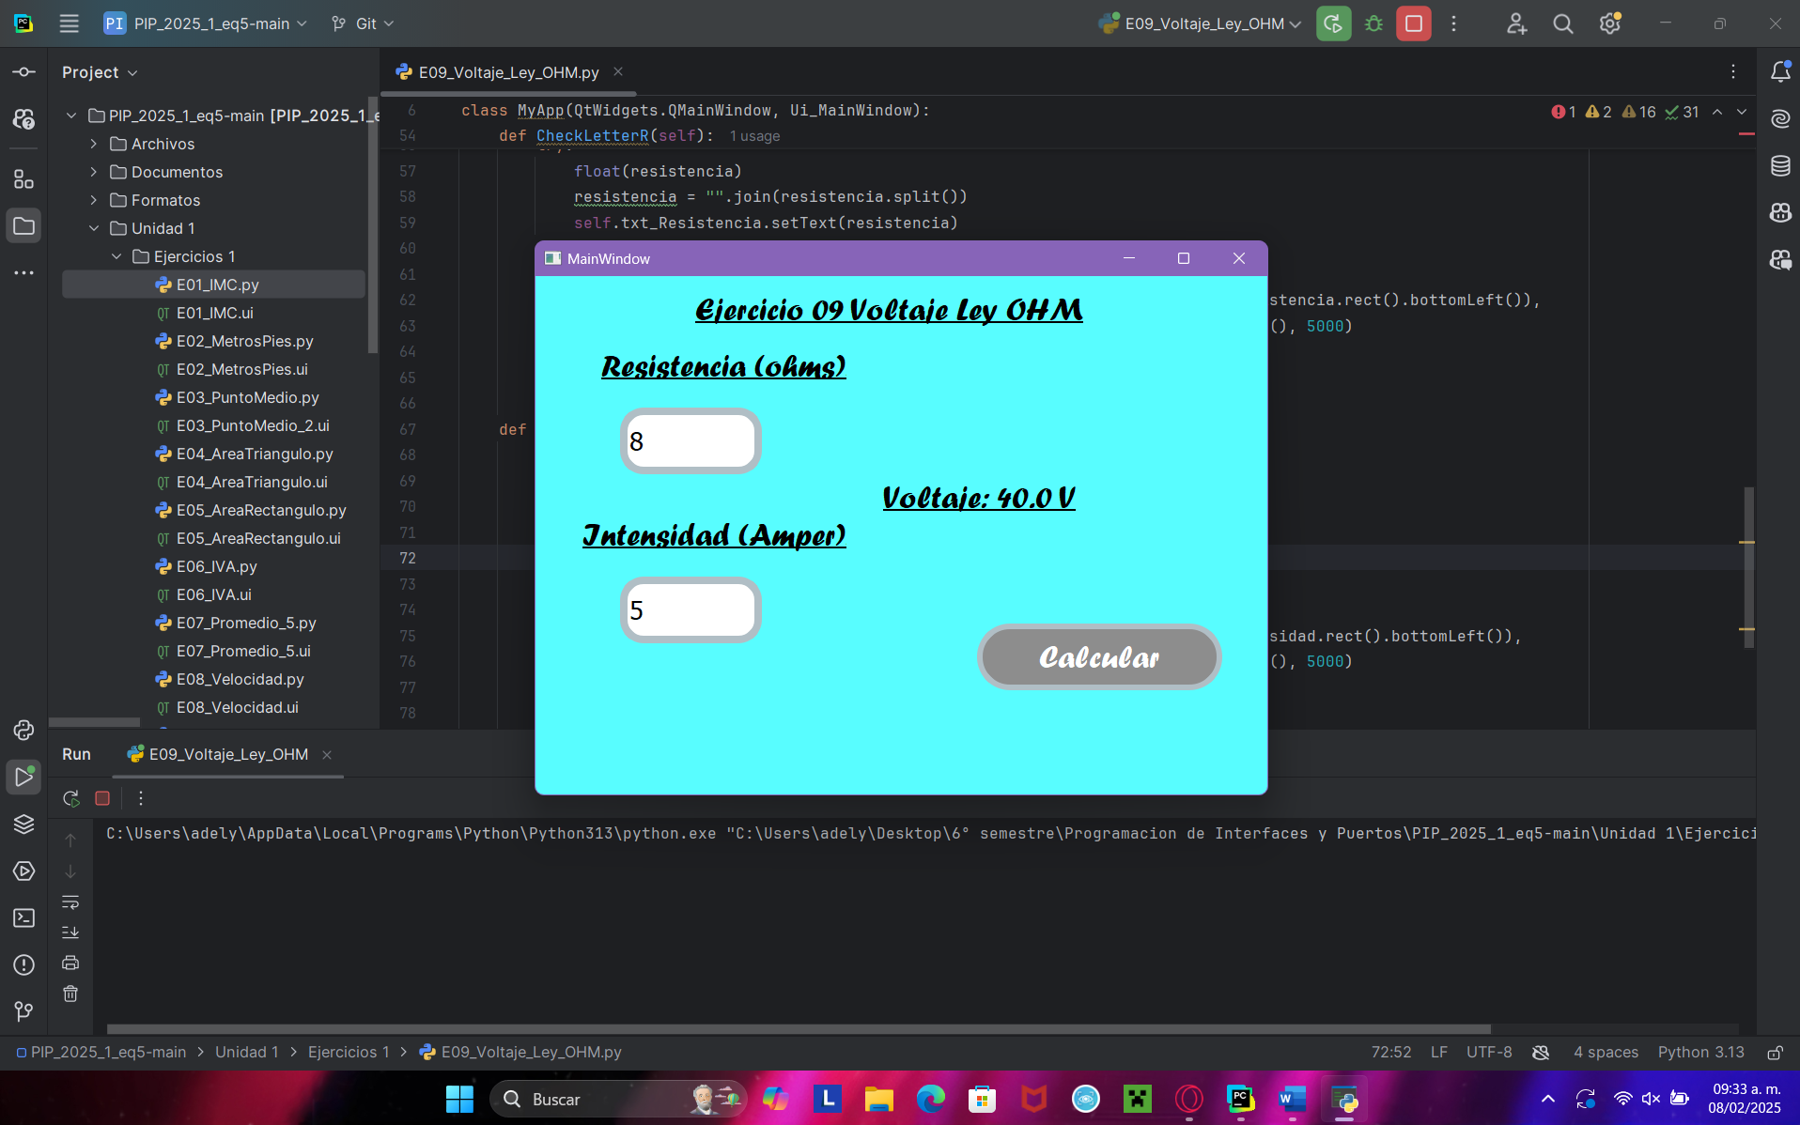

Calculo de el voltaje

# C19. E10_PromedioNumeros-File_check

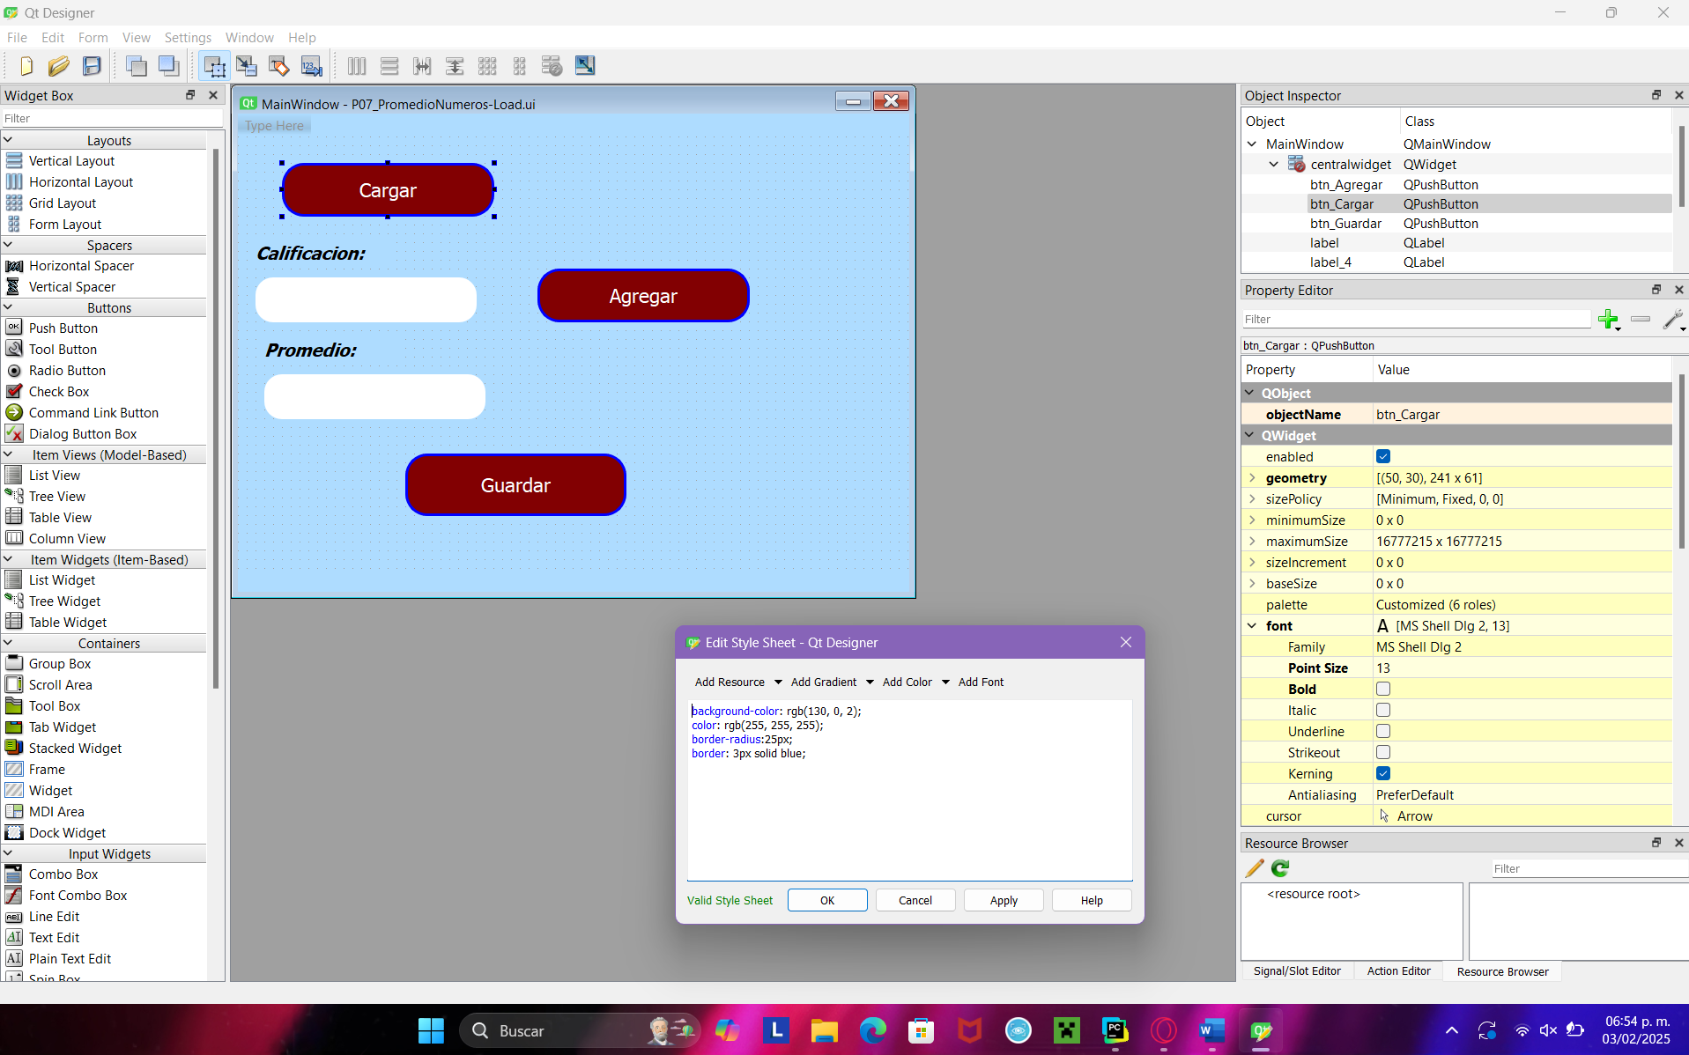

Estilo utilizado en Botones (Se utilizo el mismo estilo en E11 y E12)

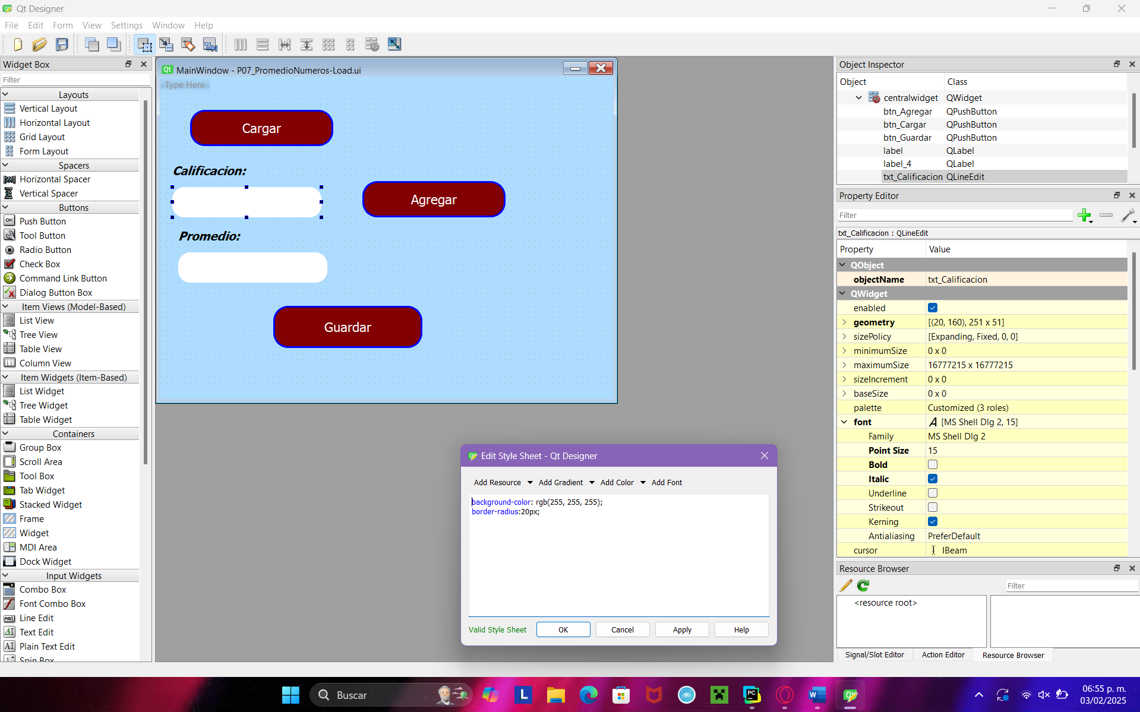

Estilo utilizado en Txt_edit (Se utilizo el mismo estilo en E11 y E12)

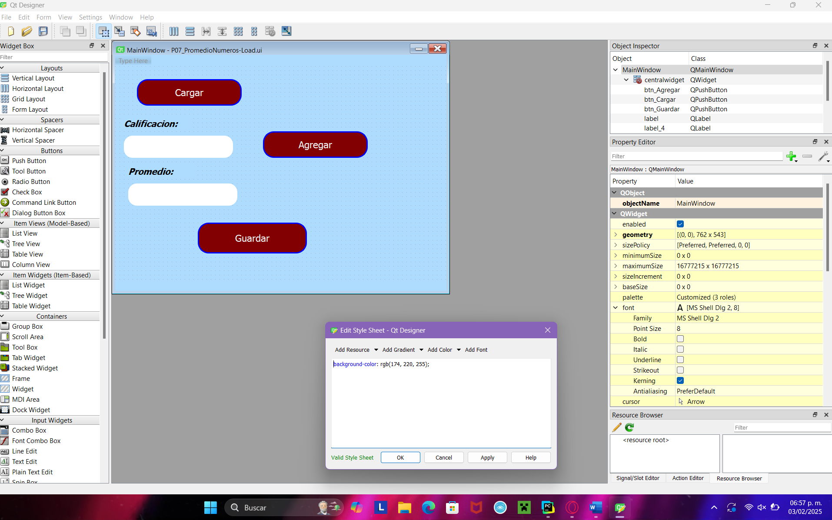

Estilo de la ventana principal (Se utilizo el mismo estilo en E11 y E12)

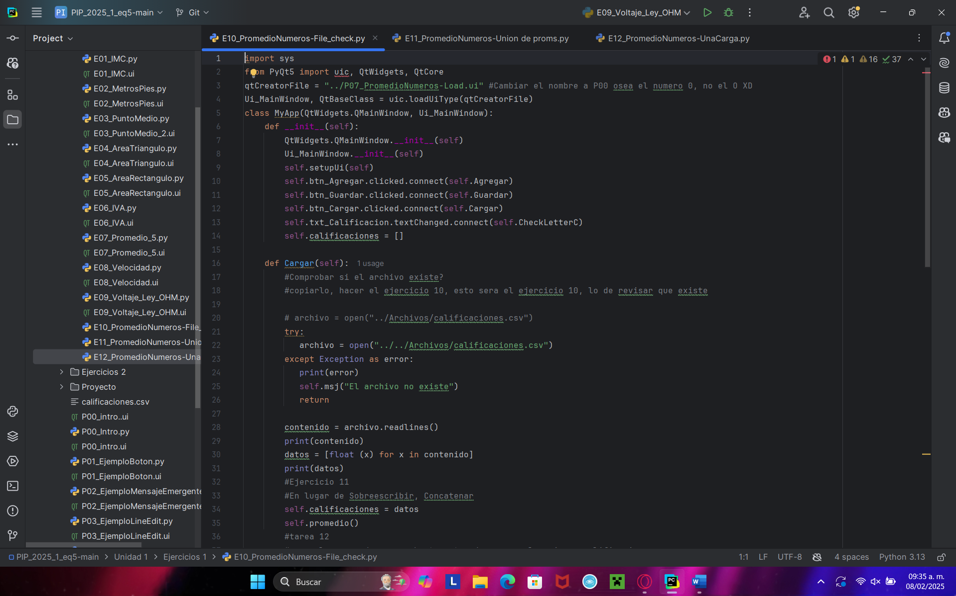

Se le asigno a btn_agregar, btn_guardar y btn_cargar su respectiva función.

Se asigno a txt_Calificaciones un “textChanged” para cuando se ingrese un valor este lo revise.

Cargar:

Revisa que el archivo exista, esto mediante un try except con un “open”, si al hacer el open, da una excepción, el archivo no existe, por lo que se le avisara al usuario y regresara a partir de ese punto.

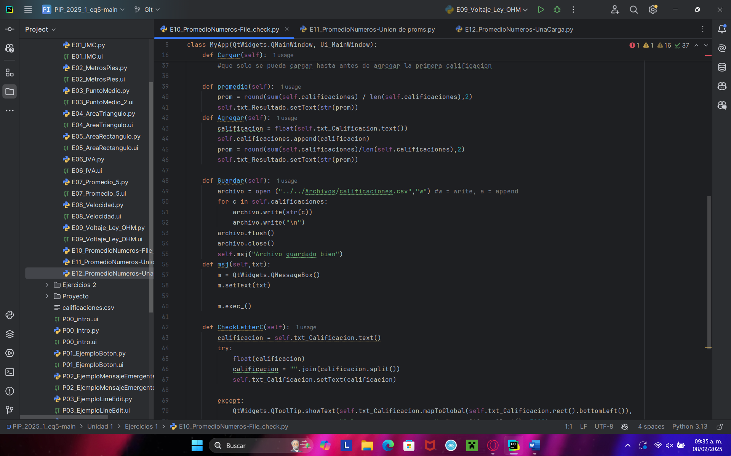

CheckLetterC:

Se llama cuando cambia una letra en el text_Edit txt_Calificacion, revisa que sea un numero, si no lo es, muestra una alerta de que solo se permiten números y borra el ultimo carácter escrito.

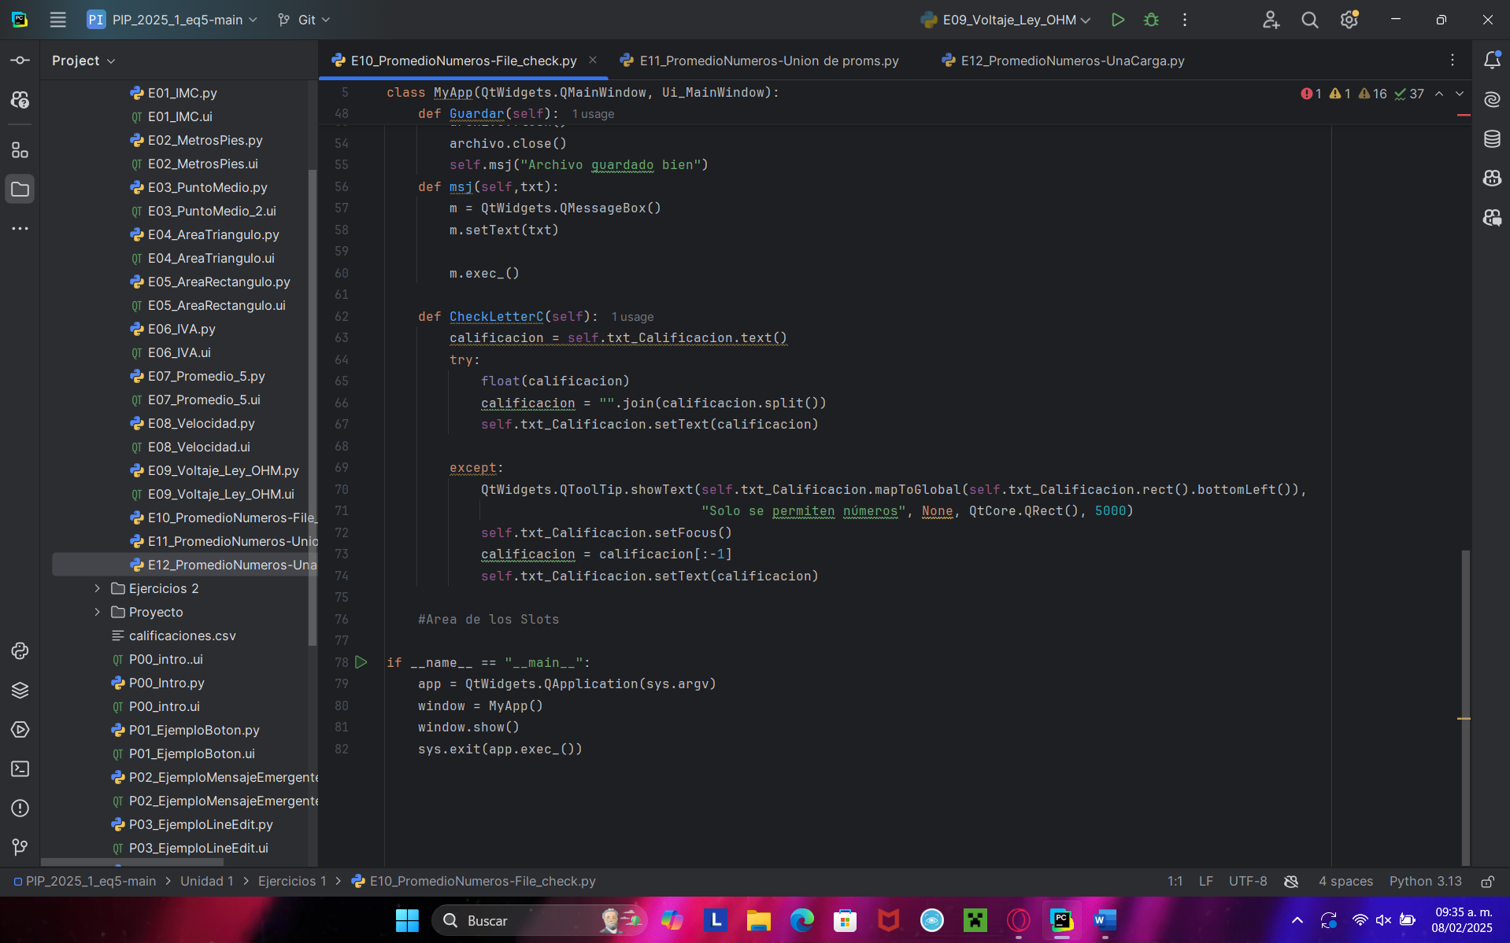

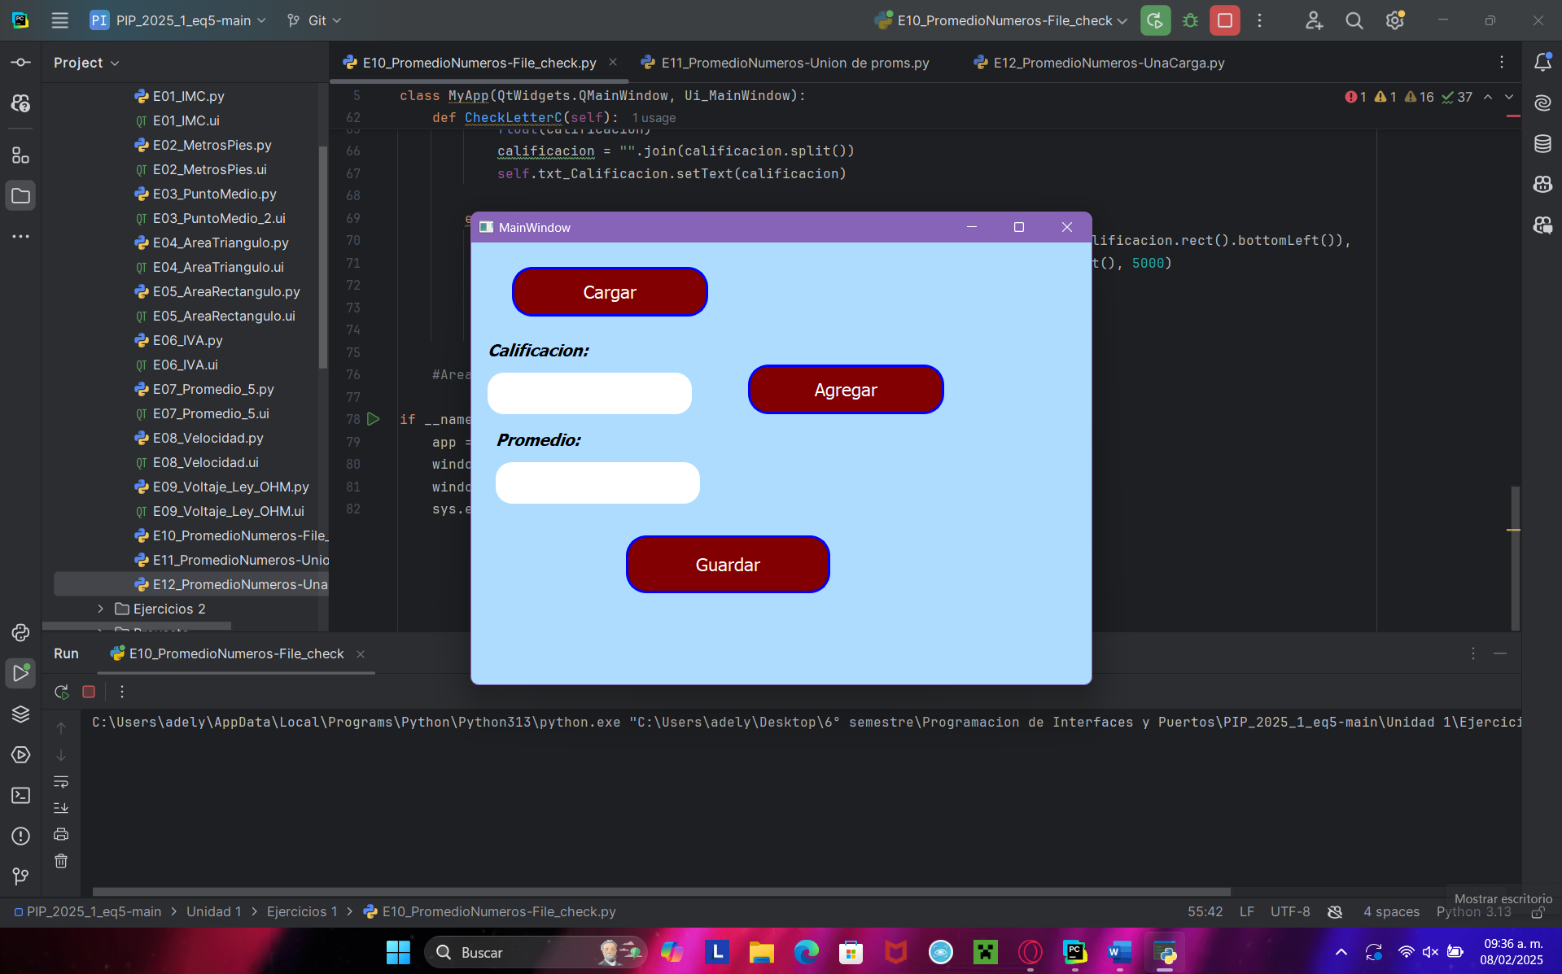

Vista principal del programa

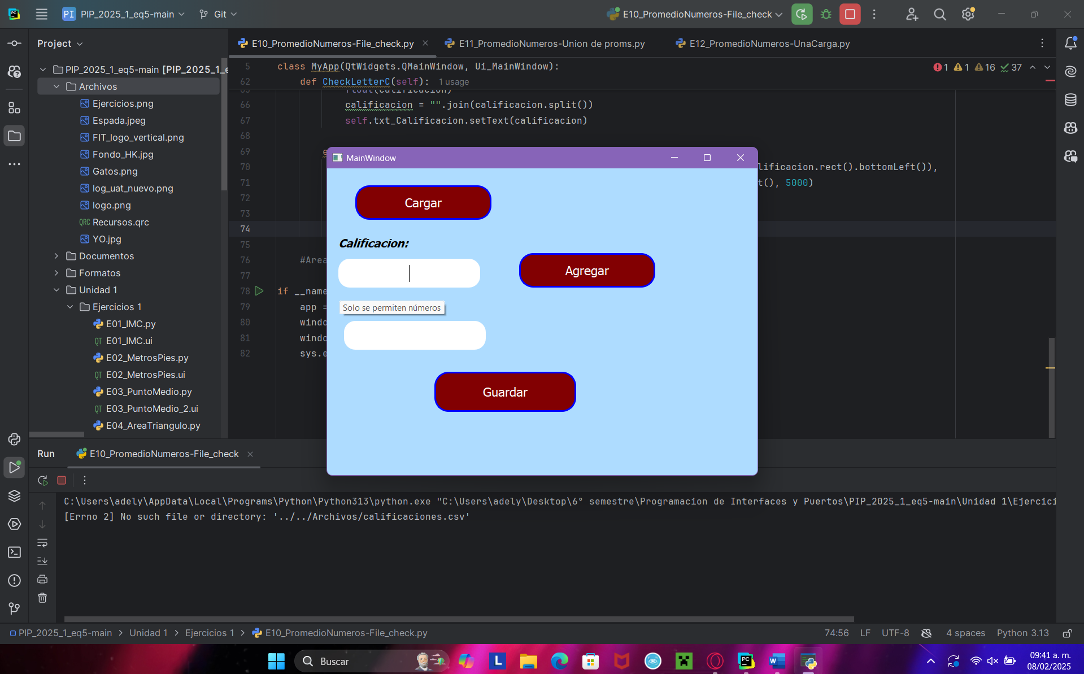

Alerta de cuando se intenta introducir un valor no numerico

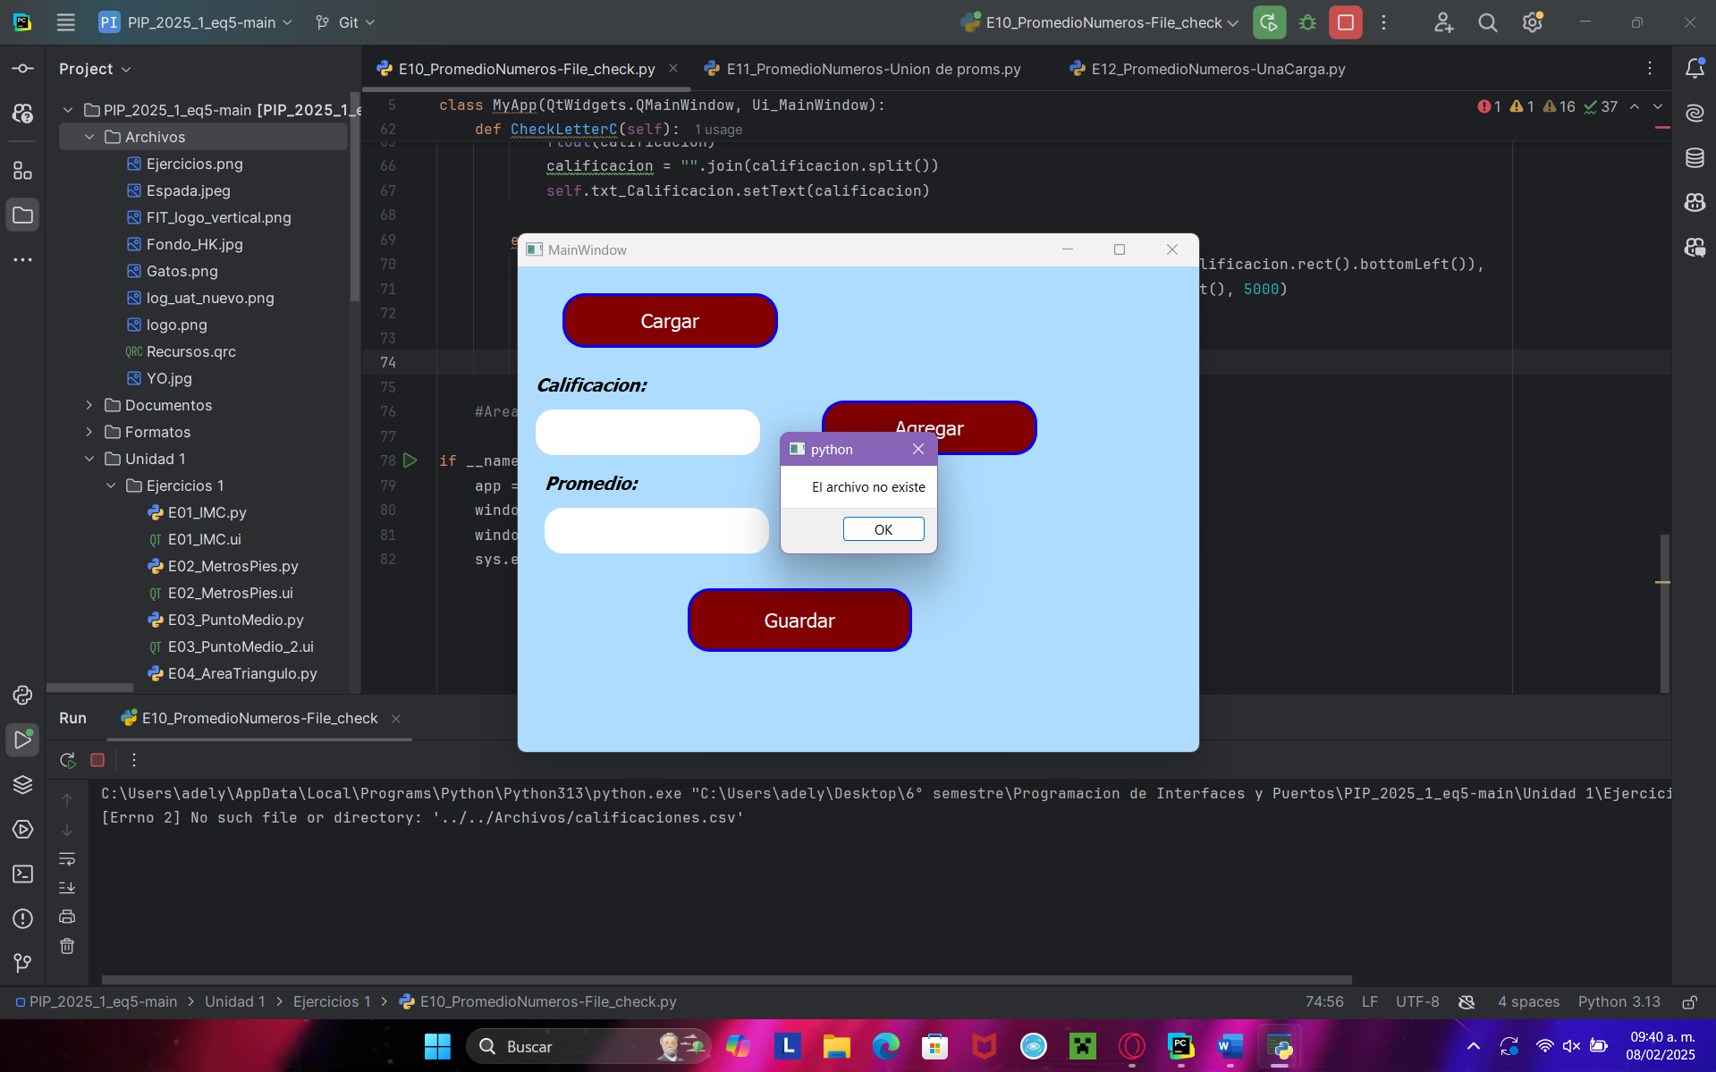

Alerta cuando no existe el archivo de calificaciones

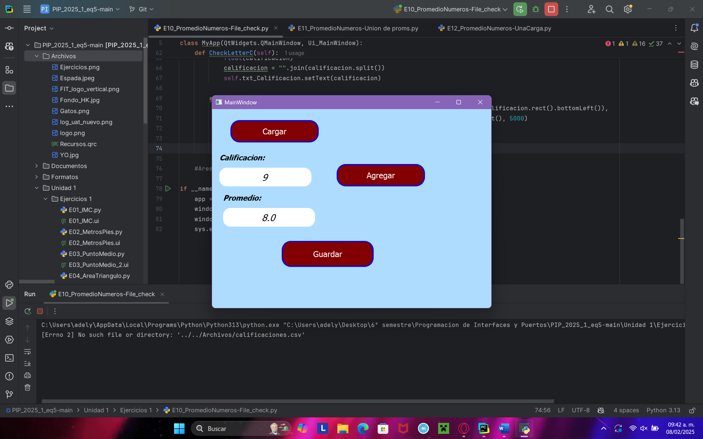

Muestreo del promedio

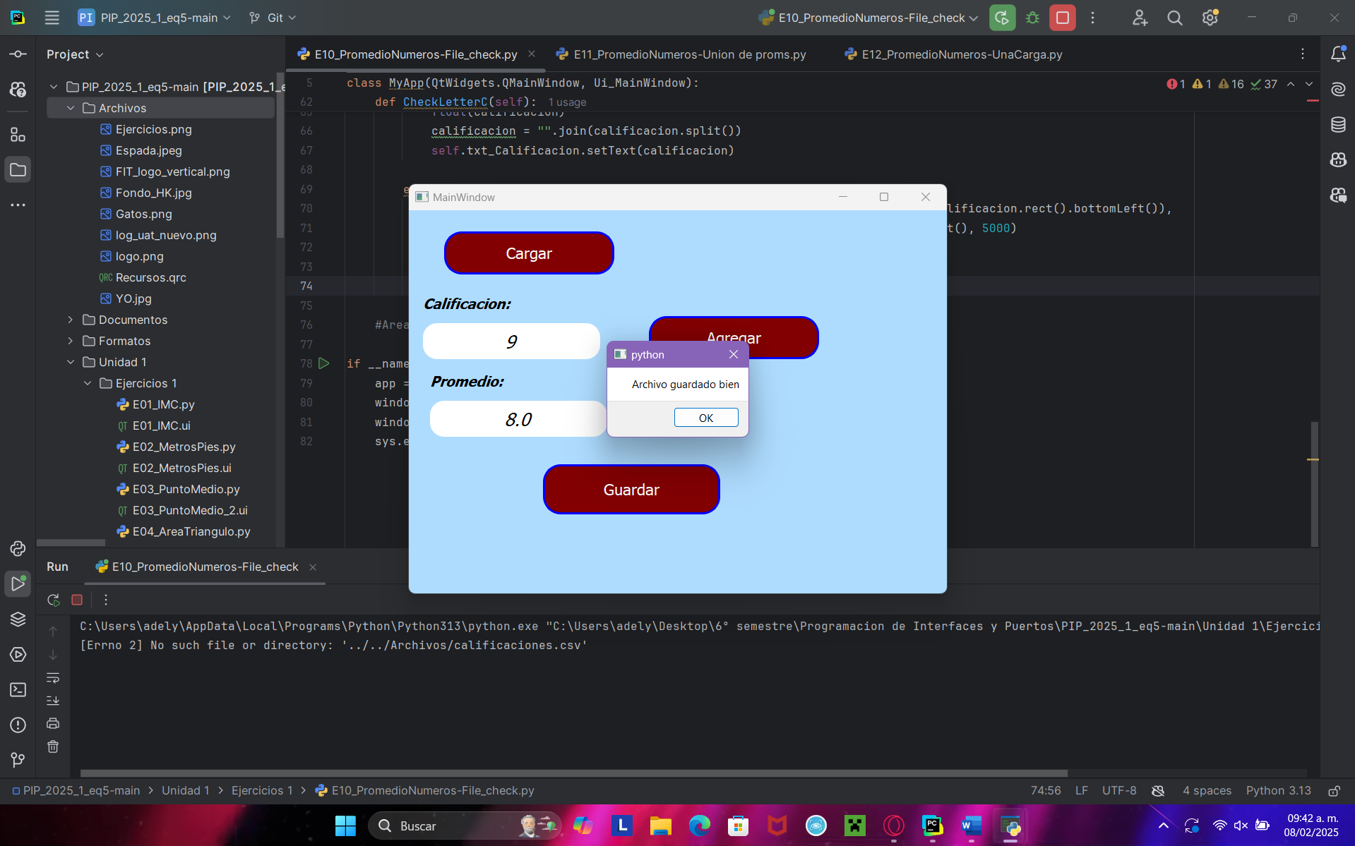

Guardado del archivo

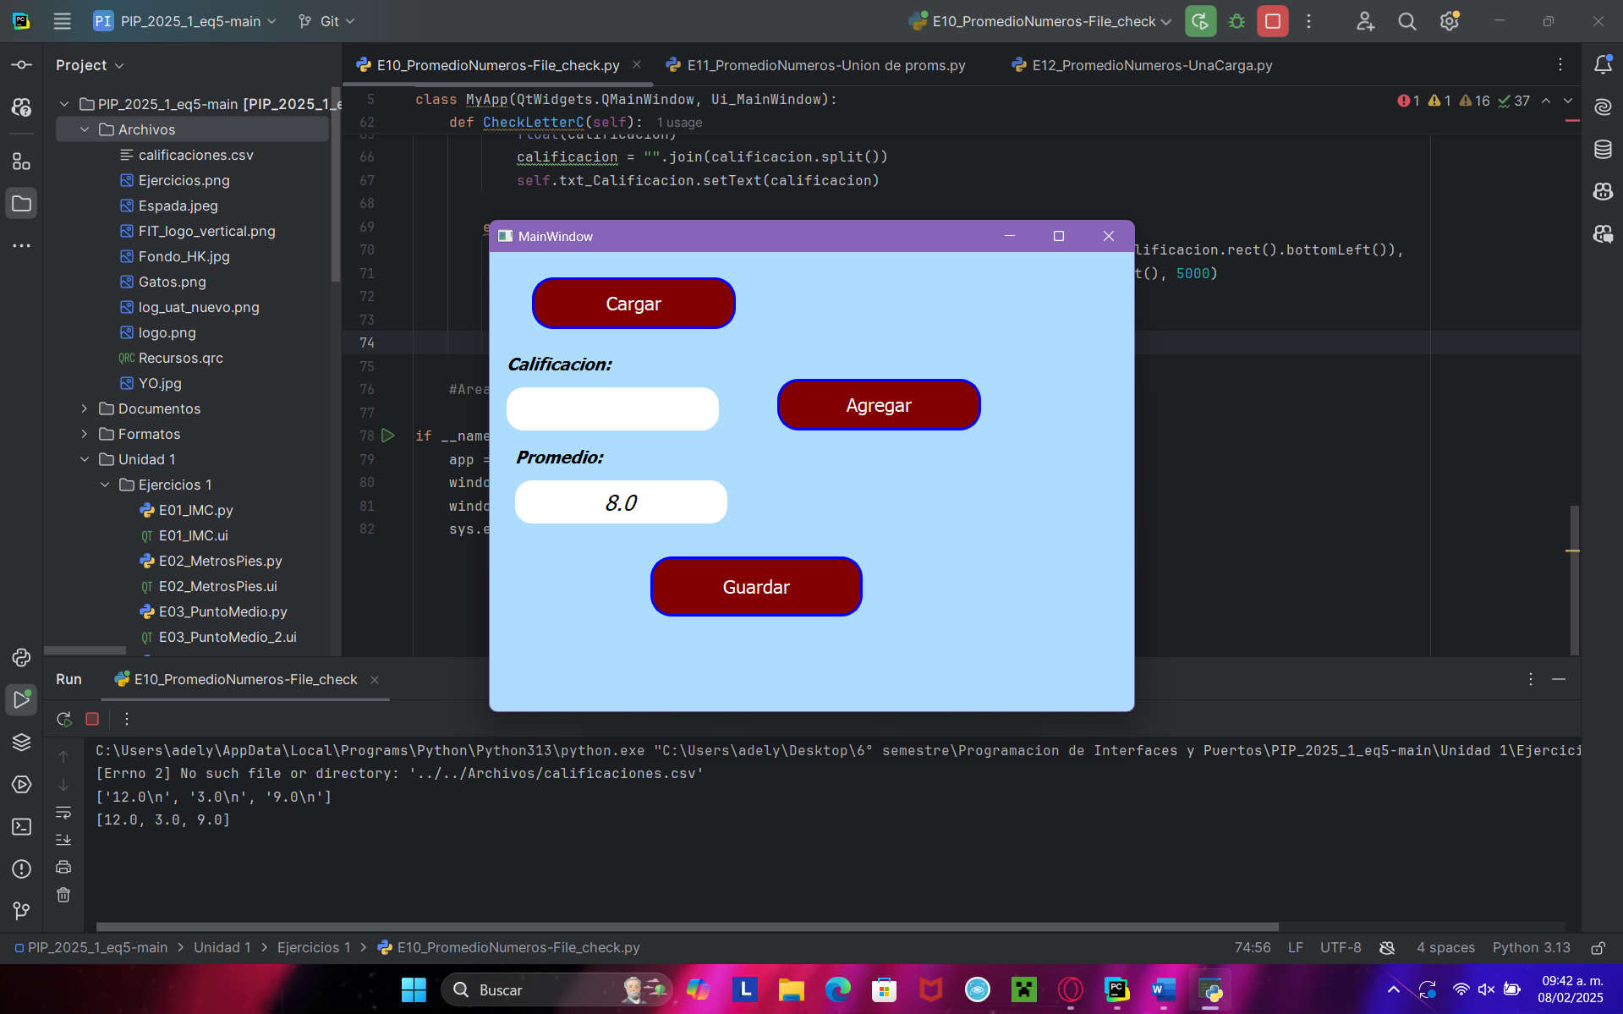

Carga de un archivo

# C20. E11_PromedioNumeros-Union de proms

Se cambio en la línea 30, de self.calificaciones = datos, a: self.calificaciones += datos, logrando así que solo se CONCATENEN a los que ya se tenían, sin hacer que se sobre escriban sobre los que estaban anterior mente

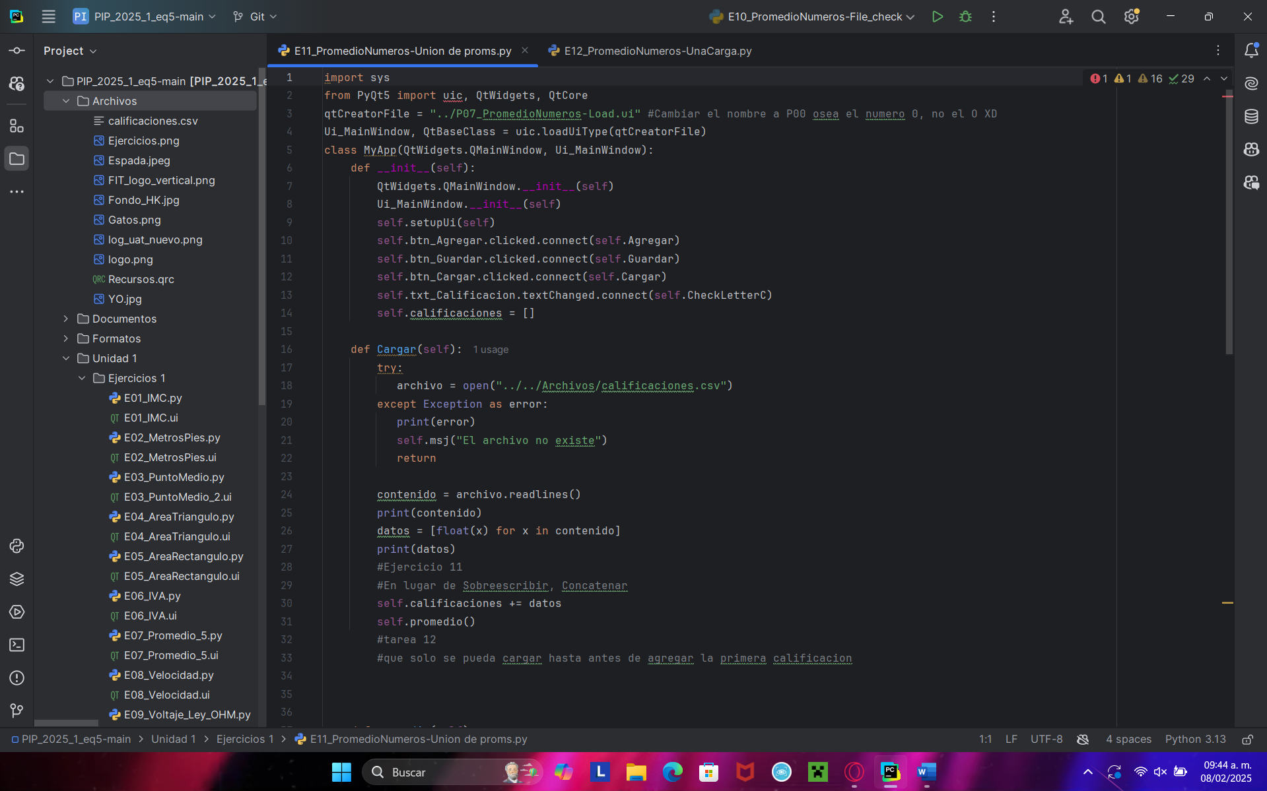

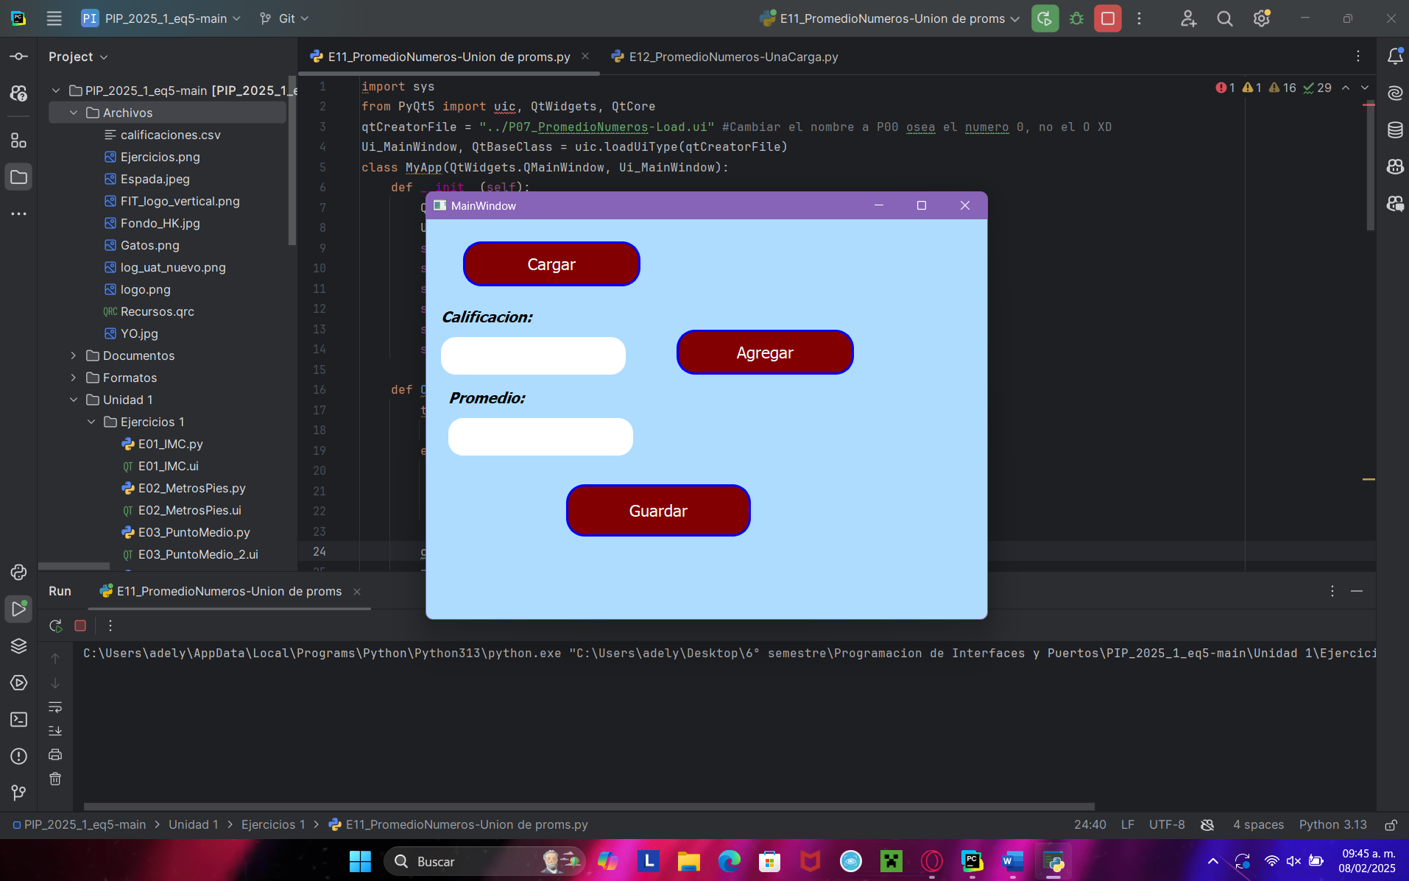

Vista principal del programa

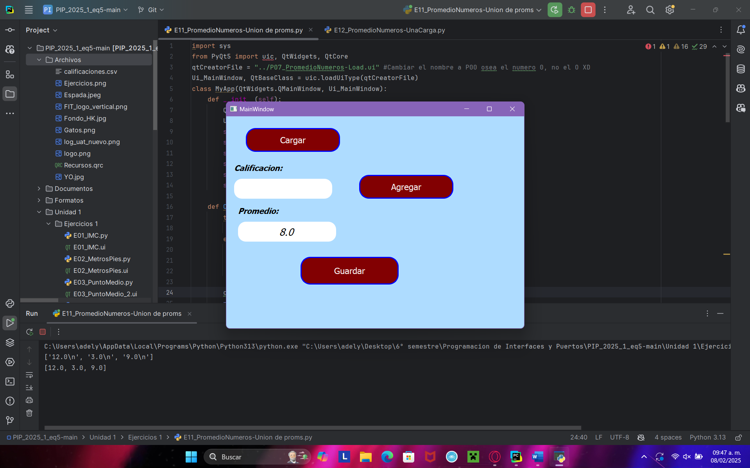

Carga de valores a self.calificaciones

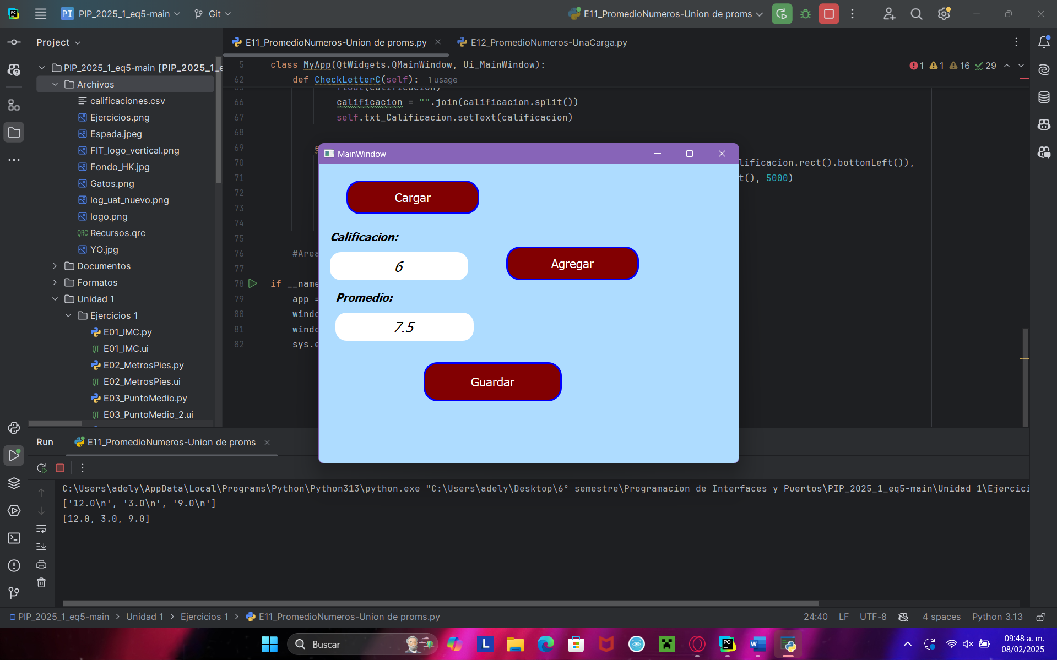

Agregar un dato y calcular el promedio teniendo en cuenta los valores cargados

# C21. E12_PromedioNumeros-UnaCarga



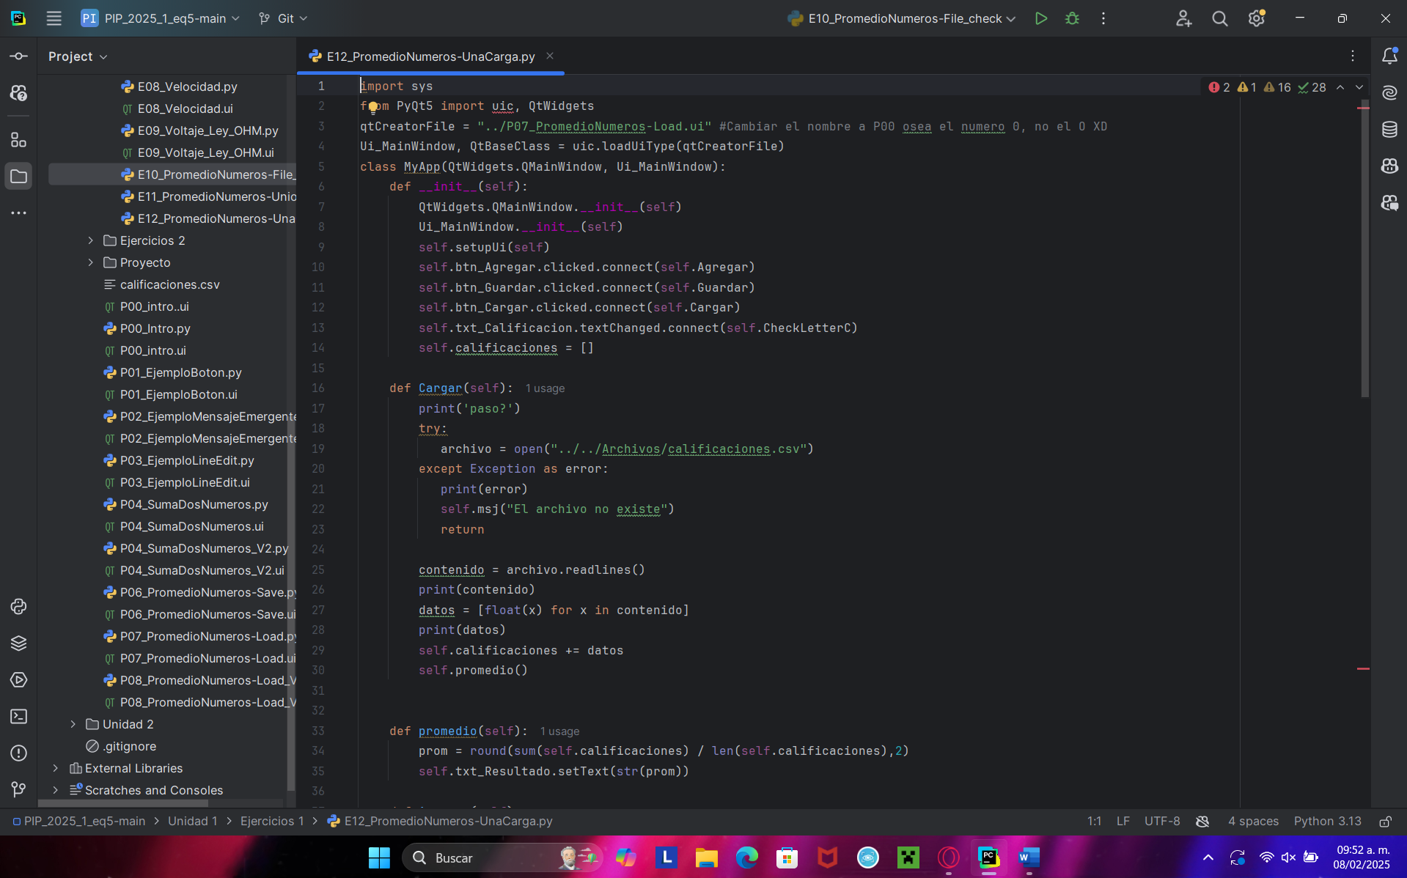

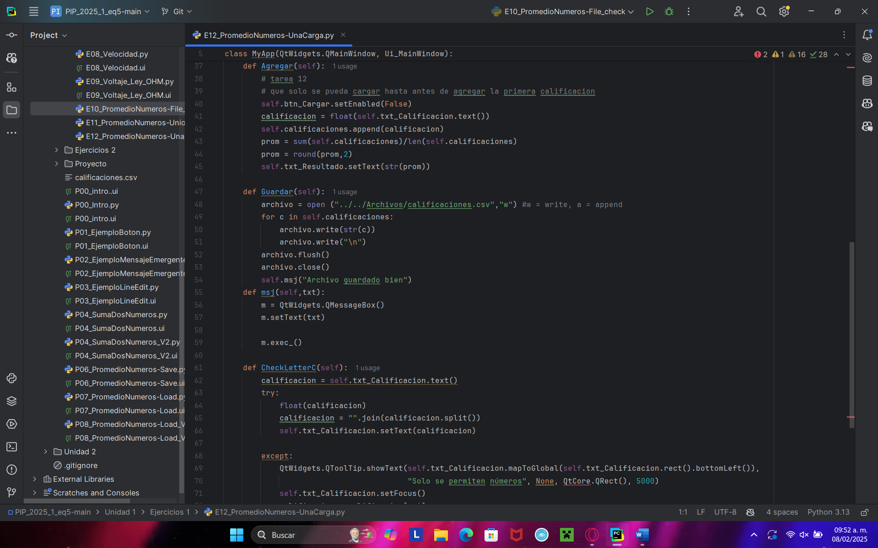

Al agregar el primer dato a la lista para sacar el promedio, se deshabilita el botón de “btn_cargar”, usando el método de setEnable e introduciéndole False

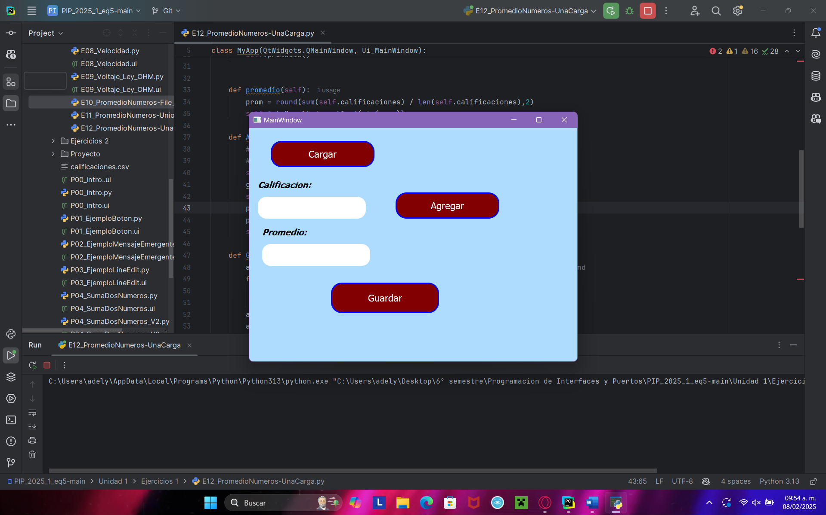

Vista principal del programa

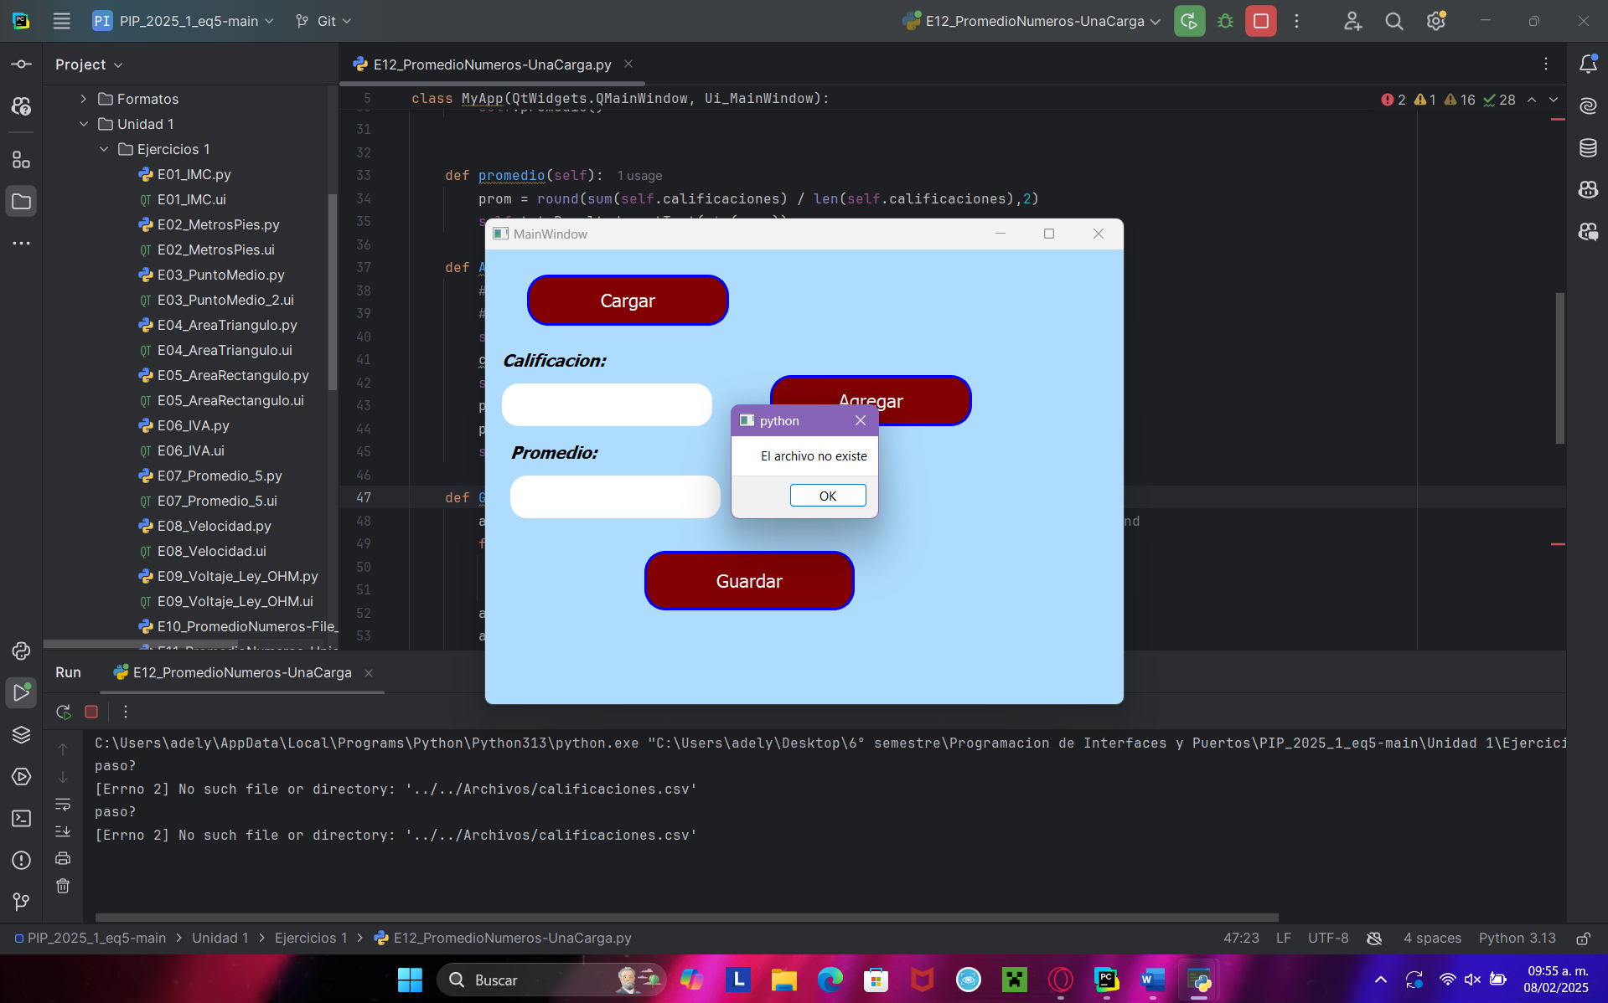

Intento de carga de un archivo cuando este no existe.

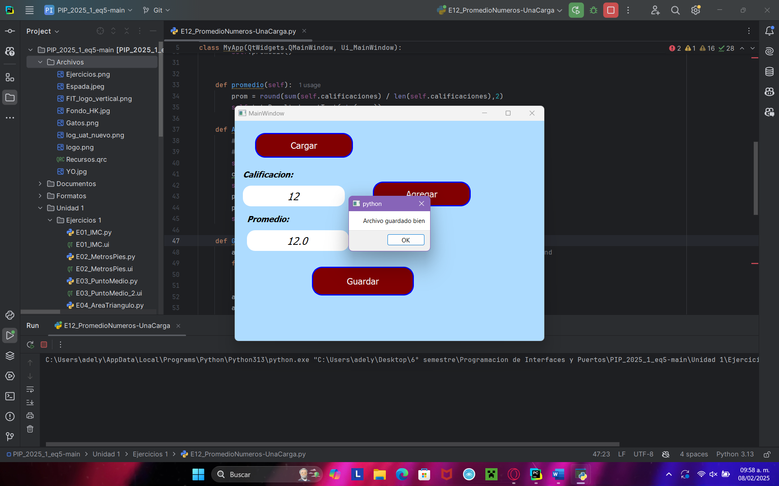

Guardado de un archivo

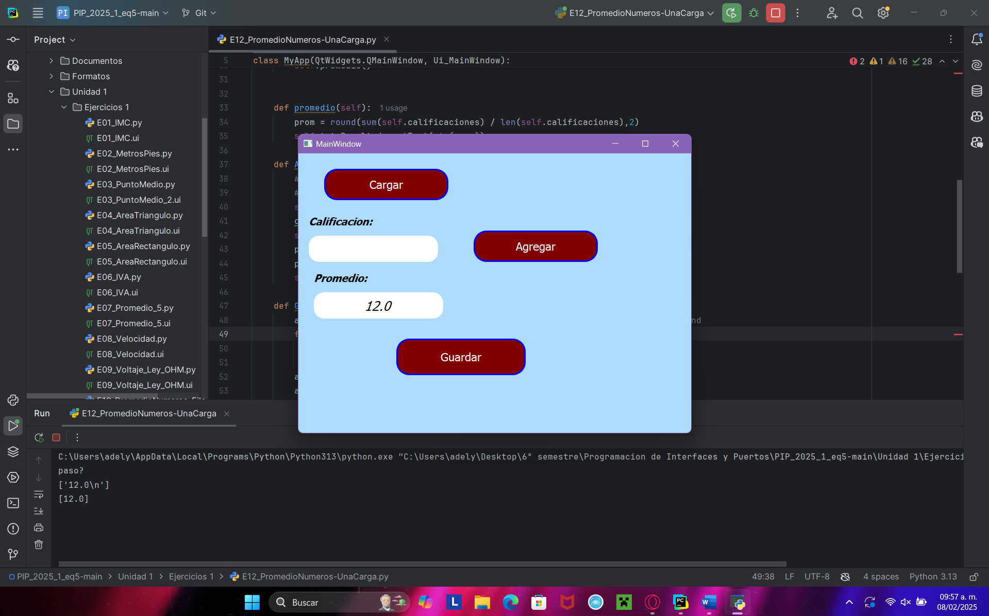

Carga de un archivo

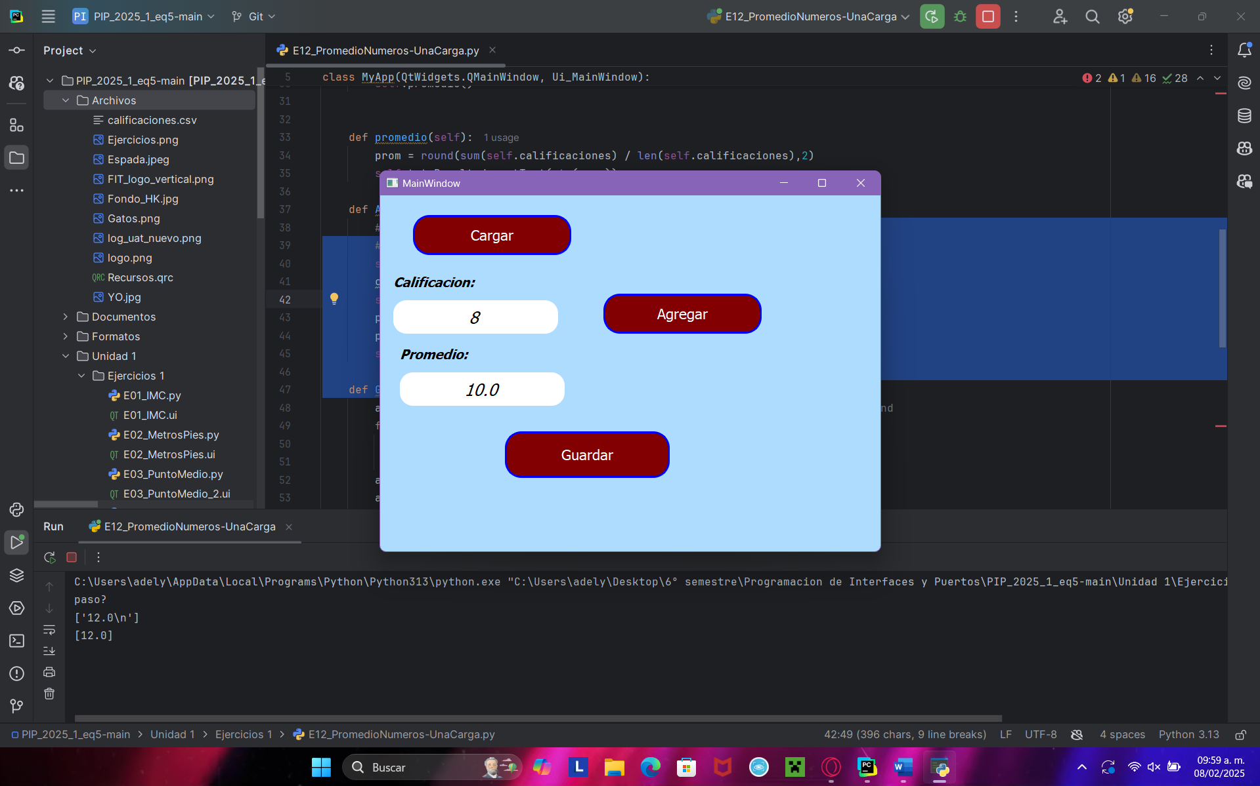

No se ve, pero al Presionar Guardar, se deshabilita el botón de cargar, por lo que aquí esta presionado pero este ya no esta habilitado